

한국재정정보원-2024 주요 재정통계

Ⅰ권 1장

표지･면지







2024 주요 재정통계Ⅰ

기획･조정 재정정보분석센터 연훈수 선임연구위원

작성 재정정보분석센터 김선옥 부연구위원, 전규식 연구원, 김지선 과장

문의 한국재정정보원 재정정보분석센터(02-6908-8200)

이 책은 한국재정정보원 홈페이지(www.fis.kr)를 통해 보실 수 있습니다.

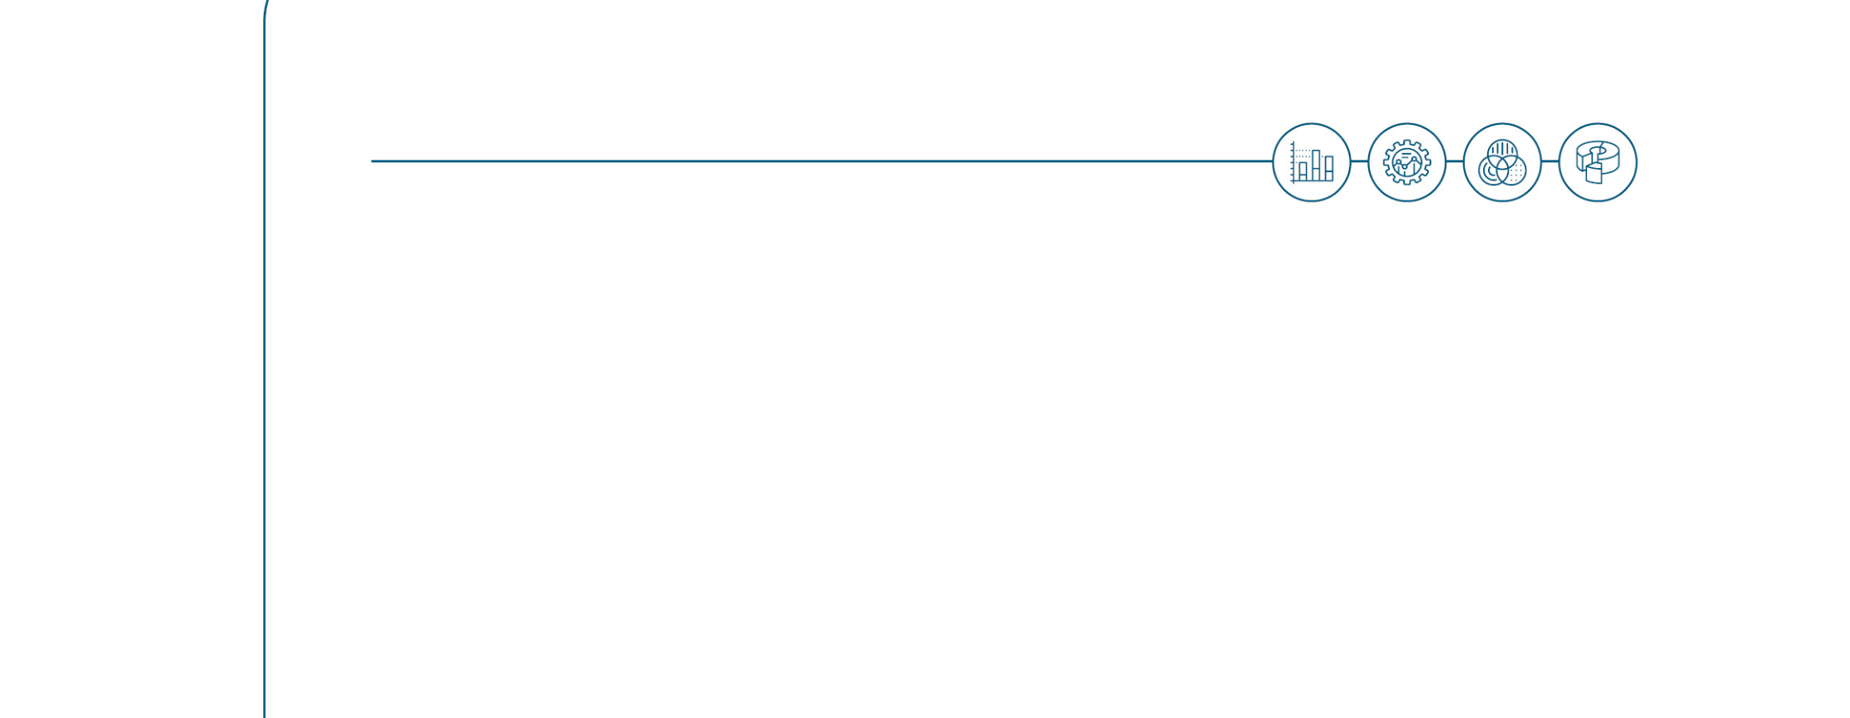

발 / 간 / 사

한국재정정보원은 재정정보화 플랫폼인 디지털예산회계시스템(dBrain+)과 국고보조금통합관리시스템(e나라도움)을 안정적으로 운영하고, 예･결산 등 시스템 내에 축적된다양한 재정정보를 분석하여 재정정책의 수립 운용을 지원하고 있습니다.

2018년부터 발간한 ｢주요 재정통계｣는 디지털예산회계시스템의 재정정보를 예산체계에 따른 시계열 통계로 구성･제공하고 있습니다. 아울러 중앙-지방정부 등 여러 곳에 산재되어 있는 재정통계를 수록하여 재정분석의 기초자료로 활용될 수 있도록 하였습니다. 또한 단순 정보전달에 그치지 않고, 일반 국민도 쉽게 이해할 수 있도록 재정통계의가독성을 높이고자 노력하였습니다.

특히, 올해부터는 한권으로 제공되던 ｢주요 재정통계｣를 Ⅰ, Ⅱ 권으로 분권하여, 사용편의성을 제고하고자 하였습니다. <제Ⅰ권>에서 우리나라의 재정체계, 주요 재정지표 등재정 전반에 대한 이해를 돕기 위해 주요 재정 제도의 설명과 함께 관련 통계를 수록하였고, OECD, IMF 회원국 간 재정 동향을 비교･분석할 수 있는 통계로 구성하였습니다. 그리고<제Ⅱ권>에서는 예산체계에 따른 16대 분야별 재정 구조와 추이, 사업유형별 통계 및주요사업 정보를 담아 각 분야별 재정지출에 대한 이해도를 높일 수 있도록 구성하였습니다.이와 함께, 부록에서는 국내 핵심 재정 통계를 선정하여 10년 이상의 장기 시계열 통계표를 추가 제공하였습니다.

한국재정정보원은 ｢2024 주요 재정통계｣가 국민들의 재정에 대한 이해도를 높이고, 재정당국에게는 재정정책 수립의 기초자료로 활용되길 바랍니다. 앞으로 시의적절함과동시에 정합성을 담보한 다양한 재정자료를 지속적으로 제공할 수 있도록 최선을 다하겠습니다.

2024년 4월

한국재정정보원장 박용주



일/러/두/기

1. 이 통계집 자료는 본예산을 기준으로 작성하였으며, 2022년 이전은 결산기준임

2. 이 통계집 자료는 총수입･총지출을 기준으로 작성하였으며, 총계, 통합재정 등 작성 기준이 다를 경우 그 기준과 출처를 “주”에 별도 표시

3. 이 통계집의 재정통계는 디지털예산회계시스템에 수록되어 있는 예･결산 자료를 바탕으로 한 것이며, 출처가 디지털예산회계시스템이 아닌 경우에는 그 출처를 “주”에별도 표시

4. 국제통계는 OECD의 ｢Government at a Glance｣, IMF의 ｢Fiscal Statistics Yearbook｣을 이용했으며, 타 기관이 발표한 자료는 그 출처를 “주”에 별도로 표기. 다만, 국제통계는 ｢주요 재정통계｣ 발간 후 변경(업데이트)될 수 있어, 이용 시 주의할필요

5. 모든 통계는 합계 또는 소계가 반올림되었으므로 세부 항목의 합계가 총계와 일치하지 않는 경우가 있음

6. 각 통계표의 계수 단위는 기본적으로 ‘억 원’ 단위이며, 필요한 경우 ‘조 원’ 단위

7. 정부 조직개편, 재정사업 분류체계 개편 등으로 인해, 소관, 분야, 부문, 프로그램별시계열 자료 해석 시 유의할 필요

8. 세입･세출 외는 제외하되, 필요시에는 별도 항목으로 표시

9. 통계표 중 사용된 부호 및 약어의 뜻  
가. ｢-｣ --- 숫자 없음 또는 0  
나. ｢주｣ --- 내용에 대한 보충 설명  
다. ｢0｣ --- 단위 미만



2024 주요 재정통계Ⅰ

|  |  |  |
| --- | --- | --- |
| Ⅰ | 01 재정체계 | 2 |

|  |  |  |
| --- | --- | --- |
| 주요 | 02 재정수입 | 4 |
| 1. 총수입 | 4 |
| 재정통계 |
| 2. 국세수입 | 6 |
| 3. 세외수입 | 9 |
| 03 재정지출 | 11 |
| 1. 총지출 | 11 |
| 2. 회계･기금별 | 13 |
| 3. 분야별 | 26 |
| 4. 의무･재량 지출 | 29 |
| 5. 소관별 | 31 |
| 6. 성질별 | 34 |
| 7. 유형별 | 36 |
| (1) 인건비･기본경비 | 36 |
| 39 |
| (2) 자본지출 및 금융지원 |
| (3) 이전지출 | 46 |
| (4) 연구개발 | 51 |
| 8. 조세지출 | 53 |
| (1) 집행, 이월 및 불용 추이 | 54 |



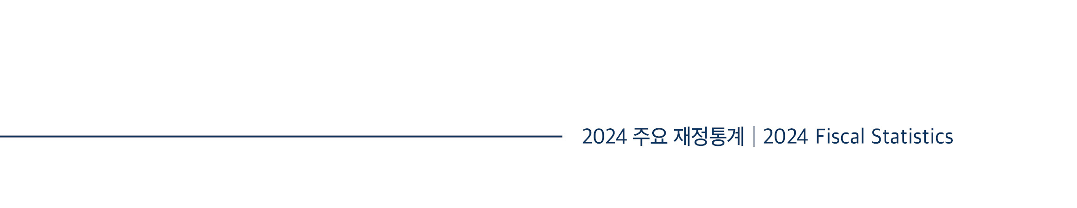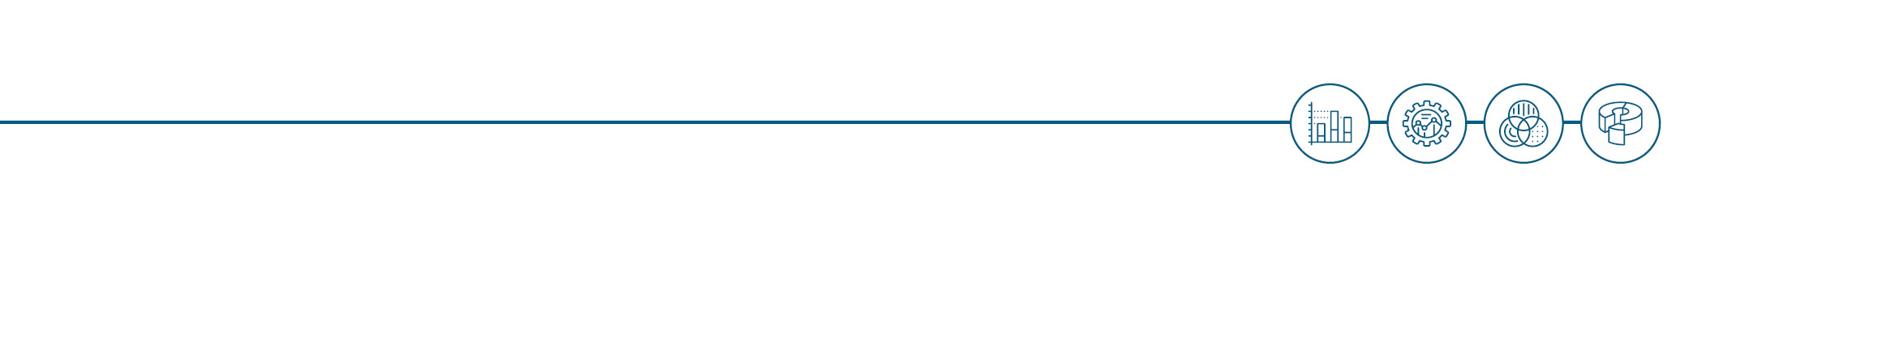

|  |  |  |
| --- | --- | --- |
| Ⅱ | 9. 이월 및 불용 | 54 |
| 10. 주요 관리 대상사업 집행 | 65 |
| 11. 재정건전성 | 66 |
| (1) 재정수지 | 66 |
| (2) 국가채무 | 70 |
| 74 |
| (3) 부문별 부채 |
| (4) 재무제표상 자산･부채 | 75 |
| 78 |
| 12. 추가경정 예산 |
| 13. 세계 잉여금 | 84 |
| 04 지방재정 조정 | 87 |
| 1. 지방 교부세 | 89 |
| 2. 교육재정 교부금 | 90 |
| 3. 국고보조금 | 91 |
| 4. 중앙-지방 통합재정 지출 | 93 |
| 05 총사업비 관리대상사업 | 95 |
| 06 계속비 대상사업 | 97 |
| 01 재정수입 | 100 |

|  |  |  |
| --- | --- | --- |
| 국제통계 | 1. 국가별 | 100 |
| 2. 총 조세 수입 | 101 |
| 3. 총 조세 수입 구성 | 102 |
| 4. 조세부담률 | 103 |



|  |  |  |
| --- | --- | --- |
| 부록 Ⅰ | 02 재정지출 | 104 |
| 1. 국가별 | 104 |
| 2. 기능별 재정지출 | 106 |
| 3. 공공 사회 복지 지출 | 107 |
| 03 재정건전성 | 108 |
| 1. 재정수지 | 108 |
| (1) 재정수지 | 108 |
| (2) 기초 재정수지 | 109 |
| 2. 부채 | 110 |
| (1) 부채 | 110 |
| (2) 1인당 부채 | 111 |
| 주요재정통계 01 총수입･국세수입 | 113 |
| 116 |
| 02 조세부담률 및 국민부담률 | 118 |
| 03 총지출 | 120 |
| 05 의무지출･재량지출 06 통합재정수지･국가채무 | 122 |
| 124 |
| 126 |
| 07 지방재정조정 | 126 |





|  |  |  |
| --- | --- | --- |
| 부록 Ⅱ | SNA 통계 | 129 |
| 01 재정수입 | 130 |
| 1. 국가별 재정수입 | 130 |
| 2. 국가별 총 조세수입 | 133 |
| 3. 국가별 조세수입 구성(2022년 기준) | 134 |
| 4. 총세입 대비 조세수입 구성(2022년 기준) | 135 |
| 5. 조세부담률 | 136 |
| 02 재정지출 | 137 |
| 1. 국가별 재정지출 | 137 |
| 2. 기능별 재정지출(COFOG 기준) | 139 |
| (1) 일반공공행정(General public services) | 139 |
| (2) 국방(Defense) | 141 |
| 143 |
| (3) 공공질서 및 안전(Public order and safety) |
| (4) 경제활동(Economic affairs) | 145 |
| 147 |
| (5) 환경보호(Environment protection) |

(6) 주거 및 지역사회시설

(Housing and community amenities) 149

(7) 보건(Health) 151

(8) 휴양, 문화, 종교

(Recreation, culture and religion) 153

(9) 교육(Education) 155

(10) 사회 보호(Social protection) 157



3. 공공사회복지 지출

|  |  |
| --- | --- |
| (SOCX, Social Expenditure)  (1) 노령(Old age)  (2) 유족(Survivors) | 159  160  161 |

(3) 근로무능력 관련 급여

|  |  |
| --- | --- |
| (Incapacity related benefits) (4) 보건(Health)  (5) 가족(Family) | 162  163  164 |

(6) 적극적 노동시장 프로그램

|  |  |
| --- | --- |
| (Active labor market programmes) (7) 실업(Unemployment)  (8) 주거(Housing)  (9) 기타(Other social policy areas)  03 재정수지 1. 재정수지  (1) 국가별 재정수지  (2) 기초 재정수지(Primary balance) (3) 구조적 재정수지(Structural balance) 2. 부채  (1) 국가별 부채  (2) 1인당 부채 | 165  166  167  168  169  169  169  171  173  174  174  176 |





|  |  |
| --- | --- |
| GFS 통계 01 수익(Revenue)  02 비용(Expense) | 177  178  179 |

03 순융자/순차입(Net lending/ Net borrowing) 180

|  |  |
| --- | --- |
| 04 부채(Liabilities)  참고 1 재정통계 기준 비교: SNA와 GFS  참고 2 국제기구 경제･재정 통계 자료 | 181  182  185 |









2024 주요 재정통계Ⅱ

Ⅲ 01 프로그램 예산체계 2

1. 프로그램 예산체계 구성2

재정지출 분야별 02 일반･지방행정 2. 프로그램 예산체계 개편

8   
5

1. 재정 구조와 추이8

2. 부문별 프로그램 16

03 공공질서 및 안전 19

1. 재정 구조와 추이 19

04 통일･외교 30 2. 부문별 프로그램 27

1. 재정 구조와 추이 30

2. 부문별 프로그램 37

05 국방 38

1. 재정 구조와 추이 38

2. 부문별 프로그램 45

06 교육 47

1. 재정 구조와 추이 47

2. 부문별 프로그램 54

07 문화 및 관광 56

1. 재정 구조와 추이 56

2. 부문별 프로그램 63

08 환경 66

1. 재정 구조와 추이 66

2. 부문별 프로그램 74





|  |  |
| --- | --- |
| 09 사회복지  1. 재정 구조와 추이 2. 부문별 프로그램  10 보건  1. 재정 구조와 추이 2. 부문별 프로그램  11 농림수산  1. 재정 구조와 추이 12 산업･중소기업 및 에너지  1. 재정 구조와 추이 2. 부문별 프로그램  13 교통 및 물류  1. 재정 구조와 추이 2. 부문별 프로그램  14 통신  1. 재정 구조와 추이 2. 부문별 프로그램  15 국토 및 지역개발  1. 재정 구조와 추이 2. 부문별 프로그램  16 과학기술  1. 재정 구조와 추이 2. 부문별 프로그램  17 예비비 | 77  77  86  91  91  98  100  100  107  109  109  117  120  120  127  130  130  137  139  139  146  148  148  155  157 |



2024 Fiscal Statistics

2024주요 재정통계

한 눈에 보는  
재정통계

|  |  |  |  |
| --- | --- | --- | --- |
|  |  |  |  |

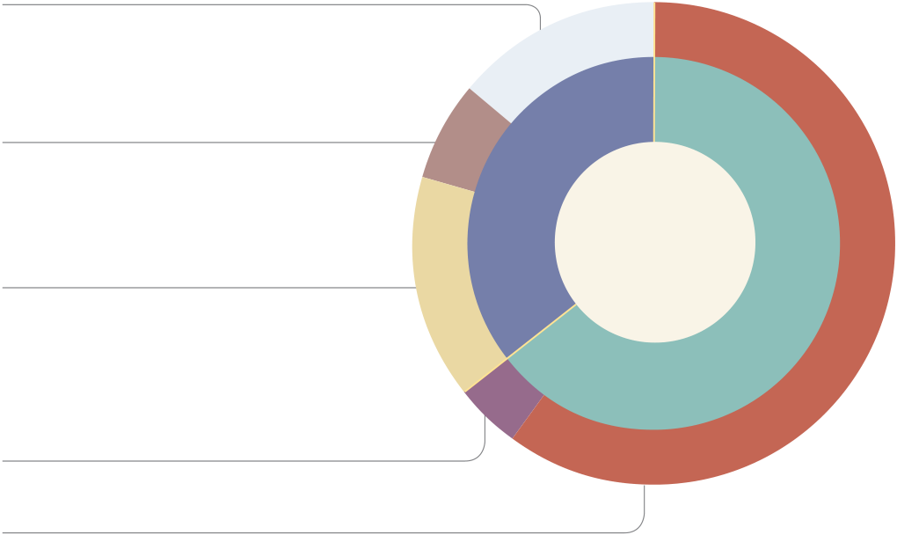

**2024년 총수입**

|  |  |  |  |  |
| --- | --- | --- | --- | --- |
| **01** | |  | | --- | | **총수입** | |  | **(단위: 조원, %)** |
| 기타 84.7(39.1%) | | **예산수입** | **395.5** |



|  |  |  |  |  |  |
| --- | --- | --- | --- | --- | --- |
| **국세수입** | | | | | **367.3** |
| · 소득세 | | | | | 125.8 |
| 경상이전수입 39.6(18.3%) | | | | · 부가가치세 | 81.4 |
| · 법인세 | | | | | 77.7 |
| 사회보장기여금 92.3(42.6%) | | **기금** | **총수입** | **세외수입** | **28.2** |
| **612.2** | · 경상이전수입 | 6.9 |
| **216.7** |
| **(‘23년대비 2.2% ▼)** | · 재산수입 | 2.9 |
| **예산** | | | | · 기업특별회계영업수입 | 8.1 |
| **395.5** | | | | **기금수입** | **216.7** |
| 세외수입 28.2(7.1%) | | | | · 사회보장성기금 | 92.3 |
| · 경상이전수입 | | | | | 39.6 |
| 국세수입 367.3(92.9%) | | | | · 기타 | 84.7 |
|  | | | |
| |  | | --- | | **02** | | |  | | --- | | **회계·기금별 총수입 (단위: 조원)** | | | | | |

|  |  |  |  |  |  |  |  |
| --- | --- | --- | --- | --- | --- | --- | --- |
|  |  |  |  |  | **617.8** | **625.7** | **612.2** |
|  |  |  |  | **570.5** | 0.3 |  |  |
|  | **465.3** | **473.1** | **478.8** | 0.1 |  | |  | | --- | | 200.3 | | |  | | --- | | 216.7 | |
| 0.1 |
|  |  | 0.4 |  |  | 190.8 |  |  |
|  |  |  |  |  |  |  |  |
| **430.6** |  |  |  | |  | | --- | | 195.8 | | 25.2 |  |  |
| 0.1 |
|  | |  | | --- | | 145.1 | | |  | | --- | | 154.0 | | |  | | --- | | 166.2 | |  | 25.2 | 25.4 |  |
|  |  |  |  |  |  |  |  |
| |  | | --- | | 139.5 | | 23.0 | 23.2 | 24.5 | 27.9 |  |  |  |

21.4

|  |  |  |  |  |  |  |  |
| --- | --- | --- | --- | --- | --- | --- | --- |
| 269.5 | 296.6 | 295.5 | 288.0 | 346.7 | 401.5 | 400.0 | 367.3 |
| 2017 | 2018 | 2019 | 2020 | 2021 | 2022 | 2023 | 2024 |

■ 일반회계 ■ 특별회계 ■ 기금 ■ 세입 외

Fiscal information Service





|  |  |  |  |
| --- | --- | --- | --- |
| **03** | **세목별 국세수입 (단위: 조원)** | | |
| ■ 소득세 ■ 부가가치세 ■ 법인세 ■ 기타 | | **395.9** | **400.5** |

**367.3**

|  |  |  |  |  |  |  |  |
| --- | --- | --- | --- | --- | --- | --- | --- |
|  |  |  |  | **344.1** | 82.0 | 80.4 |  |
|  | **293.6** | **293.5** | **285.6** | |  | | --- | | 88.4 | |  |  | |  | | --- | | 82.5 | |
| **265.4** |  |  |  |  |  | |  | | --- | | 105.0 | |  |
| 64.1 | |  | | --- | | 68.2 | | |  | | --- | | 66.9 | | |  | | --- | | 72.0 | | |  | | --- | | 70.4 | | |  | | --- | | 103.6 | |  | |  | | --- | | 77.7 | |
| 59.2 | 70.9 | 72.2 | |  | | --- | | 55.5 | |  | 81.6 | 83.2 | 81.4 |

|  |  |  |  |  |  |  |  |  |  |  |  |
| --- | --- | --- | --- | --- | --- | --- | --- | --- | --- | --- | --- |
| |  | | --- | | 67.1 | | |  | | --- | | 70.0 | | |  | | --- | | 70.8 | | |  | | --- | | 64.9 | | 71.2 |  |  |  |
| 75.1 | |  | | --- | | 84.5 | | |  | | --- | | 83.6 | | |  | | --- | | 93.1 | | |  | | --- | | 114.1 | | |  | | --- | | 128.7 | | |  | | --- | | 131.9 | | |  | | --- | | 125.8 | |
| 2017 | 2018 | 2019 | 2020 | 2021 | 2022 | 2023 | 2024 |

※기타에는 교통·에너지·환경세, 교육세, 관세, 종합부동산세, 기타 내국세 및 목적세 등 포함

|  |  |  |  |  |
| --- | --- | --- | --- | --- |
| |  | | --- | | **04** | | |  | | --- | | **조세부담률과 국민부담률** | | **(단위: GDP 대비 %)** |

국민부담률  
조세부담률

|  |  |  |  |  |  |  |
| --- | --- | --- | --- | --- | --- | --- |
| 26.7 | 27.2 | 27.9 | 29.8 | 32.0 | 31.4 | 29.3 |

25.4

|  |  |  |  |  |  |  |  |
| --- | --- | --- | --- | --- | --- | --- | --- |
| 18.8 | 19.9 | 19.9 | 20.0 | 22.0 | 23.8 | 23.2 | 20.9 |
| 2017 | 2018 | 2019 | 2020 | 2021 | 2022 | 2023 | 2024 |

2024 Fiscal Statistics

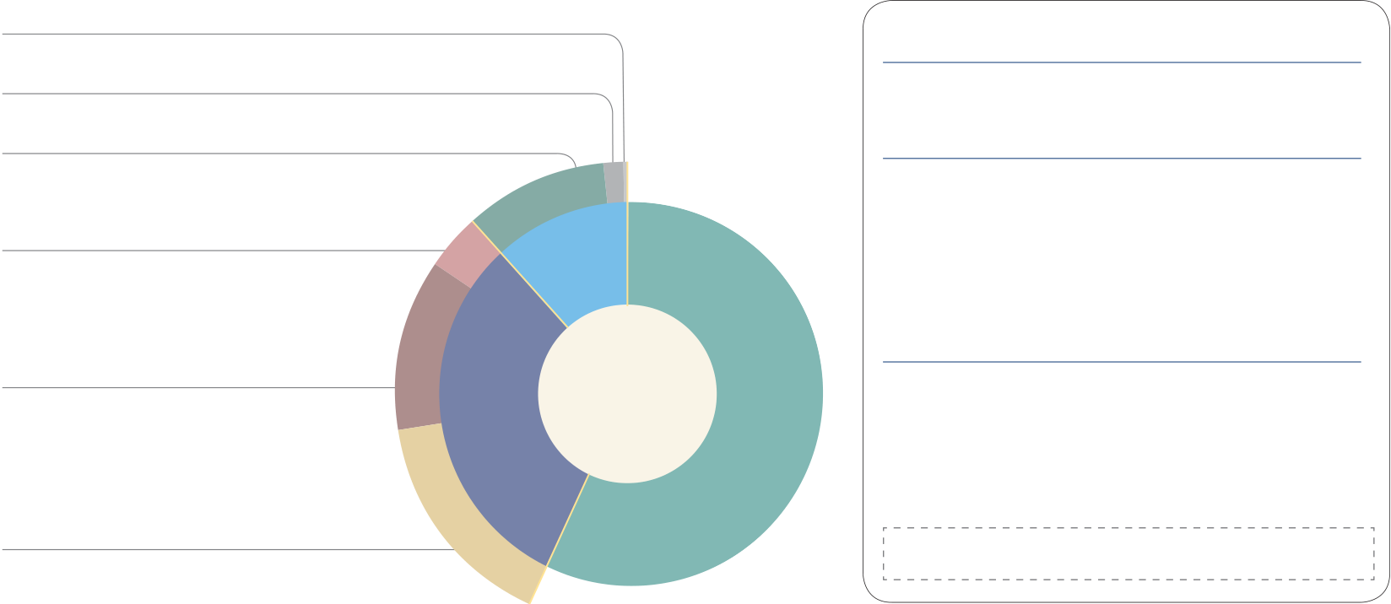

**2024년 총지출**

|  |  |  |  |  |  |
| --- | --- | --- | --- | --- | --- |
| |  | | --- | | **01** | | |  | | --- | | **총지출** | |  | **(단위: 조원)** |
|  |  | **일반회계** | **356.5** |
| 책임운영기관특별회계(1개, 13개 기관) 1.0 | |

기업특별회계(4개) 9.3

|  |  |  |  |  |  |  |  |  |
| --- | --- | --- | --- | --- | --- | --- | --- | --- |
| 기타특별회계(16개) 71.4 | | **특별회계** | | | | | | **81.7** |
| · 기타특별회계 | | | | | | | | 71.4 |
| 계정성기금(5개) 30.1 | | **특별회계** | | · 기업특별회계 | | | | 9.3 |
| · 책임운영기관특별회계 | | | | 1.0 |
| **81.7** | | | | | | | | |
| 사업성기금(49개) 81.2 | | **기금** | **총지출** | | **기** | | **금** | **218.4** |
| **656.6** | | · 사업성기금 | | | 81.2 |
| **218.4** | · 사회보험성기금 | | | 107.1 |
| **(’23년대비 2.8% ▲)** | |
| **일반회계** | | | | | | · 계정성기금 | | 30.1 |
| 사회보험성기금(6개) 107.1 | | **356.5** | | | | | | |
| 금융성기금(8개) | | | | | | | | 32.6 |
| **02** | |  | | --- | | **회계·기금별 총지출 (단위: 조원)** | | | | | | | | |

**682.4**

|  |  |  |  |  |
| --- | --- | --- | --- | --- |
| **549.9** | **601.0** | 11.6 | **638.7** | **656.6** |
| 2.6 |

0.4

|  |  |  |  |  |  |  |  |
| --- | --- | --- | --- | --- | --- | --- | --- |
| **406.6** | **434.1** | **485.1** | 175.2 | 199.6 | 231.2 | 197.7 | 218.4 |
| 11.2 |
| 6.6 |
| 4.0 |  |  |  |  |  |  |  |
|  |  | |  | | --- | | 144.9 | |  |  | |  | | --- | | 59.7 | |  |  |
| 127.3 | |  | | --- | | 133.8 | |  | |  | | --- | | 53.6 | | |  | | --- | | 59.1 | |  | |  | | --- | | 71.6 | | |  | | --- | | 81.7 | |
|  |  |  |  |  |  |  |  |
|  |  | |  | | --- | | 51.3 | |  |  |  |  |  |
| 49.6 | |  | | --- | | 47.2 | |  |  |  |  |  |  |
| 225.6 | |  | | --- | | 246.5 | | |  | | --- | | 277.7 | | |  | | --- | | 320.8 | | |  | | --- | | 339.7 | | |  | | --- | | 379.9 | | |  | | --- | | 369.4 | | |  | | --- | | 356.5 | |
| 2018 | 2020 |
| 2017 | 2018 | 2019 | 2020 | 2021 | 2022 | 2023 | 2024 |

■ 일반회계 ■ 특별회계 ■ 기금 ■ 세출 외

Fiscal information Service

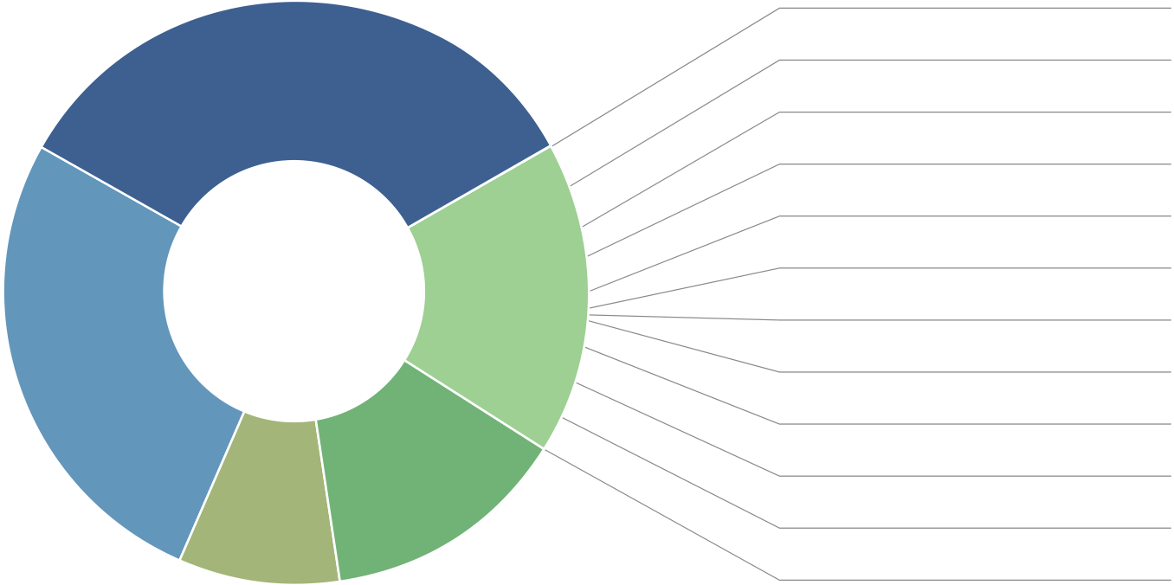



|  |  |  |
| --- | --- | --- |
| **03** | **분야별** | **(단위: 조원, 총지출 대비 %)** |

산업·중소기업 및 에너지 28.0(4.3%)  
농림수산 25.4(3.9%)  
공공질서 및 안전 24.4(3.7%)  
교통 및 물류 22.1(3.4%)  
보건 18.8(2.9%)  
환경 12.5(1.9%)  
통신 9.4(1.4%)  
과학기술 9.3(1.4%)  
문화 및 관광 8.7(1.3%)  
통일·외교 7.5(1.1%)  
국토 및 지역개발 4.4(0.7%)  
예비비 4.2(0.6%)

|  |  |  |  |
| --- | --- | --- | --- |
| **04** | |  | | --- | | **분야별 증감율** | | **(단위: 전년 대비 %)** |

|  |  |  |  |
| --- | --- | --- | --- |
| 사회복지 |  | |  | | --- | | **8.8%** | |
| 일반·지방행정 | **-1.4%** |  |
| 교육 | **-6.7%** |  |
| 국방 |  | |  | | --- | | **3.8%** | |
| 산업·중소기업 및 에너지 |  | **7.7%** |
| 농림수산 |  | |  | | --- | | **4.3%** | |
| 공공질서 및 안전 |  | |  | | --- | | **6.5%** | |
| 교통 및 물류 |  | |  | | --- | | **6.1%** | |
| 보건 | |  | | --- | | **-5.9%** | |  |
| 환경 |  | |  | | --- | | **2.0%** | |
| 통신 |  | |  | | --- | | **4.5%** | |
| 과학기술 | |  | | --- | | **-5.8%** | |  |
| 문화 및 관광 |  | |  | | --- | | **1.5%** | |
| 통일·외교 |  | **17.7% 17.7%** |
| 국토 및 지역개발 |  | **4.6%** |
| 예비비 | |  | | --- | | **-8.7%** | |  |

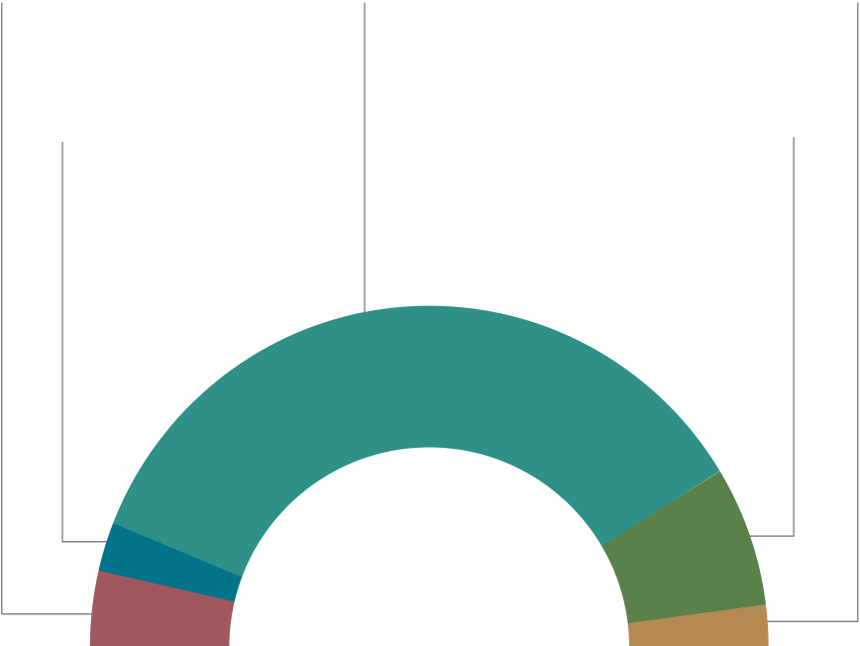

**2024년 총지출**

|  |  |  |  |  |  |  |  |  |  |  |  |  |
| --- | --- | --- | --- | --- | --- | --- | --- | --- | --- | --- | --- | --- |
| **05** | |  | | --- | | **소관별** | |  |  | **(단위: 조원)** | | | | | | | |
|  |  |  |  | |  | | --- | | 국토교통부 | | | | | | | | |
| 보건복지부 | | 행정안전부 |  |
| **122.4** | | **72.4** | **60.9** | | | | | | | |
| 국방부 | 기획재정부 | |  | | --- | | 인사혁신처 | | | | | |  | | --- | | 과학기술 | | | | |
| **26.7** | | | | 정보통신부 **18.6** | | | |
| **43.4** | **40.8** |
| 교육부 | |  | 농림축산식품부 | 중소벤처기업부 | | |  | | --- | | 산업통상자원부 | | | | |  | | --- | | 문화체육 관광부 | | | |
| **95.8** | | **18.3** | **14.9** | **11.5** | | | | **7.0** | | |
|  |  | |  | | --- | | 해양수산부 | | | | | 국가보훈처 | | |  | | --- | | 법무부 | | |
| 고용노동부 |  |
| 환경부 | **6.7** | | | **6.4** | **4.4** | | |
| **33.7** | |  | | --- | | 방위사업청 | | **13.6** |
|  | **17.6** | 경찰청 | |  | | --- | | 외교부 | | | 산림청 | | |  | | --- | | 대법원 | | | |  | | --- | | 기타 | |
| **13.0** | **4.2** | | **2.6** | | **2.2** | | **19.6** |

※ 기타는 국세청, 통일부 등 39개 중앙관서

|  |  |  |  |
| --- | --- | --- | --- |
| **06** | |  | | --- | | **성질별** | | **(단위: 조원)** |

이전지출 449.9

|  |  |  |
| --- | --- | --- |
| 인건비 | 이전지출 | 기타 |

31.8

|  |  |  |
| --- | --- | --- |
| 물건비 | 자산취득 | 자치단체이전 229.2 |
| 31.2 |

449.9

|  |  |  |  |  |
| --- | --- | --- | --- | --- |
|  | 총지출 |  |  | 민간이전135.3 |
|  |  | 95.0 | 해외이전 | 연구개발출연금 24.3 |
| **656.6** |
| 보전금 29.4 |
| 48.8 |  |  | 2.8 | 일반출연금 29.0 |

※ 기타는 상황지출, 예비비 및 기타

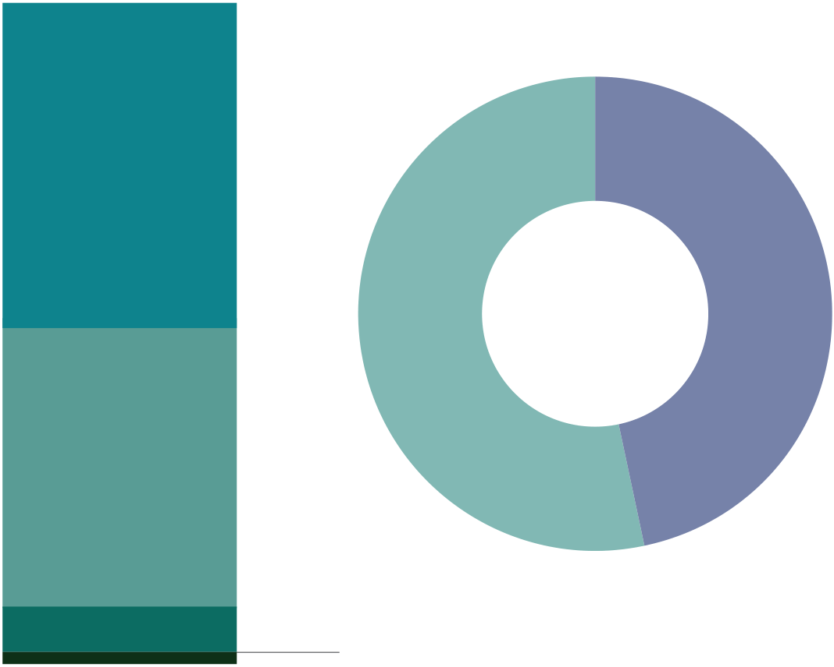



|  |  |  |  |
| --- | --- | --- | --- |
| |  | | --- | | **07** | | **의무·재량지출** | **(단위: 조원, 총지출 대비 %)** |
|  | 의무지출 | 재량지출 |

|  |  |  |  |  |
| --- | --- | --- | --- | --- |
|  |  |  |  | 사회복지 **63.1** |
| 복지분야 의무지출 |  |  |  | 국방 **55.5** |
| **172.4** |
|  | 의무지출 | 총지출 | 재량지출 | 산업·중소기업 및 에너지 |
| 347.4 | 309.2 | **26.8** |
|  |
|  |  | **656.6** |  | 공공질서 및 안전**24.2** |
| (52.9%) | (47.1%) |

지방이전재원

**139.8**

|  |  |  |  |  |  |  |  |
| --- | --- | --- | --- | --- | --- | --- | --- |
| 이자지출 **27.0** | | 기타 **8.2** | |  |  | 기타 **139.7** | |
| **08** | |  | | --- | | **의무·재량지출 추이** | | | |  |  | **(단위: 조원, %)** | |
| 46.5 | 48.8 | 53.3 | 52.9 |
| ■ 의무지출 ■ 재량지출 ■ 세출 외 | | | 의무지출 비중 |
| 48.9 | 49.4 | 49.4 | |
| 46.0 | | | | 11.6 |

2.6

0.4

|  |  |  |  |  |  |  |  |
| --- | --- | --- | --- | --- | --- | --- | --- |
| 4.0 | 6.6 | 11.2 | 296.8 | 319.0 | 338.1 | 298.4 | 309.2 |

|  |  |  |  |  |  |  |  |
| --- | --- | --- | --- | --- | --- | --- | --- |
| 203.6 | 213.1 | 234.4 |  |  |  |  |  |
| 198.9 | |  | | --- | | 214.5 | | |  | | --- | | 239.6 | | |  | | --- | | 252.8 | | |  | | --- | | 279.5 | | |  | | --- | | 332.7 | | |  | | --- | | 340.3 | | |  | | --- | | 347.4 | |
| 2017 | 2018 | 2019 | 2020 | 2021 | 2022 | 2023 | 2024 |

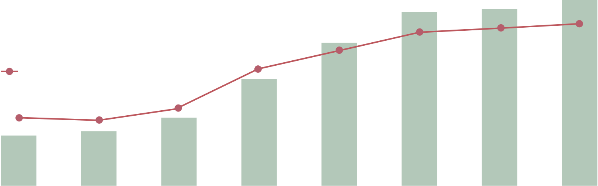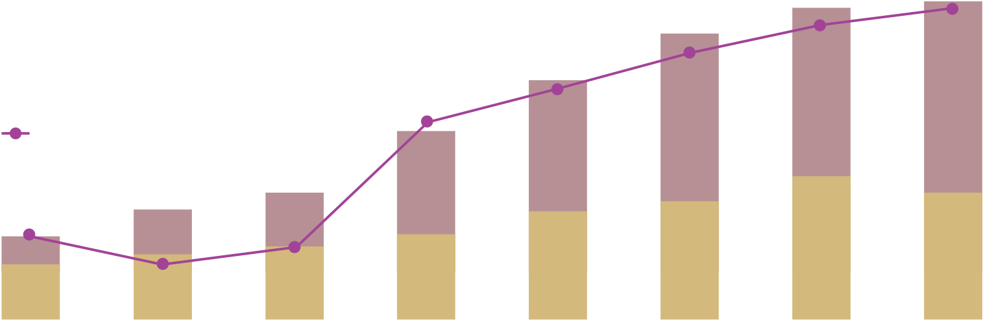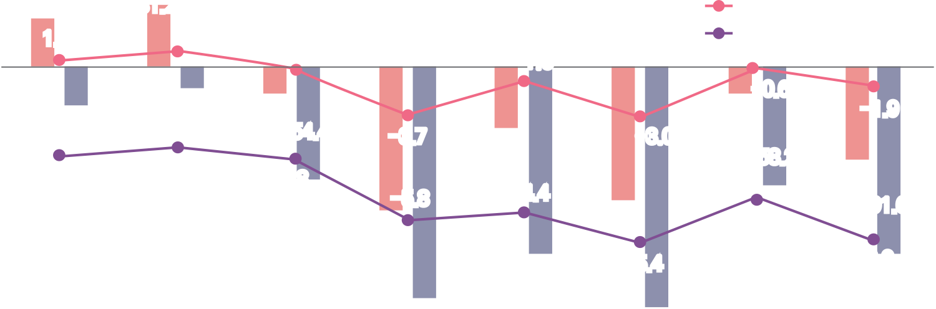

**재정수지와 국가채무**

|  |  |  |  |  |  |  |  |  |  |
| --- | --- | --- | --- | --- | --- | --- | --- | --- | --- |
| **01** | |  | | --- | | **재정수지** | |  |  | ■통합재정수지 | | **(단위: 조원, GDP 대비 %)** | | |
|  | **31.2** | **-0.6** | **-3.7** | 통합재정수지, GDP 대비 | | |
| **24.0** |
| **1.6** | ■ 관리재정수지 | | 관리재정수지, GDP 대비 | | |
| **1.3** |
| **-1.5** | |
| **-18.5** | **-10.5** | **-12.0** | **-30.5** | **-3.0** | **-0.6** | | |
| **-13.0** | **-1.9** | |
| **-54.4** |
| **-1.0** | **-0.6** | **-2.8** | **-5.8** | **-58.2** | **-44.4** | |
| **-4.4** | |
| **-2.6** | **-91.6** | |
| **-71.2** | **-64.6** | |
| 2017 | 2018 | 2019 | **-112** | **-90.6** | **-5.4** | **-3.9** | | |
| **-117.1** | |
| 2023 | 2024 | |
| 2020 | 2021 | 2022 |
| **02** | **국가채무** |  |  | **49.4** | | **(단위: 조원, %)** | | |
|  |  |  |  | **50.4** | | **51.0** |

**46.7**

■ 국가채무 **43.6**   
GDP대비

|  |  |  |  |  |  |  |
| --- | --- | --- | --- | --- | --- | --- |
| **36.0** | **35.9** | **37.6** | **970.7** | **1067.4** | **1134.4** | **1196.2** |

**846.6**

|  |  |  |  |  |  |  |  |
| --- | --- | --- | --- | --- | --- | --- | --- |
| **660.2** | **680.5** | **723.2** | 2020 | 2021 | 2022 | 2023 | 2024 |
| 2017 | 2018 | 2019 |
| **66.2** |
| **63.6** |

**63.4**

|  |  |  |  |  |  |
| --- | --- | --- | --- | --- | --- |
| ■ 적자성 채무 | **60.6** | **61.6** | **676.4** | **721.3** | **792.4** |
| ■ 금융성 채무 | **597.5** |
| 적자성 채무 비중(%) |

**512.7**

|  |  |  |  |  |  |  |  |
| --- | --- | --- | --- | --- | --- | --- | --- |
| **56.8** | **379.2** | **407.6** | **333.9** | **373.2** | **391.3** | **413.0** | **403.7** |
| **374.8** | **55.7** | **56.4** |
| **285.4** |
| **315.6** |
| **301.3** |
| 2017 | 2018 | 2019 | 2020 | 2021 | 2022 | 2023 | 2024 |

※ 2022년까지는 결산, 2023년부터 예산 기준

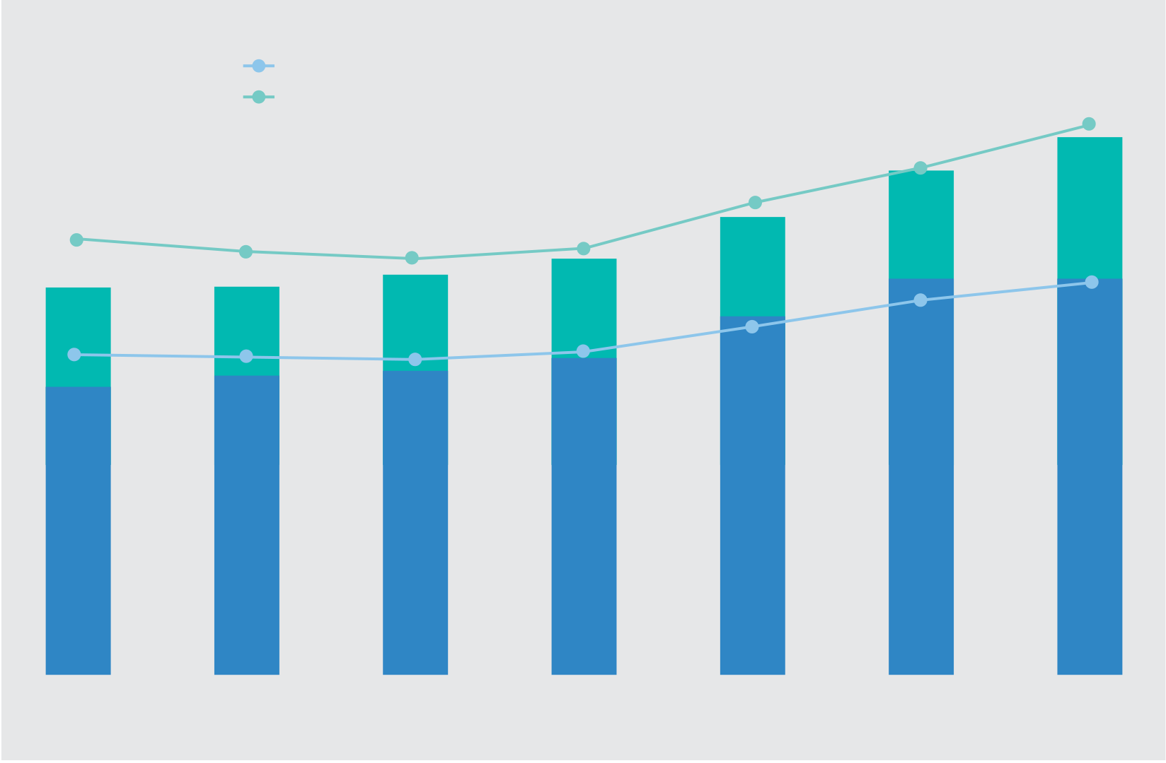



|  |
| --- |
| **주요 채무 통계**(2022년 결산 기준) |

(단위: 조원, gdp 대비 %)

|  |  |  |
| --- | --- | --- |
| 국가채무(D1) | 일반정부부채(D2) | 공공부문부채(D3) |

**1,067.4**  **1,157.2**  **1,588.7**

(GDP 대비 49.4%) (GDP 대비 53.5%) (GDP 대비 73.5%)

**중앙 및 지방정부의 회계·기금** **D1+비영리공공기관D2+비금융공기업**

■ 일반정부 부채 일반정부 부채 비중(%)

|  |  |  |
| --- | --- | --- |
| ■ 공공부문 부채 | 공공부문 부채 비중(%) | **73.5** |

**68.6**

**66.0**

|  |  |  |  |  |  |
| --- | --- | --- | --- | --- | --- |
| **59.5** | **56.9** | **56.8** | **58.9** | **1427.3** | **1588.7** |

**1280.0**

|  |  |  |  |  |  |
| --- | --- | --- | --- | --- | --- |
| **1036.6** | **1044.6** | **1078.0** | **1132.6** | **51.3** | **53.5** |

**48.7**

|  |  |  |  |  |  |  |
| --- | --- | --- | --- | --- | --- | --- |
| **41.2** | **40.1** | **40.0** | **42.1** | **945.1** | **1066.2** | **1157.2** |
| **717.5** | **735.2** | **759.7** | **810.7** |
| 2016 | 2017 | 2018 | 2019 | 2020 | 2021 | 2022 |

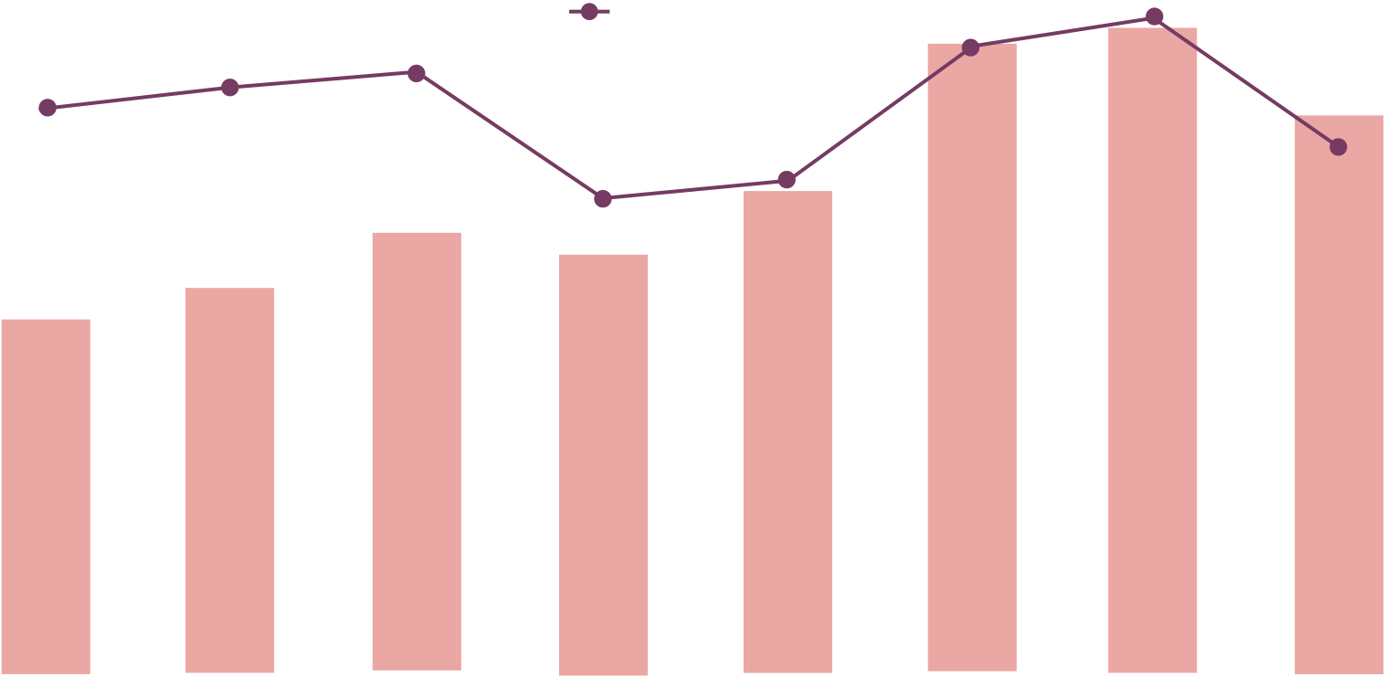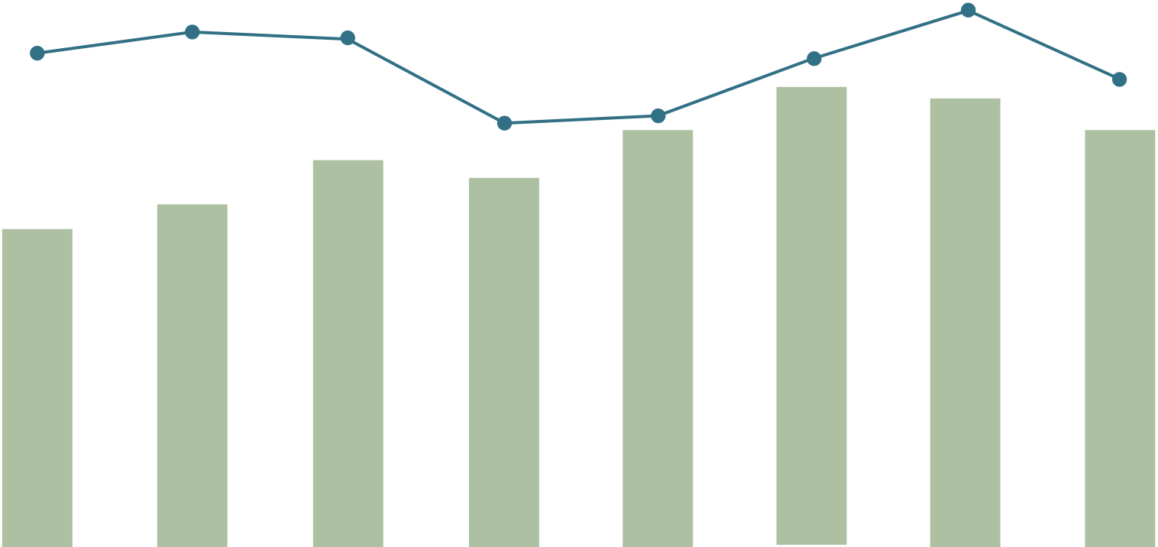

**지방재정조정**

|  |  |  |  |  |  |  |  |  |
| --- | --- | --- | --- | --- | --- | --- | --- | --- |
| **01** | |  | | --- | | **지방교부세** | |  |  | |  |  | **(단위: 조원, %)** |
|  | **10.6** | **10.8** | ■ 지방교부세 | | **11.0** | **11.8** | **10.2** |
| 총지출 대비 비중 | |
| **10.4** | **9.1** | **9.6** | **75.0** | **75.3** |

**66.8**

|  |  |  |  |  |  |  |  |
| --- | --- | --- | --- | --- | --- | --- | --- |
| **42.4** | **52.3** | | **50.3** | **57.6** | 2022 | 2023 | 2024 |
| **46.0** | |
| 2017 | 2018 | 2019 | 2020 | 2021 |
| **02** | |  | | --- | | **지방교육재정교부금** | | |  |  |  |  | **(단위: 조원, %)** |

■ 지방교육재정교부금

|  |  |  |  |  |  |  |  |
| --- | --- | --- | --- | --- | --- | --- | --- |
| **12.0** | **12.3** | **12.2** | 총지출 대비 비중 | | **11.8** | **12.5** | **11.1** |
| **48.7** | **53.4** | **59.1** | **10.6** | **10.7** | **80.8** | **80.1** | **73.0** |
| **58.1** | **64.5** |

|  |  |  |  |  |  |  |  |
| --- | --- | --- | --- | --- | --- | --- | --- |
| 2017 | 2018 | 2019 | 2020 | 2021 | 2022 | 2023 | 2024 |

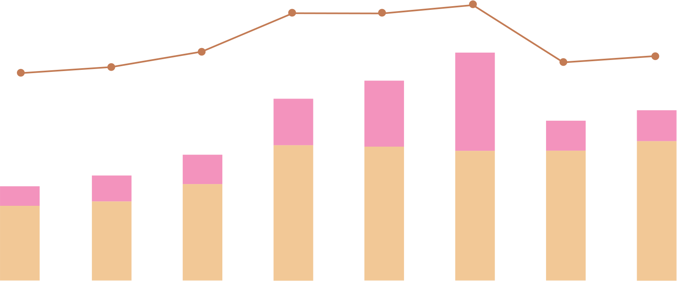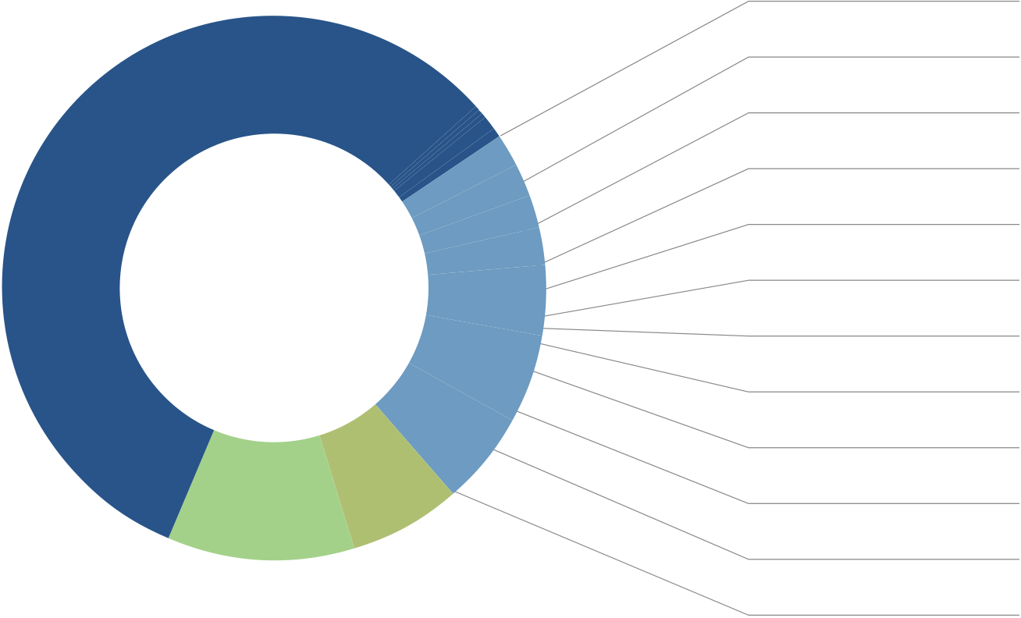



|  |  |  |  |
| --- | --- | --- | --- |
| |  | | --- | | **03** | | **국고보조사업(국비 기준)** | **(단위: 조원, %)** |

■ 자치단체이전 ■ 민간이전

|  |  |  |
| --- | --- | --- |
| 총지출 대비 국고보조사업 비중 | | 21.7 |
| 21.3 | 21.3 |

|  |  |  |  |  |  |
| --- | --- | --- | --- | --- | --- |
| 15.0 | 15.7 | 17.0 | 145.8 | 16.0 | 16.6 |

128.0

|  |  |  |  |  |  |  |  |  |
| --- | --- | --- | --- | --- | --- | --- | --- | --- |
| 60.4 | 116.5 | | | | 42.3 | 62.9 | 102.3 | 109.1 |
| 29.8 | | | |
| 19.8 |
| 19.2 |
| 80.4 | | | |
| 67.2 | 18.8 | | |
| 16.6 | | | | 85.7 | 83.0 | 83.1 | 89.3 |
| 12.5 |
| 86.7 | | | |
| 47.8 | 50.6 | 61.7 | | | 2021 | 2022 | 2023 | 2024 |
| 2017 | 2018 | | 2019 | 2020 |
| **04** | |  | | --- | | **분야별 국고보조사업** | | | | |  |  |  | **(단위: 조원)** |

산업·중소기업 및 에너지 6.1  
문화 및 관광 5.1  
교통 및 물류 3.6  
보건 2.1  
공공질서 및 안전 1.9  
국토 및 지역개발 1.7  
일반·지방행정 1.3  
통일·외교 1.3  
교육 0.9  
통신 0.2  
과학기술 0.1  
국방 0.05













주요 재정통계

1. 재정체계  
2. 재정수입  
3. 재정지출  
4. 지방재정 조정  
5. 총사업비 관리대상사업  
6. 계속비 대상사업



●  
Ⅰ.

주요 재정통계

01재정체계

▸중앙정부 재정체계는 예산(일반･특별회계)과 기금으로 구분되며, 2024년 기준으로 일반회계 1개, 특별회계 21개, 기금 68개로 구성  
 ∙2024년 예산 지출은 일반회계 356.5조원, 21개 특별회계 81.7조원으로 구성  
 ∙2024년 기금 지출은 49개 사업성기금 81.2조원, 6개 사회보험성기금 107.1조원, 5개 계정성기금

30.1조원으로 구성

[그림 1-1]재정지출 구조(2024년 예산 총지출 기준)

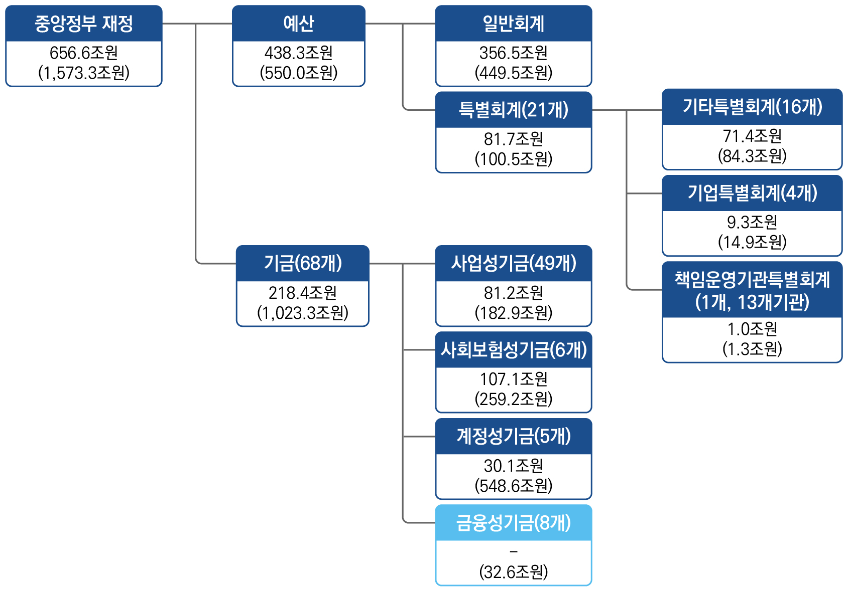

주: 괄호 안은 총계 기준 예산액을 의미  
자료: 디지털예산회계시스템

2



2024 주요 재정통계 | 2024 Fiscal Statistics

|  |  |  |  |
| --- | --- | --- | --- |
| ▸예산은 ｢국가재정법｣에 근거해 정부가 편성하고 국회가 심의･의결로 확정한 재정지출계획을 의미하며, 일반회계와 특별회계로 구분  ∙기금은 예산과 구분되는 재정수단으로서 재정운영의 신축성을 기할 필요가 있을 때, 정부가 편성하고 국회에서 심의･의결한 기금운용계획에 의해 운용  [표 1-1] 일반회계･특별회계･기금의 비교 | | |  |
| 일반회계 | 특별회계 | 기금 |  |
| |  |  |  |  | | --- | --- | --- | --- | | 설치 사유 | ∙국가 고유의 일반적 재정 활동 | ∙특정 사업 운영 ∙특정 세입으로 특정 세출 충당 | ∙특정 목적을 위해 특정 자금을 운용∙일정 자금을 활용하여 특정 사업을 안정적으로 운영 | | 재원 조달 및 운용형태 | ∙조세수입 ∙무상 급부 | ∙일반회계와 기금의 운용형태 혼재 | ∙출연금, 부담금 등 다양한 수입원∙융자사업 등 기금 고유사업 수행 | | 확정 절차 | ∙부처의 예산 요구 ∙기획재정부의 정부예산안 편성 ∙국회 심의･의결로 확정 | | ∙기금관리주체가 계획안 수립∙기획재정부 장관과 협의･조정∙국회 심의･의결로 확정 | | 집행 절차 | ∙합법성에 입각한 통제 ∙예산의 목적 외 사용금지 원칙 | | ∙합목적성 차원에서 상대적으로 자율 성과 탄력성 보장 | | 수입과 지출 연계 | ∙특정한 수입과 지출의 연계 배제 | ∙특정한 수입과 지출의 연계 | | | 계획 변경 | ∙추경예산의 편성 | | ∙금융성기금: 주요항목 지출금액의 30% 초과 변경 시 국회 심의･의결 필요 ∙비금융성기금: 20% 초과 변경 시 국회 심의･의결 필요 | | 결산 | ∙국회의 결산심의와 승인 | | | | | |  |

3



●  
Ⅰ.

주요 재정통계

02재정수입

|  |  |
| --- | --- |
| 1.  총수입 | ▸2024년도 총수입은 612.2조원이며, 예산수입 395.5조원, 기금수입 216.7조원∙예산수입은 국세수입 367.3조원, 세외수입 28.2조원으로 구성 ∙기금수입은 사회보장기여금* 92.3조원, 융자원금회수 33.8조원, 기타 90.6조원으로 |

구성  
 * 국민연금, 사학연금, 고용보험, 산재보험

[그림 2-1] 재정수입 구조(2024년 예산 총수입 기준)

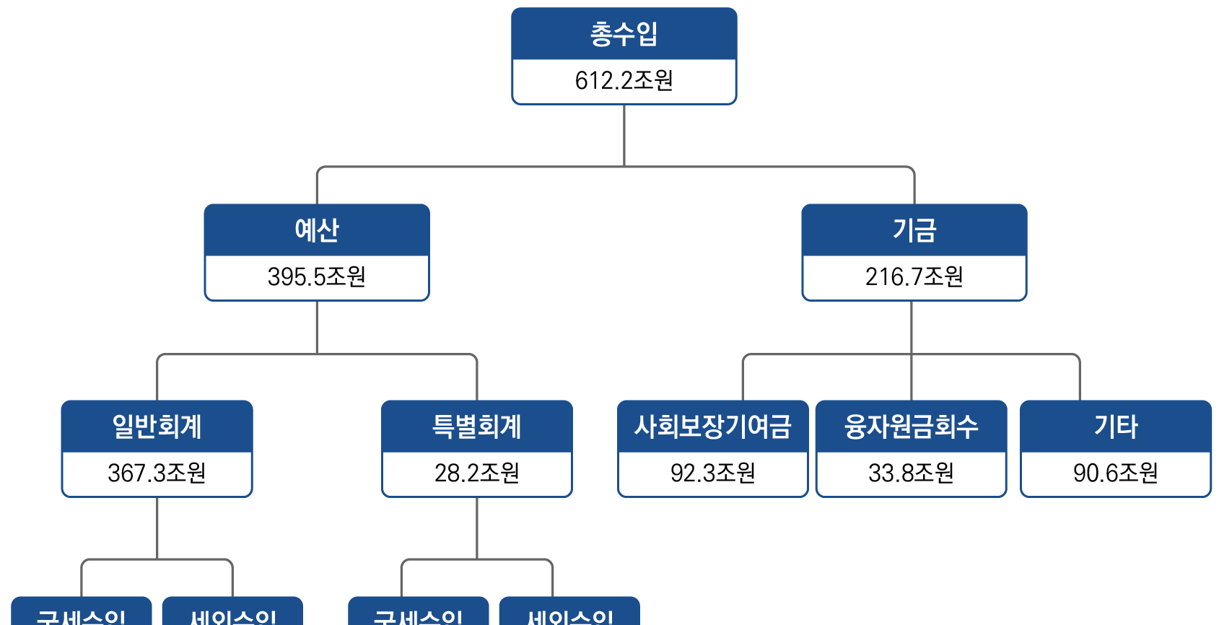



자료: 디지털예산회계시스템

4



2024 주요 재정통계 | 2024 Fiscal Statistics

|  |  |  |
| --- | --- | --- |
| ▸2024년 총수입은 일반회계 367.3조원(60.0%), 특별회계 28.2조원(4.6%), 기금 216.7조원(35.4%)로 구성 ∙2023년 예산(625.7조원) 대비 2024년 예산(612.2조원) 2.2% 감소 | |  |
| [그림 2-2] 총수입 추이 | (단위: 조원) |
|  | |

주: 2022년까지 결산, 2023~2024년 예산 기준

자료: 디지털예산회계시스템

|  |  |
| --- | --- |
| [표 2-1] 회계･기금별 총수입 추이 | (단위: 조원, %) |

|  |  |  |  |  |  |  |  |  |
| --- | --- | --- | --- | --- | --- | --- | --- | --- |
|  | 2017 결산 | 2018 결산 | 2019 결산 | 2020 결산 | 2021 결산 | 2022 결산 | 2023 예산 | 2024 예산 |

|  |  |  |  |  |  |  |  |  |  |
| --- | --- | --- | --- | --- | --- | --- | --- | --- | --- |
|  | 일반회계 | 269.5 | 296.6 | 295.5 | 288.0 | 346.7 | 401.5 | 400.0 | 367.3 |
| (62.6) | (63.7) | (62.5) | (60.2) | (60.8) | (65.8) | (63.9) | (60.0) |
| 예산 | 특별회계 | 21.4 | 23.0 | 23.2 | 24.5 | 27.9 | 25.2 | 25.4 | 28.2 |
| (5.0) | (4.9) | (4.9) | (5.1) | (4.9) | (4.0) | (4.1) | (4.6) |
|  | 소계 | 290.9 | 319.6 | 318.7 | 312.5 | 374.6 | 426.7 | 425.4 | 395.5 |
| (67.6) | (68.7) | (67.4) | (65.3) | (65.7) | (69.9) | (68.0) | (64.6) |
| 기금 |  | 139.5 | 145.1 | 154.0 | 166.2 | 195.8 | 190.8 | 200.3 | 216.7 |
| (32.4) | (31.2) | (32.6) | (34.7) | (34.3) | (30.1) | (32.0) | (35.4) |
| 세입 외1) |  | 0.1 | 0.6 | 0.4 | 0.1 | 0.1 | 0.3 | - | - |
| (0.0) | (0.1) | (0.1) | (0.0) | (0.0) | (0.0) | (-) | (-) |
| 합계 |  | 430.6 | 465.3 | 473.1 | 478.8 | 570.5 | 617.8 | 625.7 | 612.2 |
| (100.0) | (100.0) | (100.0) | (100.0) | (100.0) | (100.0) | (100.0) | (100.0) |

주 1) 여유자금 운용수익 등

자료: 디지털예산회계시스템

5



●  
Ⅰ.

주요 재정통계

|  |  |  |  |  |  |  |  |  |  |  |  |
| --- | --- | --- | --- | --- | --- | --- | --- | --- | --- | --- | --- |
| 2.  국세수입 | | ▸2024년 국세수입은 367.3조원이며, 일반회계 356.1조원, 특별회계 11.2조원임∙일반회계 내국세수입은 321.6조원(국세수입의 87.6%)이며 전년도 예산 대비  36.4조원 감소 | | | | | | | | | |
| [표 2-2] 국세수입 추이 | | | | | (단위: 조원, %) | | | | | | |
| 2017 | | | | | 2018 | 2019 | 2020 | 2021 | 2022 | 2023 | 2024 |
| 결산 | | | | | 결산 | 결산 | 결산 | 결산 | 결산 | 예산 | 예산 |
| 소득세 | | | 75.1 | | 84.5 | 83.6 | 93.1 | 114.1 | 128.7 | 131.9 | 125.8 |
| (28.3) | | (28.8) | (28.5) | (32.6) | (33.2) | (32.5) | (32.9) | (34.2) |
| 부가가치세 | | | | 67.1 | 70.0 | 70.8 | 64.9 | 71.2 | 81.6 | 83.2 | 81.4 |
| (25.3) | (23.8) | (24.1) | (22.7) | (20.7) | (20.6) | (20.8) | (22.2) |
| 내국세 | | 법인세 | 59.2 | | 70.9 | 72.2 | 55.5 | 70.4 | 103.6 | 105.0 | 77.7 |
| (22.3) | | (24.2) | (24.6) | (19.4) | (20.5) | (26.2) | (26.2) | (21.1) |
| 기타1) | | | 26.4 | | 29.4 | 29.2 | 33.5 | 40.7 | 38.3 | 37.9 | 36.8 |
| (10.0) | | (10.0) | (10.0) | (11.7) | (11.8) | (9.7) | (9.5) | (10.0) |
| 일반 | | 내국세 소계 | | 227.8 | 254.8 | 255.8 | 247.0 | 296.4 | 352.3 | 358.0 | 321.6 |
| (85.8) | (86.8) | (87.2) | (86.5) | (86.2) | (89.0) | (89.4) | (87.6) |
| 회계 | 교통･에너지･환경세 | | | 15.6 | 15.3 | 14.6 | 13.9 | 16.6 | 11.1 | 11.1 | 15.3 |
| (5.9) | (5.2) | (5.0) | (4.9) | (4.8) | (2.8) | (2.8) | (4.2) |
| 교육세 | | 5.0 | | | 5.1 | 5.1 | 4.7 | 5.1 | 4.6 | 4.7 | 6.2 |
| (1.9) | | | (1.7) | (1.7) | (1.6) | (1.5) | (1.2) | (1.2) | (1.7) |
| 관세 | | 8.5 | | | 8.8 | 7.9 | 7.1 | 8.2 | 10.3 | 10.7 | 8.9 |
| (3.2) | | | (3.0) | (2.7) | (2.5) | (2.4) | (2.6) | (2.7) | (2.4) |
| 종합부동산세 | | | 1.7 | | 1.9 | 2.7 | 3.6 | 6.1 | 6.8 | 5.7 | 4.1 |
| (0.6) | | (0.6) | (0.9) | (1.3) | (1.8) | (1.7) | (1.4) | (1.1) |
| 일반회계 소계 | | | 258.5 | | 285.9 | 286.0 | 276.3 | 332.5 | 385.2 | 390.3 | 356.1 |
| (97.4) | | (97.4) | (97.5) | (96.8) | (96.6) | (97.3) | (97.5) | (97.0) |
| 주세 | | 3.0 | | | 3.3 | 3.5 | 3.0 | 2.7 | 3.8 | 3.2 | 3.6 |
| (1.1) | | | (1.1) | (1.2) | (1.1) | (0.8) | (1.0) | (0.8) | (1.0) |
| 특별 | 농어촌특별세 | | 3.8 | | 4.4 | 3.9 | 6.3 | 8.9 | 7.0 | 7.0 | 7.6 |
| 회계 | (1.4) | | (1.5) | (1.3) | (2.2) | (2.6) | (1.8) | (1.7) | (2.1) |
| 특별회계 소계 | | | 6.9 | | 7.7 | 7.4 | 9.3 | 11.6 | 10.8 | 10.2 | 11.2 |
| (2.6) | | (2.6) | (2.5) | (3.2) | (3.4) | (2.7) | (2.5) | (3.0) |
| 합계 | | 265.4 | | | 293.6 | 293.5 | 285.5 | 344.1 | 395.9 | 400.5 | 367.3 |
| (100.0) | | | (100.0) | (100.0) | (100.0) | (100.0) | (100.0) | (100.0) | (100.0) |

주1) 상속･증여세, 인지세, 증권거래세, 개별소비세, 과년도 수입  
자료: 디지털예산회계시스템

6

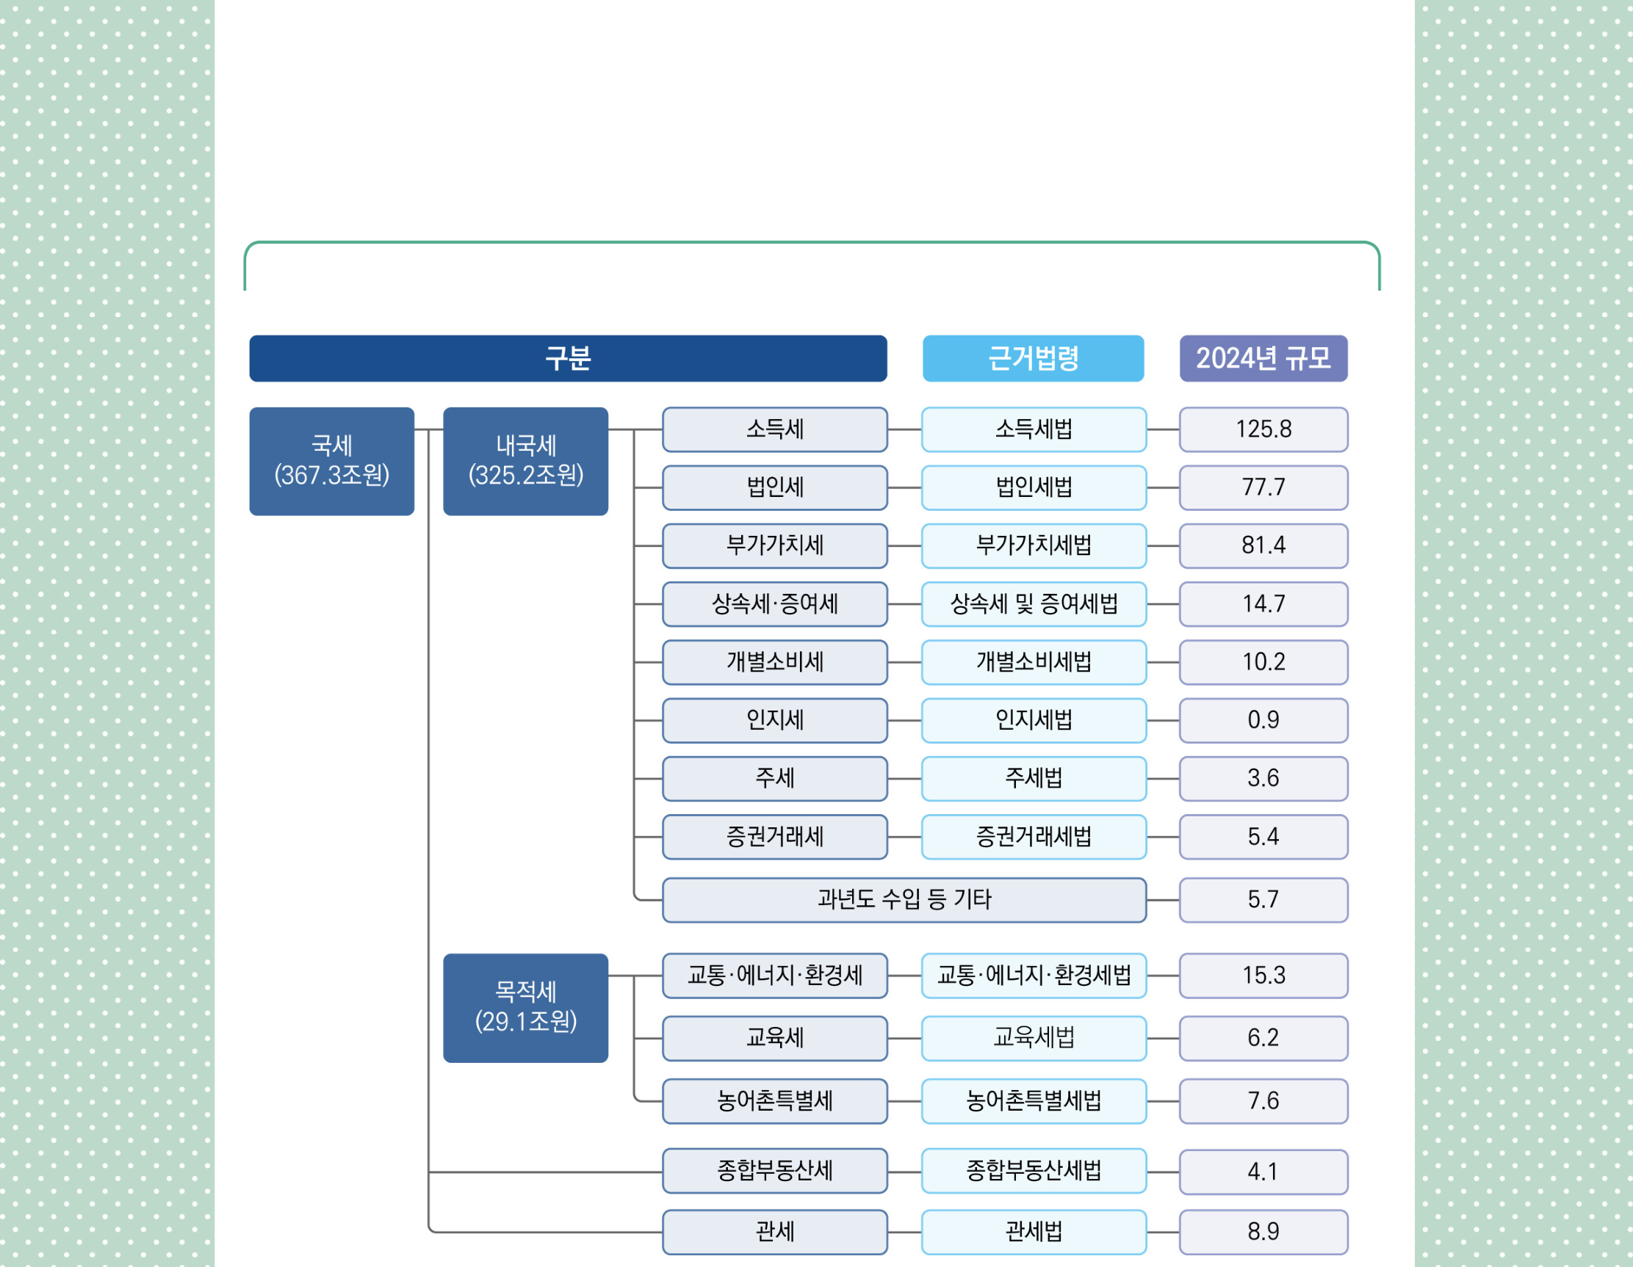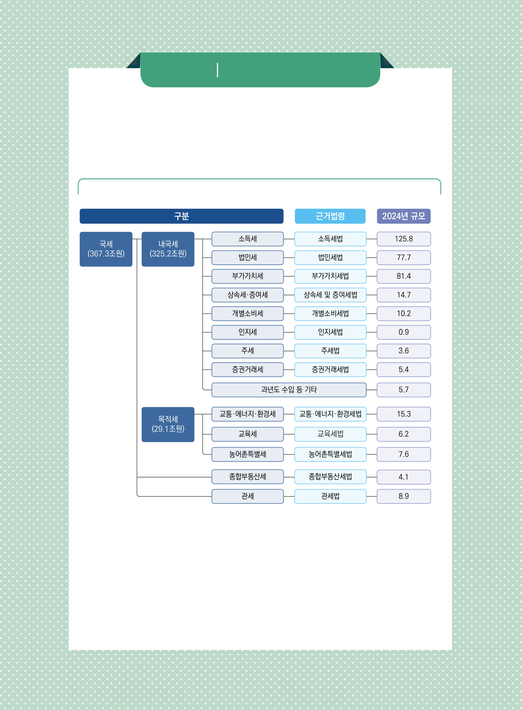

2024 주요 재정통계 | 2024 Fiscal Statistics참고국세수입 체계

▸국세는 14개 세목으로 구성  
 ∙국세는 내국세(소득세, 법인세, 부가가치세 등 8개)와 관세, 목적세(교통･에너지･환경세, 교육세,

농어촌특별세), 보유세(종합부동산세)로 구성

[참고 그림] 국세수입 체계(2024년 예산 기준) (단위: 조원)

자료: 디지털예산회계시스템

7

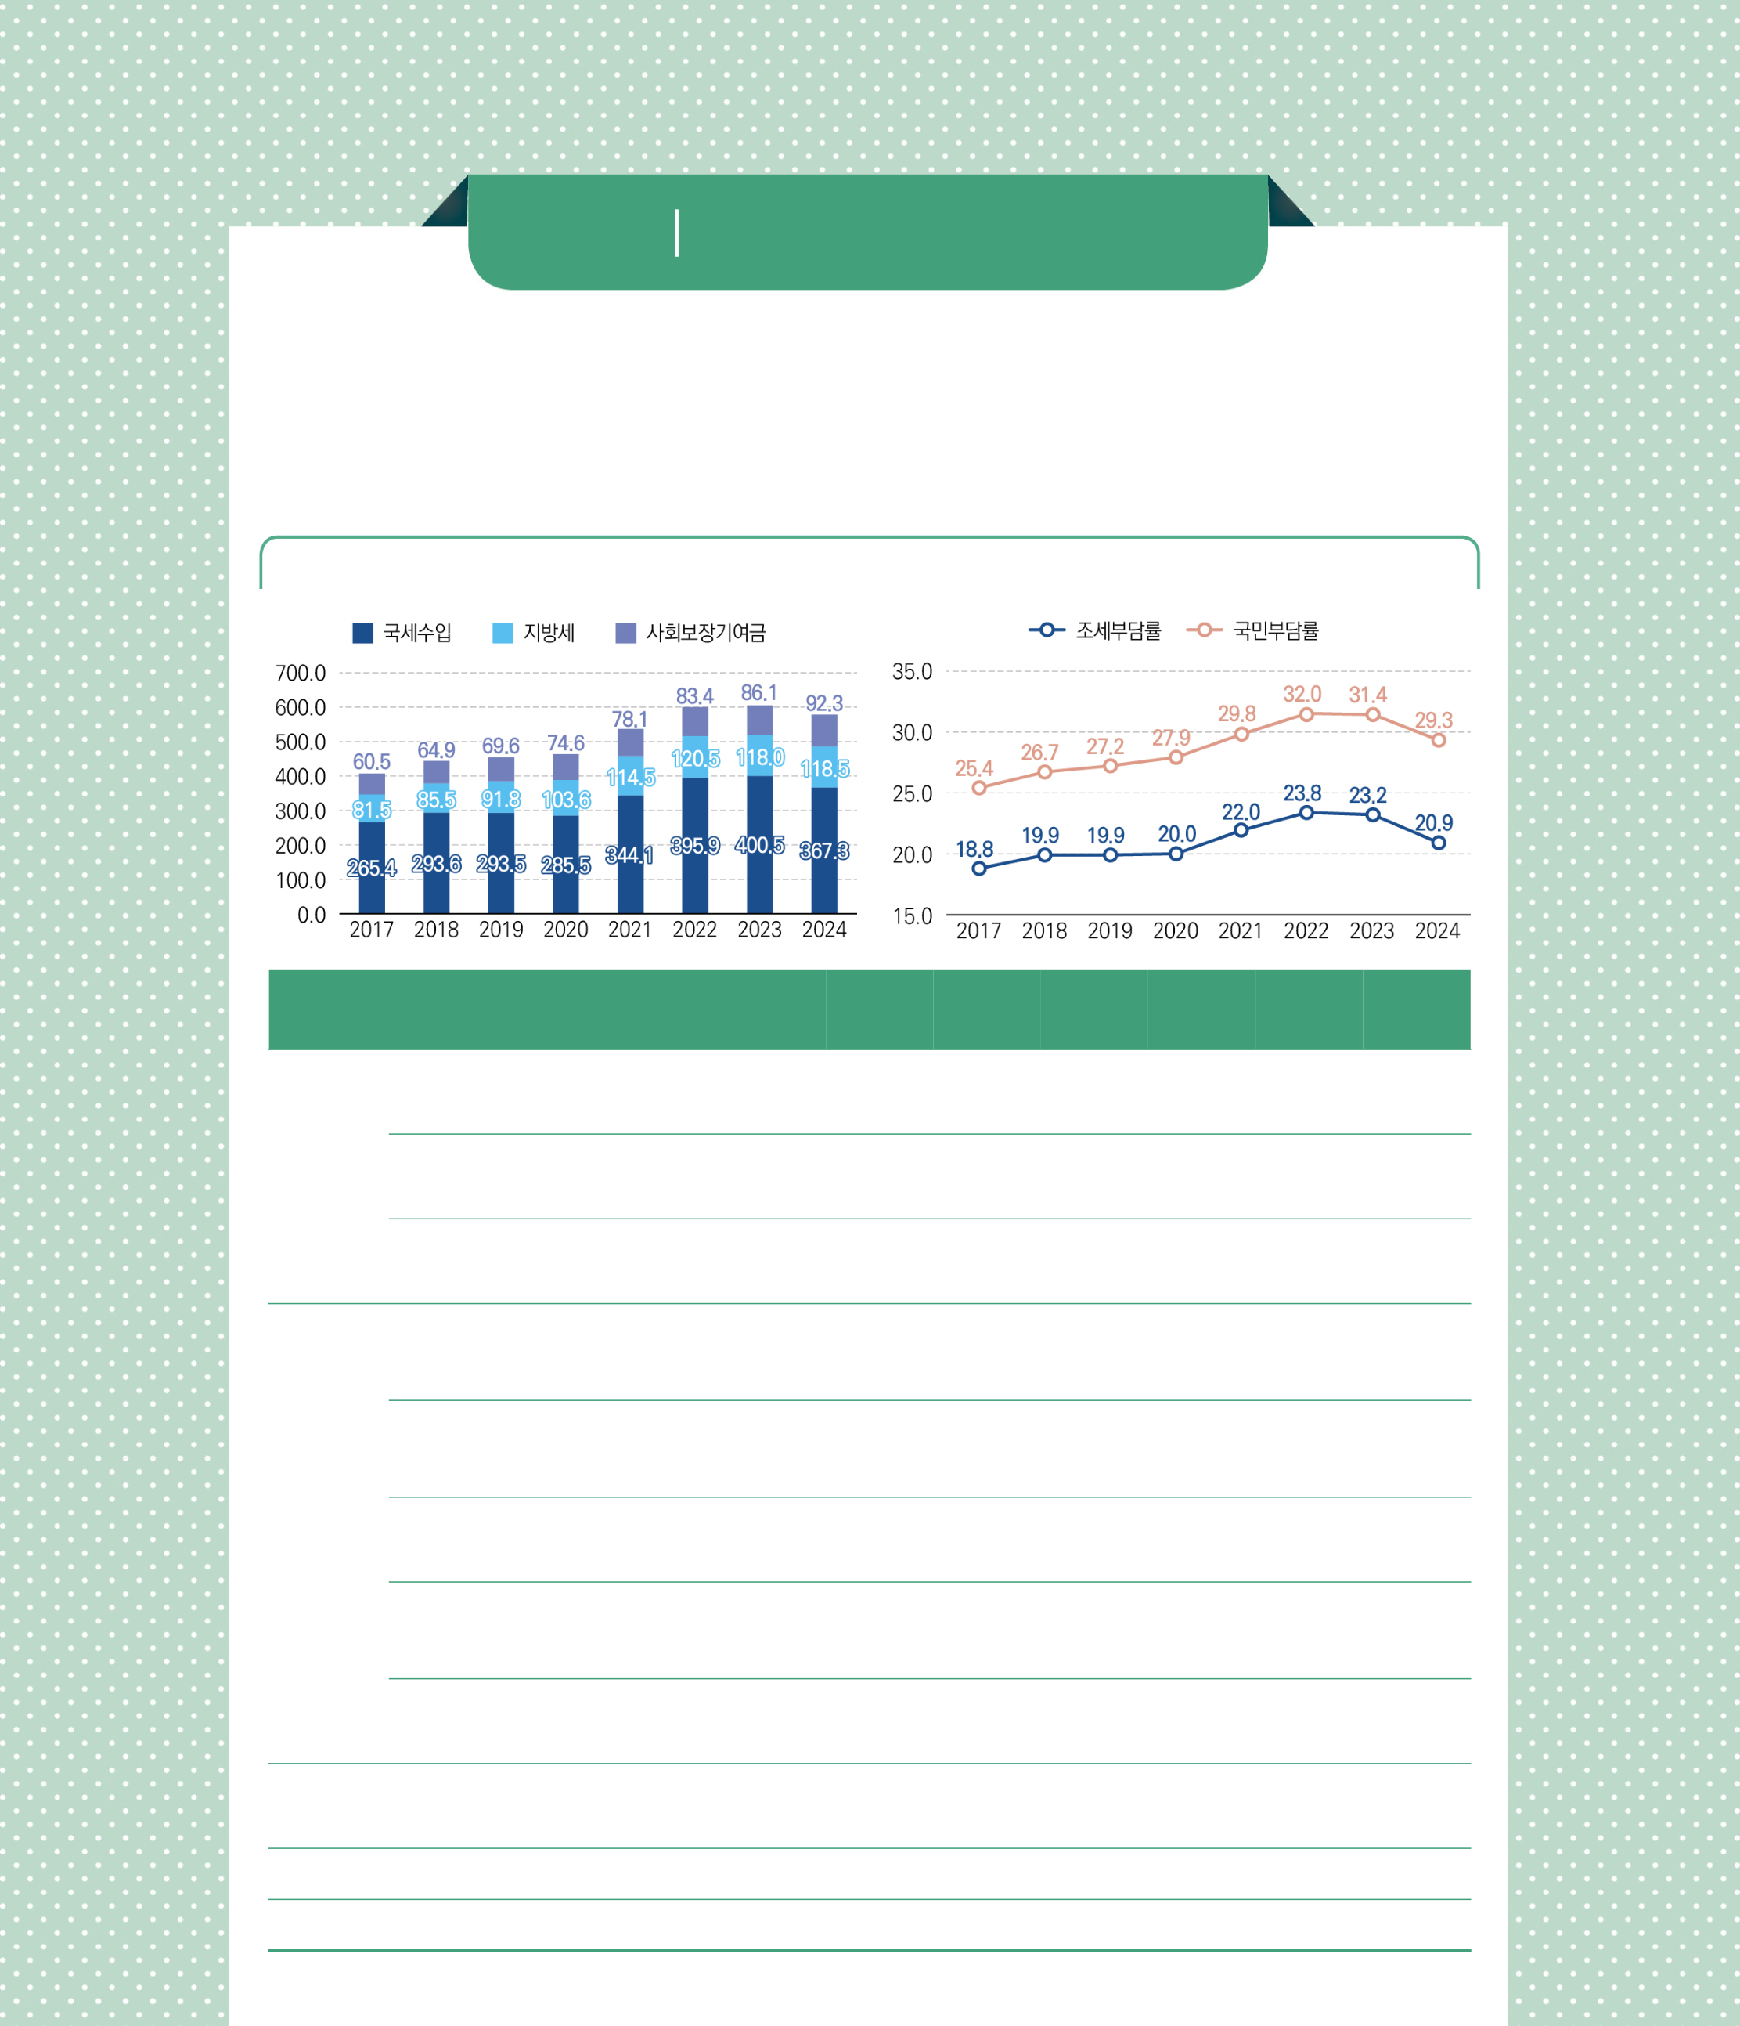

●

Ⅰ.

|  |  |  |
| --- | --- | --- |
| 주요 재정통계 | 참고 | 조세부담률과 국민부담률 |

▸GDP 대비 조세부담률은 2022년 결산 기준 20.7%이며, 2024년 예산 기준 20.9%로 전망∙GDP 대비 국민부담률은 2022년 결산 기준 28.6%이며, 2024년 예산 기준 29.3%로 전망

|  |  |  |  |  |  |  |  |
| --- | --- | --- | --- | --- | --- | --- | --- |
| [참고 표] 조세부담률 및 국민부담률 추이 |  |  |  |  |  | (단위: 조원, %) | |
| 2017 | 2018 | 2019 | 2020 | 2021 | 2022 | 2023 | 2024 |

|  |  |  |  |  |  |  |  |  |  |
| --- | --- | --- | --- | --- | --- | --- | --- | --- | --- |
| 국세수입 | | 결산 | 결산 | 결산 | 결산 | 결산 | 결산 | 계획 | 계획3) |
| 265.4 | 293.6 | 293.5 | 285.5 | 344.1 | 395.9 | 400.5 | 367.3 |
| (57.0) | (58.0) | (56.0) | (52.9) | (55.4) | (57.1) | (57.1) | (62.7) |
| 조세 | 지방세 | 80.4 | 84.3 | 90.5 | 103.6 | 114.5 | 120.5 | 118.0 | 118.5 |
| (17.2) | (16.6) | (17.3) | (19.2) | (18.4) | (17.4) | (16.8) | (20.2) |
| 소계 | | 345.8 | 377.9 | 384.0 | 389.2 | 458.6 | 516.4 | 518.5 | 485.9 |
| (74.3) | (74.6) | (73.3) | (72.1) | (73.8) | (74.5) | (74.0) | (82.9) |
| 4대 사회보험성기금 | | 60.5 | 64.9 | 69.6 | 74.6 | 78.1 | 83.4 | 86.1 | 92.3 |
| (12.9) | (12.8) | (13.3) | (13.8) | (12.6) | (12.0) | (12.3) | (15.8) |
| 기여금1) | |
| 공무원연금 | | 4.9 | 5.4 | 5.8 | 6.1 | 6.3 | 6.4 | 6.6 | 6.8 |
| (1.1) | (1.1) | (1.1) | (1.1) | (1.0) | (0.9) | (0.9) | (1.2) |
| 기여금 | |
| 사회보장기여금 | 군인연금기여금 | 0.6 | 0.6 | 0.6 | 0.7 | 0.7 | 0.7 | 0.7 | 0.8 |
| (0.1) | (0.1) | (0.1) | (0.1) | (0.1) | (0.1) | (0.1) | (0.1) |
| 건강보험재정 | | 53.7 | 57.8 | 64.1 | 69.5 | 77.4 | 86.1 | 89.0 | - |
| 기여금2) | | (11.5) | (11.4) | (12.2) | (12.9) | (12.5) | (12.4) | (12.7) | (-) |
| 소계 | | 119.7 | 128.7 | 140.1 | 150.9 | 162.5 | 176.6 | 182.5 | 99.9 |
| (25.7) | (25.4) | (26.7) | (27.9) | (26.2) | (25.5) | (26.0) | (17.1) |
| 합계 | | 465.5 | 506.5 | 524.1 | 540.0 | 621.1 | 693.1 | 701.0 | 585.7 |
| (100.0) | (100.0) | (100.0) | (100.0) | (100.0) | (100.0) | (100.0) | (100.0) |
| 조세부담률(GDP 대비) | | 18.8 | 19.9 | 19.9 | 20.0 | 22.0 | 23.8 | 23.2 | 20.9 |
| 국민부담률(GDP 대비) | | 25.4 | 26.7 | 27.2 | 27.9 | 29.8 | 32.0 | 31.4 | 29.3 |

주1) 국민연금, 사학연금, 고용보험, 산재보험  
2) 건강보험, 노인장기요양보험  
3) 국세수입, 사회보장기여금, 공무원연금기여금, 군인연금기여금 예산 기준, 지방세수입 2023~2027 중기지방재정계획 기준, 조세부담률 및 국민부담률 국가재정운용계획 기준. 지방세 확정 예산은 2월 28일, 보험기여금 포함 공공기관 확정 예산은 4월 11일에 공시자료: 디지털예산회계시스템; 공공기관경영정보시스템(alio.go.kr); 2023-2027 국가재정운용계획; 2023-2027 중기지방재정계획

8



2024 주요 재정통계 | 2024 Fiscal Statistics

|  |  |  |  |  |  |  |  |  |  |  |  |
| --- | --- | --- | --- | --- | --- | --- | --- | --- | --- | --- | --- |
| 3.  세외수입 | | ▸(일반･특별회계 세외수입) 2024년 세외수입은 일반회계 11.2조원, 특별회계 17.0 조원임 ∙일반회계는 경상이전수입*이 6.9조원(24.5%), 재산수입*이 2.9조원(10.2%) 순으로 | | | | | | | | |  |
| 비중이 큼  * 경상이전수입: 부담금, 벌금, 과태료 등  * 재산수입: 건물대여료, 이자수입 등 ∙특별회계는 기업특별회계영업수입 8.1조원(28.6%), 경상이전수입 4.6조원(16.3%), 재화 및 용역판매수입* 1.8조원(6.4%) 순으로 비중이 큼  * 재화 및 용역판매수입: 병원수입, 입학금, 입장료, 면허료 등 | | | | | | | | | | |
| [표 2-3] 일반･특별회계 세외수입 추이 | | | | (단위: 조원, %) | | | | | | |
| 2017 | | | | 2018 | 2019 | 2020 | 2021 | 2022 | 2023 | 2024 |  |
| 결산 | | | | 결산 | 결산 | 결산 | 결산 | 결산 | 예산 | 예산 |
| 경상이전수입 | | | 6.5 | 5.7 | 4.9 | 6.3 | 7.0 | 7.8 | 5.7 | 6.9 |  |
| (25.6) | (22.0) | (19.4) | (23.4) | (22.9) | (25.3) | (22.7) | (24.5) |
| 재산수입 | | | 3.3 | 3.8 | 3.3 | 4.5 | 6.2 | 7.4 | 2.6 | 2.9 |  |
| (12.8) | (14.5) | (13.2) | (16.7) | (20.4) | (24.2) | (10.4) | (10.2) |
| 일반 | 주식매각수입 | | 0.1 | 0.1 | 0.1 | 0.1 | 0.2 | 0.1 | 0.1 | 0.1 |  |
| 회계 | (0.2) | (0.3) | (0.4) | (0.4) | (0.5) | (0.3) | (0.5) | (0.5) |
| 기타 경상세외수입1) | | | 1.1 | 1.1 | 1.2 | 0.9 | 0.8 | 1.0 | 1.3 | 1.3 |  |
| (4.3) | (4.4) | (4.7) | (3.2) | (2.8) | (3.2) | (5.3) | (4.5) |
| 소계 | | | 11.0 | 10.7 | 9.5 | 11.7 | 14.2 | 16.3 | 9.7 | 11.2 |  |
| (43.0) | (41.1) | (37.7) | (43.6) | (46.5) | (53.0) | (39.0) | (39.7) |
| 기업특별회계영업수입 | | | 5.7 | 6.3 | 6.7 | 6.4 | 8.1 | 6.5 | 6.9 | 8.1 |  |
| (22.2) | (24.2) | (26.7) | (23.7) | (26.6) | (21.2) | (27.6) | (28.6) |
| 경상이전수입 | | | 4.9 | 4.9 | 4.7 | 4.7 | 5.0 | 4.6 | 4.3 | 4.6 |  |
| (19.0) | (18.7) | (18.8) | (17.5) | (16.2) | (15.1) | (17.1) | (16.3) |
| 특별 | 재화 및 용역판매수입 | | 1.5 | 1.5 | 1.5 | 1.5 | 1.5 | 1.5 | 1.8 | 1.8 |  |
| (5.9) | (5.9) | (6.1) | (5.6) | (5.0) | (5.0) | (7.1) | (6.4) |
| 회계 | 융자원금회수 | | 1.3 | 1.0 | 0.9 | 0.9 | 1.0 | 0.8 | 0.9 | 0.9 |  |
| (4.9) | (3.9) | (3.8) | (3.4) | (3.1) | (2.7) | (3.6) | (3.0) |
| 기타 자체세입2) | | | 0.0 | 0.0 | 0.0 | 0.0 | 0.0 | 0.0 | 1.4 | 1.7 |  |
| (0.0) | (0.0) | (0.0) | (0.0) | (0.0) | (0.0) | (5.6) | (5.9) |
| 소계 | | | 14.5 | 15.3 | 15.7 | 15.2 | 16.3 | 14.5 | 15.2 | 17.0 |  |
| (57.0) | (58.9) | (62.3) | (56.4) | (53.5) | (47.0) | (61.0) | (60.3) |
| 합계 | | | 25.5 | 26.0 | 25.3 | 26.9 | 30.5 | 30.8 | 25.0 | 28.2 |  |
| (100.0) | (100.0) | (100.0) | (100.0) | (100.0) | (100.0) | (100.0) | (100.0) |

주1) 재화 및 용역판매수입, 수입대체경비수입, 융자원금회수, 차입금 및 여유자금회수  
2) 주식매각수입(관유물매각대), 수입대체경비수입, 재산수입, 차입금 및 여유자금회수  
자료: 디지털예산회계시스템

9



●

Ⅰ.

주요 재정통계

▸(기금수입) 2024년 기금수입은 216.7조원으로, 사회보장기여금 92.3조원, 융자원금회수 33.8조원,

경상이전수입 39.6조원 등으로 구성  
∙4대 사회보험성기금 기여금의 비중이 42.6%로 가장 큼

|  |  |  |  |  |  |  |  |  |
| --- | --- | --- | --- | --- | --- | --- | --- | --- |
| [표 2-4] 기금수입 추이 |  |  |  |  |  |  | (단위: 조원, %) | |
|  | 2017 | 2018 | 2019 | 2020 | 2021 | 2022 | 2023 | 2024 |
| 결산 | 결산 | 결산 | 결산 | 결산 | 결산 | 예산 | 예산 |
| 사회보험성기금 | 60.5 | 64.9 | 69.6 | 74.6 | 78.1 | 83.4 | 86.1 | 92.3 |
| 기여금1) | (43.3) | (44.7) | (45.2) | (44.9) | (39.9) | (43.7) | (43.0) | (42.6) |
| 융자원금회수 | 21.6 | 21.4 | 24.0 | 27.3 | 27.1 | 24.3 | 32.0 | 33.8 |
| (15.4) | (14.8) | (15.6) | (16.4) | (13.8) | (12.8) | (16.0) | (15.6) |
| 경상이전수입 | 24.7 | 27.1 | 26.5 | 26.6 | 30.0 | 32.2 | 36.4 | 39.6 |
| (17.7) | (18.7) | (17.2) | (16.0) | (15.3) | (16.9) | (18.2) | (18.3) |
| 재산수입 | 23.7 | 23.6 | 25.1 | 28.4 | 50.2 | 39.5 | 33.7 | 37.8 |
| (17.0) | (16.2) | (16.3) | (17.1) | (25.6) | (20.7) | (16.8) | (17.4) |
| 기타 수입2) | 9.1 | 8.2 | 9.0 | 9.4 | 10.4 | 11.3 | 12.1 | 13.2 |
| (6.5) | (5.6) | (5.8) | (5.6) | (5.3) | (5.9) | (6.0) | (6.1) |
| 합계 | 139.5 | 145.1 | 154.0 | 166.2 | 195.8 | 190.8 | 200.3 | 216.7 |
| (100.0) | (100.0) | (100.0) | (100.0) | (100.0) | (100.0) | (100.0) | (100.0) |

주1) 국민연금, 사학연금, 고용보험, 산재보험기여금  
2) 관유물매각대(주식매각수입), 수입대체경비수입, 재화 및 용역판매수입  
자료: 디지털예산회계시스템

10



2024 주요 재정통계 | 2024 Fiscal Statistics

|  |  |  |  |
| --- | --- | --- | --- |
| 03재정지출 | | |  |
| 1.  총지출 | ▸2024년도 총지출은 656.6조원이며, 예산 438.3조원, 기금 218.4조원▸2024년 총지출은 전년 대비 2.8% 증가  ∙2017~2022년 결산 기준, 연평균 10.9% 증가 | |  |
| [그림 3-1] 재정지출 추이(총지출 기준) | | (단위: 조원) |

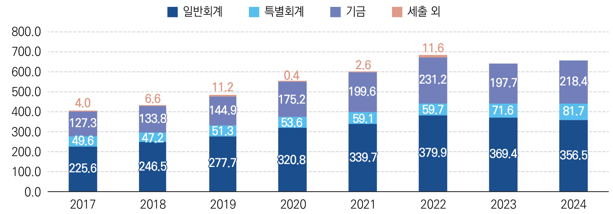

|  |  |  |  |  |  |  |  |  |  |
| --- | --- | --- | --- | --- | --- | --- | --- | --- | --- |
| [표 3-1] 재정지출 추이(총지출 기준) | | |  |  |  |  |  | (단위: 조원, %) | |
| 2017 | | | 2018 | 2019 | 2020 | 2021 | 2022 | 2023 | 2024 |
| 결산 | | | 결산 | 결산 | 결산 | 결산 | 결산 | 예산 | 예산 |
| 일반회계 | | 225.6 (55.5) | 246.5 | 277.7 | 320.8 | 339.7 | 379.9 | 369.4 | 356.5 |
| (56.8) | (57.2) | (58.3) | (56.5) | (55.7) | (57.8) | (54.3) |
| 예산 | 특별회계 | 49.6 | 47.2 | 51.3 | 53.6 | 59.1 | 59.7 | 71.6 | 81.7 |
| (12.2) | (10.9) | (10.6) | (9.8) | (9.8) | (8.7) | (11.2) | (12.4) |
| 소계 | | 275.2 (67.7) | 293.7 | 329.0 | 374.4 | 398.9 | 439.6 | 441.1 | 438.3 |
| (67.7) | (67.8) | (68.1) | (66.4) | (64.4) | (69.1) | (66.7) |
| 기금 | | 127.3 (31.3) | 133.8 | 144.9 | 175.2 | 199.6 | 231.2 | 197.7 | 218.4 |
| (30.8) | (29.9) | (31.8) | (33.2) | (33.9) | (30.9) | (33.3) |
| 세출 외1) | | 4.0  (1.0) | 6.6 | 11.2 | 0.4 | 2.6 | 11.6 | - | - |
| (1.5) | (2.3) | (0.1) | (0.4) | (1.7) | (-) | (-) |
| 합계 | | 406.6  (100.0) | 434.1 | 485.1 | 549.9 | 601.0 | 682.4 | 638.7 | 656.6 |
| (100.0) | (100.0) | (100.0) | (100.0) | (100.0) | (100.0) | (100.0) |

주1) 자치단체교부금 정산 등

자료: 디지털예산회계시스템

11

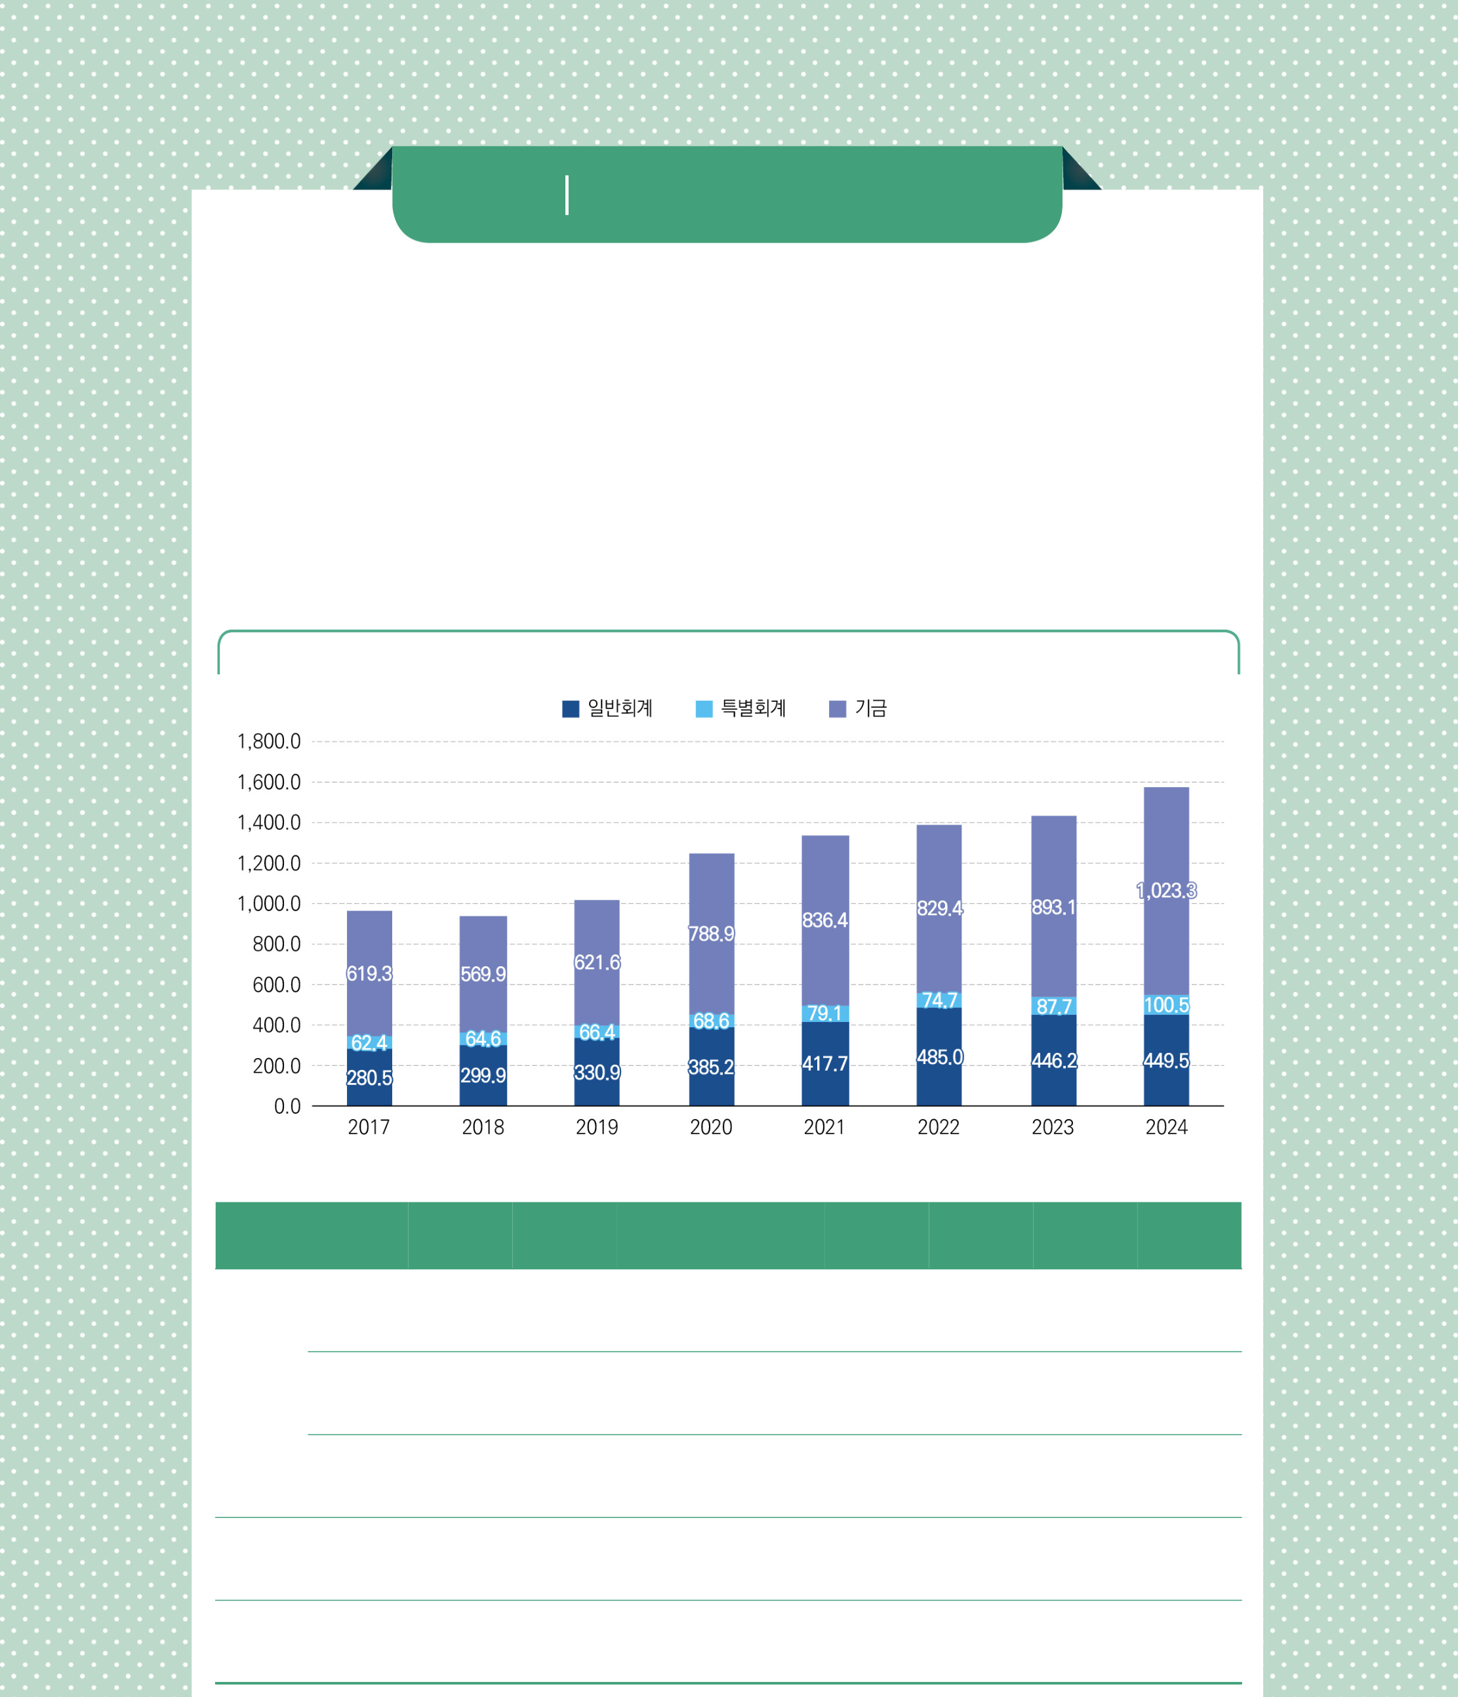

●  
Ⅰ.

|  |  |  |
| --- | --- | --- |
| 주요 재정통계 | 참고 | 총계 기준 |

▸2024년도 총계 기준 재정규모는 1,573.3조원이며, 예산 550.0조원, 기금 1,023.3조원으로 구성 ∙총계 기준 정부규모는 총지출 기준 정부규모에 내부거래와 보전지출, 금융성기금 지출을 합산한

규모임

- 내부거래지출은 회계 간, 회계･기금 간, 기금 간 거래를 의미하며, 사업비 보전을 위한 전입･전출, 여유자금의 공공자금관리기금에 예수･예탁 등

- 보전지출은 회계 또는 기금의 민간차입 상환(국채상환), 남은 자금의 금융기관 예치(기금여유자금 운용) 등

|  |  |  |  |  |  |  |  |
| --- | --- | --- | --- | --- | --- | --- | --- |
| [참고 표] 재정지출 추이(총계 기준) |  |  |  |  |  | (단위: 조원, %) | |
| 2017 | 2018 | 2019 | 2020 | 2021 | 2022 | 2023 | 2024 |

|  |  |  |  |  |  |  |  |  |  |
| --- | --- | --- | --- | --- | --- | --- | --- | --- | --- |
|  |  | 결산 | 결산 | 결산 | 결산 | 결산 | 결산 | 예산 | 예산 |
|  | 일반회계 | 280.5 | 299.9 | 330.9 | 385.2 | 417.7 | 421.4 | 446.2 | 449.5 |
| (29.2) | (32.1) | (32.5) | (31.0) | (31.3) | (33.6) | (31.3) | (28.6) |
| 예산 | 특별회계 | 62.4 | 64.6 | 66.4 | 68.6 | 79.1 | 76.3 | 87.7 | 100.5 |
| (6.5) | (6.9) | (6.5) | (5.5) | (5.9) | (6.1) | (6.1) | (6.4) |
|  | 소계 | 342.9 | 364.5 | 397.3 | 453.8 | 496.9 | 497.7 | 534.0 | 550.0 |
| (35.6) | (39.0) | (39.0) | (36.5) | (37.3) | (39.7) | (37.4) | (35.0) |
|  | 기금 | 619.3 | 569.9 | 621.6 | 788.9 | 836.4 | 756.3 | 893.1 | 1,023.3 |
| (64.4) | (61.0) | (61.0) | (63.5) | (62.7) | (60.3) | (62.6) | (65.0) |
|  | 합계1) | 962.2 | 934.4 | 1,018.8 | 1,242.8 | 1,333.3 | 1,254.0 | 1,427.1 | 1,573.3 |
| (100.0) | (100.0) | (100.0) | (100.0) | (100.0) | (100.0) | (100.0) | (100.0) |

주 1) 세출 외 지출 제외  
자료: 디지털예산회계시스템

12

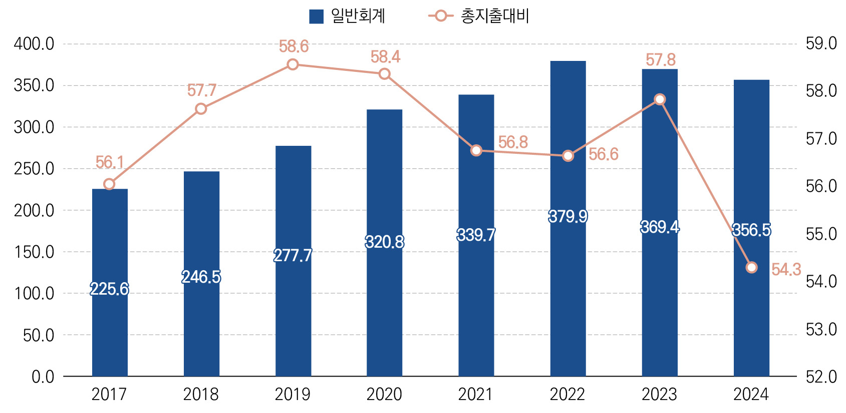

2024 주요 재정통계 | 2024 Fiscal Statistics

|  |  |  |  |
| --- | --- | --- | --- |
| 회계･ 기금별 | ▸(일반회계) 2024년 예산 기준, 일반회계 총지출은 356.5조원으로 중앙정부 총지출 (656.6조원)의 54.3%를 차지 ∙일반회계는 전년 예산(369.4조원) 대비 3.5% 감소 | |  |
| [그림 3-2] 일반회계 규모 추이 | | (단위: 조원, %) |
|  | | | |

자료: 디지털예산회계시스템

|  |  |  |  |  |  |  |  |  |  |
| --- | --- | --- | --- | --- | --- | --- | --- | --- | --- |
| [표 3-2] 일반회계 지출 추이(총지출 기준) | | | |  |  |  |  |  | (단위: 조원, %) |
| 2017 | | 2018 | | 2019 | 2020 | 2021 | 2022 | 2023 | 2024 |
| 결산 | | 결산 | | 결산 | 결산 | 결산 | 결산 | 예산 | 예산 |
| 일반회계 | 225.6 | | 246.5 | 277.7 | 320.8 | 339.7 | 379.9 | 369.4 | 356.5 |
| (56.1) | | (57.7) | (58.6) | (58.4) | (56.8) | (56.6) | (57.8) | (54.3) |

주: 괄호 안은 총지출 대비 비중  
자료: 디지털예산회계시스템

▸(특별회계) 특별회계는 2024년 예산 기준, 81.7조원으로 중앙정부 총지출의 12.4%를 차지하고 있으며, 중앙정부 총지출 대비 비중은 2017년 12.3%에서 2022년 8.9%까지 하락했으나, 이후 다시 상승하며 2024년 12.4% 기록  
 ∙기타특별회계는 71.4조원 규모로, 교통시설특별회계 15.9조원, 지역균형발전특별회계 13.6조원 등 16개로 구성  
 ∙기업특별회계는 9.3조원 규모로, 우편사업특별회계 4.0조원 등 4개로 구성

13



●  
Ⅰ.

주요 재정통계

∙책임운영기관특별회계는 1.0조원 규모로, 특허청 (0.5조원) 등 13개 계정으로 구성

|  |  |
| --- | --- |
| [그림 3-3] 특별회계 규모 추이 | (단위: 조원, %) |

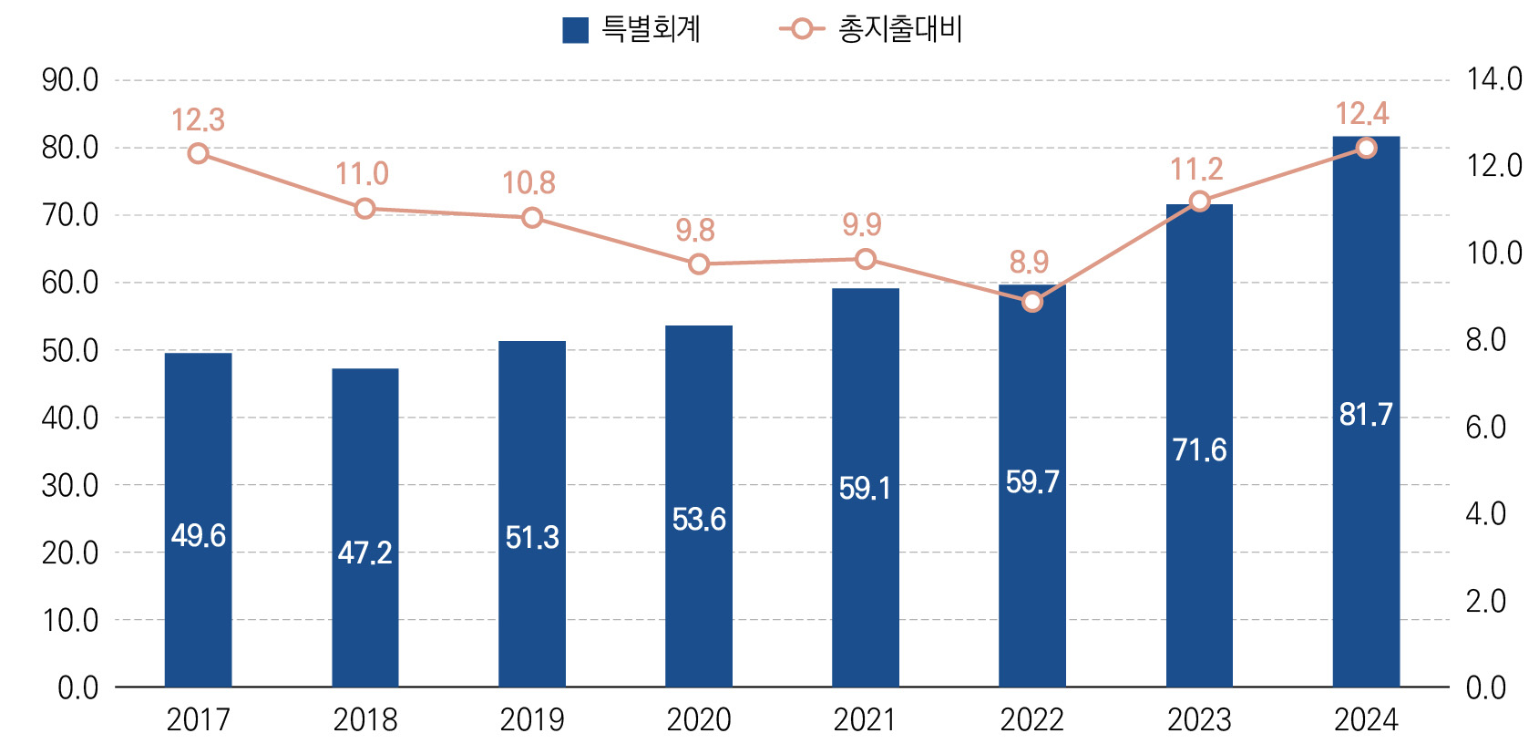

주: 2022년까지 결산, 2023-2024년 예산 기준  
자료: 디지털예산회계시스템

|  |  |  |  |  |  |  |  |  |  |  |  |  |  |  |  |  |
| --- | --- | --- | --- | --- | --- | --- | --- | --- | --- | --- | --- | --- | --- | --- | --- | --- |
| [표 3-3] 특별회계별 재정지출 추이(총지출 기준) | | | | | (단위: 억원, %) | | | | | | | | | | | |
| 2017 | | | | 2018 | 2019 | | | 2020 | | 2021 | 2022 | | | 2023 | 2024 | |
| 결산 | | | | 결산 | 결산 | | | 결산 | | 결산 | 결산 | | | 예산 | 예산 | |
| 교통시설특별회계 | | 137,876 107,531 112,067 118,935 140,216 145,364 149,508 158,965 | | | | | | | | | | | | | | |
| (27.8) | | (22.8) | (21.8) | | | (22.2) | | (23.7) | (24.4) | | | (20.9) | (19.4) | |
| 고등･평생교육지원 | | - | | - | - | | | - | | - | - | 97,427 155,339 | | | | |
| 특별회계 | | (-) | | (-) | (-) | | | (-) | | (-) | (-) | | (13.6) | | (19.0) | |
| 지역균형발전 | | 98,749 | | 96,696 | 108,490 | | | | 91,725 | 100,099 107,204 117,433 136,650 | | | | | | |
| 특별회계1) | | (19.9) | | (20.5) | (21.1) | | | (17.1) | | (16.9) | (18.0) | | | (16.4) | (16.7) | |
| 농어촌구조개선특별 | | 66,782 | | 72,628 | 74,181 | | | | 68,126 | 76,968 | 73,540 | | | 76,751 | 79,119 | |
| 기타 | 회계 | (13.5) | | (15.4) | (14.4) | | | (12.7) | | (13.0) | (12.3) | | | (10.7) | (9.7) | |
| 특별 | 에너지 및 | 24,172 | | 25,267 | 29,814 | | | | 36,062 | 43,460 | 44,744 | | | 55,977 | | 62,248 |
| 회계 |
| 자원사업특별회계 | (4.9) | | (5.4) | (5.8) | | | | (6.7) | (7.3) | (7.5) | | | (7.8) | | (7.6) |
| 환경개선특별회계 | | 45,805 | | 44,030 | 51,858 | | | 60,547 | | 67,767 | 63,543 | | | 53,446 | 52,945 | |
| (9.2) | | (9.3) | (10.1) | | | (11.3) | | (11.5) | (10.6) | | | (7.5) | (6.5) | |
| 유아교육지원 | | 39,409 | | 38,927 | 38,153 | | | | 39,900 | 39,168 | 38,290 | | | 34,700 | 32,106 | |
| 특별회계 | | (7.9) | | (8.2) | (7.4) | | | (7.4) | | (6.6) | (6.4) | | | (4.8) | (3.9) | |
| 소재･부품･장비경쟁 | | | - | - | - | 20,740 | | | | 25,533 | 23,958 | | | 23,462 | 21,681 | |
| 력강화특별회계 | | (-) | | (-) | (-) | | (3.9) | | | (4.3) | (4.0) | | | (3.3) | (2.7) | |

14

2024 주요 재정통계 | 2024 Fiscal Statistics

|  |  |  |  |  |  |  |  |  |  |  |  |
| --- | --- | --- | --- | --- | --- | --- | --- | --- | --- | --- | --- |
| 국방･군사시설이전 | | 2017 | 2018 | 2019 | 2020 | | 2021 | 2022 | 2023 | 2024 |  |
| 결산 | 결산 | 결산 | 결산 | | 결산 | 결산 | 예산 | 예산 |
| 2,421 | 2,420 | 4,318 | 3,479 | | 4,228 | 4,568 | 5,960 | 5,682 |  |
| 특별회계 | | (0.5) | (0.5) | (0.8) | (0.6) | | (0.7) | (0.8) | (0.8) | (0.7) |
| 우체국보험특별회계 | | 3,354 | 3,301 | 3,387 | | 3,307 | 3,062 | 3,042 | 2,958 | 2,929 |  |
| (0.7) | (0.7) | (0.7) | (0.6) | | (0.5) | (0.5) | (0.4) | (0.4) |
| 등기특별회계 | | 2,044 | 2,252 | 2,124 | 2,257 | | 2,324 | 2,275 | 2,376 | 2,363 |  |
| (0.4) | (0.5) | (0.4) | (0.4) | | (0.4) | (0.4) | (0.3) | (0.3) |
| 행정중심복합도시건 | | 2,599 | 2,718 | 3,472 | 3,181 | | 4,089 | 3,726 | 2,234 | 1,348 |  |
| 설특별회계 | | (0.5) | (0.6) | (0.7) | (0.6) | | (0.7) | (0.6) | (0.3) | (0.2) |
| 아시아문화중심도시 | | 771 | 667 | 791 | 1,007 | | 1,287 | 1,277 | 1,515 | 1,170 |  |
| 조성특별회계 | | (0.2) | (0.1) | (0.2) | (0.2) | | (0.2) | (0.2) | (0.2) | (0.1) |
| 주한미군기지이전특 | | 3,009 | 3,253 | 3,320 | 2,991 | | 2,080 | 1,515 | 1,261 | 844 |  |
| 별회계 | |
| (0.6) | (0.7) | (0.6) | (0.6) | | (0.4) | (0.3) | (0.2) | (0.1) |
| 교도작업특별회계 | | 575 | 652 | 682 | 654 | | 648 | 632 | 666 | 679 |  |
| (0.1) | (0.1) | (0.1) | (0.1) | | (0.1) | (0.1) | (0.1) | (0.1) |
| 혁신도시건설 | | 483 | 292 | 73 | 479 | | 800 | 215 | 191 | 109 |  |
| (0.1) | (0.1) | (0.0) | (0.1) | | (0.1) | (0.0) | (0.0) | (0.0) |
| 특별회계 | |
| 기타특별회계 소계 | | 428,049 400,635 432,730 453,391 511,728 513,892 625,865 714,177 | | | | | | | | |  |
| (86.3) | (84.9) | (84.3) | (84.5) | | (86.5) | (86.1) | (87.4) | (87.4) |
| 우편사업특별회계 | | 34,435 | 35,534 | 36,965 | 36,621 | | 37,802 | 38,459 | 40,385 | 40,691 |  |
| (6.9) | (7.5) | (7.2) | (6.8) | | (6.4) | (6.4) | (5.6) | (5.0) |
| 양곡관리특별회계 | | 13,866 | 16,582 | 20,669 | 19,769 | | 19,599 | 21,873 | 23,248 | 27,460 |  |
| (2.8) | (3.5) | (4.0) | (3.7) | | (3.3) | (3.7) | (3.2) | (3.4) |
| 기업 | |
| 10,847 | 10,209 | 13,677 | 14,729 | | 11,118 | 10,692 | 14,383 | 22,588 |  |
| 특별회계 | 우체국예금특별회계 |
| (2.2) | (2.2) | (2.7) | (2.7) | | (1.9) | (1.8) | (2.0) | (2.8) |
| 조달특별회계 | | 1,163 | 1,230 | 1,299 | 2,882 | | 2,091 | 2,806 | 2,631 | 2,425 |  |
| (0.2) | (0.3) | (0.3) | (0.5) | | (0.4) | (0.5) | (0.4) | (0.3) |
| 기업특별회계 소계 | | 60,311 | 63,555 | 72,610 | 74,000 | | 70,610 | 73,830 | 80,647 | 93,164 |  |
| (12.2) | (13.5) | (14.1) | (13.8) | | (11.9) | (12.4) | (11.3) | (11.4) |
| 책임운영기관특별회계 | | 7,421 | 7,928 | 8,137 | 8,917 | | 9,063 | 9,237 | 9,821 | 10,066 |  |
| (1.5) | (1.7) | (1.6) | (1.7) | | (1.5) | (1.5) | (1.4) | (1.2) |
| 합계 | | 495,781 | 472,118 | 513,477 | 536,308 | | 591,401 | 596,959 | 716,333 | 817,406 |  |
| (100.0) | (100.0) | (100.0) | (100.0) | | (100.0) | (100.0) | (100.0) | (100.0) |

주1) 2018년까지 지역발전특별회계, 2019~2023년까지 국가균형발전특별회계

자료: 디지털예산회계시스템

15



●  
Ⅰ.

주요 재정통계

|  |  |  |  |  |  |
| --- | --- | --- | --- | --- | --- |
| [표 3-4] 책임운영기관특별회계 계정 현황(2024년 예산 총지출 기준) | | |  |  | (단위: 억원) |
| 계정명 | 규모 | 계정명 | 규모 | 계정명 | 규모 |
| 경찰병원 | 860 | 국립과천과학관 | 370 | 국립마산병원 | 204 |
| 국립자연휴양림관리소 | 716 | 국립중앙과학관 | 358 | 국립부곡병원 | 199 |
| 국립재활원 | 585 | 국립목포병원 | 246 | 국립공주병원 | 174 |
| 국립정신건강센터 | 455 | 국립나주병원 | 241 | 국립춘천병원 | 172 |
| 특허청 | 5,485 | |  |  |  |

자료: 디지털예산회계시스템

[표 3-5] 특별회계 설치 현황

|  |  |  |  |  |  |
| --- | --- | --- | --- | --- | --- |
| 구분 | | 회계명 | 근거법률 | 소관부처 | 설치 |
| 연도 |
| 우체국보험특별회계 | | | 우체국보험특별회계법 | 과학기술정보통신부 | 1983 |
| 농어촌구조개선특별회계 | | | 농어촌구조개선 특별회계법 | 농림축산식품부 | 1992 |
| 교통시설특별회계 | | | 교통시설특별회계법 | 국토교통부 | 1994 |
| 해양수산부 |
| 등기특별회계 | | | 등기특별회계법 | 대법원 | 1994 |
| 에너지 및 자원사업특별회계 | | | 에너지및자원사업특별회계법 | 산업통상자원부 | 1995 |
| 주한미군기지이전특별회계 | | | 주한미군기지이전에따른평택시등의지원에관한 | 국방부 | 2004 |
| 특별법 |
| 지역균형발전특별회계 | | | 지방자치분권 및 지역균형발전에 관한 특별법 | 기획재정부 등 | 2004 |
| 기타특별회계 | 행정중심복합도시건설특별회계 | | 신행정수도 후속대책을 위한 연기･공주지역 | 행정중심복합 | 2005 |
| 행정중심복합도시 건설을 위한 특별법 | 도시건설청 |
| 국방･군사시설이전특별회계 | | 국방･군사시설이전특별회계법 | 국방부 | 2007 |
| 아시아문화중심도시조성 | | | 아시아문화중심도시조성에관한특별법 | 문화체육관광부 | 2007 |
| 특별회계 | | |
| 혁신도시건설특별회계 | | | 공공기관지방이전에따른혁신도시건설및지원에 | 국토교통부 | 2007 |
| 관한특별법 |
| 교도작업특별회계 | | | 교도작업의 운영 및 특별회계에 관한 법률 | 법무부 | 2010 |
| 환경개선특별회계 | | | 환경정책기본법 | 환경부 | 2012 |
| 유아교육지원특별회계 | | | 유아교육지원특별회계법 | 교육부 | 2017 |
| 소재･부품･장비경쟁력강화특 | | | 소재･부품전문기업등의육성에관한특별조치법 | 산업통상자원부 | 2020 |
| 별회계 | | |
| 고등･평생교육지원특별회계 | | | 고등･평생교육지원특별회계법 | 교육부 | 2023 |
| 양곡관리특별회계 | | |  | 농림축산식품부 | 1961 |
| 기업특별회계 | 우편사업특별회계 | |
|  | 과학기술정보통신부 | 1961 |
| 조달특별회계 | | 정부기업예산법 | 조달청 | 1961 |
| 우체국예금특별회계 | | |  | 과학기술정보통신부 | 1961 |
| 책임운영기관특별회계 | | | 책임운영기관의설치･운영에관한법률 | 특허청 등 | 1999 |

16

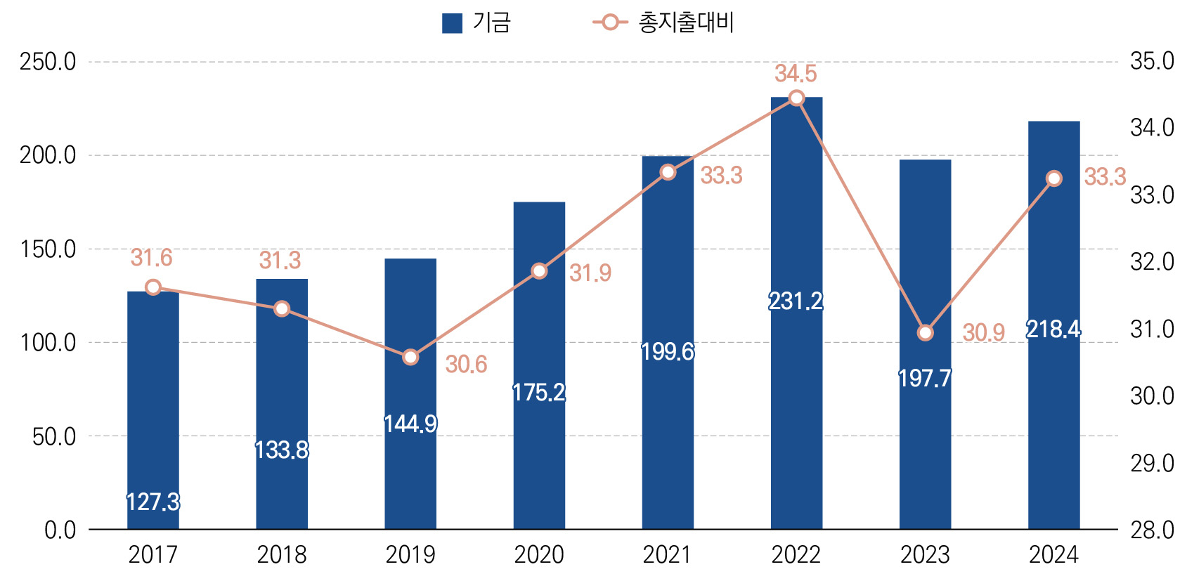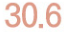

2024 주요 재정통계 | 2024 Fiscal Statistics

|  |  |  |
| --- | --- | --- |
| ▸(기금) 2024년 예산 기준, 기금 운용규모는 218.4조원으로 중앙정부 총지출의 33.3%를 차지 ∙사회보험성기금 107.1조원(49.0%), 사업성기금 81.2조원(37.2%), 계정성기금 30.1조원(13.8%)으로  구성 | |  |
| [그림 3-4] 기금운용 추이 | (단위: 조원, %) |
|  | | |

주: 2022년까지 결산,2023-2024년 예산 기준

자료: 디지털예산회계시스템

|  |  |  |  |  |  |  |  |  |
| --- | --- | --- | --- | --- | --- | --- | --- | --- |
| [표 3-6]성격별 기금운용 추이(총지출 기준) | | |  |  |  |  | (단위: 조원, %) | |
| 2017 | | 2018 | 2019 | 2020 | 2021 | 2022 | 2023 | 2024 |
| 결산 | | 결산 | 결산 | 결산 | 결산 | 결산 | 예산 | 예산 |
| 사업성기금 | 54.1 | 54.4 | 59.4 | 74.8 | 90.8 | 117.9 | 75.7 | 81.2 |
| (42.5) | (40.7) | (41.0) | (42.7) | (45.5) | (51.0) | (38.3) | (37.2) |
| 사회보험성기금 | 58.8 | 64.4 | 71.0 | 83.0 | 89.0 | 93.2 | 97.8 | 107.1 |
| (46.2) | (48.1) | (49.0) | (47.4) | (44.6) | (40.3) | (49.5) | (49.0) |
| 계정성기금 | 14.4 | 15.0 | 14.6 | 17.3 | 19.7 | 20.1 | 24.2 | 30.1 |
| (11.3) | (11.2) | (10.1) | (9.9) | (9.9) | (8.7) | (12.2) | (13.8) |
| 합계 | 127.3 | 133.8 | 144.9 | 175.2 | 199.6 | 231.2 | 197.7 | 218.4 |
| (100.0) | (100.0) | (100.0) | (100.0) | (100.0) | (100.0) | (100.0) | (100.0) |

자료: 디지털예산회계시스템

17



●  
Ⅰ.

주요 재정통계

▸(사업성기금) 2024년 예산 기준, 사업성기금 운용규모는 총지출 기준 81.2조원이며 49개가 운영 ∙기금별 운용규모는 주택도시기금이 37.2조원(45.9%), 중소벤처기업창업 및 진흥기금 6.3조원(7.8%) 등의

순임

|  |  |  |  |  |  |  |  |  |
| --- | --- | --- | --- | --- | --- | --- | --- | --- |
| [표 3-7]사업성기금 운용규모(총지출 기준) | | |  |  |  |  | (단위: 억원, %) | |
| 2017 | | 2018 | 2019 | 2020 | 2021 | 2022 | 2023 | 2024 |
| 결산 | | 결산 | 결산 | 결산 | 결산 | 결산 | 예산 | 예산 |
| 주택도시기금1) | 235,772 | 256,699 | 287,372 | 288,289 | 333,877 | 318,114 | 332,895 | 372,266 |
| (43.6) | (47.2) | (48.4) | (38.5) | (36.8) | (27.0) | (44.0) | (45.9) |
| 중소벤처기업창업 | 60,408 | 54,892 | 52,532 | 78,725 | 76,967 | 67,037 | 53,894 | 63,397 |
| 및 진흥기금2) | (11.2) | (10.1) | (8.8) | (10.5) | (8.5) | (5.7) | (7.1) | (7.8) |
| 소상공인시장 | 27,541 | 25,948 | 29,202 | 96,672 | 212,586 | 479,080 | 40,985 | 51,096 |
| 진흥기금 | (5.1) | (4.8) | (4.9) | (12.9) | (23.4) | (40.6) | (5.4) | (6.3) |
| 국민건강증진기금 | 34,741 | 32,813 | 33,070 | 33,696 | 34,528 | 34,472 | 36,715 | 36,377 |
| (6.4) | (6.0) | (5.6) | (4.5) | (3.8) | (2.9) | (4.9) | (4.5) |
| 농업･농촌공익기능 | - | - | - | 26,226 | 23,712 | 23,368 | 27,636 | 29,092 |
| 증진직접지불기금3) | (-) | (-) | (-) | (3.5) | (2.6) | (2.0) | (3.7) | (3.6) |
| 기후대응기금4) | - | - | - | - | - | 20,187 | 24,571 | 22,629 |
| (-) | (-) | (-) | (-) | (-) | (1.7) | (3.2) | (2.8) |
| 농산물가격안정기금 | 20,081 | 20,942 | 21,518 | 21,700 | 22,016 | 27,222 | 21,918 | 21,418 |
| (3.7) | (3.8) | (3.6) | (2.9) | (2.4) | (2.3) | (2.9) | (2.6) |
| 전력산업기반기금 | 16,758 | 18,427 | 20,122 | 26,562 | 27,065 | 26,929 | 24,068 | 21,189 |
| (3.1) | (3.4) | (3.4) | (3.6) | (3.0) | (2.3) | (3.2) | (2.6) |
| 대외경제협력기금 | 7,744 | 8,892 | 10,875 | 9,386 | 12,609 | 12,586 | 15,585 | 20,931 |
| (1.4) | (1.6) | (1.8) | (1.3) | (1.4) | (1.1) | (2.1) | (2.6) |
| 농지관리기금 | 10,229 | 10,832 | 12,199 | 15,511 | 17,155 | 17,898 | 18,123 | 20,237 |
| (1.9) | (2.0) | (2.1) | (2.1) | (1.9) | (1.5) | (2.4) | (2.5) |
| 국민체육진흥기금 | 13,683 | 10,835 | 12,849 | 15,094 | 17,356 | 18,139 | 16,666 | 16,227 |
| (2.5) | (2.0) | (2.2) | (2.0) | (1.9) | (1.5) | (2.2) | (2.0) |
| 관광진흥개발기금 | 11,220 | 9,675 | 9,567 | 12,563 | 11,740 | 12,218 | 10,580 | 11,025 |
| (2.1) | (1.8) | (1.6) | (1.7) | (1.3) | (1.0) | (1.4) | (1.4) |
| 국유재산관리기금 | 8,816 | 8,247 | 11,811 | 10,059 | 9,323 | 8,362 | 10,244 | 10,288 |
| (1.6) | (1.5) | (2.0) | (1.3) | (1.0) | (0.7) | (1.4) | (1.3) |
| 정보통신진흥기금 | 6,171 | 6,595 | 9,147 | 13,536 | 14,884 | 17,531 | 13,202 | 9,825 |
| (1.1) | (1.2) | (1.5) | (1.8) | (1.6) | (1.5) | (1.7) | (1.2) |
| 축산발전기금 | 9,850 | 9,291 | 9,150 | 9,220 | 10,273 | 9,570 | 9,517 | 9,105 |
| (1.8) | (1.7) | (1.5) | (1.2) | (1.1) | (0.8) | (1.3) | (1.1) |

18

2024 주요 재정통계 | 2024 Fiscal Statistics

|  |  |  |  |  |  |  |  |  |  |
| --- | --- | --- | --- | --- | --- | --- | --- | --- | --- |
|  | 2017 | 2018 | 2019 | 2020 | 2021 | 2022 | 2023 | 2024 |  |
| 결산 | 결산 | 결산 | 결산 | 결산 | 결산 | 예산 | 예산 |
| 방송통신발전기금 | 7,599 | 6,711 | 8,453 | 11,904 | 12,561 | 12,352 | 11,283 | 9,054 |  |
| (1.4) | (1.2) | (1.4) | (1.6) | (1.4) | (1.0) | (1.5) | (1.1) |
| 장애인고용촉진 및 | 3,093 | 3,617 | 4,849 | 5,911 | 6,858 | 7,722 | 8,478 | 9,053 |  |
| 직업재활기금 | (0.6) | (0.7) | (0.8) | (0.8) | (0.8) | (0.7) | (1.1) | (1.1) |
| 남북협력기금 | 709 | 2,145 | 774 | 466 | 335 | 802 | 12,125 | 8,745 |  |
| (0.1) | (0.4) | (0.1) | (0.1) | (0.0) | (0.1) | (1.6) | (1.1) |
| 수산발전기금 | 5,247 | 4,908 | 5,024 | 5,270 | 5,888 | 5,650 | 6,699 | 8,100 |  |
| (1.0) | (0.9) | (0.8) | (0.7) | (0.6) | (0.5) | (0.9) | (1.0) |
| 양성평등기금5) | 2,057 | 2,255 | 4,082 | 4,097 | 4,667 | 5,949 | 6,804 | 7,582 |  |
| (0.4) | (0.4) | (0.7) | (0.5) | (0.5) | (0.5) | (0.9) | (0.9) |
| 군인복지기금 | 5,314 | 5,213 | 5,788 | 5,435 | 5,189 | 5,380 | 6,137 | 6,050 |  |
| (1.0) | (1.0) | (1.0) | (0.7) | (0.6) | (0.5) | (0.8) | (0.7) |
| 한강수계관리기금 | 4,737 | 4,479 | 4,752 | 5,160 | 5,399 | 5,238 | 5,640 | 5,453 |  |
| (0.9) | (0.8) | (0.8) | (0.7) | (0.6) | (0.4) | (0.7) | (0.7) |
| 임금채권보장기금 | 4,184 | 4,268 | 5,192 | 6,404 | 6,274 | 6,003 | 6,357 | 5,431 |  |
| (0.8) | (0.8) | (0.9) | (0.9) | (0.7) | (0.5) | (0.8) | (0.7) |
| 문화예술진흥기금 | 2,202 | 2,400 | 2,685 | 3,222 | 3,446 | 4,078 | 4,079 | 4,462 |  |
| (0.4) | (0.4) | (0.5) | (0.4) | (0.4) | (0.3) | (0.5) | (0.5) |
| 자유무역협정이행 | 4,069 | 4,506 | 4,582 | 5,234 | 4,813 | 3,701 | 3,531 | 3,371 |
|  |
| 지원기금 | (0.8) | (0.8) | (0.8) | (0.7) | (0.5) | (0.3) | (0.5) | (0.4) |
| 원자력기금6) | 2,686 | 2,632 | 2,643 | 2,895 | 3,232 | 3,259 | 3,328 | 2,959 |  |
| (0.5) | (0.5) | (0.4) | (0.4) | (0.4) | (0.3) | (0.4) | (0.4) |
| 응급의료기금 | 2,146 | 2,238 | 2,201 | 11,144 | 2,361 | 2,817 | 2,451 | 2,701 |  |
| (0.4) | (0.4) | (0.4) | (1.5) | (0.3) | (0.2) | (0.3) | (0.3) |
| 낙동강수계관리기금 | 2,418 | 2,443 | 2,480 | 2,382 | 2,383 | 2,379 | 2,372 | 2,312 |  |
| (0.4) | (0.4) | (0.4) | (0.3) | (0.3) | (0.2) | (0.3) | (0.3) |
| 방사성폐기물관리 | 1,677 | 1,534 | 1,462 | 1,721 | 1,692 | 1,554 | 1,787 | 2,218 |  |
| 기금 | (0.3) | (0.3) | (0.2) | (0.2) | (0.2) | (0.1) | (0.2) | (0.3) |
| 근로복지진흥기금 | 1,363 | 1,383 | 1,456 | 2,667 | 2,791 | 3,124 | 2,417 | 1,908 |  |
| (0.3) | (0.3) | (0.2) | (0.4) | (0.3) | (0.3) | (0.3) | (0.2) |
| 문화재보호기금 | 1,225 | 1,085 | 1,205 | 1,364 | 1,338 | 1,461 | 1,609 | 1,592 |  |
| (0.2) | (0.2) | (0.2) | (0.2) | (0.1) | (0.1) | (0.2) | (0.2) |
| 청소년육성기금 | 1,005 | 1,074 | 1,190 | 1,308 | 1,362 | 1,469 | 1,609 | 1,564 |  |
| (0.2) | (0.2) | (0.2) | (0.2) | (0.1) | (0.1) | (0.2) | (0.2) |
| 금강수계관리기금 | 1,156 | 1,206 | 1,136 | 1,220 | 1,161 | 1,261 | 1,308 | 1,317 |  |
| (0.2) | (0.2) | (0.2) | (0.2) | (0.1) | (0.1) | (0.2) | (0.2) |
| 보훈기금 | 1,148 | 1,300 | 1,271 | 1,361 | 1,401 | 1,282 | 1,325 | 1,257 |  |
| (0.2) | (0.2) | (0.2) | (0.2) | (0.2) | (0.1) | (0.2) | (0.2) |

19

●

Ⅰ.

주요 재정통계

|  |  |  |  |  |  |  |  |  |
| --- | --- | --- | --- | --- | --- | --- | --- | --- |
|  | 2017 | 2018 | 2019 | 2020 | 2021 | 2022 | 2023 | 2024 |
| 결산 | 결산 | 결산 | 결산 | 결산 | 결산 | 예산 | 예산 |
| 농어업재해재보험 | 541 | 106 | 3,519 | 506 | 1,506 | 13 | 706 | 1,206 |
| 기금 | (0.1) | (0.0) | (0.6) | (0.1) | (0.2) | (0.0) | (0.1) | (0.1) |
| 산업기술진흥 및 | 878 | 591 | 519 | 390 | 439 | 424 | 409 | 1,129 |
| 사업화촉진기금 | (0.2) | (0.1) | (0.1) | (0.1) | (0.0) | (0.0) | (0.1) | (0.1) |
| 사학진흥기금 | 1,883 | 2,158 | 2,223 | 2,340 | 1,272 | 2,006 | 1,794 | 1,123 |
| (0.3) | (0.4) | (0.4) | (0.3) | (0.1) | (0.2) | (0.2) | (0.1) |
| 순국선열애국지사 | 199 | 888 | 841 | 894 | 948 | 981 | 1,010 | 1,009 |
| 사업기금 | (0.0) | (0.2) | (0.1) | (0.1) | (0.1) | (0.1) | (0.1) | (0.1) |
| 과학기술진흥기금 | 605 | 593 | 602 | 620 | 972 | 1,043 | 1,110 | 932 |
| (0.1) | (0.1) | (0.1) | (0.1) | (0.1) | (0.1) | (0.1) | (0.1) |
| 국제질병퇴치기금 | 361 | 406 | 408 | 487 | 68 | 566 | 376 | 921 |
| (0.1) | (0.1) | (0.1) | (0.1) | (0.0) | (0.0) | (0.0) | (0.1) |
| 영산강･섬진강수계 | 887 | 826 | 787 | 811 | 800 | 888 | 914 | 911 |
| 관리기금 | (0.2) | (0.2) | (0.1) | (0.1) | (0.1) | (0.1) | (0.1) | (0.1) |
| 범죄피해자보호기금 | 854 | 894 | 963 | 973 | 1,011 | 784 | 827 | 887 |
| (0.2) | (0.2) | (0.2) | (0.1) | (0.1) | (0.1) | (0.1) | (0.1) |
| 사법서비스진흥기금 | 444 | 455 | 485 | 531 | 671 | 719 | 752 | 729 |
| (0.1) | (0.1) | (0.1) | (0.1) | (0.1) | (0.1) | (0.1) | (0.1) |
| 국제교류기금 | 531 | 668 | 688 | 582 | 644 | 726 | 709 | 687 |
| (0.1) | (0.1) | (0.1) | (0.1) | (0.1) | (0.1) | (0.1) | (0.1) |
| 영화발전기금 | 709 | 606 | 734 | 1,219 | 1,414 | 1,036 | 851 | 590 |
| (0.1) | (0.1) | (0.1) | (0.2) | (0.2) | (0.1) | (0.1) | (0.1) |
| 자동차사고피해 | 566 | 613 | 520 | 526 | 517 | 597 | 606 | 589 |
| 지원기금 | (0.1) | (0.1) | (0.1) | (0.1) | (0.1) | (0.1) | (0.1) | (0.1) |
| 석면피해구제기금 | 162 | 179 | 215 | 214 | 260 | 329 | 331 | 482 |
| (0.0) | (0.0) | (0.0) | (0.0) | (0.0) | (0.0) | (0.0) | (0.1) |
| 언론진흥기금 | 222 | 219 | 219 | 217 | 205 | 208 | 204 | 192 |
| (0.0) | (0.0) | (0.0) | (0.0) | (0.0) | (0.0) | (0.0) | (0.0) |
| 지역신문발전기금 | 88 | 79 | 74 | 85 | 88 | 85 | 88 | 88 |
| (0.0) | (0.0) | (0.0) | (0.0) | (0.0) | (0.0) | (0.0) | (0.0) |
| 합계 | 540,956 | 544,360 | 593,643 | 748,153 | 908,057 | 1,178,597 | 756,626 | 811,707 |
| (100.0) | (100.0) | (100.0) | (100.0) | (100.0) | (100.0) | (100.0) | (100.0) |

주1) 2012~2014년까지 국민주택기금  
2) 2018년까지 중소기업창업 및 진흥기금  
3) 2014년까지 쌀소득보전변동직접지불기금. 2015-2019년까지 농업소득보전직접지불기금4) 2022년 신설  
5) 2014년까지 여성평등기금  
6) 2015년까지 원자력연구개발기금  
자료: 디지털예산회계시스템

20



2024 주요 재정통계 | 2024 Fiscal Statistics

|  |  |  |  |  |  |  |  |  |  |
| --- | --- | --- | --- | --- | --- | --- | --- | --- | --- |
| ▸(사회보험성기금) 2024년 기준, 사회보험성기금 운용규모는 총지출 기준 107.1조원이며, 6개 기금으로 운용 ∙기금별 운용규모는 국민연금기금 44.2조원(41.4%), 공무원연금기금 26.4조원(24.7%), 고용보험기금  16.4조원(15.3%) 등의 순임 | | | | | | | | |  |
| [표 3-8] 사회보험성기금 운용규모(총지출 기준) | | | (단위: 억원,%) | | | | | |
| 2017 | | 2018 | 2019 | 2020 | 2021 | 2022 | 2023 | 2024 |  |
| 결산 | | 결산 | 결산 | 결산 | 결산 | 결산 | 예산 | 예산 |
| 국민연금기금 | 197,637 | 214,375 | 235,121 | 264,539 | 299,440 | 348,795 | 371,216 | 442,908 |  |
| (33.6) | (33.3) | (33.1) | (31.9) | (33.6) | (37.4) | (37.9) | (41.4) |
| 공무원연금기금 | 169,746 | 178,260 | 189,744 | 204,020 | 211,288 | 228,846 | 244,933 | 264,294 |  |
| (28.9) | (27.7) | (26.7) | (24.6) | (23.7) | (24.6) | (25.0) | (24.7) |
| 고용보험기금 | 94,607 | 115,778 | 139,515 | 204,519 | 209,677 | 175,466 | 169,107 | 164,058 |  |
| (16.1) | (18.0) | (19.7) | (24.6) | (23.5) | (18.8) | (17.3) | (15.3) |
| 산업재해보상보험 및 | 53,078 | 59,509 | 64,496 | 70,771 | 80,083 | 84,126 | 96,406 | 98,222 |  |
| 예방기금 | (9.0) | (9.2) | (9.1) | (8.5) | (9.0) | (9.0) | (9.9) | (9.2) |
| 사립학교교직원연금기금 | 42,174 | 44,196 | 47,402 | 51,637 | 54,545 | 57,071 | 58,248 | 60,619 |  |
| (7.2) | (6.9) | (6.7) | (6.2) | (6.1) | (6.1) | (6.0) | (5.7) |
| 군인연금기금 | 30,660 | 32,207 | 33,646 | 34,482 | 35,331 | 37,269 | 38,465 | 40,411 |  |
| (5.2) | (5.0) | (4.7) | (4.2) | (4.0) | (4.0) | (3.9) | (3.8) |
| 합계 | 587,902 | 644,325 | 709,925 | 829,968 | 890,363 | 931,572 | 978,374 | 1,070,512 |  |
| (100.0) | (100.0) | (100.0) | (100.0) | (100.0) | (100.0) | (100.0) | (100.0) |

자료: 디지털예산회계시스템

▸(계정성기금) 2024년 기준, 계정성기금 운용규모는 총지출 기준 30.1조원이며 3개가 운영 ∙공공자금관리기금이 25.0조원으로 계정성기금 전체의 82.8%를 차지

|  |  |  |  |  |  |  |  |  |
| --- | --- | --- | --- | --- | --- | --- | --- | --- |
| [표 3-9] 계정성기금 운용규모(총지출 기준) | | |  |  |  |  | (단위: 억원, %) | |
| 2017 | | 2018 | 2019 | 2020 | 2021 | 2022 | 2023 | 2024 |
| 결산 | | 결산 | 결산 | 결산 | 결산 | 결산 | 예산 | 예산 |
| 공공자금관리기금 | 172,093 | 173,110 | 167,696 | 188,358 | 202,241 | 201,296 | 192,268 | 249,560 |
| (85.2) | (84.2) | (83.1) | (82.8) | (82.1) | (81.1) | (79.6) | (82.8) |
| 복권기금 | 29,870 | 31,759 | 34,190 | 39,056 | 43,905 | 46,765 | 49,332 | 51,796 |
| (14.8) | (15.5) | (16.9) | (17.2) | (17.8) | (18.9) | (20.4) | (17.2) |
| 공적자금상환기금 | 4 | 640 | 15 | 2 | 86 | 1 | 1 | 1 |
| (0.0) | (0.3) | (0.0) | (0.0) | (0.0) | (0.0) | (0.0) | (0.0) |
| 합계 | 201,966 | 205,508 | 201,902 | 227,416 | 246,232 | 248,062 | 241,601 | 301,356 |
| (100.0) | (100.0) | (100.0) | (100.0) | (100.0) | (100.0) | (100.0) | (100.0) |

자료: 디지털예산회계시스템

21



●  
Ⅰ.

주요 재정통계

[표 3-10] 기금 설치 현황

|  |  |  |  |  |
| --- | --- | --- | --- | --- |
| 구분 | 기금명 | 근거법률 | 주무부처 | 설치연도1) |
|  | 과학기술진흥기금 | 과학기술기본법 | 과학기술정보통신부 | 2001 |
|  | 관광진흥개발기금 | 관광진흥개발기금법 | 문화체육관광부 | 1972 |
|  | 국민건강증진기금 | 국민건강증진법 | 보건복지부 | 1995 |
|  | 국민체육진흥기금 | 국민체육진흥법 | 문화체육관광부 | 1972 |
|  | 국유재산관리기금 | 국유재산법 | 기획재정부 | 2011 |
|  | 국제교류기금 | 한국국제교류재단법 | 외교부 | 1991 |
|  | 국제질병퇴치기금 | 국제질병퇴치기금법 | 외교부 | 2017 |
|  | 군인복지기금 | 군인복지기금법 | 국방부 | 1996 |
|  | 근로복지진흥기금 | 근로복지기본법 | 고용노동부 | 1993 |
|  | 금강수계관리기금 | 금강수계 물관리 및 주민지원 등에 | 환경부 | 2002 |
| 관한 법률 |
|  | 기후대응기금 | 기후위기 대응을 위한 | 기획재정부 | 2022 |
| 탄소중립･녹색성장 기본법 |
| 사업성 | 낙동강수계관리기금 | 낙동강수계 물관리 및 주민지원 등에 | 환경부 | 2002 |
| 기금 |
| 관한 법률 |
|  | 남북협력기금 | 남북협력기금법 | 통일부 | 1991 |
|  | 농산물가격안정기금 | 농수산물 유통 및 가격안정에 관한 | 농림축산식품부 | 1966 |
| 법률 |
|  | 농어업재해재보험기금 | 농어업재해보험법 | 농림축산식품부 | 2005 |
|  | 농업･농촌공익기능증진직접지불 | 농업･농촌공익기능 증진 직접지불제도 | 농림축산식품부 | 2003 |
| 기금 | 운영에 관한 법률 |
|  | 농지관리기금 | 한국농어촌공사 및 농지관리기금법 | 농림축산식품부 | 1981 |
|  | 대외경제협력기금 | 대외경제협력기금법 | 기획재정부 | 1986 |
|  | 문화예술진흥기금 | 문화예술진흥법 | 문화체육관광부 | 1973 |
|  | 문화재보호기금 | 문화재보호기금법 | 문화재청 | 2010 |
|  | 방사성폐기물관리기금 | 방사성폐기물 관리법 | 산업통상자원부 | 2009 |
|  | 방송통신발전기금 | 방송통신발전 기본법 | 과학기술정보통신부 | 2000 |
| 방송통신위원회 |

22

2024 주요 재정통계 | 2024 Fiscal Statistics

|  |  |  |  |  |  |  |
| --- | --- | --- | --- | --- | --- | --- |
| 구분 | |  | | --- | | 기금명 | | 근거법률 | 주무부처 | 설치연도1) |  |
|  | 범죄피해자보호기금 | 범죄피해자보호기금법 | 법무부 | 2011 |  |
|  | 보훈기금 | 보훈기금법 | 국가보훈부 | 1981 |  |
|  | 사법서비스진흥기금 | 공탁법 | 대법원 | 2016 |  |
|  | 사학진흥기금 | 한국사학진흥재단법 | 교육부 | 1989 |  |
|  | 산업기술진흥 및 사업화촉진기금 | 산업기술혁신 촉진법 | 산업통상자원부 | 2015 |  |
|  | 석면피해구제기금 | 석면피해구제법 | 환경부 | 2011 |  |
|  | 소상공인시장진흥기금 | 소상공인 보호 및 지원에 관한 법률 | 중소벤처기업부 | 2015 |  |
|  | 수산발전기금 | 수산업･어촌 발전 기본법 | 해양수산부 | 1999 |  |
|  | 순국선열애국지사사업기금 | 독립유공자예우에 관한 법률 | 국가보훈부 | 1967 |  |
|  | 양성평등기금 | 양성평등기본법 | 여성가족부 | 1996 |  |
|  | 언론진흥기금 | 신문 등의 진흥에 관한 법률 | 문화체육관광부 | 2010 |  |
|  | 영산강･섬진강수계관리기금 | 영산강･섬진강 수계 물관리 및 | 환경부 | 2002 |  |
| 주민지원 등에 관한 법률 |
|  | 영화발전기금 | 영화 및 비디오물의 진흥에 관한 법률 | 문화체육관광부 | 2007 |  |
|  | 원자력기금 | 원자력 진흥법 | 과학기술정보통신부 | 1996 |  |
| 원자력안전위원회 |
|  | 응급의료기금 | 응급의료에 관한 법률 | 보건복지부 | 1994 |  |
|  | 임금채권보장기금 | 임금채권보장법 | 고용노동부 | 1998 |  |
|  | 자동차사고피해지원기금 | 자동차손해배상 보장법 | 국토교통부 | 2017 |  |
|  | 자유무역협정이행지원기금 | 자유무역협정 체결에 따른 농어업인 | 농림축산식품부 | 2004 |  |
| 등의 지원에 관한 특별법 |
|  | 장애인고용촉진 및 직업재활기금 | 장애인고용촉진 및 직업재활법 | 고용노동부 | 1991 |  |
|  | 전력산업기반기금 | 전기사업법 | 산업통상자원부 | 2001 |  |
|  | 정보통신진흥기금 | 정보통신산업 진흥법 | 과학기술정보통신부 | 1991 |  |
|  | 주택도시기금 | 주택도시기금법 | 국토교통부 | 1981 |  |
|  | 중소벤처기업창업 및 진흥기금 | 중소기업진흥에 관한 법률 | 중소벤처기업부 | 1978 |  |
|  | 지역신문발전기금 | 지역신문발전지원 특별법 | 문화체육관광부 | 2004 |  |

23

●

Ⅰ.

주요 재정통계

|  |  |  |  |  |
| --- | --- | --- | --- | --- |
| 구분 | 기금명 | 근거법률 | 주무부처 | 설치연도1) |
|  | 청소년육성기금 | 청소년 기본법 | 여성가족부 | 1988 |
|  | 축산발전기금 | 축산법 | 농림축산식품부 | 1977 |
|  | 한강수계관리기금 | 한강수계 상수원수질개선 및 주민지원 | 환경부 | 1999 |
| 등에 관한 법률 |
|  | 고용보험기금 | 고용보험법 | 고용노동부 | 1995 |
|  | 공무원연금기금 | 공무원연금법 | 인사혁신처 | 1960 |
| 사회 | 국민연금기금 | 국민연금법 | 보건복지부 | 1988 |

보험성

|  |  |  |  |  |
| --- | --- | --- | --- | --- |
| 기금 | 군인연금기금 | 군인연금법 | 국방부 | 1960 |
|  | 사립학교교직원연금기금 | 사립학교교직원 연금법 | 교육부 | 1974 |
|  | 산업재해보상보험 및 예방기금 | 산업재해보상보험법 | 고용노동부 | 1995 |
|  | 공공자금관리기금 | 공공자금관리기금법 | 기획재정부 | 1994 |
|  | 공적자금상환기금 | 공적자금상환기금법 | 금융위원회 | 2003 |
| 계정성 | 복권기금 | 복권 및 복권기금법 | 기획재정부 | 2004 |
| 기금 |
|  | 양곡증권정리기금 | 양곡관리법 | 농림축산식품부 | 1994 |
|  | 외국환평형기금 | 외국환거래법 | 기획재정부 | 1967 |
|  | 기술보증기금 | 기술보증기금법 | 중소벤처기업부 | 1986 |
|  | 농림수산업자신용보증기금 | 농림수산업자 신용보증법 | 금융위원회 | 1971 |
|  | 농어가목돈마련저축장려기금 | 농어가목돈마련저축에 관한 법률 | 금융위원회 | 1986 |
| 금융성 | 무역보험기금 | 무역보험법 | 산업통상자원부 | 1969 |
| 기금 | 산업기반신용보증기금 | 사회기반시설에 대한 민간투자법 | 기획재정부 | 1994 |
|  | 신용보증기금 | 신용보증기금법 | 금융위원회 | 1967 |
|  | 예금보험기금채권상환기금 | 예금자보호법 | 금융위원회 | 2003 |
|  | 주택금융신용보증기금 | 한국주택금융공사법 | 금융위원회 | 1987 |

주1) 설치 연도는 각 근거법령의 시행연도 기준  
자료: 기획재정부

24



2024 주요 재정통계 | 2024 Fiscal Statistics

참고 총지출에서 제외되는 기금

▸금융성기금 8개, 계정성기금 1개(외국환평형기금)는 기금의 금융성으로 인식 또는 내부거래로 인식해

총지출에서 제외

∙(금융성기금) 2024년 기준, 8개 금융성기금 총운용규모는 32.6조원

∙(계정성기금) 2024년 기준, 외국환평형기금 운용규모는 205.1조원

[참고 표] 총지출에서 제외되는 기금의 운용규모(총계 기준) (단위: 억원, %)

2017 2018 2019 2020 2021 2022 2023 2024

결산 결산 결산결산 결산결산 예산 예산

83,128 81,187 77,544 103,620 104,013 124,294 123,287 114,703

신용보증기금

(6.7) (8.9) (7.3) (8.4) (8.6) (10.8) (7.3) (4.8)

주택금융 48,719 40,244 56,582 62,986 40,241 36,765 48,924 48,972

신용보증기금(3.9) (4.4) (5.3) (5.1) (3.3) (3.2) (2.9) (2.1)

예금보험기금 69,809 58,989 26,436 28,896 38,742 43,457 34,630 46,410

채권상환기금(5.6) (6.5) (2.5) (2.3) (3.2) (3.8) (2.0) (2.0)

16,849 11,089 15,775 38,448 41,052 35,188 60,477 55,510

무역보험기금

(1.4) (1.2) (1.5) (3.1) (3.4) (3.1) (3.6) (2.3)

금융성 29,354 30,670 28,510 29,811 34,802 31,877 31,743 31,543

기술보증기금

기금 (2.4) (3.4) (2.7) (2.4) (2.9) (2.8) (1.9) (1.3)

농림수산업자 13,393 10,264 17,692 12,025 21,474 17,592 22,957 20,196

신용보증기금(1.1) (1.1) (1.7) (1.0) (1.8) (1.5) (1.4) (0.8)

산업기반6,048 7,027 6,488 7,129 7,443 12,019 7,701 8,133

신용보증기금(0.5) (0.8) (0.6) (0.6) (0.6) (1.0) (0.5) (0.3)

농어가목돈마련831 830 708 678 682 533 542 641

저축장려기금(0.1) (0.1) (0.1) (0.1) (0.1) (0.0) (0.0) (0.0)

268,131 240,300 229,735 283,593 288,448 301,724 330,261 326,108

소계

(21.6) (26.3) (21.7) (22.9) (24.0) (26.3) (19.5) (13.7)

계정성 975,416 672,874 830,554 953,281 914,218 847,476 1,362,875 2,051,201

외국환평형기금

기금 (78.4) (73.7) (78.3) (77.1) (76.0) (73.7) (80.5) (86.3)

1,243,547 913,173 1,060,289 1,236,874 1,202,667 1,149,201 1,693,135 2,377,309

합계

(100.0) (100.0) (100.0) (100.0) (100.0) (100.0) (100.0) (100.0)

(총계 지출 대비 비중) (12.8) (9.5) (11.3) (12.1) (9.7) (8.6) (12.2) (16.7)

자료: 디지털예산회계시스템

25



●  
Ⅰ.

주요 재정통계

|  |  |  |  |  |  |  |  |  |
| --- | --- | --- | --- | --- | --- | --- | --- | --- |
| 3.  분야별 | ▸2024년 기준, 16대 분야별 지출 중 사회복지 분야 지출이 224.1조원으로 중앙정부 총지출의 34.1%를 점유 ∙사회복지지출은 2018년 처음으로 총지출 대비 30%를 상회 | | | | | | | |
| [표 3-11] 분야별 재원 배분(총지출 기준) | | (단위: 조원, %) | | | | | | |
| 2017 | | 2018 | 2019 | 2020 | 2021 | 2022 | 2023 | 2024 |
| 결산 | | 결산 | 결산 | 결산 | 결산 | 결산 | 예산 | 예산 |
| 사회복지 | 121.0 | 136.0 | 154.8 | 181.0 | 189.6 | 195.1 | 206.0 | 224.1 |
| (29.8) | (31.3) | (31.9) | (32.9) | (31.5) | (28.6) | (32.2) | (34.1) |
| 일반･지방행정 | 64.3 | 68.4 | 75.4 | 93.1 | 98.2 | 108.1 | 112.2 | 110.5 |
| (15.8) | (15.8) | (15.5) | (16.9) | (16.3) | (15.8) | (17.6) | (16.8) |
| 교육 | 59.2 | 64.3 | 70.5 | 70.9 | 77.4 | 95.0 | 96.3 | 89.8 |
| (14.6) | (14.8) | (14.5) | (12.9) | (12.9) | (13.9) | (15.1) | (13.7) |
| 국방 | 37.9 | 41.2 | 44.9 | 46.3 | 49.3 | 50.4 | 55.3 | 57.4 |
| (9.3) | (9.5) | (9.3) | (8.4) | (8.2) | (7.4) | (8.7) | (8.7) |
| 산업･중소기업 및 에너지 | 19.0 | 18.8 | 20.6 | 37.2 | 46.2 | 73.7 | 26.0 | 28.0 |
| (4.7) | (4.3) | (4.2) | (6.8) | (7.7) | (10.8) | (4.1) | (4.3) |
| 농림수산 | 19.4 | 19.6 | 20.4 | 21.7 | 22.9 | 23.2 | 24.4 | 25.4 |
| (4.8) | (4.5) | (4.2) | (4.0) | (3.8) | (3.4) | (3.8) | (3.9) |
| 공공질서 및 안전 | 18.3 | 18.8 | 20.2 | 21.1 | 21.7 | 22.4 | 22.9 | 24.4 |
| (4.5) | (4.3) | (4.2) | (3.8) | (3.6) | (3.3) | (3.6) | (3.7) |
| 교통 및 물류 | 18.5 | 15.3 | 16.3 | 18.3 | 21.1 | 21.7 | 20.8 | 22.1 |
| (4.5) | (3.5) | (3.4) | (3.3) | (3.5) | (3.2) | (3.3) | (3.4) |
| 보건 | 10.3 | 10.7 | 11.9 | 17.4 | 26.5 | 32.8 | 20.0 | 18.8 |
| (2.5) | (2.5) | (2.5) | (3.2) | (4.4) | (4.8) | (3.1) | (2.9) |
| 환경 | 7.1 | 7.0 | 8.5 | 9.3 | 10.2 | 11.0 | 12.2 | 12.5 |
| (1.7) | (1.6) | (1.7) | (1.7) | (1.7) | (1.6) | (1.9) | (1.9) |
| 과학기술 | 7.0 | 7.0 | 7.3 | 8.1 | 8.9 | 9.5 | 9.9 | 9.3 |
| (1.7) | (1.6) | (1.5) | (1.5) | (1.5) | (1.4) | (1.5) | (1.4) |
| 통신 | 6.2 | 6.2 | 7.0 | 8.0 | 8.2 | 8.7 | 9.0 | 9.4 |
| (1.5) | (1.4) | (1.5) | (1.5) | (1.4) | (1.3) | (1.4) | (1.4) |
| 문화 및 관광 | 6.9 | 6.3 | 7.2 | 8.1 | 8.5 | 9.0 | 8.6 | 8.7 |
| (1.7) | (1.5) | (1.5) | (1.5) | (1.4) | (1.3) | (1.3) | (1.3) |
| 통일･외교 | 3.3 | 3.7 | 3.9 | 3.7 | 4.2 | 4.5 | 6.4 | 7.5 |
| (0.8) | (0.8) | (0.8) | (0.7) | (0.7) | (0.7) | (1.0) | (1.1) |
| 예비비 | 0.6 | 0.6 | 0.6 | 0.6 | 0.6 | 0.6 | 4.6 | 4.2 |
| (0.1) | (0.1) | (0.1) | (0.1) | (0.1) | (0.1) | (0.7) | (0.6) |
| 국토 및 지역개발 | 3.5 | 3.7 | 4.4 | 4.8 | 5.1 | 5.1 | 4.2 | 4.4 |
| (0.9) | (0.8) | (0.9) | (0.9) | (0.8) | (0.7) | (0.7) | (0.7) |
| 세출 외1) | 4.0 | 6.6 | 11.2 | 0.4 | 2.6 | 11.6 | - | - |
| (1.0) | (1.5) | (2.3) | (0.1) | (0.4) | (1.7) | (-) | (-) |
| 합계 | 406.5 | 434.1 | 485.1 | 549.9 | 601.0 | 682.4 | 638.7 | 656.6 |
| (100.0) | (100.0) | (100.0) | (100.0) | (100.0) | (100.0) | (100.0) | (100.0) |

주1) 자치단체교부금 정산 등  
자료: 디지털예산회계시스템

26

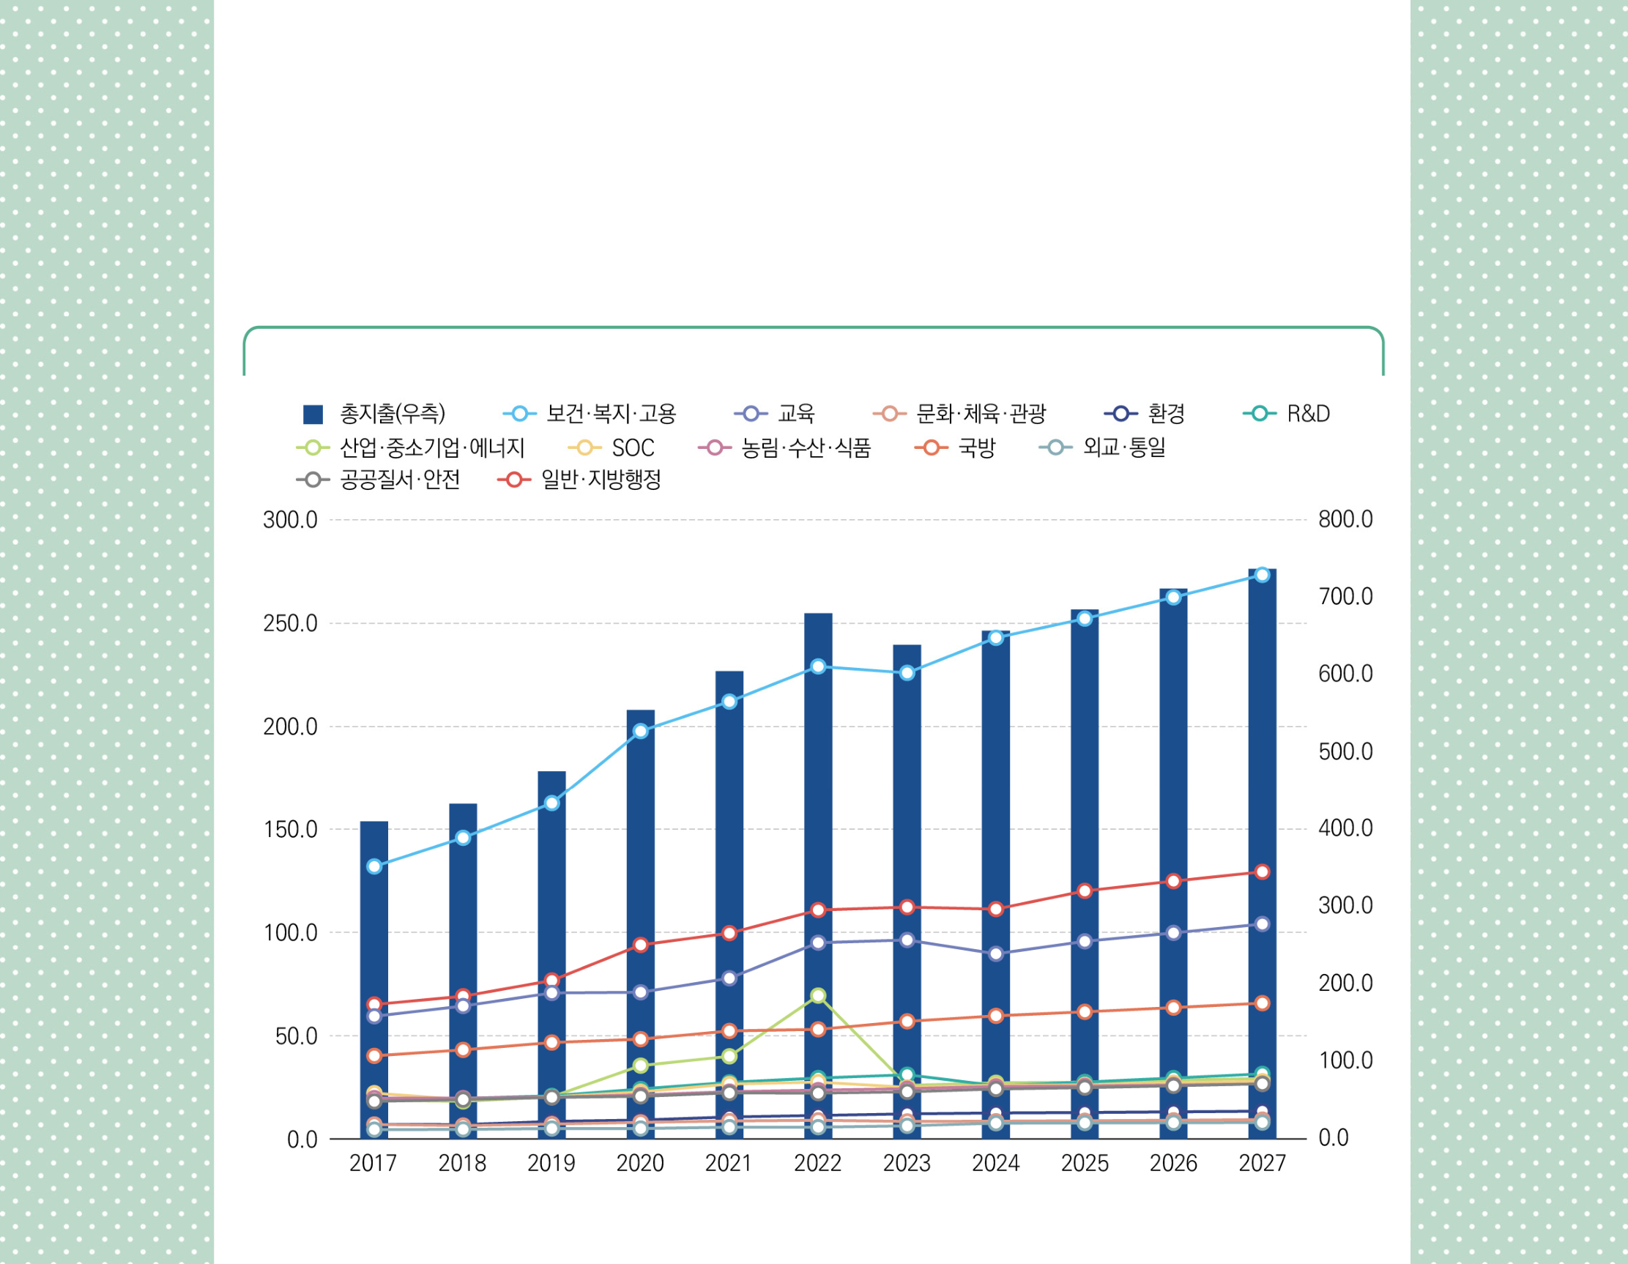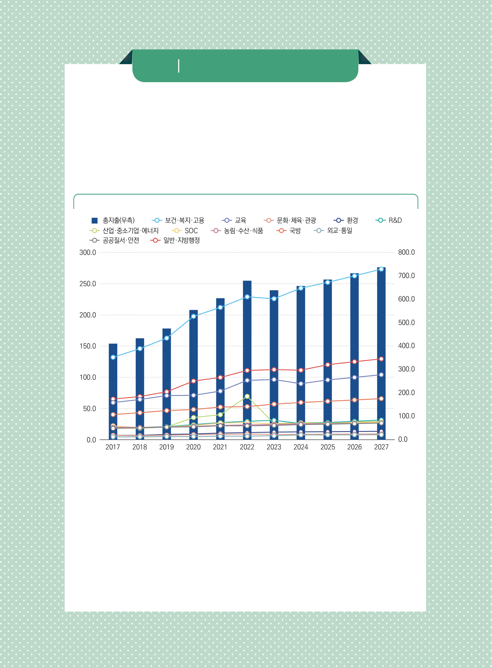

2024 주요 재정통계 | 2024 Fiscal Statistics참고 12대 분야별 재원 배분과 국가재정운용계획

▸정부는 프로그램 예산 체계인 16대 분야와 별도로 예산상의 재원 배분을 보건･복지･고용, 산업･중소기업･에너지

등 12대 분야로 구분하여 발표(나라살림 예산개요 등)  
∙2023~2027년 국가재정운용계획에 따르면, 정부 총지출은 2023년 638.7조원에서 2027년 736.9조원으로 연평균 3.6% 증가하고, 이 중 보건･복지･고용 분야의 2027년 예산은 273.4조원으로 중앙정부 총지출의 37.1%까지 확대

[참고 그림] 12대 분야 예산 추이 (단위: 조원)

주: 2023년까지 추경, 2024년 예산, 2025년 이후 국가재정운용계획 기준  
자료: 기획재정부

27



●

|  |
| --- |
| 주요 재정통계Ⅰ.▸(재원 배분의 변화) 2024년 기준, 보건･복지･고용 분야, 일반･지방행정 분야, 교육 분야의 재원 배분 |

비중은 각각 37.1%, 17.5%, 14.1%이며, 2018년 대비 각각 3.4%p, 1.6%p, 0.8%p 변화∙SOC 분야의 비중은 지출구조조정 등으로 2016년 대비 5.9%(23.7조원)에서 2022년 4.1%(27.6조원)

까지 하락하였으나, 국가재정운용계획상 국가균형발전 프로젝트 지원, SOC 디지털화, 혁신성장 및

미래 신산업 관련 투자 확대로 2027년까지 현재 수준(3.8%)으로 유지될 전망

|  |  |  |  |  |  |  |  |  |  |  |  |  |  |
| --- | --- | --- | --- | --- | --- | --- | --- | --- | --- | --- | --- | --- | --- |
| [참고 표] 12대 분야 재원 배분 추이 및 전망 | | | | | | (단위: 조원, %) | | | | | | | |
| |  | | --- | | 2018 | | | 2019 | | 2020 | | 2021 | 2022 | 2023 | 2024 | 2025 | 2026 | 20271) | 연평균 |
| 증가율2) |
| 보건･복지･고용 | 145.8 | | 162.6 | | 197.8 | 212.1 | 229.1 | 226.0 | 242.9 | 252.2 | 262.5 | 273.4 | 4.9 |
| (33.7) | | (34.2) | | (35.7) | (35.1) | (33.7) | (35.4) | (37.0) | (36.8) | (36.9) | (37.1) |
| 교육 | 64.4 | | 70.7 | | 71.0 | 77.8 | 95.0 | 96.3 | 89.7 | 95.7 | 99.8 | 104.1 | 2.0 |
| (14.9) | | (14.9) | | (12.8) | (12.9) | (14.0) | (15.1) | (13.7) | (14.0) | (14.0) | (14.1) |
| 문화･체육･관광 | 6.5 | 7.3 | | 8.1 | | 8.8 | 9.1 | 8.6 | 8.7 | 8.9 | 9.1 | 9.4 | 2.2 |
| (1.5) | (1.5) | | (1.5) | | (1.5) | (1.3) | (1.3) | (1.3) | (1.3) | (1.3) | (1.3) |
| 환경 | 7.0 | 8.6 | | 9.2 | | 10.7 | 11.5 | 12.2 | 12.6 | 12.8 | 13.2 | 13.5 | 2.6 |
| (1.6) | (1.8) | | (1.7) | | (1.8) | (1.7) | (1.9) | (1.9) | (1.9) | (1.9) | (1.8) |
| R&D | 19.7 | 20.9 | | 24.3 | | 27.5 | 29.5 | 31.1 | 25.9 | 27.6 | 29.5 | 31.6 | 0.4 |
| (4.6) | (4.4) | | (4.4) | | (4.5) | (4.3) | (4.9) | (3.9) | (4.0) | (4.1) | (4.3) |
| 산업･중소기업･ | 18.2 | 20.5 | | 35.5 | | 40.1 | 69.4 | 26.0 | 27.3 | 27.6 | 28.4 | 29.3 | 3.0 |
| (4.2) | (4.3) | | (6.4) | | (6.6) | (10.2) | (4.1) | (4.2) | (4.0) | (4.0) | (4.0) |
| 에너지 |
| SOC | 19.1 | 20.4 | | 22.9 | | 26.6 | 27.6 | 25.0 | 26.1 | 26.2 | 27.3 | 28.0 | 2.9 |
| (4.4) | (4.3) | | (4.1) | | (4.4) | (4.1) | (3.9) | (4.0) | (3.8) | (3.8) | (3.8) |
| 농림･수산･식품 | 19.8 | 20.3 | | 21.4 | | 23.0 | 23.7 | 24.4 | 25.4 | 25.7 | 26.2 | 26.7 | 2.3 |
| (4.6) | (4.3) | | (3.9) | | (3.8) | (3.5) | (3.8) | (3.9) | (3.8) | (3.7) | (3.6) |
| 국방 | 43.2 | | 46.7 | 48.4 | | 52.3 | 53.1 | 57.0 | 59.6 | 61.6 | 63.6 | 65.8 | 3.7 |
| (10.0) | | (9.8) | (8.7) | | (8.6) | (7.8) | (8.9) | (9.1) | (9.0) | (8.9) | (8.9) |
| 외교･통일 | 4.7 | 5.1 | | 5.1 | | 5.7 | 5.8 | 6.4 | 7.7 | 7.8 | 7.9 | 8.0 | 5.7 |
| (1.1) | (1.1) | | (0.9) | | (0.9) | (0.9) | (1.0) | (1.2) | (1.1) | (1.1) | (1.1) |
| 공공질서･안전 | 19.1 | 20.2 | | 20.7 | | 22.3 | 22.2 | 22.9 | 24.3 | 24.9 | 25.8 | 26.7 | 3.9 |
| (4.4) | (4.2) | | (3.7) | | (3.7) | (3.3) | (3.6) | (3.7) | (3.6) | (3.6) | (3.6) |
| 일반･지방행정 | 69.1 | | 76.7 | | 94.0 | 99.7 | 110.8 | 112.2 | 111.3 | 120.1 | 124.8 | 129.3 | 3.6 |
| (16.0) | | (16.1) | | (16.9) | (16.5) | (16.3) | (17.6) | (16.9) | (17.5) | (17.6) | (17.5) |
| 합계 | 432.7 | | 475.4 | 554.7 | | 604.9 | 679.5 | 638.7 | 656.9 | 684.4 | 711.1 | 736.9 | 3.6 |
| (100.0) (100.0) (100.0) (100.0) (100.0) (100.0) (100.0) (100.0) (100.0) (100.0) | | | | | | | | | | | |

주1) 2023년까지 최종예산, 2024년 예산, 2025년 이후 국가재정운용계획 기준  
2) 2023~2027년 연평균 증가율  
자료: 기획재정부

28

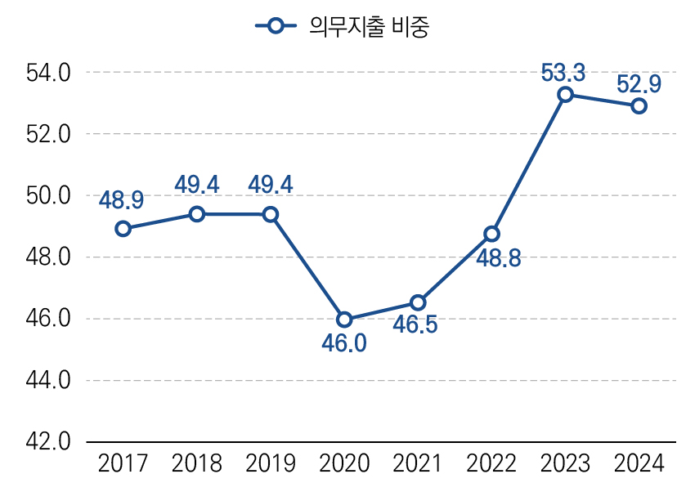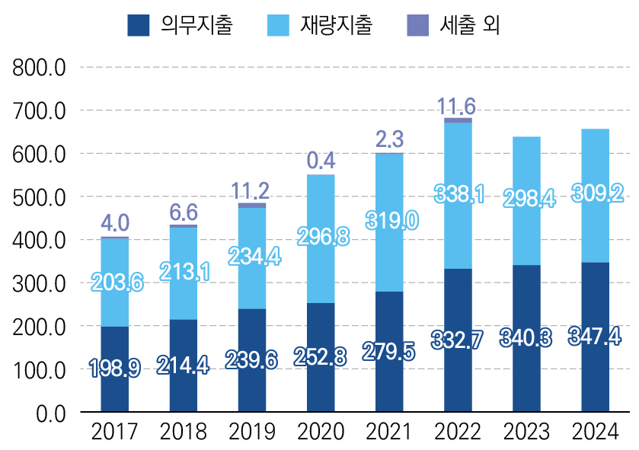

2024 주요 재정통계 | 2024 Fiscal Statistics

|  |  |  |  |
| --- | --- | --- | --- |
| 의무･재량 | ▸(의무･재량지출 구성) 2024년 기준, 총지출(656.6조원)은 의무지출 347.4조원 (52.9%), 재량지출 309.2조원(47.1%)으로 구성  * (정의) 의무지출은 법률에 따라 지출 의무가 발생하고 법령에 따라 지출 규모가 결정되는 법정 지출과 이자 | |  |
| 지출 | 지출이며, 재정지출 중 의무지출을 제외한 지출을 재량지출로 규정(｢국가재정법｣ 제7조) ∙2024년 기준, 의무지출은 전년 예산 대비 2.1% 증가했으며, 지방이전재원 | |
| 139.3조원, 복지 분야 의무지출 172.4조원 등으로 구성 ∙2024년 기준, 재량지출은 전년 예산 대비 3.6% 증가했으며, 사회복지 분야  63.1조원, 국방 분야 55.5조원, 산업･중소기업 및 에너지 분야 26.8조원,  공공질서 및 안전 분야 24.2조원, 농림수산 분야 22.1조원 등으로 구성 | | |
| [그림 3-5] 의무･재량지출 추이 | | (단위: 조원, %) |
|  | | | |

주: 2022년까지 결산, 2023~2024년 예산 기준

자료: 디지털예산회계시스템

|  |  |  |  |  |  |  |  |  |  |
| --- | --- | --- | --- | --- | --- | --- | --- | --- | --- |
| [표 3-12] 의무･재량지출 규모 추이 |  |  |  |  |  |  | (단위: 조원, %) | | |
|  | 2017 | 2018 | 2019 | 2020 | 2021 | 2022 | 2023 | 2024 | |
| 결산 | 결산 | 결산 | 결산 | 결산 | 결산 | 예산 | 예산 | |
| 의무지출 | 198.9 | 214.5 | 239.6 | 252.8 | 279.5 | 332.7 | 340.3 | 347.4 | |
| (48.9) | (49.4) | (49.4) | (46.0) | (46.5) | (48.8) | (53.3) | | (52.9) |
| 지방이전재원 | 91.1 | 99.4 | 111.4 | 108.4 | 122.1 | 155.7 | 155.4 | 139.8 | |
| (22.4) | (22.9) | (23.0) | (19.7) | (20.3) | (22.8) | (24.3) | | (21.3) |
| 복지 분야 의무지출 | 86.4 | 94.5 | 108.6 | 122.3 | 132.1 | 143.5 | 154.7 | 172.4 | |
| (21.2) | (21.8) | (22.4) | (22.2) | (22.0) | (21.0) | (24.2) | | (26.3) |
| 이자지출 | 14.8 | 15.1 | 14.6 | 15.6 | 16.2 | 19.2 | 22.9 | 27.0 | |
| (3.7) | (3.5) | (3.0) | (2.8) | (2.7) | (2.8) | (3.6) | (4.1) | |
| 기타 의무지출 | 6.6 | 5.5 | 5.0 | 6.4 | 9.0 | 14.3 | 7.3 | 8.2 | |
| (1.6) | (1.3) | (1.0) | (1.2) | (1.5) | (2.1) | (1.1) | (1.3) | |

29

●  
Ⅰ.

주요 재정통계

|  |  |  |  |  |  |  |  |  |
| --- | --- | --- | --- | --- | --- | --- | --- | --- |
|  | 2017 | 2018 | 2019 | 2020 | 2021 | 2022 | 2023 | 2024 |
| 결산 | 결산 | 결산 | 결산 | 결산 | 결산 | 예산 | 예산 |
| 재량지출 | 203.6 | 213.1 | 234.4 | 296.8 | 319.0 | 338.1 | 298.4 | 309.2 |
| (50.1) | (49.1) | (48.3) | (54.0) | (53.1) | (49.5) | (46.7) | (47.1) |
| 사회복지 | 39.9 | 47.2 | 52.8 | 66.7 | 66.2 | 60.5 | 61.3 | 63.1 |
| (9.8) | (10.9) | (10.9) | (12.1) | (11.0) | (8.9) | (9.6) | (9.6) |
| 국방 | 36.7 | 39.9 | 43.5 | 45.1 | 47.9 | 48.8 | 53.7 | 55.5 |
| (9.0) | (9.2) | (9.0) | (8.2) | (8.0) | (7.1) | (8.4) | (8.4) |
| 산업･중소기업 및 에너지 | 18.0 | 17.9 | 19.6 | 36.4 | 42.8 | 65.3 | 25.0 | 26.8 |
| (4.4) | (4.1) | (4.0) | (6.6) | (7.1) | (9.6) | (3.9) | (4.1) |
| 공공질서 및 안전 | 17.9 | 18.3 | 19.9 | 20.9 | 21.4 | 22.1 | 22.7 | 24.2 |
| (4.4) | (4.2) | (4.1) | (3.8) | (3.6) | (3.2) | (3.6) | (3.7) |
| 농림수산 | 18.5 | 15.3 | 16.3 | 18.3 | 21.1 | 21.7 | 20.8 | 22.1 |
| (4.5) | (3.5) | (3.4) | (3.3) | (3.5) | (3.2) | (3.3) | (3.4) |
| 교통 및 물류 | 16.2 | 17.5 | 18.8 | 18.4 | 19.8 | 20.3 | 21.0 | 21.8 |
| (4.0) | (4.0) | (3.9) | (3.4) | (3.3) | (3.0) | (3.3) | (3.3) |
| 일반･지방행정 | 9.9 | 10.2 | 11.5 | 30.3 | 26.6 | 16.8 | 16.8 | 20.1 |
| (2.4) | (2.3) | (2.4) | (5.5) | (4.4) | (2.5) | (2.6) | (3.1) |
| 교육 | 10.5 | 10.9 | 11.5 | 12.7 | 13.0 | 14.2 | 16.1 | 16.8 |
| (2.6) | (2.5) | (2.4) | (2.3) | (2.2) | (2.1) | (2.5) | (2.6) |
| 환경 | 7.0 | 6.9 | 8.3 | 9.1 | 10.1 | 10.9 | 12.1 | 12.3 |
| (1.7) | (1.6) | (1.7) | (1.7) | (1.7) | (1.6) | (1.9) | (1.9) |
| 과학기술 | 7.0 | 6.9 | 7.2 | 8.0 | 8.8 | 9.4 | 9.8 | 9.2 |
| (1.7) | (1.6) | (1.5) | (1.5) | (1.5) | (1.4) | (1.5) | (1.4) |
| 문화 및 관광 | 6.9 | 6.3 | 7.2 | 8.1 | 8.4 | 9.0 | 8.6 | 8.7 |
| (1.7) | (1.5) | (1.5) | (1.5) | (1.4) | (1.3) | (1.3) | (1.3) |
| 통신 | 5.3 | 5.3 | 5.8 | 6.7 | 7.2 | 7.8 | 7.7 | 7.3 |
| (1.3) | (1.2) | (1.2) | (1.2) | (1.2) | (1.2) | (1.2) | (1.1) |
| 통일･외교 | 3.1 | 3.5 | 3.7 | 3.4 | 3.9 | 4.2 | 6.0 | 7.1 |
| (0.8) | (0.8) | (0.8) | (0.6) | (0.6) | (0.6) | (0.9) | (1.1) |
| 보건 | 2.8 | 2.8 | 3.3 | 7.2 | 16.0 | 21.3 | 8.0 | 5.7 |
| (0.7) | (0.7) | (0.7) | (1.3) | (2.7) | (3.1) | (1.3) | (0.9) |
| 국토 및 지역개발 | 3.5 | 3.7 | 4.3 | 4.8 | 5.1 | 5.1 | 4.2 | 4.4 |
| (0.9) | (0.8) | (0.9) | (0.9) | (0.8) | (0.7) | (0.7) | (0.7) |
| 예비비 | 0.6 | 0.6 | 0.6 | 0.6 | 0.6 | 0.6 | 4.6 | 4.2 |
| (0.1) | (0.1) | (0.1) | (0.1) | (0.1) | (0.1) | (0.7) | (0.6) |
| 세출 외1) | 4.0 | 6.6 | 11.2 | 0.4 | 2.6 | 11.6 | - | - |
| (1.0) | (1.5) | (2.3) | (0.1) | (0.4) | (1.7) | (-) | (-) |
| 합계 | 406.6 | 434.1 | 485.1 | 549.9 | 601.0 | 682.4 | 638.7 | 656.6 |
| (100.0) | (100.0) | (100.0) | (100.0) | (100.0) | (100.0) | (100.0) | (100.0) |

주1) 자치단체교부금 정산 등  
자료: 디지털예산회계시스템

30



2024 주요 재정통계 | 2024 Fiscal Statistics

|  |  |  |  |  |  |  |  |
| --- | --- | --- | --- | --- | --- | --- | --- |
| 5.  소관별 | ▸2024년 기준, 62개 중앙관서의 소관별 지출은 보건복지부 122.4조원(18.6%), 교육부 95.8조원(14.6%), 행정안전부 72.4조원(11.0%), 국토교통부 60.9조원(9.3%) 등의 순임 | | | | | |  |
| [표 3-13] 중앙관서별 최근 5년 총지출 추이 | | (단위: 억원 ,%) | | | | |
| 2020 | | 2021 | 2022 | 2023 | 2024 | 전년 대비 |  |
| 결산 | | 결산 | 결산 | 예산 | 예산 | 증가율 |
| 보건복지부 | 884,437 | 941,640 | 1,053,939 | 1,091,830 | 1,223,779 | 12.1 |  |
| (16.1) | (15.7) | (15.7) | (17.1) | (18.6) |
| 교육부 | 758,407 | 827,479 | 1,005,384 | 1,019,979 | 957,888 | -6.1 |  |
| (13.8) | (13.8) | (15.0) | (16.0) | (14.6) |
| 행정안전부 | 689,492 | 724,411 | 809,762 | 804,878 | 724,474 | -10.0 |  |
| (12.5) | (12.1) | (12.1) | (12.6) | (11.0) |
| 국토교통부 | 493,251 | 569,481 | 553,445 | 557,514 | 609,439 | 9.3 |  |
| (9.0) | (9.5) | (8.3) | (8.7) | (9.3) |
| 국방부 | 337,759 | 363,751 | 381,311 | 418,877 | 433,523 | 3.5 |  |
| (6.1) | (6.1) | (5.7) | (6.6) | (6.6) |
| 기획재정부 | 208,736 | 240,836 | 254,870 | 343,698 | 407,195 | 18.5 |  |
| (3.8) | (4.0) | (3.8) | (5.4) | (6.2) |
| 고용노동부 | 402,116 | 389,338 | 353,140 | 349,505 | 336,825 | -3.6 |  |
| (7.3) | (6.5) | (5.3) | (5.5) | (5.1) |
| 인사혁신처 | 205,779 | 213,257 | 230,807 | 247,025 | 266,541 | 7.9 |  |
| (3.7) | (3.6) | (3.4) | (3.9) | (4.1) |
| 과학기술정보통신부 | 169,103 | 172,854 | 182,502 | 188,734 | 186,213 | -1.3 |  |
| (3.1) | (2.9) | (2.7) | (3.0) | (2.8) |
| 농림축산식품부 | 159,689 | 165,405 | 165,147 | 173,573 | 183,392 | 5.7 |  |
| (2.9) | (2.8) | (2.5) | (2.7) | (2.8) |
| 방위사업청 | 157,348 | 162,136 | 157,350 | 169,072 | 176,432 | 4.4 |  |
| (2.9) | (2.7) | (2.3) | (2.6) | (2.7) |
| 중소벤처기업부 | 255,414 | 342,174 | 613,697 | 135,205 | 149,497 | 10.6 |  |
| (4.6) | (5.7) | (9.1) | (2.1) | (2.3) |
| 환경부 | 98,001 | 107,678 | 120,638 | 126,483 | 135,534 | 7.2 |  |
| (1.8) | (1.8) | (1.8) | (2.0) | (2.1) |
| 경찰청 | 112,110 | 116,745 | 120,406 | 124,548 | 129,907 | 4.3 |  |
| (2.0) | (2.0) | (1.8) | (1.9) | (2.0) |
| 산업통상자원부 | 102,701 | 113,091 | 110,769 | 110,737 | 115,188 | 4.0 |  |
| (1.9) | (1.9) | (1.7) | (1.7) | (1.8) |
| 문화체육관광부 | 66,444 | 68,827 | 73,262 | 67,408 | 69,545 | 3.2 |  |
| (1.2) | (1.2) | (1.1) | (1.1) | (1.1) |
| 해양수산부 | 55,527 | 60,344 | 60,226 | 64,333 | 66,879 | 4.0 |  |
| (1.0) | (1.0) | (0.9) | (1.0) | (1.0) |
| 국가보훈부 | 56,542 | 58,016 | 58,005 | 61,886 | 64,057 | 3.5 |  |
| (1.0) | (1.0) | (0.9) | (1.0) | (1.0) |
| 법무부 | 36,880 | 38,892 | 41,213 | 42,311 | 43,640 | 3.1 |  |
| (0.7) | (0.6) | (0.6) | (0.7) | (0.7) |

31

●  
Ⅰ.

주요 재정통계

|  |  |  |  |  |  |  |
| --- | --- | --- | --- | --- | --- | --- |
|  | 2020 | 2021 | 2022 | 2023 | 2024 | 전년 대비 |
| 결산 | 결산 | 결산 | 예산 | 예산 | 증가율 |
| 외교부 | 24,423 | 26,779 | 29,407 | 33,580 | 41,905 | 24.8 |
| (0.4) | (0.4) | (0.4) | (0.5) | (0.6) |
| 산림청 | 22,800 | 25,009 | 23,753 | 24,837 | 26,126 | 5.2 |
| (0.4) | (0.4) | (0.4) | (0.4) | (0.4) |
| 대법원 | 18,775 | 19,530 | 20,049 | 20,887 | 21,738 | 4.1 |
| (0.3) | (0.3) | (0.3) | (0.3) | (0.3) |
| 국세청 | 17,397 | 18,007 | 19,003 | 19,241 | 19,512 | 1.4 |
| (0.3) | (0.3) | (0.3) | (0.3) | (0.3) |
| 해양경찰청 | 14,557 | 15,102 | 17,034 | 18,109 | 18,967 | 4.7 |
| (0.3) | (0.3) | (0.3) | (0.3) | (0.3) |
| 여성가족부 | 10,913 | 11,984 | 14,075 | 15,302 | 16,861 | 10.2 |
| (0.2) | (0.2) | (0.2) | (0.2) | (0.3) |
| 금융위원회 | 35,706 | 13,480 | 15,519 | 16,037 | 15,031 | -6.3 |
| (0.6) | (0.2) | (0.2) | (0.3) | (0.2) |
| 문화재청 | 10,178 | 10,944 | 11,871 | 13,508 | 13,659 | 1.1 |
| (0.2) | (0.2) | (0.2) | (0.2) | (0.2) |
| 농촌진흥청 | 10,666 | 10,939 | 11,414 | 12,547 | 10,974 | -12.5 |
| (0.2) | (0.2) | (0.2) | (0.2) | (0.2) |
| 통일부 | 2,361 | 2,278 | 2,770 | 14,358 | 10,965 | -23.6 |
| (0.0) | (0.0) | (0.0) | (0.2) | (0.2) |
| 국가정보원 | 6,202 | 7,031 | 7,785 | 8,526 | 8,921 | 4.6 |
| (0.1) | (0.1) | (0.1) | (0.1) | (0.1) |
| 중앙선거관리위원회 | 7,107 | 3,599 | 8,399 | 4,067 | 8,572 | 110.8 |
| (0.1) | (0.1) | (0.1) | (0.1) | (0.1) |
| 국회 | 6,165 | 6,418 | 6,555 | 7,306 | 7,677 | 5.1 |
| (0.1) | (0.1) | (0.1) | (0.1) | (0.1) |
| 식품의약품안전처 | 5,692 | 5,941 | 6,416 | 6,765 | 7,182 | 6.2 |
| (0.1) | (0.1) | (0.1) | (0.1) | (0.1) |
| 관세청 | 5,412 | 5,631 | 5,893 | 6,402 | 6,624 | 3.5 |
| (0.1) | (0.1) | (0.1) | (0.1) | (0.1) |
| 국무조정실 및 | 5,840 | 6,134 | 6,296 | 6,763 | 6,604 | -2.4 |
| 국무총리비서실 | (0.1) | (0.1) | (0.1) | (0.1) | (0.1) |
| 질병관리청 | 6,442 | 83,407 | 117,863 | 23,831 | 6,488 | -72.8 |
| (0.1) | (1.4) | (1.8) | (0.4) | (0.1) |
| 특허청 | 4,925 | 5,100 | 5,399 | 5,388 | 5,485 | 1.8 |
| (0.1) | (0.1) | (0.1) | (0.1) | (0.1) |
| 기상청 | 3,579 | 4,015 | 4,416 | 4,697 | 4,482 | -4.6 |
| (0.1) | (0.1) | (0.1) | (0.1) | (0.1) |
| 통계청 | 4,519 | 3,944 | 3,675 | 3,937 | 4,253 | 8.0 |
| (0.1) | (0.1) | (0.1) | (0.1) | (0.1) |
| 병무청 | 2,104 | 2,200 | 2,416 | 3,331 | 4,119 | 23.6 |
| (0.0) | (0.0) | (0.0) | (0.1) | (0.1) |
| 소방청 | 2,085 | 2,098 | 2,368 | 3,088 | 3,404 | 10.2 |
| (0.0) | (0.0) | (0.0) | (0.0) | (0.1) |
| 조달청 | 2,889 | 2,091 | 2,807 | 2,631 | 2,425 | -7.8 |
| (0.1) | (0.0) | (0.0) | (0.0) | (0.0) |

32

2024 주요 재정통계 | 2024 Fiscal Statistics

|  |  |  |  |  |  |  |  |
| --- | --- | --- | --- | --- | --- | --- | --- |
|  | 2020 | 2021 | 2022 | 2023 | 2024 | 전년 대비 |  |
| 결산 | 결산 | 결산 | 예산 | 예산 | 증가율 |
| 공정거래위원회 | 1,344 | 1,417 | 1,548 | 1,596 | 1,584 | -0.7 |  |
| (0.0) | (0.0) | (0.0) | (0.0) | (0.0) |
| 감사원 | 1,259 | 1,263 | 1,272 | 1,374 | 1,462 | 6.4 |  |
| (0.0) | (0.0) | (0.0) | (0.0) | (0.0) |
| 원자력안전위원회 | 1,073 | 1,564 | 1,549 | 1,433 | 1,360 | -5.0 |  |
| (0.0) | (0.0) | (0.0) | (0.0) | (0.0) |
| 행정중심복합도시건설청 | 3,181 | 4,089 | 3,726 | 2,234 | 1,348 | -39.7 |  |
| (0.1) | (0.1) | (0.1) | (0.0) | (0.0) |
| 대통령경호처 | 807 | 845 | 1,038 | 1,163 | 1,341 | 15.3 |  |
| (0.0) | (0.0) | (0.0) | (0.0) | (0.0) |
| 국민권익위원회 | 814 | 834 | 885 | 950 | 1,116 | 17.5 |  |
| (0.0) | (0.0) | (0.0) | (0.0) | (0.0) |
| 제외동포청 | - | - | - | - | 1,067 | - |  |
| (-) | (-) | (-) | (-) | (0.0) |
| 대통령비서실 및 | 919 | 899 | 843 | 985 | 1,031 | 4.6 |  |
| 국가안보실 | (0.0) | (0.0) | (0.0) | (0.0) | (0.0) |
| 개인정보보호위원회 | 119 | 355 | 482 | 589 | 654 | 11.0 |  |
| (0.0) | (0.0) | (0.0) | (0.0) | (0.0) |
| 헌법재판소 | 492 | 488 | 501 | 555 | 568 | 2.3 |  |
| (0.0) | (0.0) | (0.0) | (0.0) | (0.0) |
| 방송통신위원회 | 569 | 483 | 480 | 493 | 491 | -0.4 |  |
| (0.0) | (0.0) | (0.0) | (0.0) | (0.0) |
|  |  |  |  |  |  |  |
| 새만금개발청 | 3,118 | 2,946 | 2,450 | 1,484 | 477 | -67.8 |  |
| (0.1) | (0.0) | (0.0) | (0.0) | (0.0) |
| 법제처 | 384 | 373 | 407 | 437 | 454 | 3.9 |  |
| (0.0) | (0.0) | (0.0) | (0.0) | (0.0) |
| 국가인권위원회 | 362 | 360 | 391 | 410 | 413 | 0.7 |  |
| (0.0) | (0.0) | (0.0) | (0.0) | (0.0) |
| 민주평화통일자문회의 | 297 | 313 | 327 | 340 | 350 | 2.8 |  |
| (0.0) | (0.0) | (0.0) | (0.0) | (0.0) |
| 고위공직자범죄수사처 | - | 139 | 183 | 177 | 207 | 16.9 |  |
| (-) | (0.0) | (0.0) | (0.0) | (0.0) |
| 진실･화해를위한과거사정리 | 41 | 83 | 133 | 191 | 167 | -12.2 |  |
| 위원회 | (0.0) | (0.0) | (0.0) | (0.0) | (0.0) |
| 국가교육위원회 | - | - | 12 | - | 103 | - |  |
| (-) | (-) | (0.0) | (-) | (0.0) |
| 5･18민주화운동 | 57 | 94 | 119 | 133 | 69 | -48.1 |  |
| 진상규명조사위원회 | (0.0) | (0.0) | (0.0) | (0.0) | (0.0) |
| 가습기살균제사건과 4･16 | 148 | 118 | 104 | - | - | - |  |
| 세월호 참사 특별조사위원회 | (0.0) | (0.0) | (0.0) | (-) | (-) |
| 합계1) | 5,495,455 | 5,984,677 | 6,707,504 | 6,387,277 | 6,566,182 | 2.8 |  |
| (100.0) | (100.0) | (100.0) | (100.0) | (100.0) |

주1) 세출 외 거래 제외

자료: 디지털예산회계시스템

33



●  
Ⅰ.

주요 재정통계

|  |  |
| --- | --- |
| 6.  성질별 | ▸2024년 기준, 성질별 재정지출은 이전지출 449.9조원(68.5%), 자산취득 95.0조원(14.5%), 인건비 48.8조원(7.4%), 물건비 31.2조원(4.7%), 상환지출 27.1조원(4.1%) 등으로 구성∙이전지출은 자치단체이전 229.2조원(총지출의 34.9%), 민간이전 135.3조원 |

(총지출의 20.6%) 등으로 구성

|  |  |  |  |  |  |  |  |  |  |  |
| --- | --- | --- | --- | --- | --- | --- | --- | --- | --- | --- |
| [표 3-14] 성질별 지출 추이 | |  |  |  |  |  |  | (단위: 조원, %) | | |
| 2017 | 2018 | 2019 | 2020 | 2021 | 2022 | 2023 | 2024 | |
| 결산 | 결산 | 결산 | 결산 | 결산 | 결산 | 예산 | 예산 | |
| 인건비 | | 35.1 | 37.5 | 39.0 | 41.0 | 42.8 | 44.2 | 46.9 | 48.8 | |
| (8.7) | (8.8) | (8.2) | (7.5) | (7.1) | (6.6) | (7.3) | (7.4) | |
| 운영비 | | 18.7 | 18.8 | 19.3 | 20.3 | 26.3 | 27.8 | 24.8 | 25.5 | |
| (4.6) | (4.4) | (4.1) | (3.7) | (4.4) | (4.1) | (3.9) | (3.9) | |
| 여비 | | 0.7 | 0.7 | 0.7 | 0.5 | 0.5 | 0.6 | 0.7 | 0.7 | |
| (0.2) | (0.2) | (0.1) | (0.1) | (0.1) | (0.1) | (0.1) | (0.1) | |
| 특수활동비 | | 0.8 | 0.3 | 0.2 | 0.2 | 0.2 | 0.2 | 0.1 | 0.1 | |
| (0.2) | (0.1) | (0.1) | (0.0) | (0.0) | (0.0) | (0.0) | (0.0) | |
| 업무추진비 | | 0.2 | 0.2 | 0.2 | 0.2 | 0.2 | 0.2 | 0.2 | 0.2 | |
| (0.0) | (0.0) | (0.0) | (0.0) | (0.0) | (0.0) | (0.0) | (0.0) | |
| 물건비 | 직무수행경비 | 0.9 | 0.9 | 1.0 | 1.0 | 1.0 | 1.0 | 1.1 | 1.1 | |
| (0.2) | (0.2) | (0.2) | (0.2) | (0.2) | (0.2) | (0.2) | (0.2) | |
| 연구용역비 | | 1.8 | 1.9 | 2.2 | 3.0 | 3.2 | 3.1 | 2.9 | 2.6 | |
| (0.4) | (0.5) | (0.5) | (0.5) | (0.5) | (0.5) | (0.5) | (0.4) | |
| 안보비1) | | - | 0.4 | 0.5 | 0.6 | 0.7 | 0.8 | 0.9 | 0.9 | |
| (-) | (0.1) | (0.1) | (0.1) | (0.1) | (0.1) | (0.1) | (0.1) | |
| 정보보안비2) | | - | - | - | - | - | - | 0.1 | 0.1 | |
| (-) | (-) | (-) | (-) | (-) | (-) | (0.0) | (0.0) | |
| 물건비계 | | 23.1 | 23.2 | 24.2 | 25.7 | 32.1 | 33.7 | 30.6 | 31.2 | |
| (5.7) | (5.4) | (5.1) | (4.7) | (5.4) | (5.0) | (4.8) | (4.7) | |
| 보전금 | | 16.8 | 17.5 | 18.2 | 21.7 | 24.2 | 29.8 | 29.3 | 29.4 | |
| (4.2) | (4.1) | (3.8) | (4.0) | (4.0) | (4.4) | (4.6) | (4.5) | |
| 민간이전 | | 71.1 | 81.0 | 91.0 | 114.0 | 134.0 | 162.7 | 123.5 | | 135.3 |
| (17.7) | (18.9) | (19.2) | (20.7) | (22.4) | (24.2) | (19.3) | | (20.6) |
| 이전 지출 | 자치단체이전 | 138.9 | 150.0 | 173.1 | 195.2 | 207.9 | 238.9 | 238.7 | | 229.2 |
| (34.5) | (35.1) | (36.5) | (35.5) | (34.7) | (35.6) | (37.4) | | (34.9) |
| 해외이전 | | 1.3 | 1.4 | 1.7 | 1.5 | 1.9 | 1.9 | 2.2 | 2.8 | |
| (0.3) | (0.3) | (0.4) | (0.3) | (0.3) | (0.3) | (0.3) | (0.4) | |
| 일반출연금 | | 16.6 | 15.2 | 16.8 | 24.2 | 23.1 | 25.9 | 24.7 | 29.0 | |
| (4.1) | (3.6) | (3.5) | (4.4) | (3.9) | (3.9) | (3.9) | (4.4) | |

34

2024 주요 재정통계 | 2024 Fiscal Statistics

|  |  |  |  |  |  |  |  |  |  |  |
| --- | --- | --- | --- | --- | --- | --- | --- | --- | --- | --- |
|  |  | 2017 | 2018 | 2019 | 2020 | 2021 | 2022 | 2023 | 2024 |  |
| 결산 | 결산 | 결산 | 결산 | 결산 | 결산 | 예산 | 예산 |
|  | 연구개발출연금 | 17.8 | 18.1 | 19.2 | 22.6 | 25.4 | 27.6 | 29.9 | 24.3 |  |
| (4.4) | (4.2) | (4.0) | (4.1) | (4.2) | (4.1) | (4.7) | (3.7) |
|  | 이전지출계 | 262.6 | 283.3 | 319.9 | 379.2 | 416.3 | 486.6 | 448.3 | 449.9 |  |
| (65.2) | (66.3) | (67.5) | (69.0) | (69.6) | (72.5) | (70.2) | (68.5) |
|  | 건설보상비3) | 2.1 | 1.4 | 1.6 | 1.5 | 1.8 | 2.3 | 2.8 | 2.6 |  |
| (0.5) | (0.3) | (0.3) | (0.3) | (0.3) | (0.3) | (0.4) | (0.4) |
|  | 건설비 | 12.3 | 11.7 | 12.9 | 13.0 | 13.6 | 13.5 | 15.9 | 16.4 |  |
| (3.1) | (2.7) | (2.7) | (2.4) | (2.3) | (2.0) | (2.5) | (2.5) |
|  | 유형자산 | 12.1 | 13.8 | 16.1 | 15.9 | 16.2 | 14.8 | 16.0 | 17.3 |  |
| (3.0) | (3.2) | (3.4) | (2.9) | (2.7) | (2.2) | (2.5) | (2.6) |
|  | 무형자산 | 0.1 | 0.1 | 0.1 | 0.0 | 0.1 | 0.1 | 0.1 | 0.0 |  |
| (0.0) | (0.0) | (0.0) | (0.0) | (0.0) | (0.0) | (0.0) | (0.0) |
| 자산 | 융자금 | 33.9 | 34.7 | 37.3 | 44.6 | 47.7 | 45.4 | 41.7 | 49.4 |  |
| 취득 | (8.4) | (8.1) | (7.9) | (8.1) | (8.0) | (6.8) | (6.5) | (7.5) |
|  | 출자금 | 5.1 | 5.3 | 6.8 | 11.4 | 10.5 | 9.7 | 8.3 | 9.3 |  |
| (1.3) | (1.2) | (1.4) | (2.1) | (1.7) | (1.4) | (1.3) | (1.4) |
|  | 4) | 0.1 | 0.2 | 0.1 | 0.1 | 0.1 | 0.1 | 0.0 | 0.0 |  |
|  | 지분취득비 | (0.0) | (0.0) | (0.0) | (0.0) | (0.0) | (0.0) | (0.0) | (0.0) |
|  | 예치금 및 | 0.1 | - | - | - | - | - | - | - |  |
| (0.0) | (-) | (-) | (-) | (-) | (-) | (-) | (-) |
| 유가증권매입 |
|  | 자산취득계 | 65.7 | 67.2 | 75.0 | 86.6 | 89.8 | 85.8 | 84.7 | 95.0 |  |
| (16.3) | (15.7) | (15.8) | (15.8) | (15.0) | (12.8) | (13.3) | (14.5) |
|  | 상환지출 | 14.8 | 15.1 | 14.6 | 15.6 | 16.2 | 19.3 | 23.0 | 27.1 |  |
| (3.7) | (3.5) | (3.1) | (2.8) | (2.7) | (2.9) | (3.6) | (4.1) |

기타

|  |  |  |  |  |  |  |  |  |  |
| --- | --- | --- | --- | --- | --- | --- | --- | --- | --- |
|  | 예비비 및 기타 | 1.2 | 1.3 | 1.3 | 1.3 | 1.2 | 1.1 | 5.2 | 4.7 |
| (0.3) | (0.3) | (0.3) | (0.2) | (0.2) | (0.2) | (0.8) | (0.7) |
| 합계5) |  | 402.5 | 427.5 | 473.9 | 549.5 | 598.5 | 670.8 | 638.7 | 656.6 |
| (100.0) | (100.0) | (100.0) | (100.0) | (100.0) | (100.0) | (100.0) | (100.0) |

주1) 2018년부터 특수활동비에서 분리  
2) 2023년 신설  
3) 2016년까지 토지매입비  
4) 2017년부터 건설보상비에서 분리   
5) 세출 외 거래 제외  
6) 성질별 지출은 예산과목 기준, 유형별 지출([표 3-15])은 사업 기준으로 산출함에 따라, 인건비 금액 차이 발생자료: 디지털예산회계시스템

35



●

Ⅰ.

주요 재정통계

|  |  |
| --- | --- |
| 7.  유형별 | (1) 인건비･기본경비 ▸(인건비) 2024년 기준, 중앙정부 인건비 편성 사업 규모는 46.1조원이며, 총지출의 |

7.0%를 차지

∙총지출 대비 인건비 사업 비중은 2018년 이후 감소(결산기준)

∙인건비 중 일반회계의 지출이 40.2조원으로 총인건비의 87.3% 차지

|  |  |  |  |  |  |  |  |  |  |
| --- | --- | --- | --- | --- | --- | --- | --- | --- | --- |
| [표 3-15] 인건비 지출 추이 | |  |  |  |  |  |  | (단위: 억원, %) | |
| 2017 | 2018 | 2019 | 2020 | 2021 | 2022 | 2023 | 2024 |
| 결산 | 결산 | 결산 | 결산 | 결산 | 결산 | 예산 | 예산 |
| 일반회계 | | 306,967 | 325,991 | 336,628 | 353,029 | 367,874 | 379,978 | 386,322 | 402,128 |
| (90.7) | (90.7) | (90.7) | (90.9) | (91.0) | (91.1) | (87.1) | (87.3) |
| 예산 | 특별회계 | 22,069 | 22,775 | 23,558 | 23,869 | 24,254 | 24,701 | 44,304 | 45,496 |
| (6.5) | (6.3) | (6.4) | (6.1) | (6.0) | (5.9) | (10.0) | (9.9) |

|  |  |  |  |  |  |  |  |  |
| --- | --- | --- | --- | --- | --- | --- | --- | --- |
| 예산계 | 329,035 | 348,766 | 360,186 | 376,898 | 392,128 | 404,679 | 430,625 | 447,624 |
| (97.2) | (97.0) | (97.1) | (97.1) | (97.0) | (97.0) | (97.1) | (97.1) |

|  |  |  |  |  |  |  |  |  |
| --- | --- | --- | --- | --- | --- | --- | --- | --- |
| 기금 | 9,536 | 10,713 | 10,799 | 11,379 | 11,937 | 12,517 | 12,857 | 13,240 |
| (2.8) | (3.0) | (2.9) | (2.9) | (3.0) | (3.0) | (2.9) | (2.9) |

|  |  |  |  |  |  |  |  |  |
| --- | --- | --- | --- | --- | --- | --- | --- | --- |
| 합계 | 338,571 | 359,479 | 370,985 | 388,277 | 404,065 | 417,196 | 443,482 | 460,864 |
| (100.0) | (100.0) | (100.0) | (100.0) | (100.0) | (100.0) | (100.0) | (100.0) |

|  |  |  |  |  |  |  |  |  |
| --- | --- | --- | --- | --- | --- | --- | --- | --- |
| (총지출 대비 비중) | (8.4) | (8.4) | (7.8) | (7.1) | (6.8) | (6.2) | (6.9) | (7.0) |

주: 유형별 지출은 사업 기준, 성질별 지출([표 3-14])은 예산 과목 기준으로 산출함에 따라, 인건비 금액 차이 발생

자료: 디지털예산회계시스템

36



2024 주요 재정통계 | 2024 Fiscal Statistics

|  |  |  |  |  |  |  |  |  |  |
| --- | --- | --- | --- | --- | --- | --- | --- | --- | --- |
| ▸(기본경비) 2024년 기준, 세부 사업으로 편성된 중앙정부 기본경비는 3.1조원이며, 총지출의 0.5%를 차지∙총지출 대비 기본경비 사업 비중은 2017년 이후 감소 ∙기본경비 중 물건비 지출이 2.5조원으로 총 기본경비의 79.9%를 차지 | | | | | | | | |  |
| [표 3-16] 기본경비 추이 | | (단위: 억원, %) | | | | | | |
| 2017 | | 2018 | 2019 | 2020 | 2021 | 2022 | 2023 | 2024 |  |
| 결산 | | 결산 | 결산 | 결산 | 결산 | 결산 | 예산 | 예산 |
| 인건비 | 1,387 | 1,835 | 1,932 | 2,026 | 1,571 | 1,567 | 1,653 | 1,726 |  |
| (4.3) | (4.6) | (6.0) | (6.2) | (6.6) | (5.1) | (5.2) | (5.1) |
| 물건비 | 24,453 | 24,260 | 24,489 | 24,110 | 24,554 | 25,221 | 25,647 | 25,112 |  |
| (81.0) | (80.9) | (79.0) | (78.9) | (78.1) | (79.0) | (80.8) | (79.9) |
| 이전지출 | 2,960 | 3,209 | 3,096 | 3,220 | 3,460 | 3,222 | 2,911 | 2,862 |  |
| (9.8) | (9.8) | (10.4) | (10.0) | (10.4) | (11.1) | (9.2) | (9.9) |
| 자산취득 | 1,428 | 1,416 | 1,523 | 1,524 | 1,478 | 1,495 | 1,528 | 1,408 |
|  |
| (4.9) | (4.7) | (4.6) | (4.9) | (4.9) | (4.8) | (4.8) | (5.0) |
| 기타 | 0.73 | 0.69 | 0.06 | 0.03 | 0.03 | 0.03 | 0.05 | 0.05 |  |
| (0.0) | (0.0) | (0.0) | (0.0) | (0.0) | (0.0) | (0.0) | (0.0) |
| 합계 | 30,228 | 30,721 | 31,040 | 30,881 | 31,063 | 31,505 | 31,739 | 31,109 |  |
| (100.0) | (100.0) | (100.0) | (100.0) | (100.0) | (100.0) | (100.0) | (100.0) |
| (총지출 대비 비중) | (0.8) | (0.7) | (0.7) | (0.6) | (0.5) | (0.5) | (0.5) | (0.5) |  |

자료: 디지털예산회계시스템

37



|  |  |  |
| --- | --- | --- |
| ● | 참고 | 인건비･기본경비의 편성 |
| Ⅰ. |
| 주요 재정통계 |

▸(인건비 사업 구분) 세부 사업 코드 중 100~199는 인건비, 200~299는 기본경비, 300~799는 사업비로 구분(기획재정부, 2023년도 예산안 편성 및 기금운용계획안 작성 세부지침)  
 ∙인건비 중 일용 임금 등은 기본경비로, 대통령위원회 인건비 등 세부 사업으로 편성되는 인건비는 사업비로 편성 및 집행이 가능

▸정부 발표 공무원 인건비･기금운영비  
 ∙현재 발표되는 공무원 인건비는 국회 확정 예산 기준으로, 예산(일반회계+특별회계)에 포함된 인건비 사업(세부 사업 코드 100~119)의 인건비목 집계임

|  |  |  |  |  |  |  |  |  |  |
| --- | --- | --- | --- | --- | --- | --- | --- | --- | --- |
| [참고 표] 인건비, 경비, 사업비 추이(예산 기준) | | |  |  |  |  | (단위: 조원, %) | | |
| 2017 | | 2018 | 2019 | 2020 | 2021 | 2022 | 2023 | 2024 | |
| 인건비 | 32.9 | 34.9 | 36.0 | 37.7 | 39.2 | 40.5 | 43.1 | | 44.8 |
| (8.3) | (8.3) | (8.3) | (7.9) | (7.6) | (7.2) | (6.7) | (6.8) | |
| 기본경비 | 2.4 | 2.5 | 2.5 | 2.5 | 2.5 | 2.6 | 2.6 | 2.6 | |
| (0.6) | (0.6) | (0.6) | (0.5) | (0.5) | (0.5) | (0.4) | (0.4) | |

예산

|  |  |  |  |  |  |  |  |  |
| --- | --- | --- | --- | --- | --- | --- | --- | --- |
| 사업비 | 239.9 | 256.4 | 290.5 | 334.2 | 357.2 | 396.6 | 395.4 | 390.9 |
| (59.4) | (59.6) | (60.2) | (61.6) | (60.4) | (59.6) | (61.9) | (60.7) |
| 예산계 | 274.7 | 296.2 | 328.9 | 351.1 | 375.0 | 413.0 | 441.1 | 438.3 |
| (68.3) | (68.6) | (69.1) | (70.0) | (68.5) | (67.2) | (69.1) | (68.0) |
| 인건비 | 1.0 | 1.1 | 1.1 | 1.1 | 1.2 | 1.3 | 1.3 | 1.3 |
| (0.2) | (0.2) | (0.2) | (0.2) | (0.2) | (0.2) | (0.2) | (0.2) |
| 기본경비 | 0.6 | 0.6 | 0.6 | 0.6 | 0.6 | 0.6 | 0.6 | 0.5 |
| (0.2) | (0.2) | (0.1) | (0.1) | (0.1) | (0.1) | (0.1) | (0.1) |

기금

|  |  |  |  |  |  |  |  |  |  |
| --- | --- | --- | --- | --- | --- | --- | --- | --- | --- |
|  | 사업비 | 125.8 | 132.2 | 143.2 | 173.4 | 197.8 | 229.3 | 195.8 | 216.5 |
| (31.3) | (31.0) | (30.5) | (29.6) | (31.1) | (32.5) | (30.7) | (31.7) |
|  | 기금계 | 125.9 | 132.6 | 140.7 | 161.1 | 182.9 | 194.6 | 197.7 | 218.4 |
| (31.7) | (31.4) | (30.9) | (30.0) | (31.5) | (32.8) | (32.0) | (32.0) |
| 합계 |  | 400.5 | 428.8 | 469.6 | 512.3 | 558.0 | 607.7 | 638.7 | 656.6 |
| (100.0) | (100.0) | (100.0) | (100.0) | (100.0) | (100.0) | (100.0) | (100.0) |

자료: 디지털예산회계시스템

38



2024 주요 재정통계 | 2024 Fiscal Statistics

|  |  |  |  |  |  |  |  |  |  |  |
| --- | --- | --- | --- | --- | --- | --- | --- | --- | --- | --- |
| (2) 자본지출 및 금융지원 ▸(자본지출) 중앙정부의 직접자산취득, 민간･지자체 자산취득을 보조하기 위한 이전지출을 합한 2024년 자본지출은 40.0조원으로 총지출 대비 6.1%를 점유  ∙자본지출의 비중은 2017년 7.6%(결산 기준) 대비 2024년 6.1%로 1.5%p 감소 | | | | | | | | | |  |
| [표 3-17] 자본지출 현황 | | | (단위: 억원, %) | | | | | | |
| 2017 | | | 2018 | 2019 | 2020 | 2021 | 2022 | 2023 | 2024 |  |
| 결산 | | | 결산 | 결산 | 결산 | 결산 | 결산 | 예산 | 예산 |
| 민간이전 | | 29,984 | 31,282 | 30,638 | 36,297 | 41,336 | 46,180 | 53,628 | 52,370 |  |
| (9.8) | (10.7) | (9.2) | (10.5) | (11.6) | (12.4) | (13.7) | (13.1) |
| 자치단체 | | 147,819 | 143,152 | 174,679 | 178,850 | 181,713 | 189,626 | 176,923 | 184,956 |
|  |
| 이전 | 이전 | (48.1) | (49.0) | (52.4) | (51.9) | (50.9) | (51.0) | (45.3) | (46.3) |

지출

|  |  |  |  |  |  |  |  |  |
| --- | --- | --- | --- | --- | --- | --- | --- | --- |
| 해외이전 | 51 | 6 | 29 | 82 | 326 | 56 | 47 | 51 |
| (0.0) | (0.0) | (0.0) | (0.0) | (0.1) | (0.0) | (0.0) | (0.0) |
| 이전지출계 | 177,855 | 174,440 | 205,346 | 215,229 | 223,375 | 235,863 | 230,598 | 237,376 |
| (57.9) | (59.8) | (61.6) | (62.4) | (62.6) | (63.4) | (59.0) | (59.4) |
| 건설비 | 94,029 | 87,106 | 92,980 | 93,542 | 95,525 | 93,316 | 109,605 | 112,641 |
| (30.6) | (29.8) | (27.9) | (27.1) | (26.8) | (25.1) | (28.0) | (28.2) |
| 건설보상비1) | 20,704 | 14,485 | 15,856 | 15,053 | 17,565 | 23,163 | 27,821 | 26,453 |
| (6.7) | (5.0) | (4.8) | (4.4) | (4.9) | (6.2) | (7.1) | (6.6) |
| 유형자산 | 13,156 | 13,627 | 16,839 | 19,381 | 19,049 | 18,250 | 22,049 | 22,546 |
| (4.3) | (4.7) | (5.0) | (5.6) | (5.3) | (4.9) | (5.6) | (5.6) |
| 자산 |
| 취득2) | 519 | 501 | 1,261 | 492 | 635 | 606 | 542 | 446 |
| 무형자산 |
| (0.2) | (0.2) | (0.4) | (0.1) | (0.2) | (0.2) | (0.1) | (0.1) |
| 지분취득비 | 1,147 | 1,698 | 1,343 | 1,199 | 502 | 588 | 325 | 273 |
| (0.4) | (0.6) | (0.4) | (0.3) | (0.1) | (0.2) | (0.1) | (0.1) |
|  |  |  |  |  |  |  |  |  |
| 자산취득계 | 129,555 | 117,416 | 128,278 | 129,666 | 133,276 | 135,922 | 160,341 | 162,359 |
| (42.1) | (40.2) | (38.4) | (37.6) | (37.4) | (36.6) | (41.0) | (40.6) |
| 합계3) | 307,410 | 291,857 | 333,625 | 344,895 | 356,651 | 371,785 | 390,939 | 399,736 |
| (100.0) | (100.0) | (100.0) | (100.0) | (100.0) | (100.0) | (100.0) | (100.0) |
| (총지출 대비 비중) | (7.6) | (6.8) | (7.0) | (6.3) | (6.0) | (5.5) | (6.1) | (6.1) |

주1) 건설보상비는 2016년도까지 토지매입비  
2) 자산취득 중 건설비와 유형자산은 국방 분야(국방부, 방위사업청) 제외한 금액(단, 군인복지기금은 포함) 3) 세출 외 거래 제외  
자료: 디지털예산회계시스템

39



●  
Ⅰ.

|  |  |  |
| --- | --- | --- |
| 주요 재정통계 | 참고 | 자본지출 |

▸자본지출은 사업종료와 함께 정부의 고정자산인 토지･자본을 취득하는 사업으로, 400 항목의 자산취득 및 매입 외에 자치단체, 민간의 자산취득 및 매입을 보조하기 위한 이전지출을 합하고 국방 분야(국방부, 방위사업청)를 제외하여 산출  
 ∙당해 연도에 정부가 집행하는 비상환성 지출 중 자본, 출자증권 등 반대급부가 존재하는 지출로 시설비, 자산취득비, 자본이전지출 등으로 구성

[참고 표] 자본지출 매핑 지출항목

|  |  |
| --- | --- |
|  | 비목 |
| 고정자산취득 | 420-01기본조사설계비 420-02실시설계비 420-03시설비 420-04감리비 420-05시설부대비 420-06건설가계정 430-01자산취득비 430-03차관물자용역대 |
| 토지및무형자산매입 | 410토지매입비(2016년까지 토지매입비) 440무형자산 |
| 자본이전 | 330-03자치단체자본보조 330-04자치단체대행사업비 320-07민간자본보조 320-08민간대행사업비 340-03해외자본이전 |

40



2024 주요 재정통계 | 2024 Fiscal Statistics

|  |  |  |  |  |  |  |  |  |  |
| --- | --- | --- | --- | --- | --- | --- | --- | --- | --- |
| ▸(출자금) 2024년 기준, 출자금은 9.3조원(총지출 대비 1.4%)이며, 사회복지 분야 4.5조원(48.4%), 교통 및 물류 2.0조원(21.3%)등의 순으로 비중이 큼 | | | | | | | | |  |
| [표 3-18] 분야별 출자금 추이 | | (단위: 억원, %) | | | | | | |
| 2017 | | 2018 | 2019 | 2020 | 2021 | 2022 | 2023 | 2024 |  |
| 결산 | | 결산 | 결산 | 결산 | 결산 | 결산 | 예산 | 예산 |
| 사회복지 | 18,313 | 23,975 | 31,785 | 34,779 | 44,744 | 39,801 | 44,584 | 44,870 |  |
| (35.9) | (45.5) | (46.6) | (30.5) | (42.8) | (41.1) | (53.7) | (48.4) |
| 교통 및 물류 | 15,277 | 14,545 | 16,822 | 19,318 | 23,252 | 25,266 | 17,801 | 19,721 |  |
| (29.9) | (27.6) | (24.7) | (16.9) | (22.2) | (26.1) | (21.4) | (21.3) |
| 산업･중소기업 및 에너지 | 9,817 | 5,553 | 5,856 | 18,752 | 12,240 | 6,923 | 4,777 | 8,836 |  |
| (19.2) | (10.5) | (8.6) | (16.4) | (11.7) | (7.2) | (5.8) | (9.5) |
| 일반･지방행정 | 1,450 | 2,600 | 7,012 | 32,555 | 14,941 | 14,840 | 7,968 | 8,700 |  |
| (2.8) | (4.9) | (10.3) | (28.5) | (14.3) | (15.3) | (9.6) | (9.4) |
| 문화 및 관광 | 1,210 | 1,060 | 1,090 | 1,920 | 2,378 | 2,578 | 2,500 | 4,250 |  |
| (2.4) | (2.0) | (1.6) | (1.7) | (2.3) | (2.7) | (3.0) | (4.6) |
| 국토 및 지역개발 | 4,164 | 4,274 | 4,677 | 5,326 | 5,448 | 5,372 | 3,825 | 3,888 |  |
| (8.2) | (8.1) | (6.9) | (4.7) | (5.2) | (5.6) | (4.6) | (4.2) |
| 환경 | 200 | 130 | 280 | 356 | 401 | 347 | 530 | 1,013 |  |
| (0.4) | (0.2) | (0.4) | (0.3) | (0.4) | (0.4) | (0.6) | (1.1) |
| 농림수산 | 530 | 400 | 470 | 813 | 850 | 820 | 740 | 892 |  |
| (1.0) | (0.8) | (0.7) | (0.7) | (0.8) | (0.8) | (0.9) | (1.0) |
| 통신 | - | - | - | - | - | - | - | 400 |  |
| (-) | (-) | (-) | (-) | (-) | (-) | (-) | (0.4) |
| 과학기술 | - | - | - | 95 | 195 | 200 | 120 | 115 |  |
| (-) | (-) | (-) | (0.1) | (0.2) | (0.2) | (0.1) | (0.1) |
| 교육 | 120 | 150 | 150 | 150 | 120 | 100 | 75 | 75 |  |
| (0.2) | (0.3) | (0.2) | (0.1) | (0.1) | (0.1) | (0.1) | (0.1) |
| 보건 | - | - | - | - | - | 500 | 100 | - |  |
| (-) | (-) | (-) | (-) | (-) | (0.5) | (0.1) | (-) |
| 합계 | 51,081 | 52,686 | 68,142 | 114,064 104,569 | | 96,747 | 83,020 | 92,760 |  |
| (100.0) | (100.0) | (100.0) | (100.0) | (100.0) | (100.0) | (100.0) | (100.0) |

자료: 디지털예산회계시스템

41



●

Ⅰ.

주요 재정통계

▸(정부 출자주식 배당수입) 2023년 기준, 정부가 출자한 39개 기관 중 배당이 결정된 22개 기관의 배당수입은

1조 2,387조원으로 평균 배당성향*은 39.9%임

* 정부의 출자는 배당과 지분매각 형태의 수입으로 출자지급 금액을 회수  
* (배당성향) 회사가 주주에게 당기순이익 중 얼마나 배당금으로 지급했는지 나타내는 지표로, 정부는 2014년에 수립한 배당성향 목표인 40%로 2026년까지 동결

[그림 3-6] 회계･기금별 정부 배당수입 실적 (단위: 억원, %)

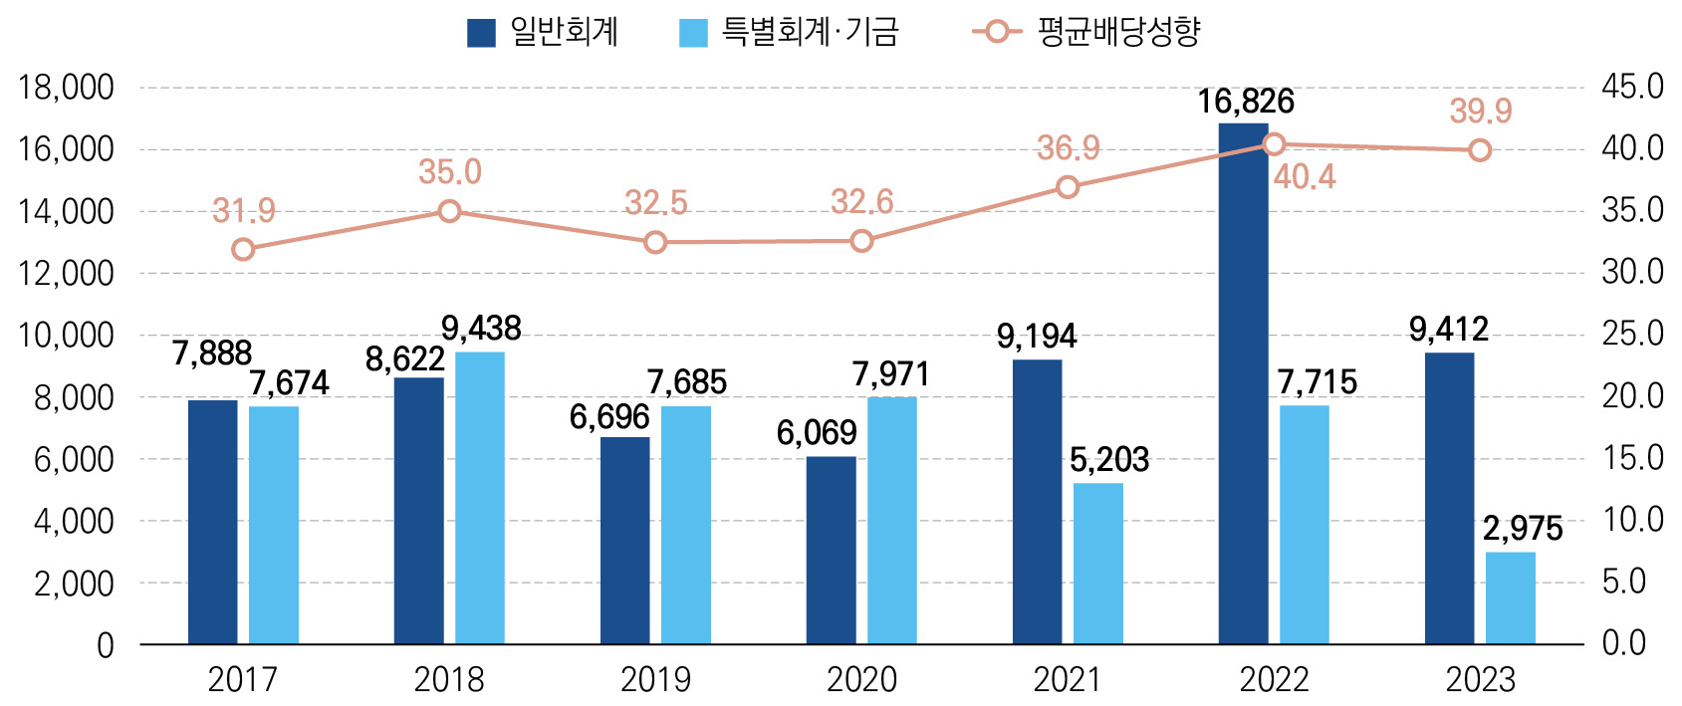

|  |  |  |  |  |  |  |  |
| --- | --- | --- | --- | --- | --- | --- | --- |
| [표 3-19]연도별 정부 배당수입 실적 | |  |  |  |  |  | (단위: 억원, %) |
| 2017 | | 2018 | 2019 | 2020 | 2021 | 2022 | 2023 |
| 일반회계 | 7,888 | 8,622 | 6,696 | 6,069 | 9,194 | 16,826 | 9,412 |
| 특별회계･기금 | 7,674 | 9,438 | 7,685 | 7,971 | 5,203 | 7,715 | 2,975 |
| 합계 | 15,562 | 18,060 | 14,382 | 14,040 | 14,396 | 24,541 | 12,387 |
| (평균 배당성향, %) | (31.9) | (35.0) | (32.5) | (32.6) | (36.9) | (40.4) | (39.9) |

자료: 기획재정부

▸(융자･이차보전) 정부금융지원은 크게 융자와 이차보전으로 나누어지며, 2024년 기준, 융자금 49.4조원,

|  |  |  |  |  |  |  |  |  |
| --- | --- | --- | --- | --- | --- | --- | --- | --- |
| 이차보전 2.4조원으로 전년보다 각각 7.7조원, 0.8조원 증가 | | | | | |  | (단위: 억원, %) | |
| [표 3-20] 융자･이차보전 지출 추이 | | | | | |
| 2017 | | 2018 | 2019 | 2020 | 2021 | 2022 | 2023 | 2024 |
| 결산 | | 결산 | 결산 | 결산 | 결산 | 결산 | 예산 | 예산 |
| 융자 | 339,009 | 347,390 | 372,706 | 446,182 | 476,709 | 454,214 | 416,640 | 493,802 |
| (98.7) | (98.3) | (97.8) | (98.4) | (98.4) | (97.7) | (96.4) | (95.4) |
| 이차보전 | 4,495 | 6,006 | 8,340 | 7,197 | 7,802 | 10,808 | 15,408 | 23,588 |
| (1.3) | (1.7) | (2.2) | (1.6) | (1.6) | (2.3) | (3.6) | (4.6) |
| 합계 | 343,504 | 353,396 | 381,046 | 453,379 | 484,511 | 465,023 | 432,048 | 517,390 |
| (100.0) | (100.0) | (100.0) | (100.0) | (100.0) | (100.0) | (100.0) | (100.0) |

자료: 디지털예산회계시스템

42



2024 주요 재정통계 | 2024 Fiscal Statistics

|  |  |  |  |  |  |  |  |  |  |  |  |  |  |
| --- | --- | --- | --- | --- | --- | --- | --- | --- | --- | --- | --- | --- | --- |
| ∙(분야별 융자금) 2024년 기준, 융자금은 사회복지 분야 30.2조원(64.5%), 산업･중소기업 및 에너지 9.3조원(20.0%) 등으로 구성 | | | | | | | | | | | | |  |
| [표 3-21] 분야별 융자지출 추이 | | (단위: 억원, %) | | | | | | | | | | |
| 2017 | | 2018 | 2019 | | 2020 | | 2021 | | 2022 | | 2023 | 2024 |  |
| 결산 | | 결산 | 결산 | | 결산 | | 결산 | | 결산 | | 예산 | 예산 |
| 사회복지 | 215,703 | 226,600 | 247,152 | | 245,685 | | 286,181 | | 261,813 | | 268,633 | 302,476 |  |
| (57.7) | (63.6) | (65.2) | | (66.3) | | (55.1) | | (60.0) | | (62.0) | (64.5) |
| 산업･중소기업 및 에너지 | 74,177 | 70,592 | 71,567 | | 116,721 | | 107,339 | | 126,396 | | 83,326 | 93,110 |  |
| (21.9) | (21.9) | (20.3) | | (19.2) | | (26.2) | | (22.5) | | (22.6) | (20.0) |
| 농림수산 | 30,771 | 32,104 | 33,707 | | 36,036 | | 38,272 | | 39,853 | | 36,407 | 39,225 |  |
| (9.4) | (9.1) | (9.2) | | (9.0) | | (8.1) | | (8.0) | | (8.6) | (8.7) |
| 일반･지방행정 | 14 | 0 | 670 | | 15,566 | | 19,956 | | | 79 | 100 | 26,000 |  |
| (2.6) | (2.2) | (2.5) | | (2.8) | | (2.0) | | | (2.6) | (3.5) | (4.1) |
| 통일･외교 | 7,513 | 8,605 | 10,544 | | | 9,050 | 12,290 | | 12,443 | | 17,013 | 21,466 |  |
| (2.0) | (1.9) | (1.5) | | | (1.3) | (1.8) | | (1.3) | | (1.8) | (1.3) |
| 문화 및 관광 | 6,483 | 5,336 | 4,965 | | 7,841 | | 6,008 | | 7,895 | | 5,406 | 7,124 |
|  |
| (0.3) | (0.4) | (0.4) | | (0.4) | | (0.8) | | (1.1) | | (0.9) | (0.9) |
| 환경 | 1,408 | 1,351 | 1,364 | | | 3,663 | 5,014 | | 3,469 | | 3,711 | 3,200 |  |
| (5.2) | (0.5) | (0.6) | | | (0.6) | (0.5) | | (0.2) | | (0.4) | (0.4) |
| 교육 | 1,792 | 2,084 | 2,133 | | 2,243 | | 1,175 | | 1,907 | | 1,699 | 1,021 |  |
| (0.4) | (0.2) | (0.1) | | (0.1) | | (0.1) | | (0.0) | | (0.1) | (0.1) |
| 국방 | 747 | 369 | 283 | | | 261 | 216 | | 196 | | 220 | 180 |  |
| (0.2) | (0.1) | (0.1) | | | (0.1) | (0.0) | | (0.1) | | (0.0) | (0.0) |
| 통신 | 400 | 350 | 320 | | 216 | | 256 | | 164 | | 125 | - |  |
| (0.2) | (0.0) | (0.0) | | (0.2) | | (3.5) | | (4.2) | | (0.0) | (-) |
| 보건 | - | - | - | 8,900 | | | | - | - | | - | - |  |
| (-) | (-) | (-) | (2.0) | | | | (-) | (-) | | (-) | (-) |
| 합계 | 339,009 | 347,390 | 372,706 | | | 446,182 | 476,709 | | 454,214 | | 416,640 | 493,802 |  |
| (100.0) | (100.0) | (100.0) | | | (100.0) | (100.0) | | (100.0) | | (100.0) | (100.0) |

자료: 디지털예산회계시스템

43



●  
Ⅰ.

주요 재정통계

∙(분야별 이차보전) 2024년 기준, 이차보전은 사회복지 분야 1.4조원(60.0%), 농림수산 분야 0.7조원(29.5%)

등으로 구성

|  |  |  |  |  |  |  |  |  |
| --- | --- | --- | --- | --- | --- | --- | --- | --- |
| [표 3-22] 분야별 이차보전 지출 추이 |  |  |  |  |  |  | (단위: 억원, %) | |
|  | 2017 | 2018 | 2019 | 2020 | 2021 | 2022 | 2023 | 2024 |
| 결산 | 결산 | 결산 | 결산 | 결산 | 결산 | 예산 | 예산 |
| 사회복지 | 960 | 1,437 | 2,233 | 2,659 | 3,581 | 5,062 | 7,767 | 14,155 |
| (21.3) | (23.9) | (26.8) | (36.9) | (45.9) | (46.8) | (50.4) | (60.0) |
| 농림수산 | 3,042 | 4,032 | 5,320 | 3,665 | 3,361 | 3,516 | 5,873 | 6,956 |
| (67.7) | (67.1) | (63.8) | (50.9) | (43.1) | (32.5) | (38.1) | (29.5) |
| 국방 | 140 | 226 | 388 | 476 | 443 | 532 | 586 | 703 |
| (3.1) | (3.8) | (4.7) | (6.6) | (5.7) | (4.9) | (3.8) | (3.0) |
| 환경 | 65 | 87 | 126 | 102 | 111 | 121 | 477 | 641 |
| (1.4) | (1.4) | (1.5) | (1.4) | (1.4) | (1.1) | (3.1) | (2.7) |
| 교통 및 물류 | 210 | 102 | 62 | 36 | 14 | 1,038 | 198 | 629 |
| (4.7) | (1.7) | (0.7) | (0.5) | (0.2) | (9.6) | (1.3) | (2.7) |
| 산업･중소기업 및 에너지 | 76 | 118 | 131 | 185 | 207 | 245 | 312 | 269 |
| (1.7) | (2.0) | (1.6) | (2.6) | (2.6) | (2.3) | (2.0) | (1.1) |
| 문화 및 관광 | - | 3 | 12 | 14 | 16 | 224 | 104 | 159 |
| (-) | (-) | (0.1) | (0.2) | (0.2) | (2.1) | (0.7) | (0.7) |
| 국토 및 지역개발 | 2 | 0 | 66 | 61 | 67 | 68 | 81 | 64 |
| (0.0) | (0.0) | (0.8) | (0.8) | (0.9) | (0.6) | (0.5) | (0.3) |
| 통일･외교 | - | - | - | 0 | 1 | 2 | 4 | 8 |
| (-) | (-) | (-) | (0.0) | (0.0) | (0.0) | (0.0) | (0.0) |
| 공공질서 및 안전 | - | 1 | 2 | - | - | 0 | 6 | 5 |
| (-) | (0.0) | (0.0) | (-) | (-) | (0.0) | (0.0) | (0.0) |
| 통신 | 1 | 0 | 0 | 0 | 0 | 0 | 0 | 0 |
| (0.0) | (0.0) | (0.0) | (0.0) | (0.0) | (0.0) | (0.0) | (0.0) |
| 합계 | 4,495 | 6,006 | 8,340 | 7,197 | 7,802 | 10,808 | 15,408 | 23,588 |
| (100.0) | (100.0) | (100.0) | (100.0) | (100.0) | (100.0) | (100.0) | (100.0) |

자료: 디지털예산회계시스템

44



2024 주요 재정통계 | 2024 Fiscal Statistics

참고 정부의 금융지원

▸출자, 융자, 이차보전은 정부의 대표적인 재정지원 방식  
 ∙출자는 민간기업 또는 공공기관의 자본 전부 또는 일부를 현금이나 현물 형태로 제공하는 것을

의미하며, 출자에 따라 배당 등의 권리 취득  
∙융자는 민간이 행하는 사업 중 공익성이 크고 적극적으로 장려･진흥시켜야 할 사업인 경우

재정자금 등을 재원으로 민간보다 낮은 이자율로 융통함으로써 사업자의 자금 확보를 지원하는

것을 의미하며, 대상자에게는 원리금 상환 의무가 발생  
∙이차보전은 국가가 특정 목적을 위하여 특정 부문에 조달된 자금의 조달금리와 대출금리의

차이를 보전해 주는 것으로, 정부가 직접 자금을 조달할 필요가 없다는 점에서 융자와 구분됨

[참고 표] 출자와 융자 비교

|  |  |  |
| --- | --- | --- |
| 개념 | 출자 | 융자 |
| 공익사업 또는 민간경제 운용에 필요한 | 정책목표를 위해 공공자금을 특정 법인 및 |
| 사업을 수행하는 법인의 주식 또는 |
| 개인에게빌려줌 |
| 출자증권을 취득하면서 발급 |
| 특징 | 배당과 지분매각 형태로 수입 발생 | 만기 시 원금과 대출이자 회수 |
| 법적 근거 | 필요 | 불필요 |
| 구체적 용도 지정 | 미지정 | 지정 |

[참고 표] 융자와 이차보전 비교

|  |  |  |  |
| --- | --- | --- | --- |
| 자금조달 주체 | 직접 융자 | 융자 | 이차보전 |
| 전대 |
| 정부 | 정부 | 민간 금융기관 |
| 대출 취급 기관의 자금조달 | 없음 | 없음 | 있음 |
| 비용 |
| 대출 취급 금융기관의 수익 | 없음 | 대출금리와 정책금리의 | 정부 이차보전액+대출대상자 |
| 차이 또는 위탁수수료 | 이자 납부액 |
| 부실채권 처리 | 정부(공공기관) | 수탁금융기관 또는 정부 |
| 민간 금융기관 |
| 대출 조건 및 대상자 결정 | 정부 |
| 대출 사후관리 | 수탁금융기관 |

45



●  
Ⅰ.

주요 재정통계

(3) 이전지출

▸(국고보조) 2024년 기준, 보조금은 109.1조원으로 중앙정부 총지출(656.6조원) 대비 16.6%를 점유 ∙2024년 기준, 자치단체 경상보조사업이 70.9조원으로 규모가 가장 큼

|  |  |  |  |  |  |  |  |  |  |  |
| --- | --- | --- | --- | --- | --- | --- | --- | --- | --- | --- |
| [표 3-23] 국고보조사업 지출 추이 | | | |  |  | (단위: 억원, %) | | | | |
| 2017 | | | | 2018 | 2019 | 2020 | 2021 | 2022 | 2023 | 2024 |
| 결산 | | | | 결산 | 결산 | 결산 | 결산 | 결산 | 예산 | 예산 |
| 경상보조 | | | 108,402 (18.4) | 147,578 | 171,386 | 277,559 | 399,009 | 600,938 | 156,601 | 163,797 |
| (18.0) | (22.0) | (21.3) | (23.8) | (31.2) | (19.6) | (15.3) |
| 민간 | 자본보조 | | 17,069 | 18,341 | 16,430 | 20,820 | 23,656 | 27,600 | 35,384 | 34,356 |
| (2.9) | (2.8) | (2.7) | (2.0) | (1.8) | (1.8) | (2.8) | (3.5) |
| 소계 | | | 125,471 (21.3) | 165,919 | 187,816 | 298,380 | 422,665 | 628,538 | 191,984 | 198,153 |
| (20.8) | (24.7) | (23.3) | (25.6) | (33.0) | (22.4) | (18.8) |
| 경상보조 | | | 330,421 (52.3) | 362,902 | 442,407 | 688,572 | 675,852 | 641,697 | 655,719 | 709,036 |
| (54.7) | (54.0) | (55.0) | (59.1) | (52.8) | (58.2) | (64.1) |
| 자치단체 | | 자본보조 | 147,637 | 142,801 | 174,197 | 178,505 | 181,507 | 188,206 | 175,603 | 183,631 |
| (26.3) | (24.5) | (21.3) | (21.7) | (15.3) | (14.2) | (19.5) | (17.2) |
| 소계 | | | 478,058 (78.7) | 505,703 | 616,604 | 867,076 | 857,359 | 829,902 | 831,321 | 892,667 |
| (79.2) | (75.3) | (76.7) | (74.4) | (67.0) | (77.6) | (81.2) |
| 경상보조계 | | | 438,823 (70.7) | 510,480 | 613,793 | 966,131 | 1,074,861 1,242,635 | | 812,319 | 872,833 |
| (72.7) | (76.0) | (76.3) | (82.9) | (84.0) | (77.8) | (79.4) |
| 자본보조계 | | | 164,706 (29.3) | 161,142 | 190,627 | 199,325 | 205,163 | 215,805 | 210,986 | 217,987 |
| (27.3) | (24.0) | (23.7) | (17.1) | (16.0) | (22.2) | (20.6) |
| 합계 | | | 603,529 (100.0) | 671,622 | 804,420 | 1,165,456 1,280,023 1,458,440 1,023,306 1,090,820 | | | | |
| (100.0) | (100.0) | (100.0) | (100.0) | (100.0) | (100.0) | (100.0) |

자료: 디지털예산회계시스템

46



2024 주요 재정통계 | 2024 Fiscal Statistics

|  |  |  |  |  |  |  |  |  |  |  |
| --- | --- | --- | --- | --- | --- | --- | --- | --- | --- | --- |
| ▸(분야별 국고보조금) 2024년 기준, 사회복지 분야 국고보조금이 64.6조원으로 규모가 가장 큼 ∙사회복지 분야 비중은 2017년 51.9%에서 2024년 59.2%로 증가 | | | | | | | | | |  |
| [표 3-24] 분야별 국고보조사업 지출 추이 | | (단위: 억원, %) | | | | | | | |
| 2017 | | 2018 | 2019 | | 2020 | 2021 | 2022 | 2023 | 2024 |  |
| 결산 | | 결산 | 결산 | | 결산 | 결산 | 결산 | 예산 | 예산 |
| 사회복지 | 313,397 | 380,629 | 473,680 | | 609,898 | 588,300 | 575,944 | 592,531 | 645,584 |  |
| (51.9) | (56.7) | (58.9) | | (52.3) | (46.0) | (39.5) | (57.9) | (59.2) |
| 농림수산 | 83,199 | 86,819 | 90,769 | | 101,451 | 109,525 | 107,441 | 113,701 | 116,585 |  |
| (13.8) | (12.9) | (11.3) | | (8.7) | (8.6) | (7.4) | (11.1) | (10.7) |
| 환경 | 47,261 | 46,070 | 57,208 | | 59,353 | 64,275 | 72,376 | 83,503 | 86,263 |  |
| (7.8) | (6.9) | (7.1) | | (5.1) | (5.0) | (5.0) | (8.2) | (7.9) |
| 문화 및 관광 | 30,453 | 33,126 | 38,615 | | 92,367 | 220,595 | 469,821 | 51,383 | 60,881 |  |
| (5.0) | (4.9) | (4.8) | | (7.9) | (17.2) | (32.2) | (5.0) | (5.6) |
| 산업･중소기업 및 | 46,347 | 40,731 | 46,960 | | 50,610 | 54,504 | 56,107 | 52,800 | 51,210 |  |
| 에너지 | (7.7) | (6.1) | (5.8) | | (4.3) | (4.3) | (3.8) | (5.2) | (4.7) |
| 교통 및 물류 | 28,935 | 27,054 | 26,370 | | 34,487 | 39,016 | 43,601 | 38,235 | 35,719 |  |
| (4.8) | (4.0) | (3.3) | | (3.0) | (3.0) | (3.0) | (3.7) | (3.3) |
| 보건 | 14,624 | 14,957 | 16,242 | | 24,586 | 35,458 | 58,623 | 24,717 | 21,221 |  |
| (2.4) | (2.2) | (2.0) | | (2.1) | (2.8) | (4.0) | (2.4) | (1.9) |
| 국토 및 지역개발 | 11,059 | 11,089 | 17,094 | | 19,671 | 18,466 | 18,100 | 12,464 | 18,616 |  |
| (1.8) | (1.7) | (2.1) | | (1.7) | (1.4) | (1.2) | (1.2) | (1.7) |
| 일반･지방행정 | 13,359 | 15,519 | 19,893 | | 22,501 | 22,127 | 22,122 | 16,778 | 17,053 |  |
| (2.2) | (2.3) | (2.5) | | (1.9) | (1.7) | (1.5) | (1.6) | (1.6) |
| 공공질서 및 안전 | 7,965 | 7,901 | 8,239 | 138,427 | | 114,419 | 18,853 | 13,600 | 13,121 |  |
| (1.3) | (1.2) | (1.0) | (11.9) | | (8.9) | (1.3) | (1.3) | (1.2) |
| 통일･외교 | 1,690 | 1,431 | 1,405 | | 2,236 | 2,812 | 3,583 | 11,206 | 12,930 |  |
| (0.3) | (0.2) | (0.2) | | (0.2) | (0.2) | (0.2) | (1.1) | (1.2) |
| 교육 | 1,484 | 2,329 | 2,532 | | 7,047 | 7,693 | 8,612 | 9,058 | 8,527 |  |
| (0.2) | (0.3) | (0.3) | | (0.6) | (0.6) | (0.6) | (0.9) | (0.8) |
| 통신 | 1,803 | 1,932 | 3,884 | | 1,801 | 1,872 | 1,792 | 1,985 | 1,947 |  |
| (0.3) | (0.3) | (0.5) | | (0.2) | (0.1) | (0.1) | (0.2) | (0.2) |
| 과학기술 | 923 | 956 | 443 | | 550 | 554 | 993 | 880 | 691 |  |
| (0.2) | (0.1) | (0.1) | | (0.0) | (0.0) | (0.1) | (0.1) | (0.1) |
| 국방 | 1,028 | 1,079 | 1,086 | | 472 | 409 | 471 | 463 | 472 |  |
| (0.2) | (0.2) | (0.1) | | (0.0) | (0.0) | (0.0) | (0.0) | (0.0) |
| 합계 | 603,529 | 671,622 | 804,420 1,165,456 1,280,023 1,458,440 1,023,306 1,090,820 | | | | | | |  |
| (100.0) | (100.0) | (100.0) | | (100.0) | (100.0) | (100.0) | (100.0) | (100.0) |

자료: 디지털예산회계시스템

47



●  
Ⅰ.

주요 재정통계

▸(출연금) 2024년 기준, 출연금은 53.3조원으로 총지출 대비 8.1%를 차지  
 ∙2024년 기준, 일반출연금 29.0조원(출연금의 45.3%), 연구개발출연금 24.3조원(54.7%)으로 구성 * 출연금은 2016년부터 일반출연금과 연구개발출연금으로 분류

|  |  |  |  |  |  |  |  |  |  |
| --- | --- | --- | --- | --- | --- | --- | --- | --- | --- |
| [표 3-25] 출연금 지출 추이 | |  |  |  |  |  |  | (단위: 억원, %) | |
| 2017 | 2018 | 2019 | 2020 | 2021 | 2022 | 2023 | 2024 |
| 결산 | 결산 | 결산 | 결산 | 결산 | 결산 | 예산 | 예산 |
| 기관운영출연금 | | 27,502 | 26,292 | 20,999 | 21,999 | 21,805 | 22,635 | 22,711 | 24,658 |
| (45.7) | (8.0) | (7.9) | (5.8) | (4.7) | (4.5) | (4.2) | (4.2) |
| 사업출연금 | | 133,385 | 121,294 | 140,935 | 172,994 | 193,508 | 219,675 | 220,317 | 261,229 |
| (2.2) | (38.7) | (36.3) | (39.2) | (37.0) | (39.9) | (41.7) | (40.4) |
| 일반 | 금융성기금 | 4,039 | 4,546 | 5,471 | 46,721 | 14,891 | 16,189 | 3,876 | 4,238 |
| 출연금 | 출연금 | (1.3) | (1.2) | (1.4) | (1.5) | (10.0) | (3.1) | (1.6) | (0.7) |
| 민간기금출연금 | | 1,250 | 100 | 222 | 200 | 321 | 304 | 6 | 7 |
| (-) | (0.4) | (0.0) | (0.1) | (0.0) | (0.1) | (0.1) | (0.0) |
| 소계 | | 166,175 | 152,233 | 167,626 | 241,914 | 230,525 | 258,804 | 246,909 | 290,134 |
| (49.3) | (48.2) | (45.6) | (46.6) | (51.7) | (47.6) | (47.6) | (45.3) |
| 연구개발인건비 | | 14,222 | 15,048 | 17,321 | 18,374 | 19,581 | 20,057 | 21,305 | 21,753 |
| (3.7) | (4.1) | (4.5) | (4.8) | (3.9) | (4.0) | (3.9) | (3.9) |
| 연구개발경 | | 2,853 | 3,179 | 3,263 | 3,213 | 3,531 | 3,421 | 3,542 | 3,511 |
| 상경비 | | (0.8) | (0.8) | (1.0) | (0.9) | (0.7) | (0.7) | (0.7) | (0.6) |
| 연구개발건축비 | | 4,501 | 4,776 | 4,689 | 4,663 | 3,435 | 3,455 | 3,479 | 3,707 |
| (1.0) | (1.3) | (1.4) | (1.3) | (1.0) | (0.7) | (0.6) | (0.6) |
| 연구개발 | 연구개발장비 | 13,353 | 13,948 | 14,943 | 19,982 | 21,055 | 19,441 | 19,329 | 16,437 |
| 출연금 | 시스템구축비 | (3.4) | (3.9) | (4.2) | (4.2) | (4.3) | (4.3) | (3.8) | (3.5) |
| 연구개발연구 | | 143,547 | 144,502 | 151,488 | 179,908 | 202,193 | 225,381 | 246,876 | 193,165 |
| 활동비 등 | |
| (41.8) | (41.6) | (43.3) | (42.2) | (38.4) | (41.7) | (42.7) | (45.3) |
| 연구개발기획 | | - | - | - | - | 4,076 | 3,873 | 4,137 | 4,008 |
| 평가관리비 | |
| (-) | (-) | (-) | (-) | (-) | (0.8) | (0.7) | (0.8) |
| 소계 | | 178,477 | 181,453 | 191,703 | 226,139 | 253,871 | 275,628 | 298,668 | 242,581 |
| (50.7) | (51.8) | (54.4) | (53.4) | (48.3) | (52.4) | (52.4) | (54.7) |
| 합계 | | 344,652 | 333,685 | 359,329 | 468,054 | 484,396 | 534,432 | 545,577 | 532,714 |
| (100.0) | (100.0) | (100.0) | (100.0) | (100.0) | (100.0) | (100.0) | (100.0) |

자료: 디지털예산회계시스템

48



2024 주요 재정통계 | 2024 Fiscal Statistics

|  |  |  |  |  |  |  |  |  |  |
| --- | --- | --- | --- | --- | --- | --- | --- | --- | --- |
| ∙(분야별 출연금) 2024년 기준, 출연금은 교육 분야 11.5조원(21.5%), 산업･중소기업 및 에너지 분야 9.1조원(17.0%), 과학기술 분야 8.5조원(15.9%) 순으로 비중이 큼 | | | | | | | | |  |
| [표 3-26] 분야별 출연금 지출 추이 | | (단위: 억원, %) | | | | | | |
| 2017 | | 2018 | 2019 | 2020 | 2021 | 2022 | 2023 | 2024 |  |
| 결산 | | 결산 | 결산 | 결산 | 결산 | 결산 | 예산 | 예산 |
| 교육 | 71,935 | 73,593 | 77,209 | 83,601 | 84,554 | 95,547 | 107,622 | 114,629 |  |
| (20.9) | (22.1) | (21.5) | (17.9) | (17.5) | (17.9) | (19.7) | (21.5) |
| 산업･중소기업 및 | 60,496 | 61,840 | 71,557 | 125,881 | 103,549 | 113,405 | 99,497 | 90,561 |  |
| 에너지 | (17.6) | (18.5) | (19.9) | (26.9) | (21.4) | (21.2) | (18.2) | (17.0) |
| 과학기술 | 62,549 | 63,818 | 66,816 | 74,535 | 81,616 | 86,697 | 90,216 | 84,906 |  |
| (18.1) | (19.1) | (18.6) | (15.9) | (16.8) | (16.2) | (16.5) | (15.9) |
| 교통 및 물류 | 66,014 | 45,609 | 51,151 | 58,083 | 69,784 | 66,583 | 61,606 | 65,739 |  |
| (19.2) | (13.7) | (14.2) | (12.4) | (14.4) | (12.5) | (11.3) | (12.3) |
| 국방 | 19,674 | 20,647 | 22,492 | 27,158 | 31,608 | 38,589 | 44,747 | 42,318 |  |
| (5.7) | (6.2) | (6.3) | (5.8) | (6.5) | (7.2) | (8.2) | (7.9) |
| 사회복지 | 21,536 | 24,061 | 24,782 | 27,115 | 34,286 | 36,762 | 38,736 | 38,808 |  |
| (6.2) | (7.2) | (6.9) | (5.8) | (7.1) | (6.9) | (7.1) | (7.3) |
| 일반･지방행정 | 8,412 | 8,633 | 8,875 | 15,070 | 12,413 | 22,144 | 29,564 | 27,869 |  |
| (2.4) | (2.6) | (2.5) | (3.2) | (2.6) | (4.1) | (5.4) | (5.2) |
| 통신 | 8,992 | 8,661 | 8,208 | 21,733 | 25,452 | 31,198 | 27,953 | 23,078 |  |
| (2.6) | (2.6) | (2.3) | (4.6) | (5.3) | (5.8) | (5.1) | (4.3) |
| 통일･외교 | 6,940 | 7,714 | 8,220 | 7,880 | 8,581 | 9,094 | 11,005 | 12,991 |  |
| (2.0) | (2.3) | (2.3) | (1.7) | (1.8) | (1.7) | (2.0) | (2.4) |
| 보건 | 4,936 | 5,179 | 5,123 | 7,149 | 9,577 | 8,285 | 9,366 | 10,647 |  |
| (1.4) | (1.6) | (1.4) | (1.5) | (2.0) | (1.6) | (1.7) | (2.0) |
| 환경 | 6,163 | 6,451 | 6,783 | 7,627 | 8,326 | 9,444 | 9,979 | 9,082 |  |
| (1.8) | (1.9) | (1.9) | (1.6) | (1.7) | (1.8) | (1.8) | (1.7) |
| 농림수산 | 4,394 | 4,665 | 4,930 | 6,568 | 7,732 | 8,315 | 6,705 | 5,132 |  |
| (1.3) | (1.4) | (1.4) | (1.4) | (1.6) | (1.6) | (1.2) | (1.0) |
| 공공질서 및 안전 | 1,573 | 1,714 | 1,928 | 2,395 | 3,117 | 3,510 | 3,726 | 3,399 |
|  |
| (0.5) | (0.5) | (0.5) | (0.5) | (0.6) | (0.7) | (0.7) | (0.6) |
| 문화 및 관광 | 913 | 944 | 1,103 | 3,068 | 3,583 | 4,373 | 4,371 | 3,042 |  |
| (0.3) | (0.3) | (0.3) | (0.7) | (0.7) | (0.8) | (0.8) | (0.6) |
| 국토 및 지역개발 | 127 | 157 | 152 | 190 | 216 | 489 | 484 | 513 |  |
| (0.0) | (0.0) | (0.0) | (0.0) | (0.0) | (0.1) | (0.1) | (0.1) |
| 합계 | 344,652 | 333,685 | 359,329 | 468,054 | 484,396 | 534,432 | 545,577 | 532,714 |  |
| (100.0) | (100.0) | (100.0) | (100.0) | (100.0) | (100.0) | (100.0) | (100.0) |

자료: 디지털예산회계시스템

49



●  
Ⅰ.

|  |  |  |
| --- | --- | --- |
| 주요 재정통계 | 참고 | 이전지출 |

▸정부의 세출예산은 기능에 따라 인건비, 물건비, 이전지출, 자본지출, 상환 등으로 구분되며, 이 중 이전지출은 특정 대상에 대한 무상 현금원조 또는 공공서비스 수행을 지원하기 위한 지출을 의미 ∙공공서비스에 대한 이전지출은 지급에 상당하는 반대급부가 없으며, 따라서 배당이 있는 출자, 원금과 이자상환이 있는 융자, 지급 원금에 상당하는 자산취득과 구분됨  
 ∙출연금은 이전지출 중에서 법률에 따라 설치된 기관에 대한 지원을 의미하며, 지방자치단체 또는 민간 단체에 대한 이전, 손실보상 또는 배상 성격의 보전금과 구분됨

[참고 표] 이전지출의 분류와 개념

|  |  |  |
| --- | --- | --- |
|  | 국고보조금 | 출연금 |
| 개념 | ･지방자치단체 또는 민간사업자가 공공사무를 | ･법률에 따라 설치된 기관에서 |
| 국가연구개발사업, 공공사업을 수행하는 경우 |
| 수행하는 경우 이에 대한 재정상의 지원 |
| 이에 대한 지원 |
| 근거법령 | ･｢보조금관리에 관한 법률｣ 등 | ･｢국가재정법｣ 제12조 |
| ･개별법에 근거 |

|  |  |  |
| --- | --- | --- |
| 종류 | ･국고보조금 | ･연구개발출연 |
| ･교부금 |
| ･일반출연 |
| ･해외이전 |

50



2024 주요 재정통계 | 2024 Fiscal Statistics

|  |  |  |  |  |  |  |  |  |  |
| --- | --- | --- | --- | --- | --- | --- | --- | --- | --- |
| (4) 연구개발 ▸(연구개발 예산) 2023년 예산 기준, 연구개발 예산은 31.1조원으로 총지출 대비 4.9%를 차지 * 2024년 예산 기준 연구개발 예산은 29.8조 원이며, 상세 내용은 4월 중 발표  ∙(집행) 2022년 결산 기준, 연구개발 예산의 집행액은 28.7조원으로 예산(29.8조원) 대비 96.3%를 집행했으며, 2017~2021년 연구개발 예산의 평균 집행률은 99.2% | | | | | | | | |  |
| [표 3-27] 연구개발비 추이 | | | (단위: 억원, 개, %) | | | | | |
| 2017 | | | 2018 | 2019 | 2020 | 2021 | 2022 | 2023 |  |
| 일반회계 | 149,032 | | 153,112 | 163,686 | 178,556 | 198,864 | 214,752 | 205,286 |  |
| (연구개발 예산 대비) | | (76.6) | (77.8) | (79.7) | (73.7) | (72.6) | (72.1) | (66.1) |
| 특별회계 | 27,104 | | 25,845 | 24,307 | 45,874 | 55,056 | 57,655 | 81,063 |  |
| (연구개발 예산 대비) | | (13.9) | (13.1) | (11.8) | (18.9) | (20.1) | (19.4) | (26.1) |

예산1)

|  |  |  |  |  |  |  |  |  |
| --- | --- | --- | --- | --- | --- | --- | --- | --- |
|  | 기금 | 18,478 | 17,725 | 17,336 | 17,764 | 20,085 | 25,362 | 24,429 |
| (연구개발 예산 대비) | (9.5) | (9.0) | (8.4) | (7.3) | (7.3) | (8.5) | (7.9) |
|  | 합계 | 194,615 | 196,681 | 205,328 | 242,195 | 274,005 | 297,770 | 310,778 |
| (총지출 대비 비중) | (4.9) | (4.6) | (4.4) | (4.7) | (4.9) | (4.9) | (4.9) |
| 결산 | 집행액2) | 193,927 | 197,759 | 206,254 | 238,803 | 265,791 | 286,782 | - |
| (연구개발 예산 대비) | (99.6) | (100.5) | (100.5) | (98.6) | (97.0) | (96.3) | (-) |
|  |  |  |  |  |  |  |  |  |
| 사업 수 |  | 568 | 686 | 847 | 1,022 | 1,181 | 1,397 | - |
| 과제 수 |  | 61,280 | 63,697 | 70,327 | 73,501 | 74,745 | 76,052 | - |

주1) 예산 기준  
2) 집행률은 추경･기금운용계획 변경에 따라 100%를 초과할 수 있음

자료: 한국과학기술기획평가원. 2023년도 정부연구개발예산 현황분석  
과학기술정보통신부･한국과학기술기획평가원. 2022년도 국가연구개발사업 조사･분석보고서

51



●

Ⅰ.

주요 재정통계

▸(비목별 연구개발비) 2022년 결산 기준, 직접비 16.5조원(67.4%), 인건비 5.6조원(22.9%) 등으로 구성

|  |  |  |  |  |  |  |
| --- | --- | --- | --- | --- | --- | --- |
| [표 3-28] 비목별 연구개발비 추이 | |  |  |  |  | (단위: 억원, %) |
| 2017 | | 2018 | 2019 | 2020 | 2021 | 2022 |
| 결산 | | 결산 | 결산 | 결산 | 결산 | 결산 |
| 인건비 | 36,636  (22.1) | 40,697 | 42,683 | 45,759 | 51,276 | 56,009 |
| (24.2) | (24.4) | (22.9) | (22.6) | (22.9) |
| 직접비 | 110,492  (66.8) | 110,634 | 115,162 | 134,244 | 152,932 | 164,701 |
| (66.0) | (65.8) | (67.1) | (67.5) | (67.4) |
| 간접비 | 13,521  (8.2) | 12,994 | 13,302 | 14,902 | 17,211 | 18,970 |
| (7.7) | (7.6) | (7.5) | (7.6) | (7.8) |
| 위탁연구비 | 3,324  (2.0) | 3,387 | 3,337 | 3,751 | 4,419 | 4,633 |
| (2.0) | (1.9) | (1.9) | (2.0) | (1.9) |
| 물건비 | 1,461  (0.9) | 177 | 511 | 1,362 | 592 | 72 |
| (0.1) | (0.3) | (0.7) | (0.3) | (0.0) |
| 합계 | 165,434  (100.0) | 167,889 | 174,995 | 200,019 | 226,431 | 244,386 |
| (100.0) | (100.0) | (100.0) | (100.0) | (100.0) |

주1) 세부비목별 집행현황은 인문사업 분야와 국방 분야를 제외한 과학기술 분야임  
2) 합계는 과학기술 계열 연구개발사업의 정부연구비 18조 6,446조원과 대응자금(현금) 1조 3,573조원을 합한 금액자료: 과학기술정보통신부･한국과학기술기획평가원. 2022년도 국가연구개발사업 조사･분석보고서

▸(연구 단계별) 2022년 결산 기준, 개발연구 9.7조원(33.8%), 기초연구 5.8조원(20.2%), 응용연구 5.2조원(18.3%), 그리고 연구 장비, 시설 등을 포함한 기타 7.9조원(27.7%)으로 구성

|  |  |  |  |  |  |  |
| --- | --- | --- | --- | --- | --- | --- |
| [표 3-29] 연구 단계별 연구개발비 추이 | |  |  |  |  | (단위: 억원, %) |
| 2017 | | 2018 | 2019 | 2020 | 2021 | 2022 |
| 결산 | | 결산 | 결산 | 결산 | 결산 | 결산 |
| 기초연구 | 45,898  (23.7) | 44,651 | 46,415 | 50,714 | 53,068 | 58,024 |
| (22.6) | (22.5) | (21.2) | (20.0) | (20.2) |
| 응용연구 | 26,233  (13.5) | 27,665 | 30,458 | 38,907 | 45,620 | 52,338 |
| (14.0) | (14.8) | (16.3) | (17.2) | (18.3) |
| 개발연구 | 65,021  (33.5) | 64,387 | 64,883 | 78,754 | 94,566 | 97,032 |
| (32.5) | (31.5) | (33.0) | (35.6) | (33.8) |
| 기타 | 56,775  (29.3) | 61,057 | 64,498 | 70,429 | 72,537 | 79,388 |
| (30.8) | (31.3) | (29.5) | (27.3) | (27.7) |
| 합계 | 193,927  (100.0) | 197,959 | 206,254 | 238,803 | 265,790 | 286,782 |
| (100.0) | (100.0) | (100.0) | (100.0) | (100.0) |

주 1) 기타는 연구 장비, 시설 등 연구개발 단계 분류가 불가능한 경우에 해당  
자료: 과학기술정보통신부･한국과학기술기획평가원. 2022년도 국가연구개발사업 조사･분석보고서

52



2024 주요 재정통계 | 2024 Fiscal Statistics

|  |  |  |  |  |  |  |  |  |
| --- | --- | --- | --- | --- | --- | --- | --- | --- |
| 8.  조세지출 | ▸2024년 기준, 국세감면액은 77.1조원이며 전년 대비 7.6조원 증가∙국세감면율은 2024년 16.3%로 전년대비 2.3%p 증가 | | | | | | |  |
| [표 3-30] 연도별 국세 감면 추이 | | (단위: 억원, %) | | | | | |
| |  | | --- | | 국세감면액(A) |  |  |  |  |  |  |  |  |  |  |  |  |  |  |  |  |  | | --- | --- | --- | --- | --- | --- | --- | --- | --- | --- | --- | --- | --- | --- | --- | --- | | |  |  |  |  |  |  |  |  |  |  |  |  |  |  |  | | --- | --- | --- | --- | --- | --- | --- | --- | --- | --- | --- | --- | --- | --- | --- | |  | |  |  |  |  |  |  | | --- | --- | --- | --- | --- | --- | | 조특법상 | 개별세법상 | 경과조치에 | 국세수입총액1) | 국세감면율 | 국세감면율 | | 따른 | (B) | [A/(A+B)] | 법정한도2) | | 조세지출 | 조세지출 | | 조세지출 | | | | | | | | | | |
|  |
|  |
| 2016 | 374,436 | 195,283 | 174,970 | 4,183 | 2,425,617 | 13.4 | 14.7 |
| (100.0) | (52.2) | (46.7) | (1.1) |
| 2017 | 396,769 | 201,873 | 184,201 | 10,694 | 2,653,849 | 13.0 | 14.7 |  |
| (100.0) | (50.9) | (46.4) | (2.7) |
| 2018 | 439,533 | 211,460 | 214,539 | 13,534 | 2,935,704 | 13.0 | 14.7 |  |
| (100.0) | (48.1) | (48.8) | (3.1) |
| 2019 | 495,700 | 257,549 | 231,715 | 6,436 | 3,066,963 | 13.9 | 14.7 |  |
| (100.0) | (52.0) | (46.7) | (1.3) |
| 2020 | 529,357 | 269,399 | 241,745 | 18,213 | 3,036,717 | 14.8 | 14.7 |  |
| (100.0) | (50.9) | (45.7) | (3.4) |
| 2021 | 570,248 | 303,535 | 250,188 | 16,526 | 3,639,730 | 13.5 | 14.7 |  |
| (100.0) | (53.2) | (43.9) | (2.9) |
| 2022 | 635,484 | 338,432 | 292,353 | 4,699 | 4,229,237 | 13.1 | 14.6 |  |
| (100.0) | (53.3) | (46.0) | (0.7) |
| 2023 | 694,988 | 365,066 | 325,689 | 4,233 | 4,286,370 | 14.0 | 14.3 |  |
| (100.0) | (52.5) | (46.9) | (0.6) |
| 2024 | 771,144 | 425,471 | 341,055 | 4,618 | 3,949,465 | 16.3 | 14.0 |  |
| (100.0) | (55.2) | (44.2) | (0.6) |

주1) 국세수납액*과 지방소비세액을 합한 금액(국가재정법 시행령 제41조)   
2) 국세감면율 법정한도 = 직전 3년 국세감면율 평균 + 0.5%p   
3) 2022년까지는 실적 기준, 2023년 이후는 전망 기준  
자료: 기획재정부

53



●

Ⅰ.

주요 재정통계

|  |  |
| --- | --- |
| 9.  이월 및 불용 | (1) 집행, 이월 및 불용 추이 ▸2022년 총지출 기준, 세출예산현액*은 690.4조원, 지출액은 670.8조원(세출 외 제외)으로, 예산현액 대비 97.2%를 집행  * 세출예산현액: 예산 확정 후 전년도로부터의 이월액 반영, 추경 편성, 기금운용계획 변경, 이용･전용, 예비비 |

증액 등을 반영한 것으로, 실제 지출할 수 있는 한도액을 의미  
∙집행률(예산현액 대비 지출액)은 95.2%~97.8%를 유지

∙총지출 기준, 다음 연도 이월액은 2022년 결산 기준 4.9조원으로 예산현액

대비 이월액 비중은 0.7%이며, 2016~2020년까지 감소하였으나, 2021년 이후

다시 증가

∙총지출 기준, 불용액은 2022년 14.8조원으로, 예산현액 대비 불용률이 전년

2.3%에서 2.1%로 감소

|  |  |  |  |  |  |  |  |
| --- | --- | --- | --- | --- | --- | --- | --- |
| [표 3-31] 총지출 기준 집행 추이 |  |  |  |  |  |  | (단위: 조원, %) |
|  | 2016 | 2017 | 2018 | 2019 | 2020 | 2021 | 2022 |
| 최종 예산현액 | 404.0 | 417.9 | 442.2 | 484.4 | 562.4 | 617.2 | 690.4 |
| 지출액 | 384.6 | 402.5 | 427.5 | 473.9 | 549.5 | 598.5 | 670.8 |

|  |  |  |  |  |  |  |  |
| --- | --- | --- | --- | --- | --- | --- | --- |
| (집행률) | (95.2) | (96.3) | (96.7) | (97.8) | (97.7) | (97.0) | (97.2) |
| 다음 연도 이월액 | 4.4 | 4.4 | 3.7 | 2.9 | 2.5 | 4.2 | 4.9 |

|  |  |  |  |  |  |  |  |
| --- | --- | --- | --- | --- | --- | --- | --- |
| (이월률) | (1.1) | (1.1) | (0.8) | (0.6) | (0.4) | (0.7) | (0.7) |
| 불용액 | 14.9 | 10.9 | 11.0 | 7.5 | 10.3 | 14.5 | 14.8 |

|  |  |  |  |  |  |  |  |
| --- | --- | --- | --- | --- | --- | --- | --- |
| (불용률) | (3.7) | (2.6) | (2.5) | (1.6) | (1.8) | (2.3) | (2.1) |

주1) 세출 외 제외, 결산 기준

2) 괄호 안은 현액 대비 비중

자료: 디지털예산회계시스템

54



2024 주요 재정통계 | 2024 Fiscal Statistics

|  |  |  |  |  |  |  |  |  |  |  |  |  |  |  |
| --- | --- | --- | --- | --- | --- | --- | --- | --- | --- | --- | --- | --- | --- | --- |
| ▸(회계･기금별집행) 2022년 기준, 집행률은 일반회계 97.3%, 특별회계 94.7%, 기금 97.6%∙2022년 기준, 특별회계 중 기타특별회계의 집행률이 94.3%로 낮음 ∙2022년 기준, 기금 중 사업성기금의 집행률이 97.4%로 낮음 | | | | | | | | | | | | | |  |
| [표 3-32] 회계･기금별 집행률 추이 | | | | | | | | (단위: 조원, %) | | | | | |
| 2017 | | | | | | | | 2018 | 2019 | 2020 | 2021 | 2022 | |  |
| 현액 | | | | | 231.2 | | | 251.8 | 282.0 | 324.4 | 346.1 | | 390.6 |  |
| 일반회계 | | | 집행액 | | | 225.6 | | 246.5 | 277.7 | 320.8 | 339.7 | | 379.9 |
| 집행률 | | | | | | (97.6) | | (97.9) | (98.5) | (98.9) | (98.2) | | (97.3) |
| 현액 | | | | | 45.7 | | | 42.3 | 45.1 | 46.8 | 53.5 | 54.5 | |  |
| 기타특별회계 | | | | 집행액 | | 42.8 | | 40.1 | 43.3 | 45.3 | 51.2 | 51.4 | |
| 집행률 | | | | | | (93.7) | | (94.6) | (95.8) | (96.9) | (95.6) | | (94.3) |
| 현액 | | | | | 6.9 | | | 7.3 | 7.8 | 7.7 | 7.5 | 7.5 | |  |
| 기업특별회계 | | | | 집행액 | | | 6.0 | 6.4 | 7.3 | 7.4 | 7.1 | 7.4 | |
| 예산 |  | 책임운영기관 | | 집행률 | | (87.6) | | (87.1) | (93.4) | (95.8) | (94.3) | | (97.8) |
| 특별회계 | 현액 | | 0.8 | | 0.8 | 0.9 | 0.9 | 1.0 | | 1.0 |  |
| 집행액 | | 0.7 | | 0.8 | 0.8 | 0.9 | 0.9 | | 0.9 |
| 특별회계 | |
| 집행률 | | | | | | (94.8) | | (95.2) | (94.3) | (94.5) | (95.0) | | (95.4) |
| 현액 | | | | | 53.3 | | | 50.5 | 53.8 | 55.5 | 62.0 | 63.0 | |  |
| 소계 | | | 집행액 | | | | 49.6 | 47.2 | 51.3 | 53.6 | 59.1 | 59.7 | |
| 집행률 | | | | | | (93.0) | | (93.6) | (95.5) | (96.7) | (95.5) | | (94.7) |
| 현액 | | | | | 284.5 | | | 302.2 | 335.8 | 379.9 | 408.0 | | 453.6 |  |
| 예산계 | | | 집행액 | | | | 275.2 | 293.7 | 329.0 | 374.4 | 398.9 | | 439.6 |
| 집행률 | | | | | | (96.7) | | (97.2) | (98.0) | (98.5) | (97.8) | | (96.9) |
| 현액 | | | | | 57.6 | | | 58.2 | 61.9 | 78.8 | 98.5 | 121.0 | |  |
| 사업성기금 | | | 집행액 | | | | 54.1 | 54.4 | 59.4 | 74.8 | 90.8 | 117.9 | |
| 집행률 | | | | | | (93.8) | | (93.6) | (95.9) | (95.0) | (92.2) | | (97.4) |
| 현액 | | | | | 60.6 | | | 66.4 | 72.1 | 86.4 | 90.7 | 95.3 | |  |
| 사회보험성기금 | | | 집행액 | | | | 58.8 | 64.4 | 71.0 | 83.0 | 89.0 | 93.2 | |
| 기금 | 집행률 | | | | | (97.0) | | (97.1) | (98.4) | (96.1) | (98.2) | | (97.7) |
| 현액 | | | | | 15.1 | | 15.4 | 14.6 | 17.3 | 20.0 | | 20.5 |  |
| 계정성기금 | | | 집행액 | | | | 14.4 | 15.0 | 14.6 | 17.3 | 19.7 | 20.1 | |
| 집행률 | | | | | | (95.6) | | (97.3) | (100.0) | (100.0) | (98.6) | | (98.4) |
| 현액 | | | | | 133.3 | | | 140.0 | 148.6 | 182.5 | 209.2 | | 236.8 |  |
| 기금계 | | | 집행액 | | | | 127.3 | 133.8 | 144.9 | 175.2 | 199.6 | | 231.2 |
| 집행률 | | | | | | (95.5) | | (95.6) | (97.5) | (96.0) | (95.4) | | (97.6) |
| 현액 | | | | | 417.9 | | | 442.2 | 484.4 | 562.4 | 617.2 | | 690.4 |  |
| 합계 | | | 집행액 | | | | 402.5 | 427.5 | 473.9 | 549.5 | 598.5 | | 670.8 |
| 집행률 | | | | | | (96.3) | | (96.7) | (97.8) | (97.7) | (97.0) | | (97.2) |

주1) 세출 외 제외, 결산 기준

자료: 디지털예산회계시스템

55



●  
Ⅰ.

주요 재정통계

▸(회계･기금별 이월) 2022년 기준, 전체 이월금 4.9조원 중 일반회계 2.8조원(56.9%), 기타특별회계 1.7조원(35.3%) 차지

|  |  |  |  |  |  |  |  |
| --- | --- | --- | --- | --- | --- | --- | --- |
| [표 3-33] 회계･기금별 이월 추이 | |  |  |  |  | (단위: 억원, %) | |
| 2017 | 2018 | 2019 | 2020 | 2021 | 2022 |
| 일반회계 | | 18,745 | 16,150 | 12,936 | 14,248 | 26,477 | 27,856 |
| (42.2) | (44.0) | (44.0) | (56.9) | (62.3) | (56.9) |
| 기타특별회계 | | 21,870 | 15,925 | 11,737 | 8,337 | 12,398 | 17,275 |
| (49.2) | (43.4) | (39.9) | (33.3) | (29.2) | (35.3) |
| 기업특별회계 | | 133 | 377 | 211 | 398 | 308 | 219 |
| (0.3) | (1.0) | (0.7) | (1.6) | (0.7) | (0.4) |
| 예산 | 특별회계 |
| 131 | 75 | 211 | 164 | 60 | 90 |
| 책임운영기관특별회계 | |
| (0.3) | (0.2) | (0.7) | (0.7) | (0.1) | (0.2) |
| 소계 | | 22,135 | 16,377 | 12,159 | 8,899 | 12,766 | 17,584 |
| (49.8) | (44.6) | (41.4) | (35.5) | (30.0) | (35.9) |
| 예산계 | | 40,880 | 32,527 | 25,096 | 23,147 | 39,243 | 45,440 |
| (92.0) | (88.7) | (85.4) | (92.5) | (92.3) | (92.8) |
| 사업성기금 | | 3,510 | 3,803 | 4,056 | 1,679 | 2,931 | 3,305 |
| (7.9) | (10.4) | (13.8) | (6.7) | (6.9) | (6.7) |
| 사회보험성기금 | | 58 | 354 | 243 | 211 | 325 | 223 |
| (0.1) | (1.0) | (0.8) | (0.8) | (0.8) | (0.5) |

기금

|  |  |  |  |  |  |  |  |
| --- | --- | --- | --- | --- | --- | --- | --- |
|  | 계정성기금 | - | 0 | - | - | - | - |
| (-) | (0.0) | (-) | (-) | (-) | (-) |
|  | 기금계 | 3,567 | 4,157 | 4,300 | 1,890 | 3,256 | 3,529 |
| (8.0) | (11.3) | (14.6) | (7.5) | (7.7) | (7.2) |
| 합계 |  | 44,447 | 36,684 | 29,395 | 25,037 | 42,499 | 48,969 |
| (100.0) | (100.0) | (100.0) | (100.0) | (100.0) | (100.0) |

주1) 세출 외 제외, 결산 기준  
자료: 디지털예산회계시스템

56



2024 주요 재정통계 | 2024 Fiscal Statistics

|  |  |  |  |  |  |  |  |  |  |  |
| --- | --- | --- | --- | --- | --- | --- | --- | --- | --- | --- |
| ▸(회계･기금별 불용) 2022년 기준, 전체 불용액 14.8조원 중 일반회계 7.9조원(53.7%), 사업성기금 2.8조원(18.8%) 차지 | | | | | | | | | |  |
| [표 3-34] 회계･기금별 불용 추이 | | | | | (단위: 억원, %) | | | | |
| 2017 | | | | | 2018 | 2019 | 2020 | 2021 | 2022 |  |
| 일반회계 | | 36,870 | | | 36,675 | 30,670 | 22,608 | 36,785 | 79,340 |  |
| (33.8) | | | (33.4) | (40.7) | (21.9) | (25.4) | (53.7) |
| 기타특별회계 | | | 6,701 | | 6,721 | 7,010 | 6,217 | 10,945 | 13,972 |  |
| (6.1) | | (6.1) | (9.3) | (6.0) | (7.6) | (9.5) |
| 기업특별회계 | | | 8,366 | | 9,013 | 4,923 | 2,873 | 3,993 | 1,410 |  |
| (7.7) | | (8.2) | (6.5) | (2.8) | (2.8) | (1.0) |
| 예산 | 특별회계 | | | | | | | | |
| 책임운영기관특별회계 | | | | 279 | 322 | 278 | 352 | 420 | 353 |
| (0.3) | (0.3) | (0.4) | (0.3) | (0.3) | (0.2) |
| 소계 | | 15,346 | | | 16,055 | 12,210 | 9,442 | 15,358 | 15,735 |  |
| (14.1) | | | (14.6) | (16.2) | (9.1) | (10.6) | (10.6) |
| 예산계 | | 52,217 | | | 52,731 | 42,881 | 32,050 | 52,143 | 95,075 |
|  |
| (47.9) | | | (48.0) | (56.9) | (31.0) | (36.0) | (64.3) |
| 사업성기금 | | 31,973 | | | 33,724 | 21,110 | 37,918 | 73,709 | 27,802 |  |
| (29.3) | | | (30.7) | (28.0) | (36.7) | (50.9) | (18.8) |
| 사회보험성기금 | | 18,266 | | | 19,118 | 11,329 | 33,405 | 16,255 | 21,672 |  |
| (16.8) | | | (17.4) | (15.0) | (32.3) | (11.2) | (14.7) |

기금

|  |  |  |  |  |  |  |  |
| --- | --- | --- | --- | --- | --- | --- | --- |
|  | 계정성기금 | 6,588 | 4,181 | 62 | 7 | 2,788 | 3,215 |
|  |  | (6.0) | (3.8) | (0.1) | (0.0) | (1.9) | (2.2) |
|  | 기금계 | 56,828 | 57,023 | 32,501 | 71,331 | 92,751 | 52,689 |
| (52.1) | (52.0) | (43.1) | (69.0) | (64.0) | (35.7) |
| 합계 |  | 109,045 | 109,753 | 75,382 | 103,381 | 144,894 | 147,763 |
| (100.0) | (100.0) | (100.0) | (100.0) | (100.0) | (100.0) |

주1) 세출 외 제외, 결산 기준  
자료: 디지털예산회계시스템

57



●  
Ⅰ.

주요 재정통계

▸(분야별 집행) 2022년 기준, 집행률은 교육 분야 99.8%, 산업･중소기업 및 에너지 분야 99.7%, 과학기술 분야 98.8% 등의 순  
 ∙통일･외교 76.7%, 국토 및 지역개발 92.2%에서 집행률이 낮게 나타남

|  |  |  |  |  |  |  |  |
| --- | --- | --- | --- | --- | --- | --- | --- |
| [표 3-35] 분야별 집행률 추이 | |  |  |  |  | (단위: 억원, %) | |
| 현액 | | 2017 | 2018 | 2019 | 2020 | 2021 | 2022 |
| 654,704 | 692,483 | 760,413 | 936,334 | 992,611 | 1,111,707 |
| 일반･지방행정 | 집행액 | 643,436 | 683,844 | 753,543 | 930,789 | 982,202 | 1,080,562 |
| 집행률 | | (98.3) | (98.8) | (99.1) | (99.4) | (99.0) | (97.2) |
| 현액 | | 189,057 | 197,237 | 211,126 | 216,463 | 225,558 | 230,012 |
| 공공질서 및 안전 | 집행액 | 183,342 | 188,128 | 202,277 | 211,306 | 217,040 | 224,063 |
| 집행률 | | (97.0) | (95.4) | (95.8) | (97.6) | (96.2) | (97.4) |
| 현액 | | 46,293 | 48,512 | 51,451 | 51,582 | 57,669 | 58,987 |
| 통일･외교 | 집행액 | 33,061 | 36,815 | 39,416 | 36,937 | 42,439 | 45,230 |
| 집행률 | | (71.4) | (75.9) | (76.6) | (71.6) | (73.6) | (76.7) |
| 현액 | | 402,463 | 433,257 | 466,491 | 477,955 | 515,725 | 529,994 |
| 379,425 | 412,315 | 449,063 | 462,787 | 492,756 | 503,810 |
| 국방 | 집행액 |
| 집행률 | | (94.3) | (95.2) | (96.3) | (96.8) | (95.5) | (95.1) |
| 현액 | | 593,798 | 644,637 | 707,831 | 710,647 | 778,279 | 951,432 |
| 591,921 | 643,411 | 705,300 | 708,898 | 774,260 | 949,688 |
| 교육 | 집행액 |
| 집행률 | | (99.7) | (99.8) | (99.6) | (99.8) | (99.5) | (99.8) |
| 현액 | | 71,817 | 66,275 | 75,289 | 84,098 | 90,059 | 93,544 |
| 69,327 | 63,239 | 72,003 | 81,192 | 84,539 | 90,118 |
| 문화 및 관광 | 집행액 |
| 집행률 | | (96.5) | (95.4) | (95.6) | (96.5) | (93.9) | (96.3) |
| 현액 | | 72,977 | 71,825 | 87,772 | 95,691 | 108,656 | 117,468 |
| 71,059 | 69,867 | 84,842 | 92,626 | 102,178 | 110,451 |
| 환경 | 집행액 |
| 집행률 | | (97.4) | (97.3) | (96.7) | (96.8) | (94.0) | (94.0) |
| 현액 | | 1,241,440 | 1,397,780 | 1,566,783 | 1,868,249 | 1,955,474 | 1,999,293 |
| 1,210,037 | 1,360,380 | 1,548,464 | 1,810,483 | 1,895,931 | 1,950,639 |
| 사회복지 | 집행액 |
| 집행률 | | (97.5) | (97.3) | (98.8) | (96.9) | (97.0) | (97.6) |

58

2024 주요 재정통계 | 2024 Fiscal Statistics

|  |  |  |  |  |  |  |  |  |  |
| --- | --- | --- | --- | --- | --- | --- | --- | --- | --- |
|  |  | |  | | --- | | 2017 | | 2018 | 2019 | 2020 | 2021 | 2022 |  |
| 보건 | 현액 | 105,235 | 109,143 | 121,747 | 177,350 | 273,406 | 347,988 |  |
| 집행액 | 102,808 | 106,925 | 119,351 | 173,552 | 264,867 | 327,812 |
| 집행률 | (97.7) | (98.0) | (98.0) | (97.9) | (96.9) | (94.2) |
| 농림수산 | 현액 | 213,614 | 212,243 | 213,760 | 220,027 | 234,948 | 243,049 |  |
| 집행액 | 193,670 | 195,821 | 204,327 | 217,404 | 229,001 | 232,248 |
| 집행률 | (90.7) | (92.3) | (95.6) | (98.8) | (97.5) | (95.6) |
| 산업･중소기업 및 | 현액 | 191,311 | 188,898 | 208,070 | 374,054 | 482,886 | 738,781 |  |
| 189,807 | 187,675 | 205,535 | 372,479 | 461,619 | 736,504 |
| 집행액 |
| 에너지 |
| 집행률 | (99.2) | (99.4) | (98.8) | (99.6) | (95.6) | (99.7) |
| 교통 및 물류 | 현액 | 195,525 | 162,644 | 169,957 | 189,230 | 220,385 | 229,797 |  |
| 184,756 | 152,515 | 162,935 | 182,940 | 211,329 | 217,398 |
| 집행액 |
| 집행률 | (94.5) | (93.8) | (95.9) | (96.7) | (95.9) | (94.6) |
|  | 현액 | 71,013 | 71,657 | 75,645 | 83,903 | 86,054 | 88,931 |  |
| 통신 | 집행액 | 62,185 | 62,162 | 70,414 | 80,474 | 81,602 | 87,350 |
| 집행률 | (87.6) | (86.7) | (93.1) | (95.9) | (94.8) | (98.2) |
| 국토 및 지역개발 | 현액 | 37,211 | 39,128 | 45,242 | 50,259 | 53,302 | 55,391 |  |
| 집행액 | 34,732 | 36,790 | 43,509 | 47,543 | 50,607 | 51,069 |
| 집행률 | (93.3) | (94.0) | (96.2) | (94.6) | (94.9) | (92.2) |
| 과학기술 | 현액 | 70,984 | 70,917 | 73,717 | 81,923 | 90,753 | 95,976 |  |
| 집행액 | 70,076 | 69,809 | 72,507 | 80,545 | 88,809 | 94,801 |
| 집행률 | (98.7) | (98.4) | (98.4) | (98.3) | (97.9) | (98.8) |
| 예비비 | 현액 | 21,249 | 15,168 | 8,770 | 6,108 | 6,304 | 11,885 |  |
| 집행액 | 5,559 | 5,670 | 5,800 | 5,500 | 5,500 | 5,760 |
| 집행률 | (26.2) | (37.4) | (66.1) | (90.1) | (87.2) | (48.5) |
| 합계 | 현액 | 4,178,692 | 4,421,803 | 4,844,064 | 5,623,872 | 6,172,070 | 6,904,236 |  |
| 집행액 | 4,025,200 | 4,275,367 | 4,739,287 | 5,495,455 | 5,984,677 | 6,707,504 |
| 집행률 | (96.3) | (96.7) | (97.8) | (97.7) | (97.0) | (97.2) |

주1) 세출 외 제외, 결산 기준

자료: 디지털예산회계시스템

59



●  
Ⅰ.

주요 재정통계

▸(분야별 이월) 2022년 기준, 분야별 이월은 국방 분야 1.5조원(31.0%), 보건 분야 0.8조원(17.0%) 순으로 규모가 큼  
 ∙보건 분야의 이월 증가 추세가 가장 큰(2017년 470억원→2022년 8,342억원) 반면, 농림수산 분야의

이월 감소 추세가 가장 큼(2017년 1조 2,257억원→2022년 6,448억원)

|  |  |  |  |  |  |  |
| --- | --- | --- | --- | --- | --- | --- |
| [표 3-36] 분야별 이월 추이 |  |  |  |  |  | (단위: 억원, %) |
|  | 2017 | 2018 | 2019 | 2020 | 2021 | 2022 |
| 일반･지방행정 | 1,275 | 1,271 | 1,977 | 1,082 | 1,769 | 2,209 |
| (2.9) | (3.5) | (6.7) | (4.3) | (4.2) | (4.5) |
| 공공질서 및 안전 | 2,481 | 3,647 | 2,301 | 1,768 | 2,051 | 2,081 |
| (5.6) | (9.9) | (7.8) | (7.1) | (4.8) | (4.2) |
| 통일･외교 | 782 | 426 | 531 | 247 | 445 | 299 |
| (1.8) | (1.2) | (1.8) | (1.0) | (1.0) | (0.6) |
| 국방 | 14,938 | 13,043 | 8,850 | 7,182 | 14,769 | 15,156 |
| (33.6) | (35.6) | (30.1) | (28.7) | (34.8) | (31.0) |
| 교육 | 130 | 277 | 553 | 469 | 916 | 134 |
| (0.3) | (0.8) | (1.9) | (1.9) | (2.2) | (0.3) |
| 문화 및 관광 | 707 | 1,154 | 1,028 | 875 | 1,555 | 849 |
| (1.6) | (3.1) | (3.5) | (3.5) | (3.7) | (1.7) |
| 환경 | 1,349 | 906 | 1,432 | 1,252 | 2,434 | 1,201 |
| (3.0) | (2.5) | (4.9) | (5.0) | (5.7) | (2.5) |
| 사회복지 | 383 | 641 | 979 | 814 | 965 | 923 |
| (0.9) | (1.7) | (3.3) | (3.2) | (2.3) | (1.9) |
| 보건 | 470 | 429 | 677 | 2,497 | 6,984 | 8,342 |
| (1.1) | (1.2) | (2.3) | (10.0) | (16.4) | (17.0) |
| 농림수산 | 12,257 | 4,830 | 3,582 | 744 | 2,344 | 6,448 |
| (27.6) | (13.2) | (12.2) | (3.0) | (5.5) | (13.2) |
| 산업･중소기업 및 에너지 | 45 | 244 | 942 | 330 | 997 | 645 |
| (0.1) | (0.7) | (3.2) | (1.3) | (2.3) | (1.3) |
| 교통 및 물류 | 7,445 | 7,161 | 4,788 | 4,467 | 4,595 | 8,060 |
| (16.7) | (19.5) | (16.3) | (17.8) | (10.8) | (16.5) |
| 통신 | 133 | 376 | 201 | 503 | 375 | 150 |
| (0.3) | (1.0) | (0.7) | (2.0) | (0.9) | (0.3) |
| 국토 및 지역개발 | 1,759 | 2,056 | 1,113 | 2,054 | 1,342 | 2,171 |
| (4.0) | (5.6) | (3.8) | (8.2) | (3.2) | (4.4) |
| 과학기술 | 295 | 223 | 441 | 754 | 959 | 300 |
| (0.7) | (0.6) | (1.5) | (3.0) | (2.3) | (0.6) |
| 합계 | 44,447 | 36,684 | 29,395 | 25,037 | 42,499 | 48,969 |
| (100.0) | (100.0) | (100.0) | (100.0) | (100.0) | (100.0) |

주: 결산 기준  
자료: 디지털예산회계시스템

60



2024 주요 재정통계 | 2024 Fiscal Statistics

|  |  |  |  |  |  |  |  |
| --- | --- | --- | --- | --- | --- | --- | --- |
| ▸(분야별 불용) 2022년 기준, 분야별 불용은 사회복지 분야 4.8조원(32.3%), 일반･지방행정 분야 2.9조원(19.6%)의 순으로 규모가 큼  ∙일반･지방행정 분야의 불용 증가가 가장 큼(2017년 9,993억원→2022년 2조 8,936억원) | | | | | | |  |
| [표 3-37] 분야별 불용 추이 | | (단위: 억원, %) | | | | |
| 2017 | | 2018 | 2019 | 2020 | 2021 | 2022 |  |
| 일반･지방행정 | 9,993 | 7,367 | 4,892 | 4,463 | 8,641 | 28,936 |  |
| (9.2) | (6.7) | (6.5) | (4.3) | (6.0) | (19.6) |
| 공공질서 및 안전 | 3,234 | 5,462 | 6,548 | 3,390 | 6,468 | 3,868 |  |
| (3.0) | (5.0) | (8.7) | (3.3) | (4.5) | (2.6) |
| 통일･외교 | 12,451 | 11,272 | 11,504 | 14,399 | 14,785 | 13,458 |  |
| (11.4) | (10.3) | (15.3) | (13.9) | (10.2) | (9.1) |
| 국방 | 8,100 | 7,899 | 8,578 | 7,987 | 8,200 | 11,028 |  |
| (7.4) | (7.2) | (11.4) | (7.7) | (5.7) | (7.5) |
| 교육 | 1,747 | 948 | 1,978 | 1,281 | 3,102 | 1,610 |  |
| (1.6) | (0.9) | (2.6) | (1.2) | (2.1) | (1.1) |
| 문화 및 관광 | 1,783 | 1,882 | 2,258 | 2,030 | 3,966 | 2,576 |  |
| (1.6) | (1.7) | (3.0) | (2.0) | (2.7) | (1.7) |
| 환경 | 569 | 1,052 | 1,498 | 1,813 | 4,044 | 5,816 |  |
| (0.5) | (1.0) | (2.0) | (1.8) | (2.8) | (3.9) |
| 사회복지 | 31,021 | 36,759 | 17,340 | 56,952 | 58,578 | 47,730 |
|  |
| (28.4) | (33.5) | (23.0) | (55.1) | (40.4) | (32.3) |
| 보건 | 1,957 | 1,789 | 1,720 | 1,301 | 1,555 | 11,835 |  |
| (1.8) | (1.6) | (2.3) | (1.3) | (1.1) | (8.0) |
| 농림수산 | 7,687 | 11,591 | 5,852 | 1,879 | 3,603 | 4,353 |  |
| (7.0) | (10.6) | (7.8) | (1.8) | (2.5) | (2.9) |
| 산업･중소기업 및 에너지 | 1,460 | 979 | 1,592 | 1,245 | 20,270 | 1,632 |  |
| (1.3) | (0.9) | (2.1) | (1.2) | (14.0) | (1.1) |
| 교통 및 물류 | 3,324 | 2,968 | 2,234 | 1,823 | 4,461 | 4,338 |  |
| (3.0) | (2.7) | (3.0) | (1.8) | (3.1) | (2.9) |
| 통신 | 8,694 | 9,120 | 5,029 | 2,925 | 4,077 | 1,431 |  |
| (8.0) | (8.3) | (6.7) | (2.8) | (2.8) | (1.0) |
| 국토 및 지역개발 | 720 | 283 | 620 | 663 | 1,353 | 2,152 |  |
| (0.7) | (0.3) | (0.8) | (0.6) | (0.9) | (1.5) |
| 과학기술 | 614 | 886 | 768 | 623 | 985 | 875 |  |
| (0.6) | (0.8) | (1.0) | (0.6) | (0.7) | (0.6) |
| 예비비 | 15,690 | 9,498 | 2,970 | 608 | 804 | 6,125 |  |
| (14.4) | (8.7) | (3.9) | (0.6) | (0.6) | (4.1) |
| 합계 | 109,045 | 109,753 | 75,382 | 103,381 | 144,894 | 147,763 |  |
| (100.0) | (100.0) | (100.0) | (100.0) | (100.0) | (100.0) |

주: 결산 기준

자료: 디지털예산회계시스템

61



●  
Ⅰ.

주요 재정통계

▸(성질별 집행) 2022년 기준, 집행률은 인건비 98.3%, 상환지출 97.8%, 자산취득 94.7% 등이 높음

|  |  |  |  |  |  |  |  |  |
| --- | --- | --- | --- | --- | --- | --- | --- | --- |
| [표 3-38] 성질별 집행 추이 | | |  |  |  |  |  | (단위: 억원, %) |
| 현액 | | | 2017 | 2018 | 2019 | 2020 | 2021 | 2022 |
| 356,475 | 382,781 | 400,043 | 415,760 | 438,572 | 449,659 |
| 인건비 | | 집행액 | 350,949 | 374,561 | 389,576 | 409,766 | 427,545 | 441,890 |
| 집행률 | | | (98.4) | (97.9) | (97.4) | (98.6) | (97.5) | (98.3) |
| 현액 | | | 242,896 | 244,217 | 253,645 | 275,552 | 345,497 | 358,217 |
| 물건비 | | 집행액 | 230,570 | 232,159 | 241,817 | 257,487 | 320,914 | 336,577 |
| 집행률 | | | (94.9) | (95.1) | (95.3) | (93.4) | (92.9) | (94.0) |
| 현액 | | | 170,725 | 183,388 | 188,156 | 218,601 | 244,906 | 321,724 |
| 보전금 | | 집행액 | 168,313 | 174,807 | 182,213 | 217,463 | 241,690 | 297,611 |
| 집행률 | | | (98.6) | (95.3) | (96.8) | (99.5) | (98.7) | (92.5) |
| 현액 | | | 743,184 | 840,913 | 932,983 | 1,184,049 | 1,373,816 | 1,662,427 |
| 민간이전 | | 집행액 | 710,783 | 809,767 | 910,255 | 1,139,574 | 1,339,548 | 1,626,566 |
| 집행률 | | | (95.6) | (96.3) | (97.6) | (96.2) | (97.5) | (97.8) |
| 자치단체 이전 | | 현액 집행액집행률 | 1,397,802 | 1,510,904 | 1,742,820 | 1,956,779 | 2,091,533 | 2,432,199 |
| 1,389,108 | 1,500,193 | 1,730,809 | 1,951,814 | 2,078,580 | 2,388,751 |
| (99.4) | (99.3) | (99.3) | (99.7) | (99.4) | (98.2) |
| 이전 | 해외이전 | 현액 | 15,485 | 16,585 | 18,069 | 18,217 | 21,388 | 20,582 |
| 집행액 | 13,238 | 14,419 | 16,589 | 14,597 | 19,006 | 18,859 |
| 지출 |
| 집행률 | (85.5) | (86.9) | (91.8) | (80.1) | (88.9) | (91.6) |
| 일반 출연금 | | 현액 집행액집행률 | 168,160 | 153,096 | 168,913 | 242,605 | 232,587 | 260,212 |
| 166,175 | 152,233 | 167,626 | 241,914 | 230,525 | 258,804 |
| (98.8) | (99.4) | (99.2) | (99.7) | (99.1) | (99.5) |
| 연구개발 출연금 | | 현액 집행액집행률 | 179,221 | 182,643 | 193,342 | 227,237 | 255,210 | 277,502 |
| 178,477 | 181,453 | 191,703 | 226,139 | 253,871 | 275,628 |
| (99.6) | (99.3) | (99.2) | (99.5) | (99.5) | (99.3) |
| 현액 | | | 2,674,577 | 2,887,529 | 3,244,284 | 3,847,487 | 4,219,441 | 4,974,645 |
| 소계 | | 집행액 | 2,626,094 | 2,832,871 | 3,199,196 | 3,791,502 | 4,163,220 | 4,866,220 |
| 집행률 | | | (98.2) | (98.1) | (98.6) | (98.5) | (98.7) | (94.0) |
| 현액 | | | 161,641 | 163,254 | 148,923 | 157,199 | 170,191 | 197,497 |
| 148,470 | 150,920 | 145,823 | 156,107 | 162,465 | 193,170 |
| 상환지출 | | 집행액 |
| 집행률 | | | (91.9) | (92.4) | (97.9) | (99.3) | (95.5) | (97.8) |
| 현액 | | | 714,176 | 721,035 | 780,178 | 912,455 | 984,815 | 906,007 |
| 자산취득 | | 집행액 | 657,300 | 671,597 | 749,700 | 866,206 | 898,098 | 858,238 |
| 집행률 | | | (92.0) | (93.1) | (96.1) | (94.9) | (91.2) | (94.7) |
| 현액 | | | 28,898 | 22,984 | 16,515 | 13,988 | 13,555 | 17,730 |
| 예비비 및 기타 | | 집행액 | 11,791 | 13,259 | 12,702 | 13,019 | 12,435 | 10,928 |
| 집행률 | | | (40.8) | (57.7) | (76.9) | (93.1) | (91.7) | (61.6) |
| 현액 | | | 4,178,692 | 4,421,803 | 4,844,064 | 5,623,872 | 6,172,070 | 6,904,236 |
| 합계 | | 집행액 | 4,025,200 | 4,275,367 | 4,739,287 | 5,495,455 | 5,984,677 | 6,707,504 |
| 집행률 | | | (96.3) | (96.7) | (97.8) | (97.7) | (97.0) | (97.2) |

주: 결산 기준  
자료: 디지털예산회계시스템

62



2024 주요 재정통계 | 2024 Fiscal Statistics

|  |  |  |  |  |  |  |  |  |  |  |  |
| --- | --- | --- | --- | --- | --- | --- | --- | --- | --- | --- | --- |
| ▸(성질별 이월) 2022년 기준, 이월은 성질별로 자산취득 2.9조원(59.5%), 물건비 1.2조원(25.0%) 등으로 나타남 | | | | | | | | | | |  |
| [표 3-39] 성질별 이월 추이 | | | | | | (단위: 억원, %) | | | | |
| 2017 | | | | | | 2018 | 2019 | 2020 | 2021 | 2022 |  |
| 인건비 | | 6 | | | | 17 | 9 | 6 | 28 | 10 |  |
| (0.0) | | | | (0.0) | (0.0) | (0.0) | (0.1) | (0.0) |
| 물건비 | | 5,140 | | | | 5,282 | 4,601 | 6,743 | 12,625 | 12,259 |  |
| (11.6) | | | | (14.4) | (15.7) | (26.9) | (29.7) | (25.0) |
| 보전금 | | 311 | | | | 80 | 1,125 | 27 | 253 | 322 |  |
| (0.7) | | | | (0.2) | (3.8) | (0.1) | (0.6) | (0.7) |
| 민간이전 | | 6,450 | | | | 727 | 1,570 | 1,002 | 1,718 | 3,964 |  |
| (14.5) | | | | (2.0) | (5.3) | (4.0) | (4.0) | (8.1) |
| 자치단체이전 | | | | 3,956 | | 4,782 | 3,944 | 1,446 | 4,294 | 3,173 |  |
| (8.9) | | (13.0) | (13.4) | (5.8) | (10.1) | (6.5) |
|  |
| 이전지출 | 해외이전 | 220 | | | | 24 | 121 | 7 | 56 | 1 |
| (0.5) | | | | (0.1) | (0.4) | (0.0) | (0.1) | (0.0) |
| 일반출연금 | | | 2 | | | 42 | 83 | 154 | 463 | 57 |  |
| (0.0) | | | (0.1) | (0.3) | (0.6) | (1.1) | (0.1) |
| 연구개발출연금 | | | | | 5 | 228 | 735 | 311 | 399 | 15 |  |
| (0.0) | (0.6) | (2.5) | (1.2) | (0.9) | (0.0) |
| 소계 | | 16,085 | | | | 11,165 | 12,179 | 9,690 | 19,808 | 19,791 |  |
| (36.2) | | | | (30.4) | (41.4) | (38.7) | (46.6) | (40.4) |
| 자산취득 | | 28,339 | | | | 25,494 | 17,200 | 15,333 | 22,654 | 29,150 |  |
| (63.8) | | | | (69.5) | (58.5) | (61.2) | (53.3) | (59.5) |
| 예비비 및 기타 | | 17 | | | | 8 | 8 | 8 | 9 | 17 |  |
| (0.0) | | | | (0.0) | (0.0) | (0.0) | (0.0) | (0.0) |
| 합계 | | 44,447 | | | | 36,684 | 29,395 | 25,037 | 42,499 | 48,969 |  |
| (100.0) | | | | (100.0) | (100.0) | (100.0) | (100.0) | (100.0) |

주: 결산 기준

자료: 디지털예산회계시스템

63



●  
Ⅰ.

주요 재정통계

▸(성질별 불용) 2022년 기준, 불용은 성질별로 이전지출 10.1조원(68.3%), 자산취득 1.9조원(12.6%) 등의 순임

|  |  |  |  |  |  |  |  |
| --- | --- | --- | --- | --- | --- | --- | --- |
| [표 3-40] 성질별 불용 추이 | |  |  |  |  |  | (단위: 억원, %) |
| 2017 | 2018 | 2019 | 2020 | 2021 | 2022 |
| 인건비 | | 5,520 | 8,204 | 10,457 | 5,989 | 10,998 | 7,759 |
| (5.1) | (7.5) | (13.9) | (5.8) | (7.6) | (5.3) |
| 물건비 | | 7,187 | 6,777 | 7,226 | 11,322 | 11,959 | 9,381 |
| (6.6) | (6.2) | (9.6) | (11.0) | (8.3) | (6.3) |
| 보전금 | | 2,101 | 8,501 | 4,818 | 1,111 | 2,964 | 23,790 |
| (1.9) | (7.7) | (6.4) | (1.1) | (2.0) | (16.1) |
| 민간이전 | | 25,951 | 30,419 | 21,158 | 43,473 | 32,550 | 31,896 |
| (23.8) | (27.7) | (28.1) | (42.1) | (22.5) | (21.6) |
| 자치단체이전 | | 4,739 | 5,929 | 8,068 | 3,519 | 8,659 | 40,275 |
| (4.3) | (5.4) | (10.7) | (3.4) | (6.0) | (27.3) |
| 이전지출 | 해외이전 | 2,026 | 2,142 | 1,358 | 3,613 | 2,325 | 1,722 |
| (1.9) | (2.0) | (1.8) | (3.5) | (1.6) | (1.2) |
| 일반출연금 | | 1,983 | 822 | 1,205 | 536 | 1,598 | 1,351 |
| (1.8) | (0.7) | (1.6) | (0.5) | (1.1) | (0.9) |
| 연구개발출연금 | | 738 | 962 | 904 | 787 | 941 | 1,859 |
| (0.7) | (0.9) | (1.2) | (0.8) | (0.6) | (1.3) |
| 소계 | | 37,538 | 48,776 | 37,511 | 53,039 | 49,037 | 100,893 |
| (34.4) | (44.4) | (49.8) | (51.3) | (33.8) | (68.3) |
| 자산취득 | | 28,537 | 23,944 | 13,278 | 30,916 | 64,063 | 18,618 |
| (26.2) | (21.8) | (17.6) | (29.9) | (44.2) | (12.6) |
| 상환지출 | | 13,170 | 12,335 | 3,100 | 1,092 | 7,725 | 4,327 |
| (12.1) | (11.2) | (4.1) | (1.1) | (5.3) | (2.9) |
| 예비비 및 기타 | | 17,090 | 9,718 | 3,805 | 961 | 1,111 | 6,785 |
| (15.7) | (8.9) | (5.0) | (0.9) | (0.8) | (4.6) |
| 합계 | | 109,045 | 109,753 | 75,382 | 103,381 | 144,894 | 147,763 |
| (100.0) | (100.0) | (100.0) | (100.0) | (100.0) | (100.0) |

주: 결산 기준  
자료: 디지털예산회계시스템

64



2024 주요 재정통계 | 2024 Fiscal Statistics

|  |  |  |  |  |  |  |  |  |  |
| --- | --- | --- | --- | --- | --- | --- | --- | --- | --- |
| 10.  주요 관리대상사업 | ▸(중앙정부 주요 관리대상사업 집행실적) 2023년은 총지출의 38.0%인 242.9조원 규모의 관리대상사업에 대한 점검을 실시, 231.7조원 집행  ∙2023년 집행률은 95.4% 기록  * 재정집행관리제도: 재정의 경기 대응 기능 강화, 예산집행의 효율성을 제고하기 위해 인건비, 기본경비 | | | | | | | |  |
| 집행 | 등을 제외한 중앙행정기관의 주요 사업비 집행실적을 월별로 점검하고 관리하는 제도∙2016년부터 법령에 따라 매월 정액 지급하는 사업은 제외 | | | | | | | |
| ∙근거:｢국가재정법｣ 제97조 및 동법 시행령 제48조 | | | | | | | | |
| [표 3-41] 주요 관리대상사업 집행실적 추이 | | | (단위: 조원, %) | | | | | |
| 총지출 | | | 관리대상사업 | | | | | 비율 |  |
| (A) | | | 합계(B) | | 예산 | | 기금 | (B/A) |  |
| 계획 | | 400.5 | 233.8 | 192.7 | | | 41.1 | 58.4 |  |
| 2017 | 실적 | | 230.3 | 187.9 | | | 42.4 | |
| 집행률 | | | 98.5 | 97.5 | | 103.3 | | |
| 계획 | | 428.8 | 238.6 | 200.9 | | | 37.8 | 55.6 |  |
| 2018 | 실적 | | 237.9 | 197.9 | | | 40.0 | |
| 집행률 | | | 99.7 | 98.5 | | 105.8 | | |
| 계획 | | 469.6 | 252.6 | 208.9 | | | 43.7 | 53.8 |  |
| 2019 | 실적 | | 253.8 | 207.2 | | | 46.6 | |
| 집행률 | | | 100.5 | | 99.2 | 106.6 | | |
| 계획 | | 512.3 | 260.8 | 207.8 | | | 53.0 | 52.3 |  |
| 2020 | 실적 | | 258.8 | | 206.6 | | 52.2 | |
| 집행률 | | | 99.3 | 99.4 | | 98.6 | | |
| 계획 | | 558.0 | 293.3 | | 232.2 | | 61.1 | 52.6 |  |
| 2021 | 실적 | | 301.4 | 230.0 | | 71.4 | | |
| 집행률 | | | 102.7 | | 99.0 | 116.8 | | |
| 계획 | | 607.7 | 199.4 | 134.2 | | | 65.3 | 32.8 |  |
| 2022 | 실적 | | 193.1 | | 129.5 | 63.6 | | |
| 집행률 | | | 96.8 | 96.5 | | | 97.4 | |
| 계획 | | 638.7 | 242.9 | | 182.5 | 60.4 | | 38.0 |  |
| 2023 | 실적 | | 231.7 | 174.9 | | | 56.9 | |
| 집행률 | | | 95.4 | | 95.8 | 94.2 | | |

주1) 공공기관, 지방자치단체를 제외한 중앙정부 기준(2022년부터 공공기관 제외)   
2) 2022년 의무지출 등의 사업 제외  
3) 2020년까지는 이월액을 포함해 연간계획을 변경했으나, 2021년부터는 연간계획이 연중 변동 없음4) 집행실적은 이월액 포함 기준  
5) 추경을 제외한 예산 관리대상 결과임  
6) 기금운용계획 변경에 따라, 집행률은 100%를 초과할 수 있음  
자료: 기획재정부

65



●  
Ⅰ.

주요 재정통계

|  |  |
| --- | --- |
| 11.  재정건전성 | (1) 재정수지 ▸(통합재정수지 추이) 2018년까지 재정수지 흑자였으나, 2019년 12.0조원 적자 이후 |

2024년에는 44.4조원 적자  
▸(관리재정수지 추이) 2015년 이후 모든 연도에서 적자를 기록하고 있으며, 2024년은 전년 대비 33.4조원 증가한 91.6조원 적자 전망

[그림 3-7] 재정수지 추이 (단위: 조원, %)

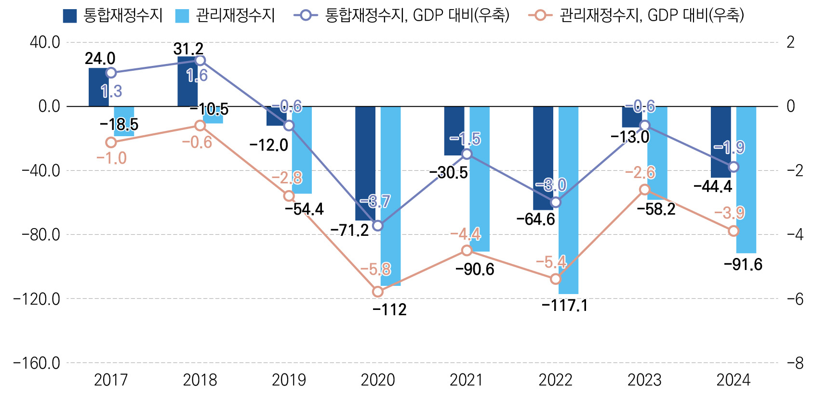

|  |  |  |  |  |  |  |  |  |  |
| --- | --- | --- | --- | --- | --- | --- | --- | --- | --- |
| [표 3-42] 재정수지 추이 |  |  |  |  |  |  | (단위: 조원, %) | | |
|  | 2017 | 2018 | 2019 | 2020 | 2021 | 2022 | 2023 | 2024 | |
| 결산 | 결산 | 결산 | 결산 | 결산 | 결산 | 예산 | 예산 | |
| 총수입 | 430.6 | 465.3 | 473.1 | 478.8 | 570.5 | 617.8 | 625.7 | | 612.2 |
| 총지출 | 406.6 | 434.1 | 485.1 | 549.9 | 601.0 | 682.4 | 638.7 | | 656.6 |
| 통합재정수지 | 24.0 | 31.2 | -12.0 | -71.2 | -30.5 | -64.6 | -13.0 | | -44.4 |
| (GDP 대비) | (1.3) | (1.6) | (-0.6) | (-3.7) | (-1.5) | (-3.0) | (-0.6) | | (-1.9) |
| 사회보장성기금수지 | 42.5 | 41.7 | 42.4 | 40.8 | 60.1 | 52.5 | 45.2 | 47.2 | |
| 관리재정수지 | -18.5 | -10.5 | -54.4 | -112.0 | -90.6 | -117.0 | -58.2 | | -91.6 |
| (GDP 대비) | (-1.0) | (-0.6) | (-2.8) | (-5.8) | (-4.4) | (-5.4) | (-2.6) | | (-3.9) |

자료: 디지털예산회계시스템

66



2024 주요 재정통계 | 2024 Fiscal Statistics참고 재정수지

▸(통합재정수지) 당해연도의 일반회계, 특별회계, 기금을 모두 포괄한 수지로서 회계-기금 간 내부거래 및 차입, 채무상환 등 보전거래를 제외한 순수한 재정수입에서 순수한 재정지출을 차감한 수치 ∙재정수지=세입-세출 및 순융자=총수입–총지출

▸(관리재정수지) 재정건전성 여부를 명확히 판단하기 위해 재정수지에서 사회보장성기금*수지를 제외한 정부의 재정 상태를 의미  
 *사회보장성기금: 국민연금기금, 사립학교교직원연금기금, 고용보험기금, 산업재해보상보험 및 예방기금

∙(주요연혁) 통합재정 기준, 정부규모와 통합재정수지는 1970년부터 집계하기 시작했으며, 재정 환경 변화에 따라 변경이 가해진 재정수지를 활용

- (사회보장성기금수지 집계) 국민연금제도가 1988년부터 시행됨에 따라, 기금 성숙 수준에 따른 재정 상태를 인식하기 위해 관리대상수지 집계와 함께 실시

- (관리재정수지 집계) 사회보장성기금수지와 공적자금상환기금 출연원금 소요(2003~2006년)를 제외하여 산출하며, 2002년부터 발표

- (총지출 기준 정부규모 집계) 2005년부터 예산상 중앙정부가 활용하는 통계로, 결산상의 총지출 기준 규모는 2010년부터 발표하고 있음

67

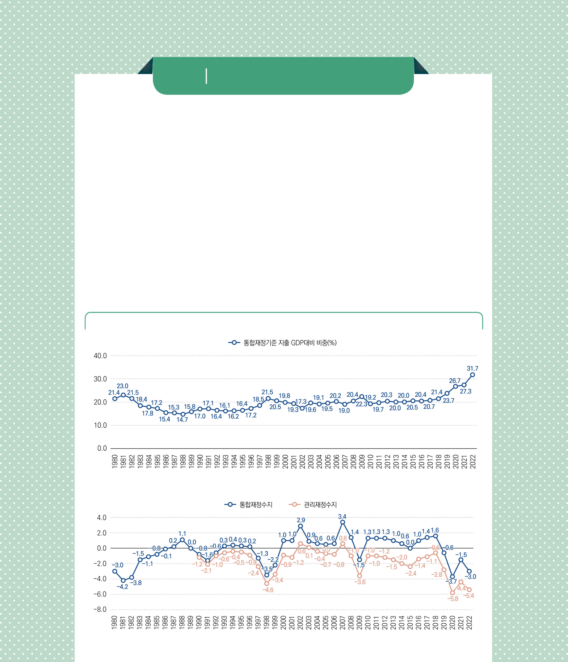

●

Ⅰ.

|  |  |
| --- | --- |
| 주요 재정통계 | 참고통합재정 기준, 정부규모와 재정수지 |

▸통합재정은 1년 동안 정부의 수입, 지출의 총체적인 규모를 의미  
 ∙(총지출 기준과의 차이) 통합재정은 융자지출, 기업특별회계 집계 방식이 상이  
 - 총지출 기준은 융자지출 총계를 지출로 인식하는 반면, 통합재정은 융자회수를 차감한 순융자만을 지출로 인식  
 - 총지출 규모는 기업특별회계에서 영업지출 총계 규모를 계상하지만, 통합재정은 영업수입･지출의 크기를 비교해 순계금액을 통합재정수입 또는 지출로 계상  
 - 수입, 지출에서 동일한 액수의 융자회수･융자지출액, 기업특별회계수입･지출액을 차감하기 때문에 총지출 기준과 통합재정 기준 재정수지는 동일  
 ∙(규모) 2022년도 결산 기준, 통합재정규모는 수입 617.8조원, 지출 682.4조원  
 - 융자 및 기업특별회계 집계 방식 차이로 총지출 규모와 29조원 차이 발생

[참고 그림] 통합재정 기준 중앙정부규모 추이 (단위: %)

통합재정 기준GDP 대비 지출 비중

통합재정수지와 관리재정수지(GDP 대비 비중)자료: 기획재정부

68



2024 주요 재정통계 | 2024 Fiscal Statistics

|  |  |  |  |  |  |  |  |  |  |  |  |  |  |  |
| --- | --- | --- | --- | --- | --- | --- | --- | --- | --- | --- | --- | --- | --- | --- |
| [참고 표] 작성 기준별 주요 재정통계(중앙정부 기준) | | | | | | | | 통합 | 관리 | | 정부규모 | | (단위: 조원, %) | |
| 통합재정 기준 | | | 총지출 기준 | | | 사회 | 공적 |
| 재정수지 | |
| 보험성 | GDP 대비 비중 | | GDP 대비 비중 | |
| 수입 | | 지출 | 수입 | | 지출 | 자금 | 재정 | 재정 | GDP |
| 기금 | 통합재정 | 총지출 | 통합재정 | 관리재정 |
| 상환 | 수지 | 수지 | |
| 수지 | 기준 | 기준 | 수지 | 수지 |
| 1980 | 7.3 | 8.5 | - | | - | - | - | -1.2 | - | 39.7 |
| 21.4 | - | -3.0 | - |
| 1981 | 9.2 | 11.4 | - | | - | - | - | -2.1 | - | 49.7 | 23.0 | - | -4.2 | - |
| 1982 | 10.1 | 12.3 | - | | - | - | - | -2.2 | - | 57.3 | 21.5 | - | -3.8 | - |
| 1983 | 11.6 | 12.5 | - | | - | - | - | -1.0 | - | 68.1 | 18.4 | - | -1.5 | - |
| 1984 | 13.0 | 14.0 | - | | - | - | - | -0.9 | - | 78.6 | 17.8 | - | -1.1 | - |
| 1985 | 14.5 | 15.2 | - | | - | - | - | -0.7 | - | 88.1 | 17.2 | - | -0.8 | - |
| 1986 | 15.9 | 15.9 | - | | - | - | - | -0.1 | - | 103.0 | 15.4 | - | -0.1 | - |
| 1987 | 18.9 | 18.6 | - | | - | - | - | 0.3 | - | 121.7 | 15.3 | - | 0.2 | - |
| 1988 | 23.1 | 21.5 | - | | - | - | - | 1.6 | - | 146.0 | 14.7 | - | 1.1 | - |
| 1989 | 26.2 | 26.2 | - | | - | - | - | 0.0 | - | 165.8 | 15.8 | - | 0.0 | - |
| 1990 | 32.5 | 34.0 | - | | - | 0.9 | - | -1.6 | -2.5 | 200.6 | 17.0 | - | -0.8 | -1.2 |
| 1991 | 37.5 | 41.5 | - | | - | 1.1 | - | -4.0 | -5.1 | 242.5 | 17.1 | - | -1.6 | -2.1 |
| 1992 | 43.8 | 45.5 | - | | - | 1.2 | - | -1.7 | -2.9 | 277.5 | 16.4 | - | -0.6 | -1.0 |
| 1993 | 51.5 | 50.7 | - | | - | 2.7 | - | 0.8 | -1.9 | 315.2 | 16.1 | - | 0.3 | -0.6 |
| 1994 | 61.7 | 60.4 | - | | - | 2.8 | - | 1.4 | -1.4 | 372.5 | 16.2 | - | 0.4 | -0.4 |
| 1995 | 72.8 | 71.6 | - | | - | 3.4 | - | 1.2 | -2.2 | 437.0 | 16.4 | - | 0.3 | -0.5 |
| 1996 | 85.5 | 84.4 | - | | - | 5.3 | - | 1.1 | -4.2 | 490.9 | 17.2 | - | 0.2 | -0.9 |
| 1997 | 93.4 | 100.3 | | - | - | 5.8 | - | -7.0 | -12.8 | 542.0 | 18.5 | - | -1.3 | -2.4 |
| 1998 | 96.7 | 115.4 | | - | - | 6.1 | - | -18.8 | -24.9 | 537.2 | 21.5 | - | -3.5 | -4.6 |
| 1999 | 107.9 121.0 | | | - | - | 7.3 | - | -13.1 | -20.4 | 591.5 | 20.5 | - | -2.2 | -3.4 |
| 2000 | 135.8 129.3 | | | - | - | 12.5 | - | 6.5 | -6.0 | 651.6 | 19.8 | - | 1.0 | -0.9 |
| 2001 | 144.0 136.8 | | | - | - | 15.5 | - | 7.3 | -8.2 | 707.0 | 19.3 | - | 1.0 | -1.2 |
| 2002 | 158.7 136.0 | | | - | - | 17.6 | - | 22.7 | 5.1 | 784.7 | 17.3 | - | 2.9 | 0.6 |
| 2003 | 171.9 164.3 | | | - | - | 19.6 | 13.0 | 7.6 | 1.0 | 837.4 | 19.6 | - | 0.9 | 0.1 |
| 2004 | 178.8 173.1 | | | - | - | 21.2 | 12.0 | 5.6 | -3.6 | 908.4 | 19.1 | - | 0.6 | -0.4 |
| 2005 | 191.4 186.6 | | | - | - | 23.6 | 12.0 | 4.9 | -6.7 | 957.4 | 19.5 | - | 0.5 | -0.7 |
| 2006 | 209.6 203.6 | | | - | - | 26.4 | 12.0 | 6.0 | -8.4 | 1,005.6 | 20.2 | - | 0.6 | -0.8 |
| 2007 | 243.6 206.6 | | | - | - | 30.2 | - | 37.0 | 6.8 | 1,089.7 | 19.0 | - | 3.4 | 0.6 |
| 2008 | 250.7 234.9 | | | - | - | 27.5 | - | 15.8 | -11.7 1,154.2 | | 20.4 | - | 1.4 | -1.0 |
| 2009 | 250.8 268.4 | | | - | - | 25.6 | - | -17.6 | -43.2 1,205.3 | | 22.3 | - | -1.5 | -3.6 |
| 2010 | 270.9 254.2 299.5 282.8 | | | | | 29.7 | - | 16.7 | -13.0 1,322.6 | | 19.2 | 21.4 | 1.3 | -1.0 |
| 2011 | 292.3 273.7 323.0 304.4 | | | | | 32.1 | - | 18.6 | -13.5 1,388.9 | | 19.7 | 21.9 | 1.3 | -1.0 |
| 2012 | 311.5 293.0 341.8 323.3 | | | | | 35.9 | - | 18.5 | -17.4 1,440.1 | | 20.3 | 22.4 | 1.3 | -1.2 |
| 2013 | 314.4 300.2 351.9 337.7 | | | | | 35.3 | - | 14.2 | -21.1 1,500.8 | | 20.0 | 22.5 | 1.0 | -1.5 |
| 2014 | 320.9 312.4 356.4 347.9 | | | | | 38.0 | - | 8.5 | -29.5 1,562.9 | | 20.0 | 22.3 | 0.6 | -2.0 |
| 2015 | 339.2 339.4 371.8 372.0 | | | | | 37.8 | - | -0.2 | -38.0 1,658.0 | | 20.5 | 22.4 | 0.0 | -2.4 |
| 2016 | 371.3 354.4 401.8 384.9 | | | | | 39.6 | - | 16.9 | -22.7 1,740.8 | | 20.4 | 22.1 | 1.0 | -1.4 |
| 2017 | 403.8 379.8 430.6 406.6 | | | | | 42.5 | - | 24.0 | -18.5 1,835.7 | | 20.7 | 22.1 | 1.4 | -1.1 |
| 2018 | 438.3 407.1 465.3 434.1 | | | | | 41.7 | - | 31.2 | -10.6 1,893.5 | | 21.5 | 22.9 | 1.7 | -0.6 |
| 2019 | 443.9 455.9 473.1 485.1 | | | | | 42.4 | - | -12.0 | -54.4 | 1919.0 | 23.8 | 25.3 | -0.6 | -2.8 |
| 2020 | 446.6 517.8 478.8 549.9 | | | | | 40.8 | - | -71.2 -112.0 1,933.2 | | | 26.8 | 28.4 | -3.7 | -5.8 |
| 2021 | 537.6 568.1 570.5 601.0 | | | | | 60.1 | - | -30.5 | -90.6 2,071.7 | | 27.4 | 29.0 | -1.5 | -4.4 |
| 2022 | 588.3 652.9 617.8 682.4 | | | | | 52.5 | - | -64.6 -117.0 2,150.6 | | | 30.4 | 31.7 | -3.0 | -5.4 |

주: GDP는 2015년 명목 시계열 기준

자료: 한국은행경제통계시스템(ecos.bok.or.kr); 기획재정부재정정보공개시스템(openfiscaldata.go.kr)

69



●  
Ⅰ.

주요 재정통계

(2) 국가채무  
▸2024년 예산 기준, 국가채무는 1,196.2조원을 기록할 것으로 전망됨  
 ∙국가채무는 중앙정부 채무(1,163.4조원)와 지방정부 순채무(32.8조원)로 구성되며, 적자성 채무가

66.2%(792.4조원)를 차지

[그림 3-8] 국가채무 추이 (단위: 조원, %)

중앙･지방정부 채무 추이

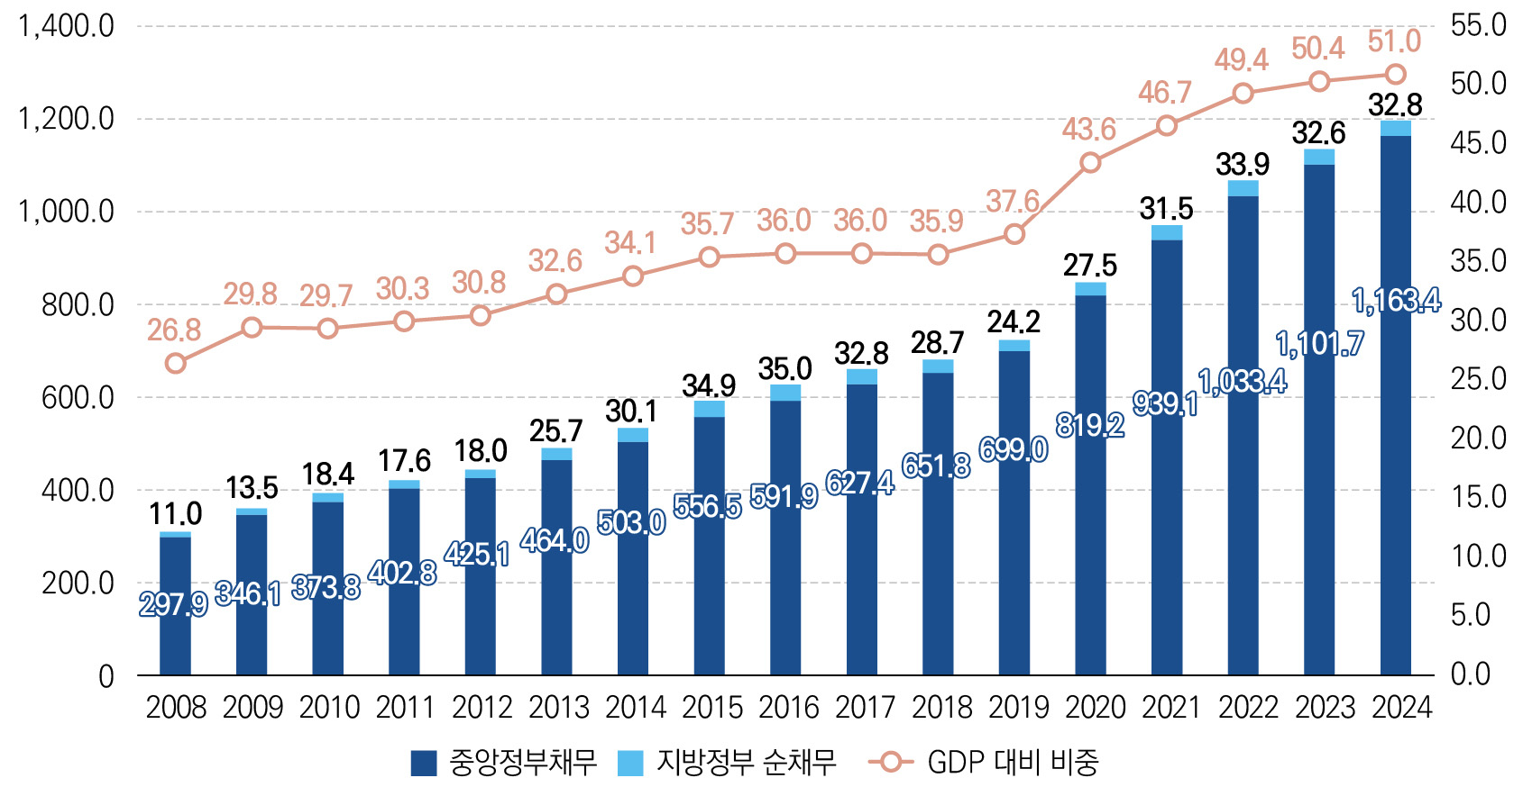

적자성･금융성 채무 추이

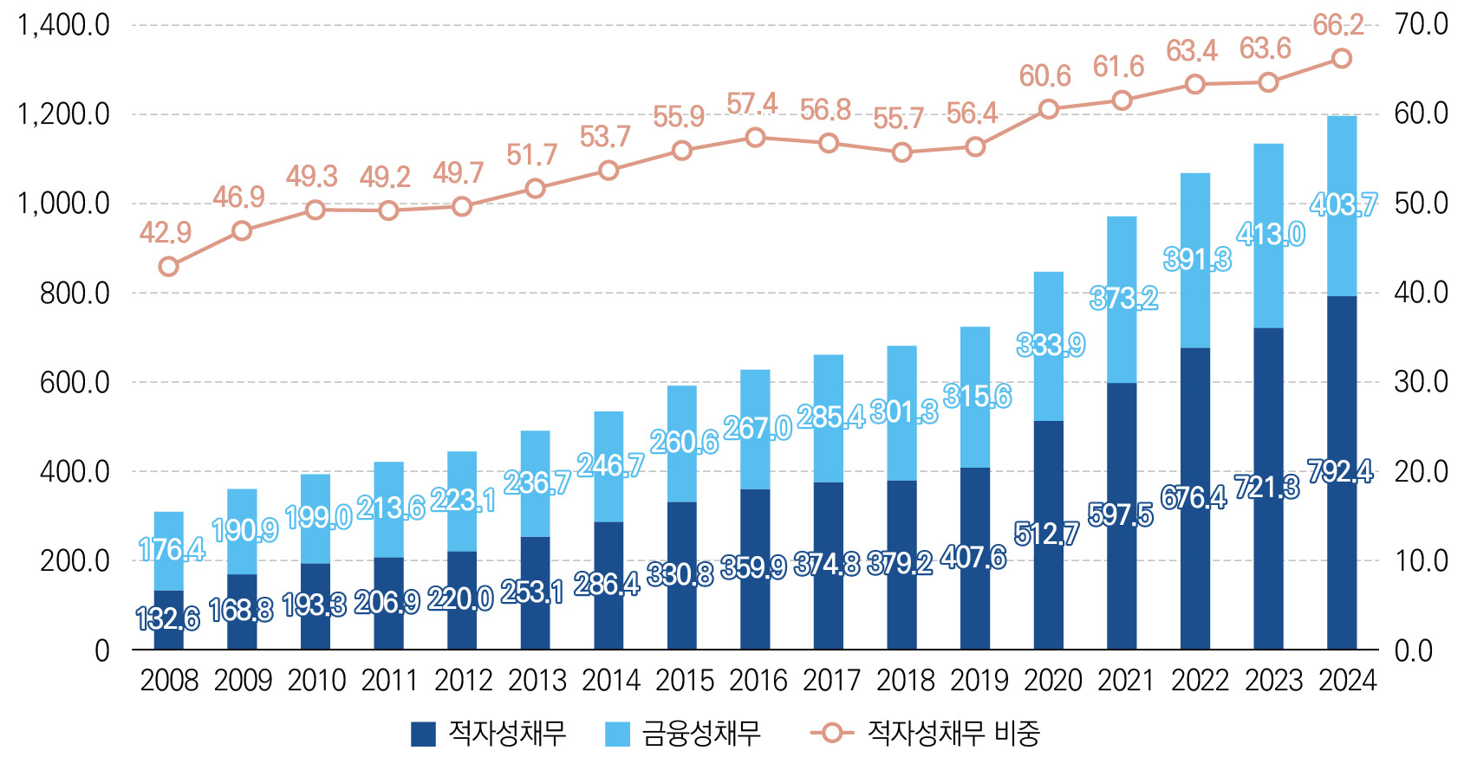

자료: 기획재정부재정정보공개시스템(openfiscaldata.go.kr)

70



2024 주요 재정통계 | 2024 Fiscal Statistics

|  |  |  |  |  |  |  |  |  |
| --- | --- | --- | --- | --- | --- | --- | --- | --- |
| [표 3-43] 국가채무 추이 | |  |  | 중앙정부 | |  | (단위: 조원, %) |  |
| 국가채무 | |  |  |  | 지방정부 |  |
| GDP대비, | 중앙정부 | 국채 | 차입금 | 국고채무 | 순채무 |  |
| (A+B) | | % |
| 채무(A) | 부담행위 | (B) |
| 2008 | 309.0 | 26.8 | 297.9 | 289.4 | 5.3 | 3.2 | 11.0 |  |
| (96.4) | (93.7) | (1.7) | (1.0) | (3.6) |
| 2009 | 359.6 | 29.8 | 346.1 | 337.5 | 5.4 | 3.2 | 13.5 |  |
| (96.2) | (93.9) | (1.5) | (0.9) | (3.8) |
| 2010 | 392.2 | 29.7 | 373.8 | 367.2 | 3.5 | 3.1 | 18.4 |  |
| (95.3) | (93.6) | (0.9) | (0.8) | (4.7) |
| 2011 | 420.5 | 30.3 | 402.8 | 397.1 | 2.5 | 3.3 | 17.6 |  |
| (95.8) | (94.4) | (0.6) | (0.8) | (4.2) |
| 2012 | 443.1 | 30.8 | 425.1 | 420.0 | 2.3 | 2.8 | 18.0 |  |
| (95.9) | (94.8) | (0.5) | (0.6) | (4.1) |
| 2013 | 489.8 | 32.6 | 464.0 | 459.5 | 1.9 | 2.7 | 25.7 |  |
| (94.7) | (93.8) | (0.4) | (0.6) | (5.2) |
| 2014 | 533.2 | 34.1 | 503.0 | 498.1 | 2.6 | 2.4 | 30.1 |  |
| (94.3) | (93.4) | (0.5) | (0.5) | (5.6) |
| 2015 | 591.5 | 35.7 | 556.5 | 551.5 | 3.3 | 1.7 | 34.9 |  |
| (94.1) | (93.2) | (0.6) | (0.3) | (5.9) |
| 2016 | 626.9 | 36 | 591.9 | 587.5 | 3.9 | 0.5 | 35.0 |  |
|  | (93.7) | (0.6) |  |  |
| 2017 | 660.2 |  | (94.4) | (0.1) | (5.6) |
| 36 | 627.4 | 623.3 | 3.8 | 0.2 | 32.8 |  |
| (95.0) | (94.3) | (0.6) | (0.03) | (5.1) |
| 2018 | 680.5 | 35.9 | 651.8 | 648.4 | 3.2 | 0.2 | 28.7 |  |
| (95.7) | (95.2) | (0.5) | (0.03) | (4.2) |
| 2019 | 723.2 | 37.6 | 699.0 | 696.3 | 2.6 | 0.1 | 24.2 |  |
| (96.7) | (96.3) | (0.4) | (0.01) | (3.3) |
| 2020 | 846.6 | 43.6 | 819.2 | 815.2 | 3.3 | 0.7 | 27.5 |  |
| (96.8) | (96.3) | (0.4) | (0.1) | (3.2) |
| 2021 | 970.7 | 46.7 | 939.1 | 937.0 | 2.0 | 0.1 | 31.5 |  |
| (96.7) | (96.5) | (0.2) | (0.0) | (3.2) |
| 2022 | 1,067.4 | 49.4 | 1,033.4 | 1,031.5 | 1.9 | 0.1 | 33.9 |  |
|  | (96.6) | (0.2) |  |  |
| 2023 | 1,134.4 |  | (96.8) | (0.0) | (3.2) |
| 50.4 | 1,101.7 | 1,100.3 | 1.2 | 0.2 | 32.6 |  |
| (97.1) | (97.0) | (0.1) | (0.0) | (2.9) |
| 2024 | 1,196.2 | 51.0 | 1,163.4 | 1,162.1 | 1.2 | 0.2 | 32.8 |  |
| (97.3) | (97.1) | (0.1) | (0.0) | (2.7) |

주1) 2022년까지 결산, 2023년부터 예산 기준  
2) 괄호 안은 국가채무 대비 비중  
3) 한국은행 신계열 GDP 반영  
4) 2024년 이후는 ｢2023~2027 국가채무관리계획｣ 전망  
자료: 기획재정부

71



●

Ⅰ.

주요 재정통계

|  |  |  |  |  |  |  |  |
| --- | --- | --- | --- | --- | --- | --- | --- |
| [표 3-44] 성질별 국가채무 추이 | |  |  |  |  |  | (단위: 조원, %) |
| 국가채무 | |  | 적자성 채무 |  |  | 금융성 채무 |  |
| 계 | 일반회계적자 | 공적자금 | 계 | 외환시장 | 서민주거 |
| (A+B) | |
| (A) | 보전 | 국채전환 등 | (B) | 안정용 | 안정용 등 |
| 2008 | 309.0 | 132.6 | 62.9 | 69.6 | 176.4 | 94.0 | 82.5 |
| (42.9) | (20.4) | (22.5) | (57.1) | (30.4) | (26.7) |
| 2009 | 359.6 | 168.8 | 97.0 | 71.7 | 190.9 | 104.9 | 85.9 |
| (46.9) | (27.0) | (19.9) | (53.1) | (29.2) | (23.9) |
| 2010 | 392.2 | 193.3 | 119.7 | 73.5 | 199.0 | 120.6 | 78.3 |
| (49.3) | (30.5) | (18.7) | (50.7) | (30.7) | (20.0) |
| 2011 | 420.5 | 206.9 | 135.3 | 71.6 | 213.6 | 136.7 | 76.9 |
| (49.2) | (32.2) | (17.0) | (50.8) | (32.5) | (18.3) |
| 2012 | 443.1 | 220.0 | 148.6 | 71.4 | 223.1 | 153.0 | 70.1 |
| (49.7) | (33.5) | (16.1) | (50.3) | (34.5) | (15.8) |
| 2013 | 489.8 | 253.1 | 172.9 | 80.2 | 236.7 | 171.0 | 65.7 |
| (51.7) | (35.3) | (16.4) | (48.3) | (34.9) | (13.4) |
| 2014 | 533.2 | 286.4 | 200.6 | 85.9 | 246.7 | 185.2 | 61.6 |
| (53.7) | (37.6) | (16.1) | (46.3) | (34.7) | (11.6) |
| 2015 | 591.5 | 330.8 | 240.1 | 90.7 | 260.6 | 198.3 | 62.3 |
| (55.9) | (40.6) | (15.3) | (44.1) | (33.5) | (10.5) |
| 2016 | 626.9 | 359.9 | 271.3 | 88.6 | 267.0 | 209.8 | 57.2 |
| (57.4) | (43.3) | (14.1) | (42.6) | (33.5) | (9.1) |
| 2017 | 660.2 | 374.8 | 289.6 | 85.1 | 285.4 | 222.3 | 63.1 |
| (56.8) | (43.9) | (12.9) | (43.2) | (33.7) | (9.6) |
| 2018 | 680.5 | 379.2 | 300.4 | 78.8 | 301.3 | 234.9 | 66.4 |
| (55.7) | (44.1) | (11.6) | (44.3) | (34.5) | (9.8) |
| 2019 | 723.2 | 407.6 | 334.7 | 72.9 | 315.6 | 247.2 | 68.5 |
| (56.4) | (46.3) | (10.1) | (43.6) | (34.2) | (9.5) |
| 2020 | 846.6 | 512.7 | 437.5 | 75.2 | 333.9 | 256.4 | 77.5 |
| (60.6) | (51.7) | (8.9) | (39.4) | (30.3) | (9.2) |
| 2021 | 970.7 | 597.5 | 523.1 | 74.4 | 373.2 | 263.8 | 109.3 |
| (61.6) | (53.9) | (7.7) | (38.4) | (27.2) | (11.3) |
| 2022 | 1,067.4 | 676.4 | 605.8 | 70.3 | 391.3 | 265.7 | 125.6 |
| (63.4) | (56.8) | (6.6) | (36.7) | (24.9) | (11.8) |
| 2023 | 1,134.4 | 721.3 | 656.6 | 64.7 | 413.0 | 278.7 | 134.4 |
| (63.6) | (57.9) | (5.7) | (36.4) | (24.6) | (11.8) |
| 2024 | 1,196.2 | 792.4 | 733.5 | 58.9 | 403.7 | 253.4 | 150.4 |
| (66.2) | (61.3) | (4.9) | (33.7) | (21.2) | (12.6) |

주1) 2022년까지 결산, 2023년부터 예산 기준  
2) 괄호 안은 국가채무 대비 비중  
3) 한국은행 신계열 GDP 반영  
4) 2024년 이후는 ｢2023~2027 국가채무관리계획｣ 전망  
자료: 기획재정부

72

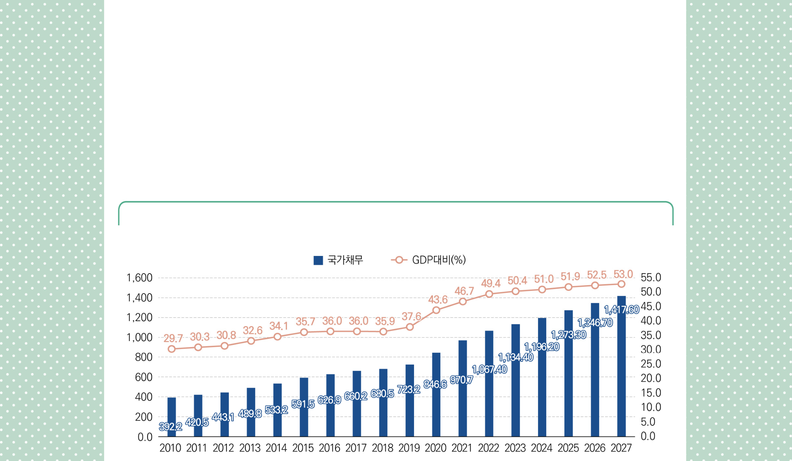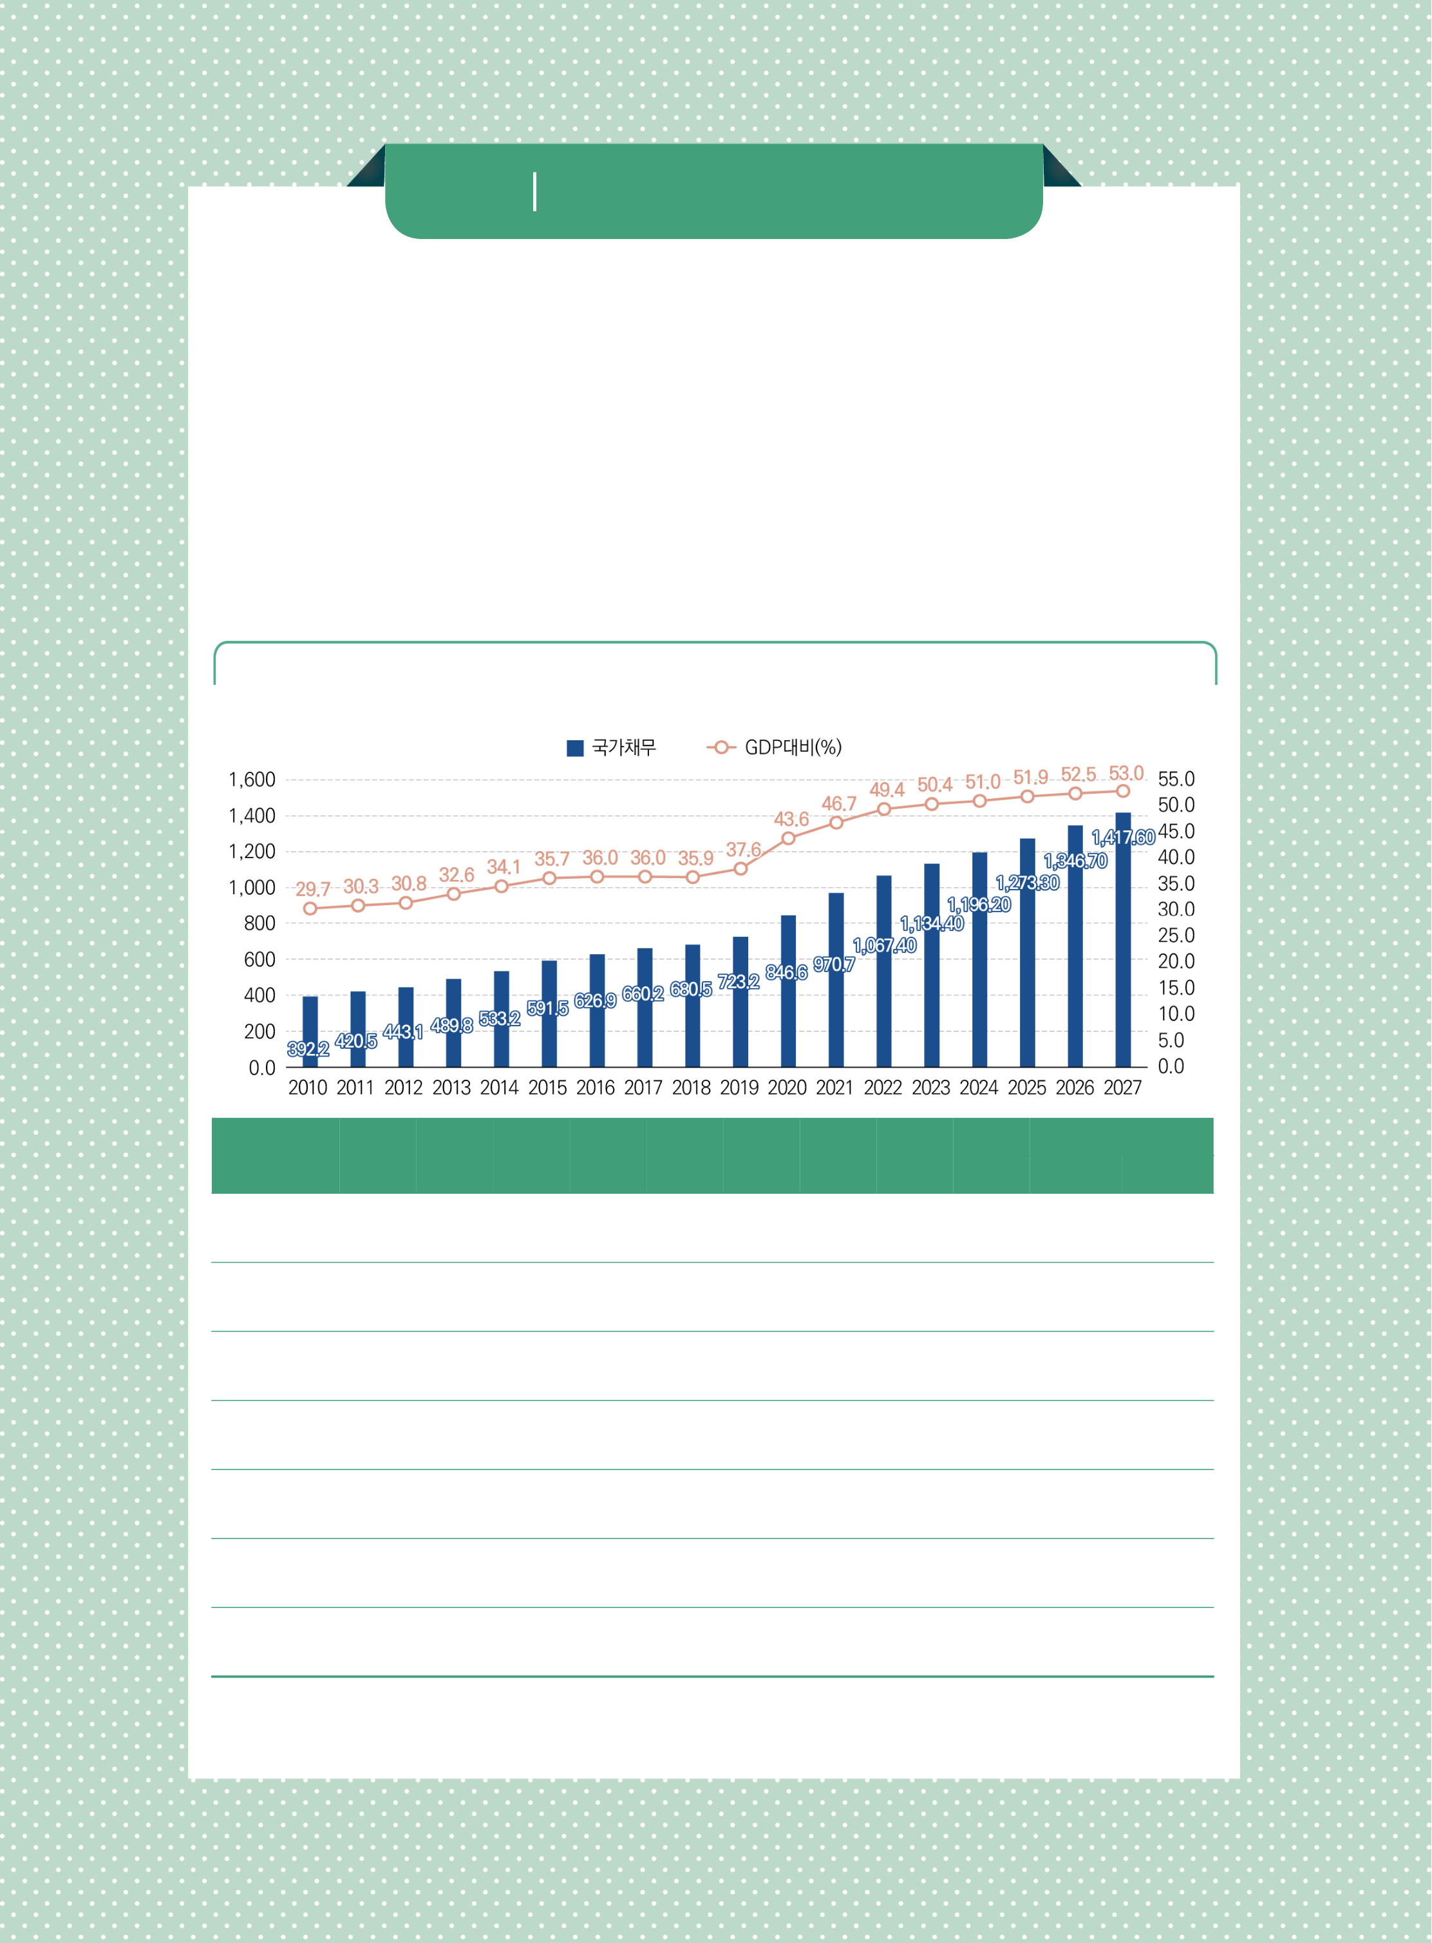

2024 주요 재정통계 | 2024 Fiscal Statistics

참고국가채무와 국가채무관리계획

▸(국가채무) 국가채무는 재정 투명성 및 건전성 확보, 국가채무관리에 대한 국민의 신뢰를 확보하기 위해

｢국가재정법｣ 제7조 및 제91조에 의해 관리

∙(국가채무의 범위) 국가의 회계 또는 기금이 발행한 채권, 차입금 국고채무부담행위가 대상

∙(지방정부의 채무) 국가재정법상 국가채무에는 지방정부 채무가 포함되지 않으나, 국가채무의

관리 필요성에 의해 2005년부터 지방정부 채무를 국가채무에 포함해 발표

▸(국가채무의 전망) 국가채무는 2012년에서 2022년까지 연평균 9.2% 증가(GDP 대비 비중 18.6%p

증가)했으며, 2023년부터 2027년까지 연평균 5.7% 증가(GDP 대비 비중 6.3%p 증가) 전망

|  |  |  |  |  |  |  |  |  |  |
| --- | --- | --- | --- | --- | --- | --- | --- | --- | --- |
| [참고 표] 국가채무 추이 및 전망 | | 2021 | 2022 | 2023 | 2024 | 2025 | 2026 | 2027 | (단위: 조원, %) |
| 2012 | 2016 | 연평균증가율 |
| ’12~’22 ’23~’27 |

|  |  |  |  |  |  |  |  |  |  |  |  |
| --- | --- | --- | --- | --- | --- | --- | --- | --- | --- | --- | --- |
| 중앙정부 | 425.1 | 591.9 | 939.1 1,033.4 1,101.7 1,163.4 1,242.0 1,316.6 1,387.5 | | | | | | | 9.3 | 5.9 |
| 지방자치단체 | 18.0 | 35.0 | 31.5 | 33.9 | 32.6 | 32.8 | 31.3 | 30.1 | 30.2 | 6.5 | -1.9 |
| 합계 | 443.1 | 626.9 | 970.7 1,067.4 1,134.4 1,196.2 1,273.3 1,346.7 1,417.6 | | | | | | | 9.2 | 5.7 |
| GDP대비(%) | (30.8) | (36.0) | (46.7) | (49.4) | (50.4) | (51.0) | (51.9) | (52.5) | (53.0) | 11.9 | 7.6 |
| 적자성채무 | 220.0 | 359.9 | 597.5 | 676.4 | 721.3 | 792.4 | 849.8 | 910.4 | 968.6 |
| 금융성채무 | 223.1 | 267.0 | 373.2 | 391.3 | 413.0 | 403.7 | 423.5 | 436.3 | 449.0 | 5.8 | 2.1 |
| 적자성채무 | (49.7) | (57.4) | (61.6) | (63.4) | (63.6) | (66.2) | (66.7) | (67.6) | (68.3) |
| 비중(%) |

주: 2022년까지 결산, 2023년 이후 ｢2023~2027 국가채무관리계획｣기준

자료: 기획재정부. 국가채무관리계획

73



●  
Ⅰ.

주요 재정통계

(3) 부문별 부채

▸2022년 결산 기준, 일반정부부채(D2)는 1,157.2조원(GDP 대비 53.5%), 비금융공기업을 포함한 공공부문 부채(D3)는 1,588.7조원(GDP 대비 73.5%)임  
 ∙일반정부부채(D2)는 2016~2022년 연평균 10.0% 증가했으며, GDP 대비 비중은 5.4%p 증가 ∙공공부문부채(D3)는 2016~2022년 연평균 8.9% 증가했으며, GDP 대비 비중은 4.3%p 증가 * 2016~2022년간 명목 GDP 성장률은 4.4%

|  |  |  |  |  |  |  |  |  |  |
| --- | --- | --- | --- | --- | --- | --- | --- | --- | --- |
| [표 3-45] 부문별 부채 추이 | |  |  |  |  |  | (단위: 조원, %) | | |
| 2016 | 2017 | 2018 | 2019 | 2020 | 2021 | 2022 | |
| 중앙정부 | | 661.2 | 683.4 | 711.5 | 767.6 | 898.4 | 1016.2 | 1,104.2 | |
| (A) | | (38.0) | (37.2) | (37.5) | (39.9) | (46.3) | (48.9) | (51.1) | |
| 지방정부 | | 66.8 | 63.9 | 60 | 54.9 | 63 | 69.9 | 72.8 | |
| 일반 | (B) | (3.8) | (3.5) | (3.2) | (2.9) | (3.2) | (3.4) | (3.4) | |
| 정부 | 중앙-지방정부 간 | 10.5 | 12.1 | 11.7 | 11.8 | 16.2 | 19.8 | 19.8 | |
| 내부거래(C) | | (0.6) | (0.7) | (0.6) | (0.6) | (0.8) | (1.0) | (0.9) | |
| 일반정부계 | | 717.5 | 735.2 | 759.7 | 810.7 | 945.1 | 1,066.2 | | 1,157.2 |
| (D2=A+B-C) | | (41.2) | (40.1) | (40.0) | (42.1) | (48.7) | (51.3) | (53.5) | |
| 중앙공기업 | | 350.9 | 345.8 | 353.9 | 359.9 | 369.7 | 403.6 | 481.4 | |
| (E) | | (20.2) | (18.8) | (18.6) | (18.7) | (19.0) | (19.4) | (22.3) | |
| 지방공기업 | | 43.6 | 41.2 | 41.8 | 43.7 | 46.2 | 46.1 | 50.9 | |
| 비금융공 | (F) | (2.5) | (2.2) | (2.2) | (2.3) | (2.4) | (2.2) | (2.4) | |
| 기업 | 공기업 간 내부거래 | 8.1 | 8.5 | 8.2 | 7.8 | 7.8 | 9.9 | 14.9 | |
| (G) | | (0.5) | (0.5) | (0.4) | (0.4) | (0.4) | (0.5) | (0.7) | |
| 비금융공기업계 | | 386.4 | 378.5 | 387.6 | 395.8 | 408.1 | 439.7 | 517.4 | |
| (H=E+F-G) | | (22.2) | (20.6) | (20.4) | (20.6) | (21.0) | (21.1) | (23.9) | |
| 일반정부-비금융공기업 간 | | 67.3 | 69.2 | 69.3 | 73.9 | 73.3 | 78.6 | 85.9 | |
| 내부거래(I) | | (3.9) | (3.8) | (3.7) | (3.8) | (3.8) | (3.8) | (4.0) | |
| 공공부문부채계 | | 1,036.6 | 1,044.6 | 1,078.0 | 1,132.6 | 1,280.0 | 1,427.3 | | 1,588.7 |
| (D3=D2+H-I) | | (59.5) | (56.9) | (56.8) | (58.9) | (66.0) | (68.6) | (73.5) | |
| 국내총생산 | | 1,740.8 | 1,835.7 | 1,898.2 | 1,924.5 | 1,940.7 | 2,080.2 | | 2,161.8 |
| (100.0) | (100.0) | (100.0) | (100.0) | (100.0) | (100.0) | (100.0) | |

주1) 결산 기준. 국내 총생산(GDP)은 2015년 가격 기준 경상 GDP   
2) 괄호 안은 GDP 대비 비중  
자료: 기획재정부

74



2024 주요 재정통계 | 2024 Fiscal Statistics

|  |  |  |  |  |  |  |  |  |  |  |
| --- | --- | --- | --- | --- | --- | --- | --- | --- | --- | --- |
| (4) 재무제표상 자산･부채 ▸2022년 결산 기준, 국가 재무제표상 자산 규모는 2,833.6조원, 부채는 2,326.0조원임  ∙자산은 투자자산 1,148.8조원, 일반유형자산 710.4조원, 유동자산 513.8조원, 사회기반시설 422.9조원 등으로 구성  ∙부채는 장기충당부채 1,243.2조원, 장기차입부채 812.2조원, 유동부채 220.0조원 등으로 구성 ∙2022년 기준, 순자산은 507.6조원으로, 전년 대비 163.1조원 감소 | | | | | | | | | |  |
| [표 3-46] 재무제표상 자산･부채 추이 | | | (단위: 조원, %) | | | | | | |
| 구분 | | 2015 | 2016 | 2017 | 2018 | 2019 | 2020 | 2021 | 2022 |  |
| 유동자산 | | 352.6 | 367.4 | 394.4 | 401.2 | 458.9 | 504.0 | 565.9 | 513.8 |  |
| 투자자산 | | 664.8 | 727.2 | 786.4 | 827.9 | 914.0 | 1,015.4 | 1,167.9 | 1,148.8 |  |
| 일반유형자산 | | 523.3 | 543.2 | 546.7 | 557.6 | 577.6 | 604.1 | 704.0 | 710.4 |  |
| 자 | 사회기반시설 | 306.4 | 318.6 | 324.6 | 329.5 | 334.9 | 347.9 | 410.2 | 422.9 |
|  |
| 산 |
|  |
| 무형자산 | | 1.2 | 1.2 | 1.6 | 1.4 | 1.5 | 2.0 | 2.6 | 2.5 |
| 기타비유동자산 | | 7.9 | 9.1 | 8.8 | 9.0 | 12.5 | 13.8 | 15.5 | 35.2 |  |
| 소계(A) | | 1,856.2 | 1,966.8 | 2,062.5 | 2,126.6 | 2,299.4 | 2,487.1 | 2,866.1 | 2,833.6 |  |
| 유동부채 | | 132.8 | 136.9 | 140.2 | 139.3 | 153.5 | 167.9 | 187.4 | 220.0 |  |
| 장기차입부채 | | 421.0 | 456.5 | 478.4 | 505.0 | 546.9 | 658.5 | 756.1 | 812.2 |  |
| 부 | 장기충당부채 | 699.9 | 805.8 | 902.2 | 998.6 | 1,000.3 | 1,102.6 | 1,199.4 | 1,243.2 |
|  |
| 채 |
| 기타비유동부채 | | 31.5 | 33.8 | 35.0 | 40.5 | 42.9 | 52.7 | 52.4 | 50.4 |
|  |
| 소계(B) | | 1,285.2 | 1,433.0 | 1,555.8 | 1,683.4 | 1,743.7 | 1,981.7 | 2,195.3 | 2,326.0 |  |
| 순자산(A-B) | | 571.0 | 533.7 | 506.7 | 443.2 | 555.7 | 505.4 | 670.7 | 507.6 |  |

주: 2013년부터 연금충당부채 계산 방식이 미래보수 상승분을 반영하는 방식(PBO 방식)으로 변경되었으며, 2012년 이전의 부채는 미래보수상승분을

반영하지 않은 방식(ABO 방식)으로 계산된 수치임

자료: 기획재정부재정정보공개시스템(openfiscaldata.go.kr)

75



●  
Ⅰ.

|  |  |  |
| --- | --- | --- |
| 주요 재정통계 | 참고 | 유형별 부채와 재무제표상 부채 |

▸국가부채 유형에는 국가채무(D1), 일반정부부채(D2), 공공부문부채(D3)가 있으며 각각 목적에 맞게 작성･공표  
 ∙(국가채무) ｢국가재정법｣ 및 ｢지방재정법｣상 재정관리 주체인 중앙정부, 지방자치단체, 교육청의

부채를 현금주의 기준으로 순계 합산  
∙(일반정부부채) 국가채무 추계 대상에 비영리공공기관을 더해, 발생주의 기준으로 순계 합산하여

산출하며, OECD, IMF의 기준에 부합하는 통계로 국제비교에 활용(필수사항)  
∙(공공부문부채) 일반정부 부채에 비금융공기업의 부채를 발생주의 기준으로 순계 합산하여

산출하며, 미국, 일본, 우리나라 등 OECD 7개국에서 산출(권고사항)

▸국가채무는 ｢국가재정법｣상으로 채무 발행 상한 제약이 있고 국가재정운용계획의 5개년 전망치 역시 공개되고 있으나, 일반정부･공공부문부채는 결산 시에만 확정하여 공개

[참고 표] 유형별 부채 개념과 활용

|  |  |  |  |  |  |
| --- | --- | --- | --- | --- | --- |
| 유형 | 규모(GDP 대비) | 포괄 범위 | 산출 기준 | 활용 | 제공 시점 |

|  |  |  |  |  |  |
| --- | --- | --- | --- | --- | --- |
| 국가채무 | ▪1,067.4조원(49.4%) | 중앙 및 | 국가재정법, | 국가재정 | 5월(국가결산) |
| 지방정부의 | 9월(예산안, 5개년 |
| (D1) | (’22년 결산 기준) | 현금주의 | 운용계획 |
| 회계･기금 | 전망, 지방결산) |
| 일반정부 | ▪1,157.2조원(53.5%) | D1+ | 국제지침, | 국제 비교 | 회계연도 종료 후 |
| 부채 |
| (’22년 결산 기준) | (IMF, OECD) |
| 비영리공공기관 | 발생주의 |
| (D2) |
| 공공부문 | ▪1,588.7조원(73.5%) | D2+ | 국제지침, | 공공부문 재정 | 12개월 후 |
| 부채 |
| (’22년 결산 기준) | 비금융공기업 | 발생주의 | 건전성 관리 |
| (D3) |

▸(채무 인식 시점에 따른 구분) 액면가액과 장부가액, 기금 포함 여부, 발생 시점 인식, 내부거래 제거

여부 등에 따라 차이

[참고 표] 발생시점 인식: 현금주의와 발생주의

|  |  |
| --- | --- |
| 현금주의 | - 채무 수납과 지급 시점을 기준으로 수입과 비용을 인식 |

- 발생주의 부채는 현금 유출입과 무관하게 거래 혹은 경제적 사건이 발생했을 때를 기준으

|  |  |
| --- | --- |
| 발생주의 | 로 수익, 비용을 인식 |

∙한국에서 발생주의 기준의 부채는 2011년부터 산출

76



2024 주요 재정통계 | 2024 Fiscal Statistics

[참고 표] 중앙정부 회계･기금 부채의 산출 기준별 규모 비교

|  |  |  |
| --- | --- | --- |
| 중앙정부회계･기금부채 | 국가채무(D1) | 중앙정부 부채 중 |
| 산출 기준 | 일반회계･기금 부채 |
| 591.9조원 | 620.7조원 |
| ▪국채1) | 587.5 | 595.0 |
| ▪차입금2) | 3.9 | 4.3 |
| 0.5 | 0.1 |
| ▪국고채무부담행위3) |
| ▪공채 | - | 25.6 |
| ▪발생주의항목 | - | 107.4 |
| ▪연기금보유국공채4) | - | -111.8 |

주1) 액면가액(D1)과 할인･할증 발행을 반영한 장부가액(D2, D3) 차이

2) 공공기관관리기금 제외(D1) 및 포함(D2, D3)

3) 계약 시 인식(D1), 지급 의무 발생 시 인식(D2, D3)

4) 국민연금보유국채(101.9조)･공채(6.1조) 등 내부거래로 제거

5) 2016년도 기준

자료: 기획재정부

▸(재무제표상 부채) 재무제표상 부채는 공공기관관리기금 포함, 이들 기금의 차입금 및 공채 발행액 등을

반영하여 산출하며 현금주의 방식인 국가채무에 비해 인식 범위가 넓음

[참고 표] 발생주의 채무에서 자산 및 부채 유형

구분 비고

유동자산 현금 및 예금 등

투자자산 장기성 예금, 유가증권

일반 유형 자산 토지, 건물, 구축물 등

자산

사회 기반 시설 도로, 철도, 항만, 댐 등

무형자산소프트웨어 등

기타 비유동 자산장기 매출 채권, 장기 미수금

유동부채 1년 미만 국고채, 차입금 등

장기 차입 부채 국고채, 공채, 차입금 등

부채

장기 충당 부채 연금･퇴직 수당 충당 부채 등

기타 비유동 부채 장기미지급금(BTL 시설 임대료)

77



●  
Ⅰ.

주요 재정통계

|  |  |
| --- | --- |
| 12.  추가경정예산 | ▸2008년 이후 16회의 추가경정예산이 편성 ▸(재원) 2022년 편성된 추가경정예산은 대부분 초과세입, 국채발행 등으로 재원 조달  ∙2009년, 2013년, 2015년은 주로 국채발행, 기금여유자금을 통해 조달했고,  2016년과 2017년은 초과세입, 2018년은 세계잉여금, 2019년은 국채발행과 |

기금여유자금, 2021년은 국채발행을 주된 재원으로 하여 조달

|  |  |  |  |  |  |  |  |  |  |  |  |  |  |  |
| --- | --- | --- | --- | --- | --- | --- | --- | --- | --- | --- | --- | --- | --- | --- |
| [표 3-47] 연도별 추가경정예산 규모 | | | | |  | 관리재정수지 | | | |  |  |  | (단위: 조원, %) | |
| 제출일 | |  | 지출규모 | |  |  | 국가채무 |  | 재원 조달 | |
| 예산 | 추경 | | 차이 | 예산 | 추경 | | 차이 | 예산 | 추경 | 차이 | 구분 | 규모 |
| 의결일 | |
| (A) | (B) | | (B-A) | (A) | (B) | | (B-A) | (A) | (B) | (B-A) |
| 2008 | 6.20 | 257.2 | | 262.8 | 5.7 | -11.0 | | -16.6 | -5.6 | 317.1 | 308.3 | -8.8 | 세계잉여금 | 4.9 |
| 9.18 | (-1.1) | | (-1.7) | (32.7) | (32.5) | 기금자금 | 0.8 |
| 2009 | 3.30 | 284.5 | | 301.8 | 17.3 | -24.8 | | -51 | -26.2 | 349.7 | 366 | 16.3 | 세계잉여금 | 2.1 |
| 여유자금 | 4.8 |
| 기금차입금 | 1.5 |
| 4.29 | (-2.4) | | (-5.0) | (34.1) | (35.6) |
| 국채발행 | 19.9 |
| 세입결손 | -11.2 |
| 2013 | 4.18 | 342.0 | | 349.0 | 5.0 | -4.7 | | -23.4 | -18.7 | 464.6 | 480.3 | 15.7 | 세계잉여금 | 0.3 |
| 한은잉여금 | 0.2 |
| 여유자금 | 2.0 |
| 5.17 | (-0.3) | | (-1.8) | (34.3) | (36.2) |
| 국채발행 | 15.7 |
| 세입결손 | -12.0 |
| 2015 | 7.6 | 375.4 | | 384.7 | 9.2 | -33.4 | | -46.5 | -13.1 | 569.9 | 579.2 | 9.3 | 세계잉여금 | 0.05 |
| 한은잉여금 | 0.7 |
| 7.24 | (-2.1) | | (-3) | (37.5) | (37.5) | 기금자금 | 1.5 |
| 국채발행 | 9.6 |
| 세입결손 | -5.6 |
| 2016 | 7.26 | 386.4 | | 398.5 | 12.1 | -36.9 | | -39 | -2.1 | 644.9 | 637.7 | -7.2 | 초과세입 | 9.8 |
| 9.2 | (-2.3) | | (-2.4) | (40.1) | (39.3) | 세계잉여금 | 1.2 |
| 2017 | 6.7 | 400.5 | | 410.1 | 9.6 | -28.3 | | -28.9 | -0.6 | 682.4 | 669.6 | -12.8 | 초과세입 | 8.8 |
| 세계잉여금 | 1.1 |
| 7.22 | (-1.7) | | (-1.7) | (40.4) | (39.6) |
| 기금여유자금 | 1.3 |
| 2018 | 4.6 | 428.8 | | 432.7 | 3.9 | -28.5 | | -31.4 | -2.9 | 708.2 | 700.5 | -7.7 | 세계잉여금 | 2.6 |
| 5.21 | (-1.6) | | (-1.7) | (39.5) | (38.6) | 기금여유자금 | 1.3 |
| 2019 | 4.25 | 469.6 | | 475.4 | 5.8 | -37.6 | | -42.3 | -4.7 | 740.8 | 731.5 | -9.3 | 세계잉여금 | 0.1 |
| 한은잉여금 | 0.3 |
| 8.2 | (-1.9) | | (-2.2) | (37.1) | (37.2) | 여유자금 | 2.7 |
| 국채발행 | 2.8 |

78

2024 주요 재정통계 | 2024 Fiscal Statistics

|  |  |  |  |  |  |  |  |  |  |  |  |  |  |  |
| --- | --- | --- | --- | --- | --- | --- | --- | --- | --- | --- | --- | --- | --- | --- |
|  |  |  | 지출규모 |  | 관리재정수지 | | | |  | 국가채무 |  | 재원 조달 |  |  |
|  | 제출일 | 예산 | 추경 | 차이 | 예산 | 추경 | | 차이 | 예산 | 추경 | 차이 | 구분 | 규모 |  |
| 의결일 |
| (A) | (B) | (B-A) | (A) | (B) | | (B-A) | (A) | (B) | (B-A) |
| 2020 | 3.5 | 512.3 | 523.1 | 10.8 | -71.5 | -82.0 | | -10.5 | 805.2 | 815.5 | 10.3 | 한은잉여금 | 0.7 |  |
| 1회 | 3.17 | (-3.5) | (-4.1) | | (39.8) | (41.2) | 세입결손 | -0.8 |
| 2020 | 4.16 | 512.3 | 531.1 | 18.8 | -71.5 | -89.4 | | -17.9 | 805.2 | 819.0 | 13.8 | 국채발행 | 3.4 |  |
| 2회 | 4.30 | (-3.5) | (-4.5) | | (39.8) | (41.4) | 기금자금 | 0.5 |
| 2020 | 6.4 | 512.3 | 546.9 | 34.6 | -71.5 | -111.5 | | -40.0 | 805.2 | 839.4 | 34.2 | 국채발행 | 23.8 |  |
| 기금자금 | 1.4 |
| 7.3 | (-3.5) | (-5.8) | | (39.8) | (43.5) |
| 3회 |
| 세입결손 | -11.4 |
| 2020 | 9.11 | 512.3 | 554.7 | 42.4 | -71.5 | -118.6 | | -47.1 | 805.2 | 846.9 | 41.7 | 국채발행 | 7.5 |  |
| 중소기업진흥채 |
| 4회 | 9.22 | (-3.5) | (-6.1) | | (39.8) | (43.9) | 0.3 |
| 권 |
| 2021 | 3.4 | 558.0 | 572.9 | 14.9 | -112.5 | | -126.4 | -13.9 | 956.0 | 965.9 | 9.9 | 국채발행 | 9.9 |  |
| 세계잉여금 | 2.6 |
| 3.25 | (-5.6) | | (-6.2) | (47.3) | (48.2) | 한은잉여금 | 0.8 |
| 1회 |
| 기금여유자금 | 1.7 |
| 2021 | 7.2 | 558.0 | 604.9 | 46.9 | -112.5 | | -126.6 | -14.1 | 956.0 | 963.9 | 7.9 | 초과세입 | 31.5 |  |
| 세계잉여금 | 1.7 |
| 2회 | 7.24 | (-5.6) | | (-6.2) | (47.3) | (47.2) |
| 기금여유자금 | 1.8 |
| 2022 | 1.24 | 607.7 | 624.3 | 16.6 | -94.1 | -110.8 | | -16.6 | 1,064.4 | 1,075.7 | 11.3 | 국채발행 | 11.3 |  |
| 세계잉여금 | 3.3 |
| 1회 | 2.21 | (-4.4) | (-5.1) | | (50.0) | (50.1) |
| 기금여유자금 | 2.3 |
| 2022 | 5.13 | 607.7 | 679.5 | 71.8 | -94.1 | -110.8 | | -16.7 | 1,064.4 | 1,068.8 | 4.4 | 초과세입 | 53.3 |  |
| 지출구조조정 | 6.8 |
| 세계잉여금 | 4.6 |
| 2회 | 5.29 | (-4.4) | (-5.1) | | (50.0) | (49.7) |
| 기금여유자금 | 2.6 |
|  |
|  |  |  |  |  |  |  |  |  | 기타1) | 2.2 |

주1) 한국은행 잉여금 및 일반회계 정부출자수입  
2) 괄호 안은 GDP 대비 비중을 의미  
자료: 기획재정부. 연도별 추가경정예산 보도자료  
 국회예산정책처. NABOFocus 제41호, 제42호

79



●  
Ⅰ.

주요 재정통계

▸(추가경정 규모와 대상) 2020년, 2021년, 2022년은 코로나19 극복을 위해 지출구조조정으로 예산 대비 8.3%, 8.4% 11.8%의 지출 증액이 편성, 그 외에는 대부분 2% 내외로 증액  
 ∙추경규모는 2022년, 2021년, 2020년 순으로 높았으며, 산업･중소기업 및 에너지 분야, 일반･지방행정

분야 비중이 높았음

|  |  |  |  |  |  |  |  |  |  |
| --- | --- | --- | --- | --- | --- | --- | --- | --- | --- |
| [표 3-48] 연도별 분야별 추가경정예산 추이 | | |  |  |  |  |  | (단위: 조원, %) | |
| 2013 | | 2015 | 2016 | 2017 | 2018 | 2019 | 2020 | 2021 | 2022 |
| 보건･복지･고용 | 1.9 | 4.7 | 3.5 | 2.4 | 1.1 | 1.6 | 17.3 | 12.4 | 11.4 |
| (38.0) | (51.1) | (28.9) | (25.0) | (28.2) | (27.6) | (40.8) | (26.4) | (15.9) |
| 교육 | 0.1 | 0.0 | 1.9 | 2.0 | 0.2 | 0.1 | -1.6 | 6.6 | 10.8 |
| (2.0) | (0.0) | (15.7) | (20.8) | (5.1) | (1.7) | (-3.8) | (14.1) | (15.0) |
| 문화･체육･관광 | 0.1 | 0.3 | 0.3 | 0.1 | 0.0 | 0.1 | 0.1 | 0.3 | 0.0 |
| (2.0) | (3.3) | (2.5) | (1.0) | (0.0) | (1.7) | (0.2) | (0.6) | (0.0) |
| 환경 | 0.2 | 0.1 | 0.1 | 0.2 | 0.1 | 1.2 | 0.2 | 0.1 | -0.4 |
| (4.0) | (1.1) | (0.8) | (2.1) | (2.6) | (20.7) | (0.5) | (0.2) | (-0.6) |
| R&D | 0.3 | 0.01 | 0.0 | 0.0 | 0.0 | 0.4 | 0.1 | 0.1 | -0.3 |
| (6.0) | (0.0) | (0.0) | (0.0) | (0.0) | (6.9) | (0.2) | (0.2) | (-0.4) |
| 산업･중소기업 및 | 1.2 | 1.7 | 2.3 | 2.8 | 1.9 | 1.7 | 11.8 | 11.5 | 38.1 |
| 에너지 | (24.0) | (18.5) | (19.0) | (29.2) | (48.7) | (29.3) | (27.8) | (24.5) | (53.1) |
| SOC | 0.7 | 1.3 | 0.0 | 0.1 | 0.1 | 0.6 | -0.3 | 0.1 | -0.4 |
| (14.0) | (14.1) | (0.0) | (1.0) | (2.6) | (10.3) | (-0.7) | (0.2) | (-0.6) |
| 농림･수산･식품 | 0.5 | 0.5 | 0.2 | 0.2 | 0.1 | 0.3 | -0.1 | 0.3 | 0.0 |
| (10.0) | (5.4) | (1.7) | (2.1) | (2.6) | (5.2) | (-0.2) | (0.6) | (0.0) |
| 국방 | 0.2 | 0.1 | 0.0 | 0.0 | 0.0 | 0.0 | -1.8 | -0.5 | -1.5 |
| (4.0) | (1.1) | (0.0) | (0.0) | (0.0) | (0.0) | (-4.2) | (-1.1) | (-2.1) |
| 외교･통일 | 0.0 | 0.0 | 0.0 | 0.0 | 0.0 | 0.0 | -0.4 | 0.0 | -0.2 |
| (0.0) | (0.0) | (0.0) | (0.0) | (0.0) | (0.0) | (-0.9) | (0.0) | (-0.3) |
| 공공질서･안전 | 0.1 | 0.1 | 0.0 | 0.1 | 0.0 | 0.1 | -0.1 | 0.0 | -0.1 |
| (2.0) | (2.2) | (0.0) | (1.0) | (0.0) | (1.7) | (-0.2) | (0.0) | (-0.1) |
| 일반･지방행정 | 0.4 | 0.2 | 3.4 | 1.8 | 0.1 | 0.1 | 15.0 | 15.0 | 12.7 |
| (8.0) | (2.2) | (28.1) | (18.8) | (2.6) | (1.7) | (35.4) | (32.0) | (17.7) |
| 합계 | 5.0 | 9.2 | 12.1 | 9.6 | 3.9 | 5.8 | 42.4 | 46.9 | 71.8 |
| 예산 대비 비중 | (1.6) | (2.4) | (2.8) | (2.4) | (0.9) | (1.2) | (8.3) | (8.4) | (11.8) |

주1) 반올림 등 단수조정으로 합계는 상이할 수 있음  
자료: 기획재정부, 연도별 추가경정예산 보도자료

80

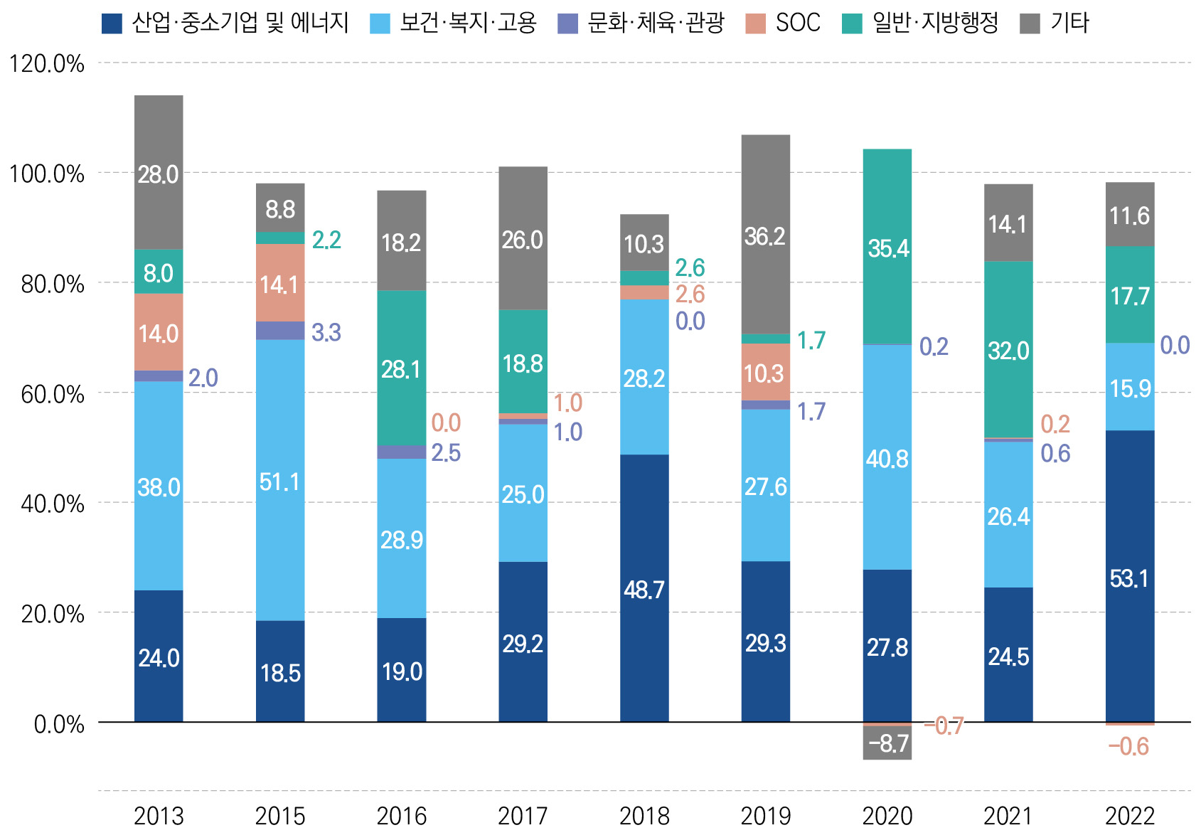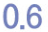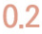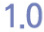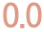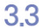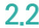

2024 주요 재정통계 | 2024 Fiscal Statistics

|  |  |  |
| --- | --- | --- |
| ▸(재원 배분) 분야별 추경규모는 보건･복지･고용, 산업･중소기업 및 에너지 분야가 큰 비중을 차지하는 가운데, 2022년은 산업･중소기업 및 에너지, 보건･복지･고용 분야를 중심으로 증가  ∙2022년은 민생경제 지원을 위해 산업･중소기업 및 에너지(53.1%), 보건･복지･고용(15.9%) 분야에  집중 배분 ∙2020년은 지출구조조정으로 국방, 교육 등 분야의 재원이 감축  - (기타) 2016, 2017년도에 교육 분야와 일반･지방행정 분야의 지출증가는 세입경정에 따른 지방교부세와  지방교육재정교부금 증액에 기인(2017년 기준 각각 1.7조원, 1.6조원) | |  |
| [그림 3-9] 연도별 추가경정예산 분야별 비중 변화 | (단위: %) |
|  | | |

자료: 기획재정부, 연도별 추가경정예산 보도자료

81



●  
Ⅰ.

|  |  |
| --- | --- |
| 주요 재정통계 | 참고연도별 추가경정예산 편성 사유 및 주요 사업 |

▸추가경정예산은 예산 성립 후 법률로 인정되는 사유로 인해 예산에 추가 또는 변경을 가한 예산을 의미  
 ∙｢국가재정법｣ 제정 이전에는 추경을 포괄적으로 규정하고 편성 사유를 제한하지 않았으나, 2007년 시행된 ｢국가재정법｣에서는 추경 편성 사유를 구체적으로 규정  
 * 국가재정법은 추경 편성 사유를 ①전쟁이나 대규모 재해가 발생한 경우, ②경기침체, 대량 실업, 남북 관계의 변화, 경제협력과 같은 대내외 여건에 중대한 변화가 발생하였거나 발생할 우려가 있는 경우, ③법령에 따라 국가가 지급하여야 하는 지출이 발생하거나 증가하는 경우에 한정  
 ∙2008년부터 추경은 11회 편성되었으며, 2020년~2022년은 코로나19 극복을 위해 2020년

4차례, 2021년 2차례, 2022년 2차례 추경이 편성되었음. 그 외에는 주로 고유가, 경제위기, 경기침체, 구조조정 등 경기 변화에 대응하기 위해 추경이 편성

[참고 표] 연도별 추가경정예산 편성 목적

|  |  |
| --- | --- |
|  | 편성 목적 |
| 2008 | 고유가 극복을 위한 민생안정 추가경정예산 고유가 극복 민생 종합대책 일환으로서 재정지출 확대 |
| 2009 | 경제위기 조기 극복과 민생안정을 위한 일자리 추가경정 |
| 2013 | 경기 여건 악화에 대응하여 재정의 적극적 역할 수행 |
| 2015 | 메르스 극복과 서민생활안정 경기 여건 악화로 인한 세입결손 보강 |
| 2016 | 구조조정 및 일자리 창출 지원 조선업 등 구조조정, 악화되는 청년 고용 사정 등에 대응 |
| 2017 | 경기･고용 침체 속 적극적 일자리 창출과 민생 지원을 통한 가계소득 확대 및 분배 개선 |
| 2018 | 청년 일자리 창출과 고용･산업위기 지역 지원 |
| 2019 | 미세먼지 등 국민 안전과 민생경제 지원 |

코로나19 극복 ｢민생･경제종합대책｣

|  |  |
| --- | --- |
| 2020 | 코로나19 극복을 위한 긴급재난지원금 지원경제위기 조기 극복과 포스트코로나 시대 대비 |

맞춤형 긴급재난지원 패키지

|  |  |
| --- | --- |
| 2021 | 맞춤형 피해지원 대책 코로나19 극복을 위한 상생과 피해 회복 지원 |
| 2022 | 코로나완전 극복과 민생안정 |

자료: 기획재정부, 연도별 추가경정예산 보도자료

82



2024 주요 재정통계 | 2024 Fiscal Statistics

[참고 표] 연도별 주요 추경 편성 사업

2013 일자리 창출, 부동산 대책 등 일자리 확충･민생안정 3.0조원중소기업 창업 지원 등 중소･수출 기업 지원 1.3조원  
 재해 대비 투자, 지방세수 보전 등 지역경제 활성화 및 지방 재정 지원 3.0조원

메르스 피해 업종 지원 등 2.5조원

|  |  |
| --- | --- |
| 2015 | 수자원 확보와 재해 대비 투자 0.7조원 청년 일자리 확충 0.9조원 |

기반 시설 조기 확충 1.5조원

국책은행 출자 1.4조원 등 구조조정 지원 1.9조원

|  |  |
| --- | --- |
| 2016  2017  2018  2019  2020  1회 | 창업자금 0.3조원 등 일자리 창출 및 민생안정 1.9조원  중소기업･소상공인 경영 안정 1조원지방교부세 1.8조원, 지방교육재정교부금 1.9조원  공공부문 일자리, 신산업 일자리 등 일자리 창출 4.2조원  생계 부담 완화, 미세먼지･안전･에너지 절감 등 일자리 기반 서민생활안정 2.3조원  취업･창업 지원 등 청년 일자리 대책 2.9조원고용 위기 지역･업종에 대한 충격 완화 및 지역경제 활력 회복 지원 1.0조원지방재원 보강을 위한 보통교부세 증액(1.6조원) 및 지방교육재정교부금 증액 1.7조원  수출･내수 보강 사업 1.1조원고용･사회 안전망 1.5조원  감염병 검역･진단･치료 등 방역체계보강･고도화 2.1조원코로나19 피해 중소기업･소상공인회복 지원 4.1조원코로나19 조기극복을 위한 민생･고용안정 지원 3.5조원 |

침체된 지역 경제회복 지원 1.2조원

|  |  |
| --- | --- |
| 2020  2회  2020  3회  2020  4회 | 긴급 재난 지원금(단일 사업) 12.2조원  위기 기업･일자리를 지키는 금융 지원 5.0조원세입 경정을 통한 경기 대응 투자 여력 확보 11.4조원고용･사회 안전망 확충 및 경기 보강 패키지 18.7조원소상공인･중소기업 긴급피해지원 패키지 3.9조원 긴급고용안정 패키지 1.5조원 저소득층 긴급생계지원 패키지 0.4조원 긴급돌봄지원 패키지 등 1.8조원 |

긴급방역지원 패키지 0.2조원

소상공인 긴급피해지원 7.3조원

|  |  |
| --- | --- |
| 2021  1회  2021  2회 | 고용취약계층 등 긴급피해지원 1.1조원긴급 고용 대책 2.5조원 방역 대책 4.2조원 백신･방역 보강 4.9조원코로나19 피해 지원(3종 패키지) 17.3조원  고용 및 민생안정 지원 2.5조원 |

지역경제 활성화 12.6조원

|  |  |
| --- | --- |
| 2022  1회  2022  2회 | 소상공인 및 사각지대 지원 13.5조원 소상공인･취약계층 지원 28.7조원 민생･물가안정 2.2조원 |

자료: 기획재정부, 연도별 추가경정예산 보도자료

83



●

Ⅰ.

주요 재정통계

|  |  |
| --- | --- |
| 13.  세계 잉여금 | ▸2023년 총세입･총세출 마감 결과, 6.5조원의 결산상 잉여금, 3.9조원의 차년도 이월액과 2.7조원의 세계잉여금이 발생  *세계잉여금=결산상잉여금(총세입액–총세출액)-차년도 이월액  ∙2023년도 결산 결과, 이월은 일반회계 2.0조원, 특별회계 1.9조원이 발생했으며, |

이월액은 2014년부터 감소 추세(8.0조원→3.9조원)  
∙불용액*은 2023년도 일반회계 41.2조원, 특별회계 4.5조원 발생

* 예산에서 전년도 이월액, 이･전용, 이체 등을 모두 반영한 세출예산현액에서 지출액과 다음 연도 이월액을 차감한 금액

[그림 3-10] 연도별 잉여금 추이 (단위: 조원)

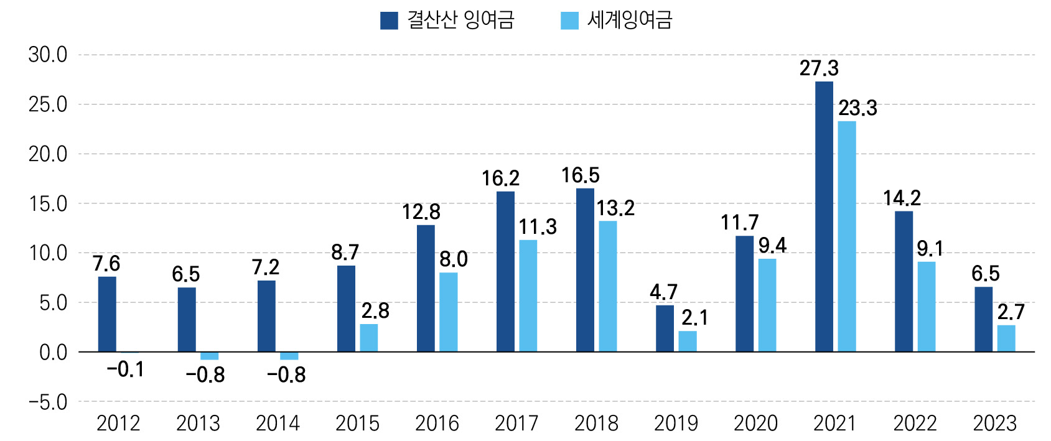

주: 세입･세출 총계 기준  
자료: 디지털예산회계시스템

[그림 3-11] 연도별 이월, 불용 추이 (단위: 조원)

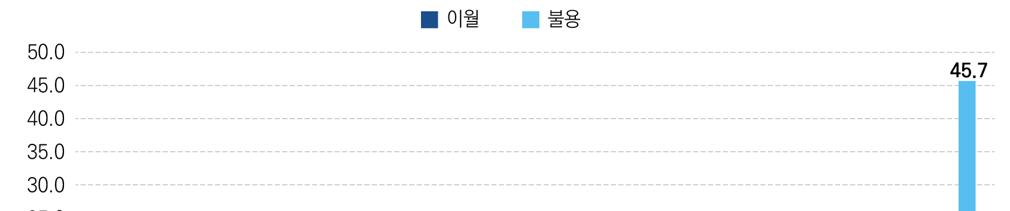

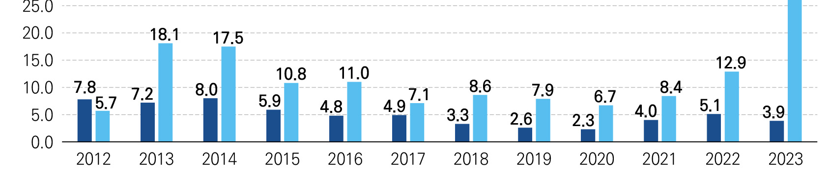

주: 세입･세출 총계 기준  
자료: 디지털예산회계시스템

84



2024 주요 재정통계 | 2024 Fiscal Statistics

|  |  |  |  |  |  |  |  |  |  |  |  |  |  |  |  |  |  |
| --- | --- | --- | --- | --- | --- | --- | --- | --- | --- | --- | --- | --- | --- | --- | --- | --- | --- |
| [표 3-49] 연도별 총세입･총세출 예산 및 결산 | | | | | | | | | |  |  | (단위: 조원) | | | | |  |
| 예산 | | | | 세입 | | | 세출 | | |  |  | 결산 | | | | |  |
| 예산 | | | 최종 | 징수액 | | 세입 | 현액 | 집행액 | | 집행률 | 결산상 | 이월 | 세계 | | | 불용 |  |
| 초과 | 잉여금 | 잉여금 | | |
| (A) | (B) | | (C) | (D) | | (D/C) | (E) | (C-D-E) |
| (B-A) | (B-D) | (B-D-E) | | |
| 합계 | | 298.4 303.8 292.9 -11.0 311.8 286.4 | | | | | | | | 91.9 | 6.5 | 7.2 | | -0.8 | | 18.1 |  |
| 2013 | 일반회계 | 236.2 240.7 232.4 | | | | -8.3 | 242.9 229.5 | | | 94.5 | 2.8 | 2.8 | | 0.1 | | 10.5 |
| 82.5 | 3.6 | 4.5 | | -0.8 | | 7.6 |
| 특별회계 | | 62.2 | 63.2 | | 60.5 | -2.7 | 68.9 | | 56.9 |
| 합계 | | 309.7 309.7 298.7 -11.0 317.0 291.5 | | | | | | | | 92.0 | 7.2 | 8.0 | | -0.8 | | 17.5 |  |
| 2014 | 일반회계 | 247.2 247.2 239.2 | | | | -8.0 | 250.0 236.4 | | | 94.5 | 2.9 | 2.8 | | 0.1 | | 10.9 |
| 특별회계 | | 62.5 | 62.5 | | 59.5 | -3.0 | 67.0 | | 55.2 | 82.3 | 4.4 | 5.2 | | -0.9 | | 6.6 |
| 합계 | | 322.8 328.0 328.1 | | | | 0.1 | 336.1 319.4 | | | 95.0 | 8.7 | 5.9 | | 2.8 | | 10.8 |  |
| 2015 | 일반회계 | 258.6 262.5 261.9 | | | | -0.5 | 265.3 257.9 | | | 97.2 | 4.1 | 1.5 | | 2.5 | | 5.9 |
| 특별회계 | | 64.2 | 65.5 | | 66.2 | 0.6 | 70.8 | | 61.5 | 86.9 | 4.7 | 4.4 | | 0.3 | | 4.9 |
| 합계 | | 330.7 341.9 345.0 | | | | 3.0 | 348.0 332.2 | | | 95.5 | 12.8 | 4.8 | | 8.0 | | 11.0 |  |
| 2016 | 일반회계 | 268.4 279.4 281.7 | | | | 2.2 | 281.0 274.0 | | | 97.5 | 7.7 | 1.6 | | 6.1 | | 5.4 |
| 86.9 | 5.1 | 3.2 | | 1.9 | | 5.6 |
| 특별회계 | | 62.3 | 62.5 | | 63.3 | 0.8 | 67.0 | | 58.2 |
| 합계 | | 339.7 349.9 359.5 | | | | 9.6 | 354.9 342.9 | | | 96.6 | 16.2 | 4.9 | | 11.3 | | 7.1 |  |
| 2017 | 일반회계 | 275.0 284.9 292.9 | | | | 8.0 | 286.6 280.5 | | | 97.9 | 12.4 | 1.9 | | 10.5 | | 4.2 |
| 특별회계 | | 64.7 | 65.0 | | 66.6 | 1.7 | 68.3 | | 62.4 | 91.3 | 4.2 | 3.0 | | 1.2 | | 2.9 |
| 합계 | | 368.6 371.3 385.0 | | | | 13.7 | 376.5 364.5 | | | 96.8 | 16.5 | 3.3 | | 13.2 | | 8.6 |  |
| 2018 | 일반회계 | 301.4 304.0 316.2 | | | | 12.3 | 305.9 299.9 | | | 98.1 | 12.3 | 1.6 | | 10.7 | | 4.3 |
| 특별회계 | | 67.2 | 67.3 | | 68.8 | 1.5 | 70.6 | | 64.6 | 91.5 | 4.2 | 1.7 | | 2.5 | | 4.3 |
| 합계 | | 399.8 404.1 402.0 | | | | -2.1 | 407.8 397.3 | | | 97.4 | 4.7 | 2.6 | | 2.1 | | 7.9 |  |
| 2019 | 일반회계 | 331.8 334.7 332.2 | | | | -2.5 | 336.3 330.9 | | | 98.4 | 1.3 | 1.3 | | 0.1 | | 4.1 |
| 특별회계 | | 68.0 | 69.4 | | 69.7 | 0.3 | 71.5 | | 66.4 | 92.9 | 3.4 | 1.3 | | 2.1 | | 3.8 |
| 합계 | | 427.1 460.0 465.5 | | | | 5.5 | 462.8 453.8 | | | 98.1 | 11.7 | 2.3 | | 9.4 | | 6.7 |  |
| 2020 | 일반회계 | 356.6 389.2 392.4 | | | | 3.2 | 390.4 385.2 | | | 98.7 | 7.2 | 1.4 | | 5.7 | | 3.8 |
| 특별회계 | | 70.5 | 70.8 | | 73.1 | 2.3 | 72.4 | | 68.6 | 94.8 | 4.5 | 0.9 | | 3.7 | | 2.9 |
| 합계 | | 459.9 506.7 524.2 | | | | 17.5 | 509.2 496.9 | | | 97.6 | 27.3 | 4.0 | | 23.3 | | 8.4 |  |
| 2021 | 일반회계 | 380.9 424.4 438.4 | | | | 14.0 | 425.9 417.7 | | | 98.1 | 20.6 | 2.6 | | 18.0 | | 5.5 |
| 특별회계 | | 79.0 | 82.3 | | 85.8 | 3.5 | 83.3 | | 79.1 | 95.0 | 6.7 | 1.3 | | 5.3 | | 2.9 |
| 합계 | | 497.7 | 573.5 | | 574 | 0.5 | 577.7 | 559.7 | | 96.9 | 14.2 | 5.1 | 9.1 | | | 12.9 |  |
| 2022 | 일반회계 | 421.4 | 495.2 | 493.9 | | -1.3 | 497.9 | | 485 | 97.4 | 8.8 | 2.8 | | | 6 | 10.1 |
| 특별회계 | | 76.3 | 78.3 | | 80.1 | 1.8 | 79.8 | | 74.7 | 93.6 | 5.4 | 2.3 | 3.1 | | | 2.8 |
| 합계 | | 534.0 | 534.0 | 497.0 | | -37.0 | 540.0 | 490.4 | | 90.8 | 6.5 | 3.9 | 2.7 | | | 45.7 |  |
| 2023 | 일반회계 | 446.2 | 446.2 | | 407.9 | -38.3 | 449.1 | 405.9 | | 90.4 | 2.0 | 2.0 | 0.0 | | | 41.2 |
| 93.0 | 4.5 | 1.9 | 2.6 | | | 4.5 |
| 특별회계 | | 87.7 | 87.7 | 89.0 | | 1.3 | 90.9 | | 84.5 |

주1) 2017년과 2018년의 결산상잉여금은 국가재정법 제90조 제1항에 따라 각각 국채상환 0.4조원, 4조원 차감한 금액임2) 세입･세출 총계 기준

자료: 디지털예산회계시스템

85



●

Ⅰ.

주요 재정통계

▸(일반회계 세계잉여금의 처리) 2022년 기준, 일반회계 세계잉여금은 지방교부세 및 교부금 정산 0.4조원,

채무상환 2.9조원, 세입이입 2.8조원으로 사용

* ｢국가재정법｣ 제90조 (일반회계 세계잉여금의 처리 순서) ①지방교부세의 정산 및 지방교육재정교부금 정산, ②1항을 제외한 금액의 30% 이상을 공적자금상환기금에 출연하여 채무상환, ③1, 2항을 제외한 금액은 추가경정예산 사용, ④이후 남은 금액은 다음 연도 세입에 이입

▸(특별회계의 세계잉여금 처리) 특별회계의 세계잉여금은 개별 법령에 따라 차년도 자체 세입 조치

[그림 3-12] 일반회계 세계잉여금 추이 및 처리 비중 (단위: 억원, %)

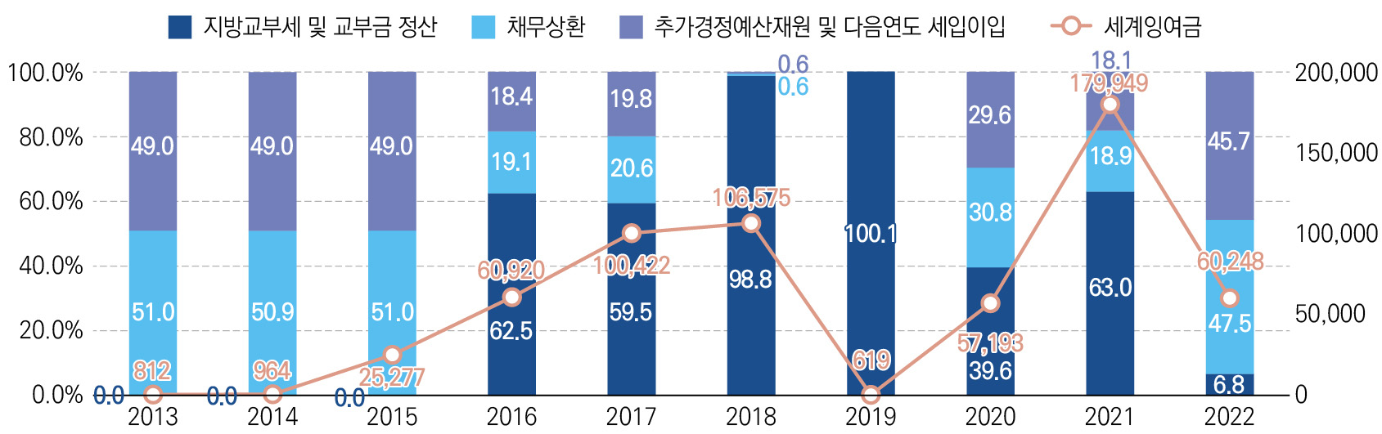

|  |  |  |  |  |  |  |  |
| --- | --- | --- | --- | --- | --- | --- | --- |
| [표 3-50] 일반회계 세계잉여금 사용 추이 | | |  |  |  |  | (단위: 억원, %) |
| 결산상잉여금 | | 이월액 |  |  | 세계잉여금 |  |  |
| 계 | 지방교부세 및 | 채무상환 | 추가경정예산 | 다음 연도 |
| (A) | | (B) |
| (A-B) | 교부금정산 | 재원 | 세입이입 |
| 2013 | 28,485 | 27,673 | 812 | - | 414 | - | 398 |
| (97.1) | (2.9) | (-) | (1.5) | (-) | (1.4) |
| 2014 | 28,649 | 27,685 | 964 | - | 491 | 472 | - |
| (96.6) | (3.4) | (-) | (1.7) | (1.6) | (-) |
| 2015 | 40,567 | 15,290 | 25,277 | - | 12,891 | 12,386 | - |
| (37.7) | (62.3) | (-) | (31.8) | (30.5) | (-) |
| 2016 | 76,765 | 15,845 | 60,920 | 38,091 | 11,644 | 11,186 | - |
| (20.6) | (79.4) | (49.6) | (15.2) | (14.6) | (-) |
| 2017 | 119,166 | 18,745 | 100,422 | 59,762 | 20,737 | 19,923 | - |
| (15.7) | (84.3) | (50.2) | (17.4) | (16.7) | (-) |
| 2018 | 122,725 | 16,150 | 106,575 | 105,292 | 654 | 629 | - |
| (13.2) | (86.8) | (85.8) | (0.5) | (0.5) | (-) |
| 2019 | 13,555 | 12,936 | 619 | 619 | - | - | - |
| (95.4) | (4.6) | (4.6) | (-) | (-) | (-) |
| 2020 | 71,440 | 14,248 | 57,193 | 22,653 | 17,615 | 16,924 | - |
| (19.9) | (80.1) | (31.7) | (24.7) | (23.7) | (-) |
| 2021 | 206,426 | 26,477 | 179,949 | 113,382 | 33,949 | 32,618 | - |
| (12.8) | (87.2) | (54.9) | (16.4) | (15.8) | (-) |
| 2022 | 88,181 | 27,933 | 60,248 | 4,103 | 28,634 | - | 27,511 |
| (31.7) | (68.3) | (4.7) | (32.5) | (-) | (31.2) |

주: 괄호 안은 결산상잉여금 대비 비중을 의미  
자료: 기획재정부. 연도별 회계결산 보도자료  
디지털예산회계시스템

86



2024 주요 재정통계 | 2024 Fiscal Statistics

|  |  |  |  |  |  |  |  |  |  |
| --- | --- | --- | --- | --- | --- | --- | --- | --- | --- |
| 04지방재정 조정 | | | | | | | | |  |
| ▸(이전재원 규모 추이) 2024년 중앙정부의 지방이전재원 규모는 229.1조원이며, 중앙정부 총지출 대비 34.9%를 차지 | | | | | | | | |  |
| [표 4-1] 중앙-지방이전재원 추이 | | (단위: 억원, %) | | | | | | |
| 지방교부세 | | 교육재정교부금1) | | 자치단체 | | 합계 | | 총지출 |  |
| 국고보조금 | |
| 2013 | 345,229.2 | 400,619.2 | 397,853.3 | | 1,143,701.6 | | 3,376,535.3 | |  |
| (10.2) | (11.9) | (11.8) | | (33.9) | | (100.0) | |
| 2014 | 357,112.1 | 408,680.8 | 404,813.7 | | 1,170,606.6 | | 3,479,264.3 | |  |
| (10.3) | (11.7) | (11.6) | | (33.6) | | (100.0) | |
| 2015 | 356,380.7 | 401,555.7 | 459,344.9 | | 1,217,281.3 | | 3,719,902.9 | |  |
| (9.6) | (10.8) | (12.3) | | (32.7) | | (100.0) | |
| 2016 | 379,672.8 | 431,615.0 | 473,282.3 | | 1,284,570.1 | | 3,849,151.0 | |  |
| (9.9) | (11.2) | (12.3) | | (33.4) | | (100.0) | |
| 2017 | 424,273.5 | 486,593.8 | 478,058.4 | | 1,388,925.7 | | 4,065,562.4 | |  |
| (10.4) | (12.0) | (11.8) | | (34.2) | | (100.0) | |
| 2018 | 459,804.7 | 534,334.1 | 505,703.1 | | 1,499,841.8 | | 4,341,390.3 | |  |
| (10.6) | (12.3) | (11.6) | | (34.5) | | (100.0) | |
| 2019 | 523,081.2 | 590,641.6 | 616,604.3 | | 1,730,327.0 | | 4,850,876.4 | |  |
| (10.8) | (12.2) | (12.7) | | (35.7) | | (100.0) | |
| 2020 | 502,921.1 | 581,471.5 | 867,076.5 | | 1,951,469.0 | | 5,499,439.5 | |  |
| (9.1) | (10.6) | (15.8) | | (35.5) | | (100.0) | |
| 2021 | 576,458.6 | 644,556.8 | 857,358.9 | | 2,078,374.3 | | 6,007,543.1 | |  |
| (9.6) | (10.7) | (14.3) | | (34.6) | | (100.0) | |
| 2022 | 749,593.7 | 807,834.5 | 829,902.3 | | 2,387,330.6 | | 6,823,550.9 | |  |
| (11.0) | (11.8) | (12.2) | | (35.0) | | (100.0) | |
| 2023 | 752,882.7 | 801,335.1 | 831,321.4 | | 2,385,539.2 | | 6,387,276.5 | |  |
| (11.8) | (12.5) | (13.0) | | (37.3) | | (100.0) | |
| 2024 | 667,593.2 | 730,277.4 | 892,667.4 | | 2,290,538.0 | | 6,566,182.5 | |  |
| (10.2) | (11.1) | (13.6) | | (34.9) | | (100.0) | |

주1) 2017년 이후 유아교육비 보육료 지원, 2020년 이후 고등학교 무상교육을 위한 교부금 지원 포함  
2) 2015년 이전특별회계 교부사업 포함(이후 국고보조사업으로 전환)   
3) 괄호 안은 자치단체교부금 정산 등 세출 외 지출을 제외한 중앙정부 총지출 대비 비중을 의미  
4) 2022년까지 결산, 2023~2024년 예산 기준  
자료: 디지털예산회계시스템

87



●  
Ⅰ.

주요 재정통계

[표 4-2] 지방재정 조정 제도

|  |  |  |  |
| --- | --- | --- | --- |
|  | 지방교부세 | 교육재정교부금 | 국고보조금 |
| 근거 | ｢지방교부세법｣ | ｢지방교육교부금법｣ | ｢보조금관리에 |
| 법령 | ｢유아교육지원특별회계법｣ | 관한법률｣ |

∙지방교육교부금: 내국세의 20.79%3),   
 ｢유아교육지원특별회계법｣에서 정한 금액을

|  |  |  |  |
| --- | --- | --- | --- |
| 재원 | ∙내국세의 19.24% | 제외한 교육세 세입액 | 국가의 일반회계 |
| ∙부동산교부세: 종합부동산세 전액 | ∙고교 무상교육: 무상교육에 필요한 비용 중 |
| 또는 특별회계 |
| 구성 | ∙소방안전교부세: 담배에 부과하는 개별소비 | 47.5%를 교부4) |
| 예산으로 계상 |
| 세의 45%1) | ∙유아교육비･보육료 지원: ｢교육세법｣에 따른 |

교육세 중 해당 회계연도의 예산으로 정한   
금액5)

∙보통･부동산교부세: 용도 지정 없이 자치단체 일반 예산으로 사용  
-보통교부세: 정률분 교부세 총액의 97%  
∙특별교부세: 용도 지정･조건 부여 가능

|  |  |  |  |
| --- | --- | --- | --- |
|  | -특별교부세: 정률분 교부세 총액의 3% |  | 용도와 조건이 |
|  |
| 용도 | ∙부동산교부세: 용도 지정 없이 자치단체 일반 | ∙고교 무상교육: 고등학교 무상교육에 수반 | 지정되어 특정 |
| 목적 재원으로 |
| 운용 |
| 되는 입학금, 수업료 등의 비용 |
| 예산으로 사용 |
| ∙유아교육비･보육료: 유치원 및 어린이집에서 |
| ∙소방안전교부세: 소방 및 안전시설의 확충, |
| 취학 전 3년 유아에 대한 교육･보육 과정 |
| 안전관리 강화 등에 사용2) |
| 운영에 드는 비용 |

∙보통교부세:단체별 기준 재정수입액과 기준 재  
정 수요액을 산정한 후 재정부족액을 기준으로

|  |  |  |  |
| --- | --- | --- | --- |
| 배분 | 포괄 배분 | ∙보통교부금: 단체별 기준 재정수입액과 기준 | 소관부처별 |
| ∙특별교부세: 지역 현안, 재난･안전관리, 시책 | 재정수요액을 산정한 후 재정부족액을 기준 | 중장기 사업계획 |
| 수요 사업에 대하여 사업의 타당성 등을 종합적 | 으로 포괄 배분 | 등을 고려하여 |
| 방법 |
| 으로 심사하여 사업별･시책별 교부 | ∙특별교부금: 국가시책 60%, 지역 현안 30%, | 매년 정부예산으로 |
| ∙부동산교부세: 재정 여건, 사회복지, 지역교육, | 재난안전관리 10% | 정함 |

부동산 보유세 규모의 기준 및 비중에 따라 산  
정･교부

|  |  |  |
| --- | --- | --- |
| 성격 | ∙보통･부동산교부세: 일반재원(자주재원 성격) | 특정 목적 재원 |
| ∙특별교부세: 일반재원(특정 사업) | (이전재원 성격) |

주1) 2021년 이전 20%   
2) 2021년부터 시도에 설치되는 시･도 소방특별회계의 세입으로 전출되며, 소방공무원의 인건비로 사용(｢소방재정지원 및 시･도 소방특별회계 설치법｣) 3) 2017년 이전 20.27%, 2018~2019년 20.46%, 2020년부터 20.79%로 상향  
4) 2020년 신설  
5) 2017년부터 3년 한시법으로 신설. 2020년 개정으로 2022년까지 연장

88



2024 주요 재정통계 | 2024 Fiscal Statistics

|  |  |  |  |  |  |  |  |  |  |  |  |  |  |  |  |  |  |
| --- | --- | --- | --- | --- | --- | --- | --- | --- | --- | --- | --- | --- | --- | --- | --- | --- | --- |
| 1.  지방 교부세 | ▸2024년 예산 기준, 66.8조원이며 전년 대비 11.3% 감소  ∙지방교부세는 지방자치단체 간 재원 보장과 재정 불균형 완화를 위해 자치단체에  교부하는 재원이며 보통, 특별, 부동산, 소방안전교부세 등 4가지로 구성 | | | | | | | | | | | | | | | |  |
| [표 4-3] 연도별 지방교부세 추이 | | | (단위: 억원, %) | | | | | | | | | | | | | |
| 연도 | 계1) | 보통 | 소계 | 특별교부세 | | | 국가지방 | | 소방안전 | | | |  | 분권 | | |  |
| 재난안전 | | 지역 현안 | 부동산 |  |
| 교부세 | 교부세3) | | | | 교부세 | 교부세4) | | |
| 협력2) | |
| 2013 | 345,229 | 303,565 | 13,149 | | 6,475 | 3,943 | 2,631 | | | - | 11,630 | | | | 16,885 | |  |
| (100.0) | (87.9) | (3.8) | | (1.9) | (1.1) | (0.8) | | | (-) | (3.4) | | | | (4.9) | |
| 2014 | 357,112 | 318,976 | 9,861 | | 4,931 | 3,944 | 986 | | - | | 11,391 | | | | 16,884 | |  |
| (100.0) | (89.3) | (2.8) | | (1.4) | (1.1) | (0.3) | | (-) | | (3.2) | | | | (4.7) | |
| 2015 | 356,381 | 329,262 | 9,874 | | 4,937 | 3,950 | 987 | 3,141 | | | | 14,104 | | | | - |  |
| (100.0) | (92.4) | (2.8) | | (1.4) | (1.1) | (0.3) | (-) | | | | (-) | | | | (-) |
| 2016 | 379,673 | 350,237 | 10,832 | | 5,416 | 4,333 | 1,083 | | 4,147 | | | 14,457 | | | | - |  |
| (100.0) | (92.2) | (2.9) | | (1.4) | (1.1) | (0.3) | | (-) | | | (-) | | | | (-) |
| 2017 | 424,273 | 392,226 | 12,131 | | 6,065 | 4,852 | 1,213 | 4,588 | | | | 15,328 | | | | - |  |
| (100.0) | (92.4) | (2.9) | | (1.4) | (1.1) | (0.3) | (-) | | | | (3.6) | | | | (-) |
| 2018 | 459,805 | 424,696 | 13,135 | | 6,567 | 5,254 | 1,313 | | 4,173 | | | | 17,801 | | | - |  |
| (100.0) | (92.4) | (2.9) | | (1.4) | (1.1) | (0.3) | | (-) | | | | (3.9) | | | (-) |
| 2019 | 523,081 | 476,026 | 14,722 | | 7,361 | 5,889 | 1,472 | 3,838 | | | | 28,494 | | | | - |  |
| (100.0) | (91.0) | (2.8) | | (1.4) | (1.1) | (0.3) | (-) | | | | (5.4) | | | | (-) |
| 2020 | 502,921 | 448,965 | 13,895 | | 6,947 | 5,558 | 1,389 | | 6,851 | | | 33,210 | | | | - |  |
| (100.0) | (89.3) | (2.8) | | (1.4) | (1.1) | (0.3) | | (1.4) | | | (6.6) | | | | (-) |
| 2021 | 576,459 | 502,521 | 15,542 | | 7,771 | 6,217 | 1,554 | 9,039 | | | | 49,357 | | | | - |  |
| (100.0) | (87.2) | (2.7) | | (1.3) | (1.1) | (0.3) | (1.6) | | | | (8.6) | | | | (-) |
| 2022 | 749,594 | 655,171 | 20,263 | | 10,132 | 8,105 | 2,026 | | 8,648 | | | 65,513 | | | | - |  |
| (100.0) | (87.4) | (2.7) | | (1.4) | (1.1) | (0.3) | | (1.2) | | | (8.7) | | | | (-) |
| 2023 | 752,883 | 666,446 | 20,612 | | 10,306 | 8,245 | 2,061 | 8,692 | | | | 57,133 | | | | - |  |
| (100.0) | (88.5) | (2.7) | | (1.4) | (1.1) | (0.3) | (1.2) | | | | (7.6) | | | | (-) |
| 2024 | 667,593 | 598,439 | 18,508 | | 9,254 | 7,403 | 1,851 | | 9,548 | | | 41,098 | | | | - |  |
| (100.0) | (89.6) | (2.8) | | (1.4) | (1.1) | (0.3) | | (1.4) | | | (6.2) | | | | (-) |

주1) 2022년까지 결산 최종교부액 ,2023~2024년 예산 기준. 세입 세출 외(정산분) 제외  
2) 2017년까지 국가시책특별교부세이며, 2009년부터 교부  
3) 소방안전교부세는 2015년부터 교부  
4) 분권교부세는 2015년 폐지  
자료: 디지털예산회계시스템

89



●

Ⅰ.

주요 재정통계

|  |  |  |
| --- | --- | --- |
| 2.  교육재정교부금 | ▸2024년 교육재정교부금은 73.0조원이며 전년 대비 8.9% 감소  ∙교육의 균형발전을 위해 교육기관 및 교육행정기관 경비를 국가가 교부하는  일반지원금으로 일반회계 보통･특별교부금, 고교 무상교육 증액분, 특별회계  유아교육비･보육료 지원 교부금 등 4가지로 구성 | |
| [표 4-4] 연도별 교육재정교부금 추이 | | (단위: 억원, %) |

|  |  |  |
| --- | --- | --- |
| 합계 | 일반회계 | 특별회계 |
| 특별교부금   |  |  |  |  |  |  |  | | --- | --- | --- | --- | --- | --- | --- | | 보통교부금 | 소계 | 국가시책 | 지역현안 | 재난안전 | 디지털 | 고교 | | 무상교육 | | 관리 | 교육혁신 | | 유아교육비･  보육료  지원 |

|  |  |  |  |  |  |  |  |  |  |
| --- | --- | --- | --- | --- | --- | --- | --- | --- | --- |
| 2013 | 400,619 | 386,105 | 14,514 | 8,708 | 4,354 | 1,451 | - | - | - |
| (100.0) | (96.4) | (3.6) | (2.2) | (1.1) | (0.4) | (-) | (-) | (-) |
| 2014 | 408,681 | 394,117 | 14,564 | 8,738 | 4,369 | 1,456 | - | - | - |
| (100.0) | (96.4) | (3.6) | (2.1) | (1.1) | (0.4) | (-) | (-) | (-) |
| 2015 | 401,556 | 387,685 | 13,870 | 8,322 | 4,161 | 1,387 | - | - | - |
| (100.0) | (96.5) | (3.5) | (2.1) | (1.0) | (0.3) | (-) | (-) | (-) |
| 2016 | 431,615 | 416,399 | 15,216 | 9,130 | 4,565 | 1,522 | - | - | - |
| (100.0) | (96.5) | (3.5) | (2.1) | (1.1) | (0.4) | - | (-) | (-) |
| 2017 | 486,594 | 430,145 | 17,040 | 10,224 | 5,112 | 1,704 | (-) | - | 39,409 |
| (100.0) | (88.4) | (3.5) | (2.1) | (1.1) | (0.4) | - | (-) | (8.1) |
| 2018 | 534,334 | 481,569 | 13,838 | 8,303 | 4,151 | 1,384 | - | - | 38,927 |
| (100.0) | (90.1) | (2.6) | (1.6) | (0.8) | (0.3) | (-) | (-) | (7.3) |
| 2019 | 590,642 | 536,823 | 15,665 | 9,399 | 4,700 | 1,567 | - | - | 38,153 |
| (100.0) | (90.9) | (2.7) | (1.6) | (0.8) | (0.3) | - | (-) | (6.5) |
| 2020 | 581,472 | 520,114 | 14,997 | 8,998 | 4,499 | 1,500 | (-) | 6,460 | 39,900 |
| (100.0) | (89.4) | (2.6) | (1.5) | (0.8) | (0.3) | - | (1.1) | (6.9) |
| 2021 | 644,557 | 579,164 | 16,794 | 10,076 | 5,038 | 1,679 | - | 9,431 | 39,168 |
| (100.0) | (89.9) | (2.6) | (1.6) | (0.8) | (0.3) | (-) | (1.5) | (6.1) |
| 2022 | 807,835 | 738,554 | 21,895 | 13,137 | 6,569 | 2,190 | - | 9,094 | 38,290 |
| (100.0) | (91.4) | (2.7) | (1.6) | (0.8) | (0.3) | - | (1.1) | (4.7) |
| 2023 | 801,335 | 735,334 | 22,272 | 13,363 | 6,682 | 2,227 | (-) | 9,028 | 34,700 |
| (100.0) | (91.8) | (2.8) | (1.7) | (0.8) | (0.3) | - | (1.1) | (4.3) |
| 2024 | 730,277 | 663,385 | 25,347 | 12,009 | 6,004 | 2,001 | 5,333 | 9,439 | 32,106 |
| (100.0) | (90.8) | (3.5) | (1.6) | (0.8) | (0.3) | (0.7) | (1.3) | (4.4) |

주1) 2022년까지 결산, 2023년 이후 예산 기준. 세입 세출 외(정산분) 제외  
2) 유아교육비･보육료 지원은 2017년부터 3년간 한시로 신설. 2020년 개정으로 2022년까지 연장3) 디지털교육혁신은 202  
자료: 디지털예산회계시스템

90



2024 주요 재정통계 | 2024 Fiscal Statistics

|  |  |  |  |  |  |  |  |
| --- | --- | --- | --- | --- | --- | --- | --- |
| 3.  국고보조금 | ▸2024년 예산 기준, 자치단체로 이전되는 국고보조사업 규모는 89.3조원이며 전년 대비 7.4% 증가 ∙특별회계 국고보조금 18.2조원 중 10.0조원이 국가균형발전특별회계에서 지출되는 | | | | | |  |
| 포괄보조금임 | | | | | | |
| [표 4-5] 국고보조사업(자치단체 이전) 추이 | | (단위: 억원, %) | | | | |
| 합계 | | 일반회계 | 특별회계 | 국가균형발전특별회계 | | 기금 |  |
| 2013 | 397,853 | 247,809 | 123,202 | | 58,574 | 26,842 |  |
| (100.0) | (62.3) | (31.0) | | (14.7) | (6.7) |
| 2014 | 404,814 | 257,890 | 118,155 | | 55,944 | 28,768 |  |
| (100.0) | (63.7) | (29.2) | | (13.8) | (7.1) |
| 2015 | 459,345 | 283,119 | 135,855 | | 65,766 | 40,371 |  |
| (100.0) | (61.6) | (29.6) | | (14.3) | (8.8) |
| 2016 | 473,282 | 294,364 | 136,571 | | 73,677 | 42,347 |  |
| (100.0) | (62.2) | (28.9) | | (15.6) | (8.9) |
| 2017 | 478,058 | 302,925 | 131,408 | | 69,277 | 43,725 |  |
| (100.0) | (63.4) | (27.5) | | (14.5) | (9.1) |
| 2018 | 505,703 | 329,648 | 135,614 | | 71,187 | 40,442 |
|  |
| (100.0) | (65.2) | (26.8) | | (14.1) | (8.0) |
| 2019 | 616,604 | 409,557 | 157,689 | | 83,293 | 49,359 |  |
| (100.0) | (66.4) | (25.6) | | (13.5) | (8.0) |
| 2020 | 867,076 | 649,530 | 137,317 | | 61,190 | 80,230 |  |
| (100.0) | (74.9) | (15.8) | | (7.1) | (9.3) |
| 2021 | 857,359 | 623,652 | 152,401 | | 62,959 | 81,306 |  |
| (100.0) | (72.7) | (17.8) | | (7.3) | (9.5) |
| 2022 | 829,902 | 588,951 | 158,365 | | 65,765 | 82,586 |  |
| (100.0) | (71.0) | (19.1) | | (7.9) | (10.0) |
| 2023 | 831,321 | 562,202 | 178,042 | | 94,953 | 91,078 |  |
| (100.0) | (67.6) | (21.4) | | (11.4) | (11.0) |
| 2024 | 892,667 | 619,904 | 182,517 | | 100,149 | 90,247 |  |
| (100.0) | (69.4) | (20.4) | | (11.2) | (10.1) |

주: 2022년까지 결산, 2023~2024년 예산기준

자료: 디지털예산회계시스템

91



●  
Ⅰ.

주요 재정통계

∙(국가-지방별 재원 부담 비율) 2023년 총지출 기준, 국가부담은 83.1조원, 지방부담은 33.3조원으로

지방부담률은 28.6%임  
 * 지방비 부담률은 2013년 이후 감소 추세(38.2% →28.6%)

|  |  |  |  |  |
| --- | --- | --- | --- | --- |
| [표 4-6] 국가-지방 분담 비율 추이(예산 기준) | |  |  | (단위: 억원, %) |
| 중앙정부부담 | | 지방비부담 | 총국고보조사업 | 지방부담률 |
| (A) | | (B) | 규모(A+B) | (B/(A+B)) |
| 2011 | 323,289 | 185,299 | 508,588 | 36.4 |
| 2012 | 341,965 | 205,519 | 547,484 | 37.5 |
| 2013 | 367,552 | 226,817 | 594,369 | 38.2 |
| 2014 | 400,098 | 233,323 | 633,421 | 36.8 |
| 2015 | 450,978 | 230,244 | 681,222 | 33.8 |
| 2016 | 460,434 | 242,729 | 703,164 | 34.5 |
| 2017 | 464,318 | 217,175 | 681,493 | 31.9 |
| 2018 | 501,763 | 234,589 | 736,352 | 31.8 |
| 2019 | 588,444 | 264,998 | 853,442 | 31.0 |
| 2020 | 655,956 | 285,558 | 941,514 | 30.3 |
| 2021 | 748,016 | 308,014 | 1,056,030 | 29.2 |
| 2022 | 794,669 | 333,340 | 1,128,009 | 29.6 |
| 2023 | 831,321 | 333,173 | 1,164,494 | 28.6 |

주: 지방자치단체가 예산 편성 단계에서 과소 계상한 중앙정부 부담 초과분을 조정한 통합재정사용액(예산) 기준자료: 행정안전부, 2023년 지방자치단체 통합재정개요(상)  
디지털예산회계시스템

92

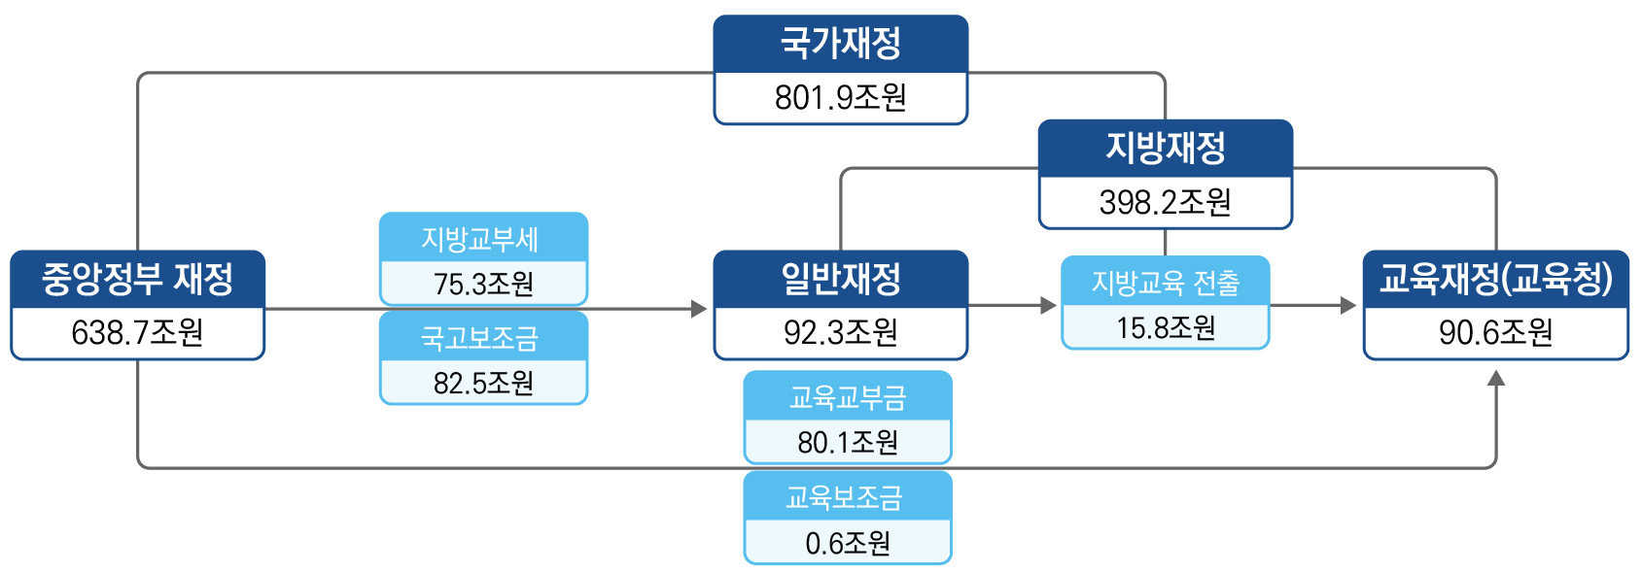

2024 주요 재정통계 | 2024 Fiscal Statistics

|  |  |  |
| --- | --- | --- |
| 4.  중앙-지방통합재정 | ▸(중앙-지방재정구조) 2023년 예산 기준, 중앙-지방통합재정지출은 801.9조원이며, 중앙-지방이전재원은 지방교부세 75.3조원, 교육재정 전출 90.6조원, 국고보조금 82.5조원으로 구성 |  |
| 지출  [그림 4-1] 중앙-지방재정구조(2023년 예산 기준) | |

▸(통합재정사용액) 중앙-지방재원조정의 결과, 중앙재정과 지방재정에서 최초 계상된 총지출과 재원 이전 후

중앙재정과 지방재정의 실제 사용액인 통합재정사용액 간에 차이가 발생  
∙2023년 기준, 중앙정부는 총지출 638.7조원에서 지방교부세, 국고보조금, 지방교육재정교부금을

차감한 400.2조원을 통합재정사용액으로 지출  
∙2023년 기준, 지방자치단체는 지방교육재정으로의 전출을 차감한 301.5조원을 통합재정사용액으로

지출  
∙2023년 기준, 교육청은 100.3조원을 통합재정사용액으로 지출

|  |  |
| --- | --- |
| [그림 4-2] 2023년 중앙-지방 통합재정구조    예산 편성액 | (단위: 조원)    통합재정사용액 |

주: 우측은 각 재정관리 주체별 예산 편성액, 좌측은 과소･과다편성액을 조정하고 내부거래를 차감한 통합재정사용액 기준자료: 행정안전부, 2023년 지방자치단체 통합재정개요(상)  
디지털예산회계시스템

93



●

Ⅰ.

주요 재정통계

▸2023년 예산 기준, 중앙정부, 지방자치단체, 교육청 합산 통합재정사용액*은 801.9조원

*중앙정부, 지방자치단체, 교육청 각각의 총지출에서 이전지출을 차감한 금액  
∙중앙정부의 통합재정사용액은 2023년 총액의 49.9%를 차지∙지방자치단체의 통합재정사용액은 2023년 총액의 37.6%를 차지∙교육청의 통합재정사용액은 2023년 총액의 12.5%를 차지

[그림 4-3] 통합재정사용액 추이 (단위: 조원, %)

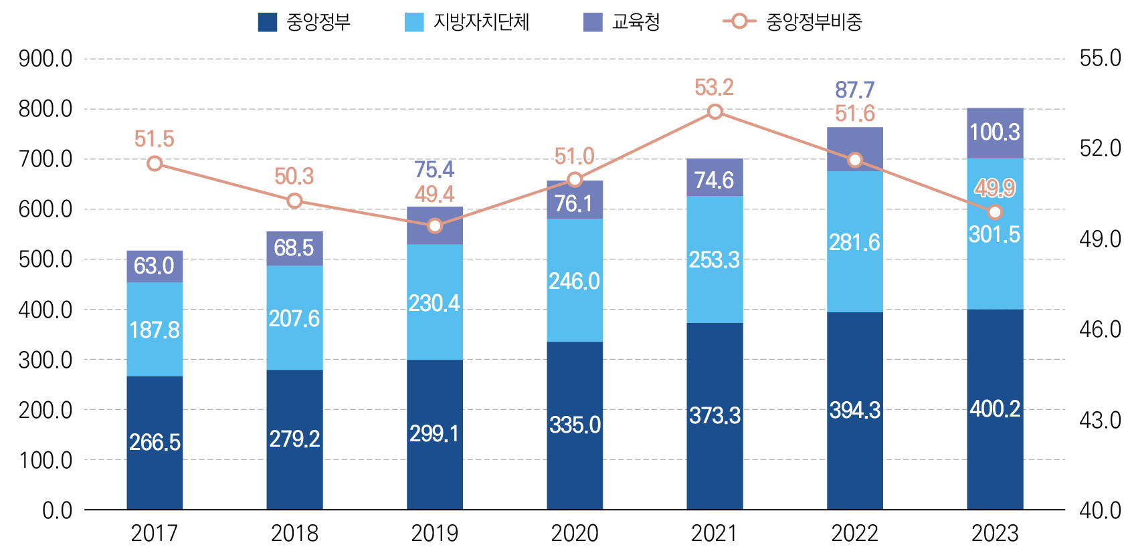

|  |  |  |  |  |  |  |  |
| --- | --- | --- | --- | --- | --- | --- | --- |
| [표 4-7] 통합재정사용액 추이 | |  |  |  |  |  | (단위: 억원, %) |
| 2017 | | 2018 | 2019 | 2020 | 2021 | 2022 | 2023 |
| 중앙정부 | 2,665,102 (51.5) | 2,792,437 | 2,991,356 | 3,350,443 | 3,733,410 | 3,942,518 | 4,001,739 |
| (50.3) | (49.4) | (51.0) | (53.2) | (51.6) | (49.9) |
| 지방자치단체 | 1,877,982 (36.3) | 2,075,503 | 2,303,785 | 2,459,593 | 2,532,745 | 2,816,129 | 3,014,526 |
| (37.4) | (38.1) | (37.4) | (36.1) | (36.9) | (37.6) |
| 629,893 | | 685,441 | 754,402 | 761,310 | 745,751 | 877,002 | 1,002,879 |
| 교육청 | (12.2) | (12.3) | (12.5) | (11.6) | (10.6) | (11.5) | (12.5) |
| 합계 | 5,172,977 | 5,553,381 | 6,049,543 | 6,571,346 | 7,011,906 | 7,635,649 | 8,019,144 |

주: 지방자치단체가 예산 편성 단계에서 과소 계상한 중앙정부 부담 초과분을 조정한 통합재정사용액(예산) 기준자료: 행정안전부, 2023년 지방자치단체 통합재정개요(상)  
디지털예산회계시스템

94



2024 주요 재정통계 | 2024 Fiscal Statistics

|  |  |
| --- | --- |
| 05총사업비 관리대상사업 |  |
| ▸2023년 기준, 총사업비 관리대상사업의 규모는 305.0조원이며, 전년 대비 30.7조원 증가 ∙사업 수는 985개로 전년(941개) 대비 44개 증가 |  |

* (총사업비 관리제도) ｢국가재정법｣ 제39조와 제50조에 의거, 2년 이상이 소요되는 대규모 사업에 대해 사업 규모 및 사업 기간을 미리 정하여 관리하는 제도로, 건축･토목 사업은 1994년부터 관리하고 있으며, 정보화 사업은 2010년부터, 연구개발(R&D)사업은 2015년부터 관리  
* 예비타당성조사 통과･면제 사업 중 미착수 사업이 포함된 것으로, 집행현황과 다를 수 있음

|  |  |  |  |  |  |  |  |  |  |  |  |
| --- | --- | --- | --- | --- | --- | --- | --- | --- | --- | --- | --- |
| [표 5-1] 연도별 총사업비 관리대상사업 추이 | | | | |  | R&D | | 정보화 | | (단위: 억원, 개, %) | |
| 건축 | | | | | 토목 | 합계 | |
| 사업 수 | | | 총사업비 | 사업 수 | 총사업비 | 사업 수총사업비사업 수 | | | 총사업비 | 사업 수 | 총사업비 |
| 2012 | 284 | 305,408 | | 669 | 2,310,991 | - | - | 3 | 11,174 | 956 | 2,627,573 |
| (29.7) | (11.6) | | (70.0) | (88.0) | (-) | (-) | (0.3) | (0.4) | (100.0) | (100.0) |
| 2013 | 304 | 323,508 | | 633 | 2,302,136 | - | - | 2 | 3,808 | 939 | 2,629,452 |
| (32.4) | (12.3) | | (67.4) | (87.6) | (-) | (-) | (0.2) | (0.1) | (100.0) | (100.0) |
| 2014 | 282 | 314,968 | | 633 | 2,267,922 | - | - | 2 | 3,815 | 917 | 2,586,705 |
| (30.8) | (12.2) | | (69.0) | (87.7) | (-) | (-) | (0.2) | (0.1) | (100.0) | (100.0) |
| 2015 | 296 | 289,354 | | 581 | 2,204,731 | 28 | 31,528 | 3 | 9,462 | 908 | 2,535,076 |
| (32.6) | (11.4) | | (64.0) | (87.0) | (3.1) | (1.2) | (0.3) | (0.4) | (100.0) | (100.0) |
| 2016 | 317 | 259,971 | | 565 | 2,190,483 | 26 | 29,020 | 3 | 11,783 | 911 | 2,491,257 |
| (34.8) | (10.4) | | (62.0) | (87.9) | (2.9) | (1.2) | (0.3) | (0.5) | (100.0) | (100.0) |
| 2017 | 330 | 234,579 | | 501 | 2,096,590 | 23 | 26,730 | 2 | 10,039 | 856 | 2,367,938 |
| (38.6) | (9.9) | | (58.5) | (88.5) | (2.7) | (1.1) | (0.2) | (0.4) | (100.0) | (100.0) |
| 2018 | 317 | 222,104 | | 464 | 2,009,666 | 20 | 25,472 | 2 | 13,736 | 803 | 2,270,978 |
| (39.5) | (9.8) | | (57.8) | (88.5) | (2.5) | (1.1) | (0.2) | (0.6) | (100.0) | (100.0) |
| 2019 | 319 | 214,000 | | 417 | 1,997,339 | 16 | 25,367 | 5 | 21,973 | 757 | 2,258,680 |
| (42.1) | (9.5) | | (55.1) | (88.4) | (2.1) | (1.1) | (0.7) | (1.0) | (100.0) | (100.0) |
| 2020 | 356 | 231,558 | | 380 | 2,051,209 | 28 | 35,864 | 9 | 31,237 | 773 | 2,349,868 |
| (46.1) | (9.9) | | (49.2) | (87.3) | (3.6) | (1.5) | (1.2) | (1.3) | (100.0) | (100.0) |
| 2021 | 385 | 259,452 | | 381 | 2,145,220 | 30 | 47,678 | 12 | 38,473 | 808 | 2,490,822 |
| (47.6) | (10.4) | | (47.2) | (86.1) | (3.7) | (1.9) | (1.5) | (1.5) | (100.0) | (100.0) |
| 2022 | 453 | 290,236 | | 446 | 2,354,921 | 30 | 59,072 | 12 | 38,061 | 941 | 2,742,290 |
| (48.1) | (10.6) | | (47.4) | (85.9) | (3.2) | (2.2) | (1.3) | (1.4) | (100.0) | (100.0) |
| 2023 | 496 | 326,633 | | 445 | 2,634,370 | 31 | 48,901 | 13 | 39,612 | 985 | 3,049,515 |
| (50.4) | (10.7) | | (45.2) | (86.4) | (3.1) | (1.6) | (1.3) | (1.3) | (100.0) | (100.0) |

주: 괄호 안은 비중을 의미

자료: 기획재정부 재정정보공개시스템(openfiscaldata.go.kr)

95



●  
Ⅰ.

주요 재정통계

∙(총사업비의 집행) 2023년 기준, 총사업비 관리대상사업은 943개이며, 총사업비는 286.2조원, 누적집행액은 131.8조원이고, 이 중 103개 사업은 종료, 840개 사업은 계속 사업 중임  
 * 총사업비 관리대상사업의 사업별 집행명세서는 2019년 국가결산보고서부터 부속서류로 제출

|  |  |  |  |  |  |  |  |  |  |
| --- | --- | --- | --- | --- | --- | --- | --- | --- | --- |
| [표 5-2] 2023년도 총사업비 관리대상사업 집행실적 | | | |  |  |  |  |  | (단위: 억원, 개) |
| 구분 | 사업 |  | ʼ23년까지 |  |  | 2023년 |  |  |  |
| 총사업비 | 세출 | 예산현액 | 집행액 | 이월액 | 불용액 | ʼ24년 이후 |
| 개수 | 집행액 | 집행예정액 |
| 예산액 |
| 합계 | 943 | 2,861,850 | 1,317,762 | 165,702 | 200,896 | 156,309 | 29,021 | 15,566 | 1,543,080 |
| (계속) | 840 | 2,664,953 | 1,121,131 | 161,577 | 195,654 | 152,075 | 29,021 | 14,558 | 1,543,822 |
| (종료) | 103 | 196,897 | 196,631 | 4,125 | 5,242 | 4,233 | - | 1,008 | - |
| 예산 | 751 | 2,653,662 | 1,218,314 | 145,443 | 178,572 | 137,390 | 26,946 | 14,235 | 1,434,400 |
| (계속) | 657 | 2,463,174 | 1,028,044 | 141,664 | 173,748 | 133,514 | 26,946 | 13,288 | 1,435,130 |
| (종료) | 94 | 190,488 | 190,270 | 3,779 | 4,824 | 3,876 | - | 948 | - |
| 기금 | 192 | 208,188 | 99,448 | 20,259 | 22,324 | 18,919 | 2,075 | 1,331 | 108,679 |
| (계속) | 183 | 201,779 | 93,087 | 19,913 | 21,907 | 18,561 | 2,075 | 1,270 | 108,692 |
| (종료) | 9 | 6,409 | 6,361 | 346 | 418 | 357 | - | 61 | - |

주: ʼ23년 이후 집행예정액 산출식  
- 종료 사업: 총사업비-ʼ23년까지 집행액+불용액  
- 계속 사업: 총사업비-ʼ23년까지 집행액  
자료: 기획재정부

∙(국유재산관리기금) 2022년 기준, 국유재산관리기금 소관 총사업비 관리대상사업은 137개 사업 7.3조원 규모이며, 2022년도 집행액은 4,495억원임

|  |  |  |  |  |  |  |  |  |  |  |
| --- | --- | --- | --- | --- | --- | --- | --- | --- | --- | --- |
| [표 5-3] 2022년도 국유재산관리기금의 총사업비 관리대상사업 집행실적 | | | | | | |  |  | (단위: 억원, 개) | |
| 구분 | 사업 | | 총사업비 | ʼ22년까지 | 세출 | 예산 | 2022년 |  | ʼ23년 이후 | |
| 집행액 | 이월액 |
| 개수 | | 집행액 | 불용액 | 집행예정액 |
| 예산액 | 현액 |
| 합계 | 137 | 73,103 | | 15,731 | 5,384 | 6,048 | 4,495 | 1,250 | 303 | 57,341 |
| (계속) | 125 | 68,285 | | 10,929 | 4,610 | 5,028 | 3,506 | 1,250 | 272 | 57,356 |
| (종료) | 12 | 4,818 | | 4,802 | 774 | 1,021 | 989 | - | 32 | - |

자료: 기획재정부

96



2024 주요 재정통계 | 2024 Fiscal Statistics

|  |  |
| --- | --- |
| 06계속비 대상사업 |  |
| ▸완성에 수년이 걸리는 공사나 제조 및 연구개발사업은 그 총액과 연부액을 정하여 미리 국회의 의결을 얻은 범위 안에서 수년에 걸쳐 지출할 수 있는 사업(｢국가재정법｣ 제23조) |  |

* 2024년 기준 대상사업 없음

|  |  |  |  |  |  |  |
| --- | --- | --- | --- | --- | --- | --- |
| [표 6-1] 연도별 계속비 대상사업 추이 | |  |  |  |  | (단위: 억원, %) |
| 계속비 총액 | | 사업 수 | 전년도 누적 | 해당연도 계속비 | 해당연도 이후 | 해당연도 이후 |
| (A+B+C) | | 연부액(A) | 연부액(B) | 잔여 연부액(C) | 잔여 연부연수 |
| 2013 | 324,379  (100.0) | 24 | 207,678 | 36,007 | 80,694 | 4 |
| (64.0) | (11.1) | (24.9) |
| 2014 | 251,813  (100.0) | 15 | 166,232 | 30,839 | 54,742 | 3 |
| (66.0) | (12.2) | (21.7) |
| 2015 | 279,523  (100.0) | 17 | 181,712 | 41,977 | 55,834 | 4 |
|  |  |  |
|  | (65.0) | (15.0) | (20.0) |  |
| 2016 | 257,404  (100.0) | 16 | 196,642 | 33,773 | 26,989 | 2 |
| (76.4) | (13.1) | (10.5) |
| 2017 | 246,190  (100.0) | 14 | 215,624 | 17,896 | 12,139 | 1 |
| (87.6) | (7.3) | (4.9) |
| 2018 | 179,230  (100.0) | 11 | 169,411 | 5,719 | 4,100 | 2 |
| (94.5) | (3.2) | (2.3) |
| 2019 | 48,361  (100.0) | 5 | 44,329 | 1,555 | 2,477 | 2 |
| (91.7) | (3.2) | (5.1) |
| 2020 | 26,739  (100.0) | 4 | 24,029 | 1,008 | 1,701 | 2 |
| (89.9) | (3.8) | (6.4) |
| 2021 | 24,833 | 3 | 23,785 | 1,048 | 0 | 0 |
| (100.0) |  | (95.8) | (4.2) | (0.0) |  |
| 2022 | - (-) | - | - | - | - | - |
| (-) | (-) | (-) |
| 2023 | - (-) | - | - | - | - | - |
| (-) | (-) | (-) |
| 2024 | - (-) | - | - | - | - | - |
| (-) | (-) | (-) |

주: 괄호 안은 계속비 총액 대비 비중을 의미

자료: 기획재정부

97













국제통계

1. 재정수입  
2. 재정지출  
3. 재정건전성



●  
Ⅱ.

국제통계

01재정수입

|  |  |
| --- | --- |
| 1.  국가별 | ▸2022년 기준, 우리나라 재정수입은 GDP 대비 39.0%로 OECD 평균인 39.7%와 비슷한 수준이며, 2013년부터 연평균 6.7% 증가 ∙노르웨이(65.2%)가 가장 높고 아일랜드(22.9%)가 가장 낮음 |

∙2022년 기준, 우리나라 재정수입 규모는 1조 404억 달러

[그림 1-1] OECD 국가의 재정수입(2022) (단위: 일반정부 기준, GDP 대비 %)

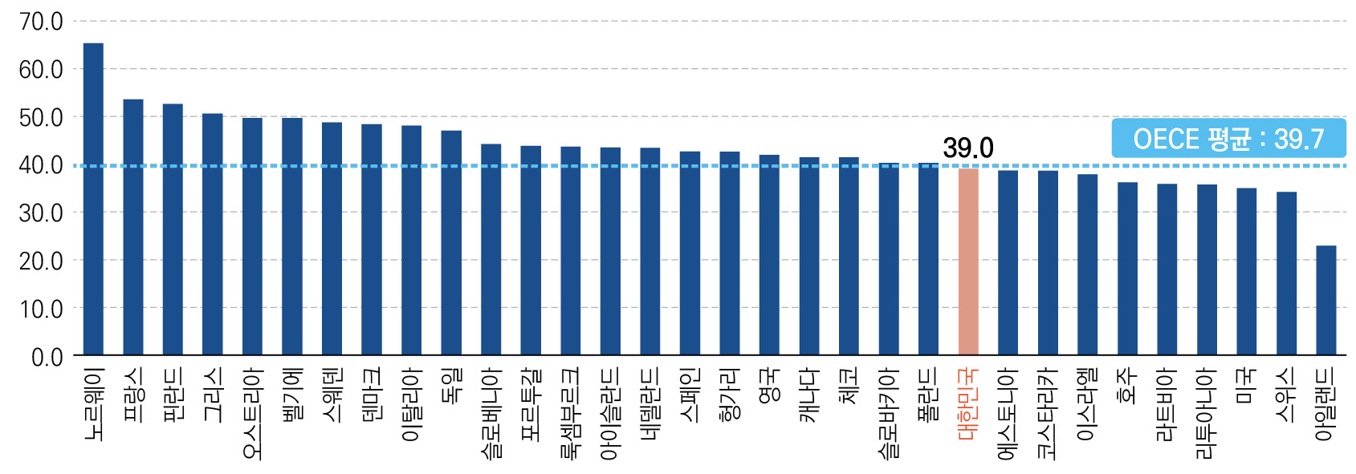

자료: OECD(2024년 3월 추출)

|  |  |  |  |  |  |  |  |  |  |  |  |  |  |  |  |  |
| --- | --- | --- | --- | --- | --- | --- | --- | --- | --- | --- | --- | --- | --- | --- | --- | --- |
| [표 1-1] 주요국 재정수입 추이 | | | | (단위: 일반정부 기준, 백만달러, GDP 대비 %) | | | | | | | | | | | | |
| 2013 | | 2014 | | 2015 | | 2016 | 2017 | 2018 | 2019 | 2020 | 2021 | | 2022 | | | 연평균 |
| 증가율1) |
| 미국 | 5,565,372 5,809,933 6,068,701 6,142,532 6,538,636 6,529,089 6,794,378 6,896,453 7,851,743 8,998,068 | | | | | | | | | | | | | | | 4.9 |
| (33.0) | (33.0) | | (33.2) | | (32.7) | (33.3) | (31.6) | (31.6) | (32.3) | (33.3) | | (35.0) | | |
| 일본 | 1,644,086 | | 1,729,221 | | 1,828,313 | 1,813,000 | 1,846,633 | 1,911,360 | 1,931,442 | 1,980,126 | | 2,122,087 | | | - | 2.9 |
| (32.7) | | (34.4) | | (35.2) | (35.1) | (35.1) | (35.8) | (35.7) | (37.0) | | (38.1) | | | - |
| 독일 | 1,632,285 | | 1,708,730 | | 1,754,040 | 1,895,739 | 1,996,454 | 2,117,382 | 2,252,140 | 2,221,006 | | 2,440,013 | | 2,622,437 | | 4.9 |
| (45.0) | | (44.9) | | (45.1) | (45.5) | (45.5) | (46.3) | (46.5) | (46.1) | | (47.4) | | (47.0) | |
| 프랑스 | 1,386,266 | | 1,419,102 | | 1,445,490 | 1,519,368 | 1,597,253 | 1,667,565 | 1,805,458 | 1,751,211 | | 1,918,144 | | 2,094,709 | | 4.2 |
| (53.1) | | (53.3) | | (53.2) | (53.1) | (53.6) | (53.4) | (52.3) | (52.4) | | (52.6) | | (53.5) | |
| 대한민국 | 542,484 | 567,060 | | 610,601 | | 658,869 | 693,207 | 758,772 | 790,802 | 829,241 | 941,202 | | 1,040,388 | | | 6.7 |
| (31.4) | (31.6) | | (31.6) | | (32.5) | (33.0) | (34.2) | (34.8) | (35.4) | (37.4) | | (39.0) | | |
| OECD 평균 | (37.5) | (37.6) | | (37.7) | | (37.6) | (37.9) | (37.5) | (37.6) | (38.2) | (38.9) | | (39.7) | | | - |

주1) 일본은 2013~2021년, 그 외 다른 국가들은 2013~2022년 연평균 증가율임  
자료: OECD(2024년 3월 추출)

100



2024 주요 재정통계 | 2024 Fiscal Statistics

|  |  |  |
| --- | --- | --- |
| 2.  총 조세 수입 | ▸2022년 기준, 우리나라 총조세수입은 5,353억 달러로 2013년부터 연평균 5.4% 증가∙미국(70,419억 달러), 독일(16,029억 달러) 등의 조세수입 규모가 크고 아이슬란드  (97억 달러)가 가장 작음 | |
| [그림 1-2]OECD 국가의 총조세 수입(2022) | | (단위: 일반정부 기준, 억달러) |

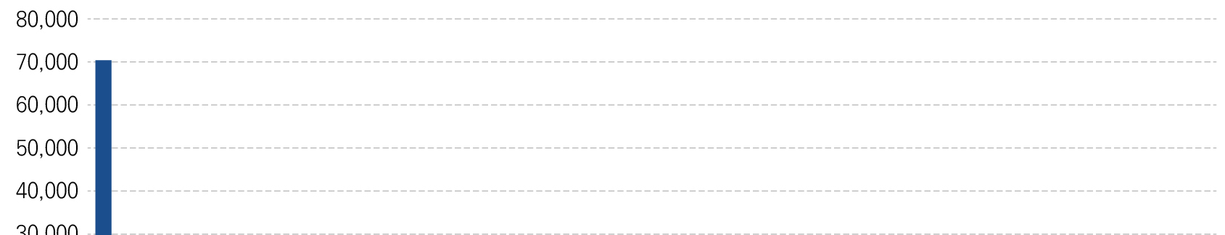

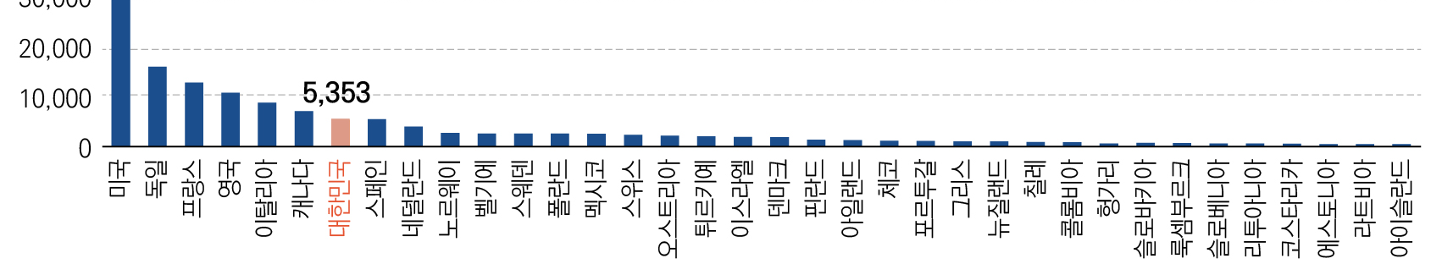

자료: OECD(2024년 3월 추출)

|  |  |  |  |  |  |  |  |  |  |  |  |  |  |  |
| --- | --- | --- | --- | --- | --- | --- | --- | --- | --- | --- | --- | --- | --- | --- |
| [표 1-2]주요국 총조세수입 추이 | | |  |  |  |  |  | (단위: 일반정부 기준, 억달러, %) | | | | | | |
| 2013 | | 2014 | 2015 | 2016 | 2017 | 2018 | 2019 | 2020 | 2021 | | 2022 | | | 연평균 |
| 증가율1) |
| 미국 | 42,918 | 45,426 | 47,737 | 48,376 | 51,927 | 51,315 | 53,725 | 54,198 | | 61,780 | | 70,419 | | 5.1 |
| 일본 | 14,690 | 14,310 | 13,864 | 15,045 | 15,375 | 15,947 | 16,173 | 16,493 | | 16,314 | | | - | 1.2 |
| 독일 | 13,791 | 14,298 | 12,522 | 13,086 | 13,897 | 15,275 | 15,018 | 14,712 | | 16,820 | | 16,029 | | 1.5 |
| 프랑스 | 12,751 | 12,964 | 11,043 | 11,210 | 11,930 | 12,796 | 12,248 | 11,943 | | 13,359 | | 12,805 | | 0.0 |
| 대한민국 | 3,172 | 3,470 | 3,479 | 3,711 | 4,117 | 4,604 | 4,497 | 4,563 | 5,409 | | 5,353 | | | 5.4 |

주1) 일본은 2013~2021년, 그 외 다른 국가들은 2013~2022년 연평균 증가율임

자료: OECD(2024년 3월 추출)

101



●

Ⅱ.

국제통계

|  |  |
| --- | --- |
| 3.  총 조세 수입 구성 | ▸2022년 기준, 우리나라 총조세수입은 GDP 대비 32.0%이며, 세목별로는 개인 소득세가 GDP 대비 6.6%, 법인세 5.4%, 재산세 3.8%, 부가가치세 7.3%∙GDP 대비 총조세수입 비중은 프랑스(46.1%), 독일(39.3%)에 비해 낮으나, 미국(27.7%) 보다는 높은 편 |

∙우리나라 총조세수입 가운데 개인소득세가 20.5%, 법인세 16.8%, 재산세

11.9%, 부가가치세 22.7%를 차지

[그림 1-3]OECD 국가의 총조세수입 구성(2022) (단위: 일반정부 기준, GDP 대비 %)

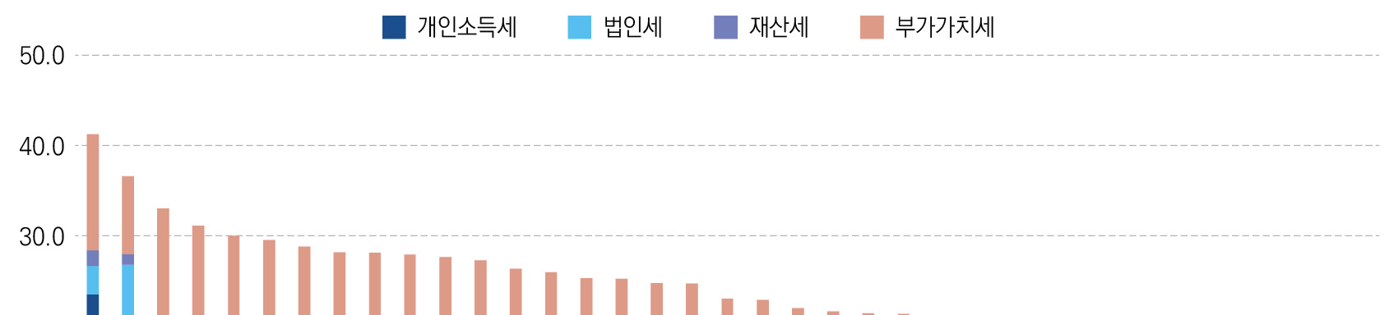

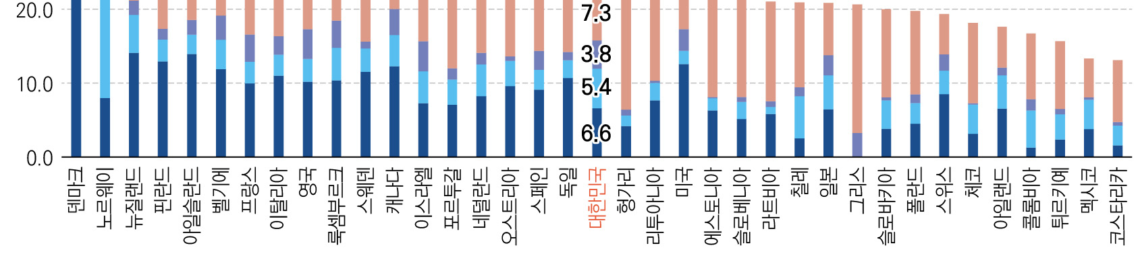

자료: OECD(2024년 3월 추출)

|  |  |
| --- | --- |
| [표 1-3]주요국 GDP 대비 주요 세목 비중(2022) | (단위: 일반정부 기준, %) |

|  |  |  |  |  |  |  |
| --- | --- | --- | --- | --- | --- | --- |
|  | 총조세수입 |  |  |  |  |  |
|  |  | 개인소득세 | 법인세 | 재산세 | 부가가치세 | 기타 |
| 미국 | 27.7 | 12.5 | 1.8 | 2.9 | 4.3 | 6.1 |
| (45.3) | (6.5) | (10.6) | (15.7) | (21.9) |
| 일본 | - | 6.4 | 4.6 | 2.7 | 7.1 | - |
| (-) | (-) | (-) | (-) | (-) |
| 독일 | 39.3 | 10.7 | 2.4 | 1.1 | 10.5 | 14.6 |
| (27.1) | (6.2) | (2.8) | (26.7) | (37.2) |
| 프랑스 | 46.1 | 10.0 | 2.9 | 3.7 | 12.2 | 17.3 |
| (21.6) | (6.3) | (8.0) | (26.5) | (37.6) |
| 대한민국 | 32.0 | 6.6 | 5.4 | 3.8 | 7.3 | 9.0 |
| (20.5) | (16.8) | (11.9) | (22.7) | (28.1) |

주: ( )는 총조세수입 대비 비중  
자료: OECD(2024년 3월 추출)

102



2024 주요 재정통계 | 2024 Fiscal Statistics

|  |  |
| --- | --- |
| 4.  조세부담률 | ▸2022년 기준, 우리나라 조세부담률은 GDP 대비 23.8%이며, OECD 평균(25.3%)으로 근접 ∙2013년 17.0%에서 지속적으로 증가 |

∙2022년 기준, 조세부담률이 가장 높은 국가는 덴마크(41.8%)이고 가장 낮은

나라는 멕시코(14.5%)

[그림 1-4]OECD 국가의 조세부담률(2022) (단위: GDP 대비 %)

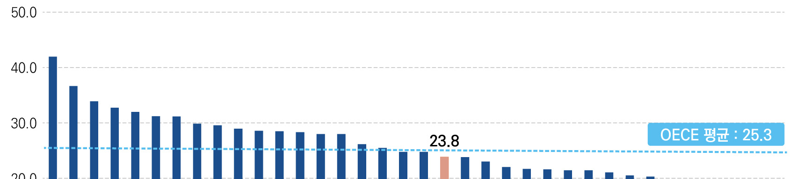

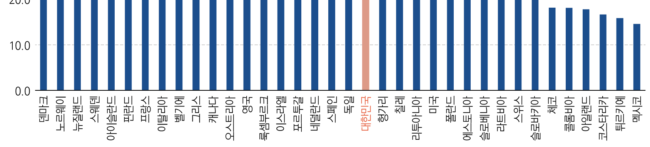

자료: OECD(2024년 3월 추출)

|  |  |  |  |  |  |  |  |  |  |  |  |  |
| --- | --- | --- | --- | --- | --- | --- | --- | --- | --- | --- | --- | --- |
| [표 1-4] 주요국 조세부담률 추이 | | |  |  |  |  |  |  | (단위: GDP 대비 %) | | | |
| 2013 | | 2014 | 2015 | 2016 | 2017 | 2018 | 2019 | 2020 | 2021 | 2022 | | |
| 미국 | 19.4 | 19.7 | 20.0 | 19.7 | 20.5 | 18.9 | 19.0 | 19.4 | 20.4 | | 21.6 | |
| 일본 | 16.9 | 18.1 | 18.3 | 18.1 | 18.6 | 18.9 | 18.6 | 19.7 | 20.7 | | | - |
| 독일 | 23.0 | 22.9 | 23.3 | 23.5 | 23.4 | 24.0 | 24.0 | 22.9 | 24.5 | | 24.7 | |
| 프랑스 | 28.6 | 28.5 | 28.6 | 28.7 | 29.3 | 29.9 | 30.1 | 30.5 | 30.4 | | 31.1 | |
| 대한민국 | 17.0 | 17.1 | 17.4 | 18.3 | 18.8 | 19.9 | 19.9 | 20.0 | 22.0 | | 23.8 | |
| OECD 평균 | 23.8 | 24.1 | 24.1 | 24.7 | 24.5 | 24.5 | 24.5 | 24.4 | 25.2 | | 25.3 | |

자료: OECD(2024년 3월 추출)

103



●  
Ⅱ.

국제통계

02재정지출

|  |  |
| --- | --- |
| 1.  국가별 | ▸2022년 기준, 우리나라 일반정부의 재정지출은 GDP 대비 40.8%로 OECD 평균(43.3%)보다 다소 낮음 ∙프랑스(58.3%)가 가장 높고 아일랜드(21.3%)가 가장 낮음 |

∙2022년 기준, 우리나라 재정지출 규모는 1조 895억 달러  
▸2013년부터 2022년까지 연평균 7.7% 증가  
 ∙코스타리카(8.1%)의 연평균 증가율이 가장 높으며, 그리스(1.8%)가 가장 낮음

[그림 2-1] OECD 국가의 재정지출(2022) (단위: 일반정부 기준, GDP 대비 %)

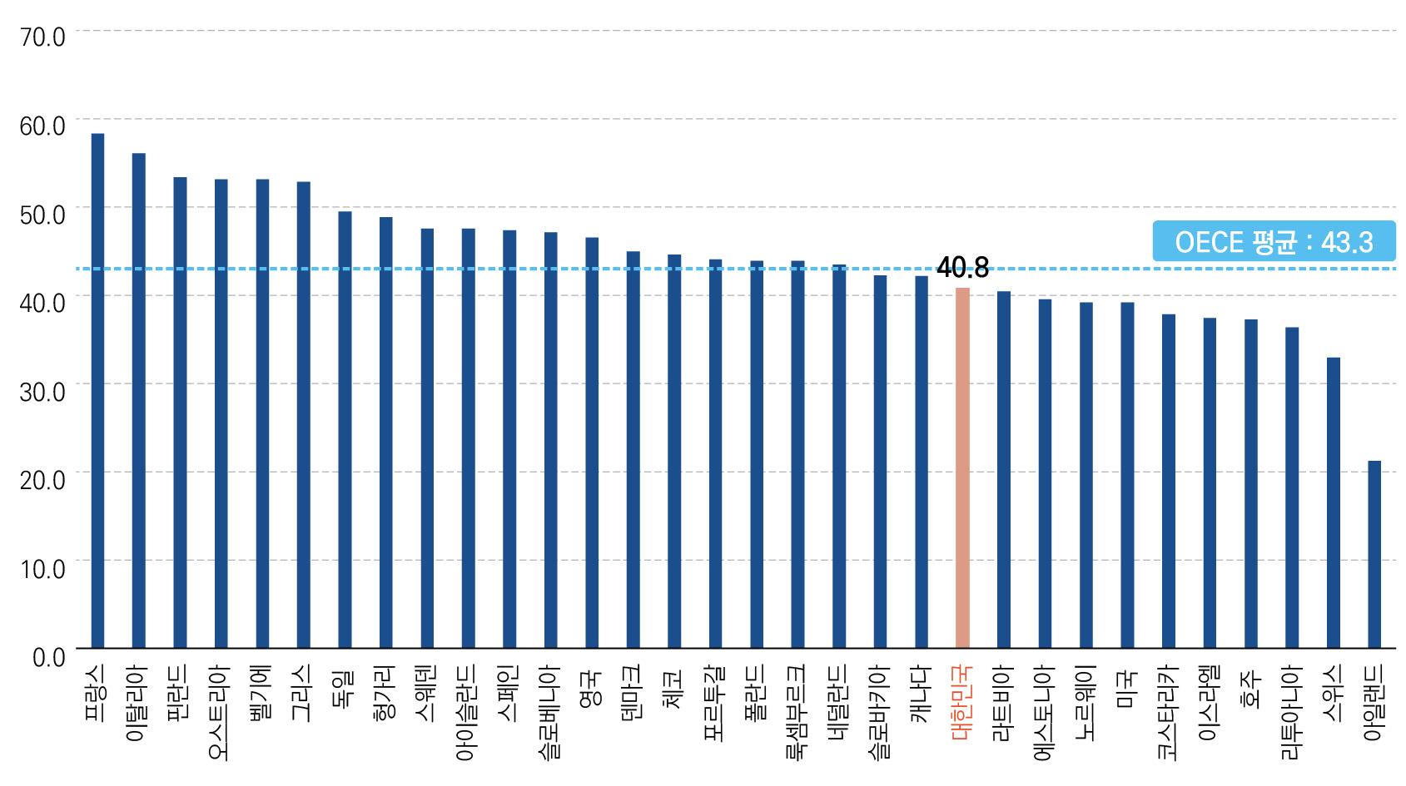

자료: OECD(2024년 3월 추출)

104



2024 주요 재정통계 | 2024 Fiscal Statistics

|  |  |  |  |  |  |  |  |  |  |  |  |
| --- | --- | --- | --- | --- | --- | --- | --- | --- | --- | --- | --- |
| [표 2-1]주요국 재정지출 추이 | | | (단위: 일반정부 기준, 억달러, GDP 대비 %) | | | | | | | | |
| 2013 | | 2014 | 2015 | 2016 | 2017 | 2018 | 2019 | 2020 | 2021 | 2022 | 연평균 |
| 증가율1) |
| 미국 | 65,489 67,211 69,110 71,565 74,074 77,925 82,379 100,491 105,694 100,858 | | | | | | | | | | 4.4 |
| (38.8) | (38.2) | (37.8) | (38.1) | (37.8) | (37.7) | (38.3) | (47.1) | (44.8) | (39.2) |

|  |  |  |  |  |  |  |  |  |  |  |  |
| --- | --- | --- | --- | --- | --- | --- | --- | --- | --- | --- | --- |
| 일본 | 20,263 20,120 20,196 19,987 20,097 20,434 20,960 24,659 24,672 | | | | | | | | | - | 2.2 |
| (40.4) | (40.0) | (38.8) | (38.7) | (38.2) | (38.2) | (38.8) | (46.1) | (44.3) | (-) |
| 독일 | 16,308 16,867 17,167 18,474 19,378 20,282 21,783 24,300 26,248 27,620 | | | | | | | | | | 5.4 |
| (44.9) | (44.3) | (44.1) | (44.4) | (44.2) | (44.3) | (45.0) | (50.5) | (50.9) | (49.5) |
| 프랑스 | 14,928 15,230 15,440 16,235 16,855 17,391 19,113 20,517 21,545 22,828 | | | | | | | | | | 4.3 |
| (57.2) | (57.2) | (56.8) | (56.7) | (56.5) | (55.6) | (55.4) | (61.4) | (59.1) | (58.3) |
| 대한민국 | 5,203 | 5,453 | 5,878 | 6,141 | 6,368 | 6,916 | 7,691 | 8,923 | 9,492 | 10,895 | 7.7 |
| (30.1) | (30.4) | (30.4) | (30.3) | (30.3) | (31.2) | (33.9) | (38.1) | (37.8) | (40.8) |
| OECD | (41.8) | (41.3) | (40.8) | (40.6) | (40.2) | (40.2) | (40.8) | (48.3) | (46.1) | (43.3) |  |
| 평균 |

주1) 일본은 2013~2021년, 그 외 다른 국가들은 2013~2022년 연평균 증가율임  
자료: OECD(2024년 3월 추출)

105



●

Ⅱ.

국제통계

|  |  |
| --- | --- |
| 2.  기능별 재정지출 | ▸UN의 정부기능분류(COFOG, ClassificationoftheFunctionsof Government)에 따른 분야별 지출 구조를 살펴보면, 우리나라는 사회보호(총지출 대비 23.9%), 보건(15.2%)의 비중이 OECD 평균 대비 작고, 경제활동(15.4%), 교육(14.3%) 비중이 큼 |

∙2021년 기준, 우리나라의 사회보호와 보건 분야 지출은 OECD 국가 평균(각 33.7%, 19.2%) 보다 하회  
 - 사회보호 분야 지출 비중이 가장 높은 국가는 핀란드(총지출대비 44.3%)이고, 보건 분야 지출 비중이 가장 높은 국가는 미국(23.1%)  
∙2021년 기준, 우리나라의 경제활동과 교육 분야 지출은 OECD 국가 평균(각 15.4%, 14.3%) 보다 상회  
 - 경제활동 분야 지출 비중이 가장 높은 국가는 헝가리(19.0%)이고, 교육 분야 지출 비중이 가장 높은 국가는 이스라엘(16.2%)

[그림 2-2] OECD 국가의 기능별 지출 비중(COFOG 분류)(2021) (단위: 일반정부 기준, 정부지출 대비 %)

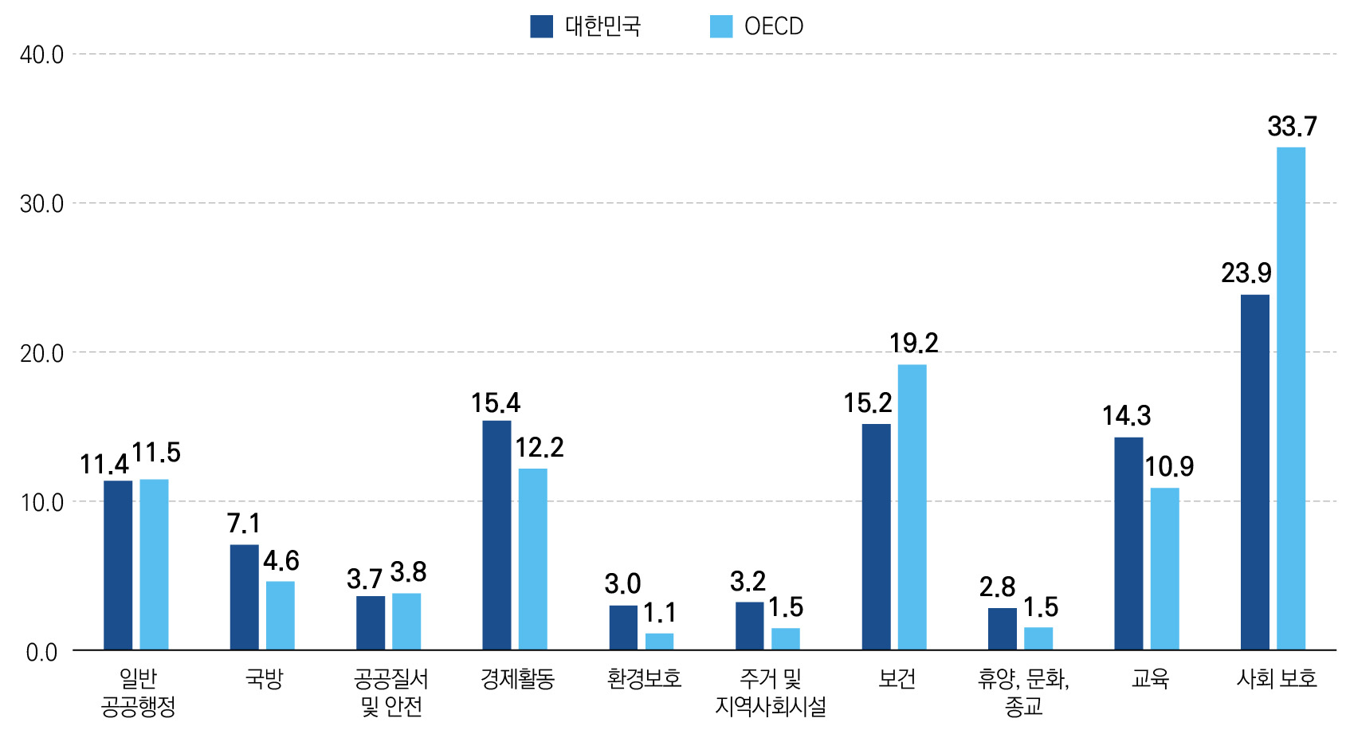

자료: OECD(2024년 3월 추출)

106



2024 주요 재정통계 | 2024 Fiscal Statistics

|  |  |
| --- | --- |
| 3.  공공 사회 복지 지출 | ▸2021년 기준, 우리나라 공공사회복지 지출 규모는 GDP 대비 14.9% 수준∙실질적 급여혜택 및 지출대상을 기준으로 복지지출을 구분한 사회복지지출(SOCX,  SocialExpenditure Database)에 따르면, 2021년 기준 OECD 평균(22.0%)을  하회 |

∙2012년 8.3%에서 지속적으로 증가

|  |  |  |  |  |  |  |  |  |  |  |  |  |  |
| --- | --- | --- | --- | --- | --- | --- | --- | --- | --- | --- | --- | --- | --- |
| [표 2-2] 주요국 공공사회 복지지출 추이 | | | |  |  |  |  | (단위: 일반정부 기준, GDP 대비 %) | | | | | |
| 2012 | | 2013 | | 2014 | 2015 | 2016 | 2017 | 2018 | 2019 | | 2020 | | 2021 |
| 미국 | 18.5 | | 18.4 | 18.4 | 18.5 | 18.7 | 18.5 | 18.2 | | 18.3 | | 23.9 | 22.7 |
| 일본 | 21.8 | | 21.8 | 21.5 | 21.9 | 22.0 | 22.1 | 22.2 | | 22.8 | | 24.9 | - |
| 독일 | 24.7 | | 24.8 | 24.8 | 25.1 | 25.3 | 25.2 | 25.3 | | 25.6 | | 27.9 | 27.6 |
| 프랑스 | 31.2 | | 31.7 | 32.0 | 31.8 | 31.9 | 31.4 | 31.0 | | 30.7 | | 34.9 | 32.7 |
| 대한민국 | 8.3 | 8.8 | | 9.2 | 9.6 | 9.9 | 10.1 | 10.9 | | 12.3 | | 14.4 | 14.9 |
| OECD 평균 | 20.1 | | 20.2 | 20.2 | 20.1 | 20.1 | 19.8 | 19.7 | | 20.1 | | 23.0 | 22.0 |

자료: OECD(2024년 3월 추출)

∙2020년 기준, 분야별 비중으로는 보건 분야(GDP 대비 5.1%)와 노령 분야(3.4%)가 높은 편이고, 주거

분야(0.1%), 유족 분야(0.4%), 적극적 노동시장 프로그램 분야(0.4%)가 상대적으로 낮은 편

[그림 2-3] OECD 주요국의 분야별 공공사회 복지지출 비중(SOCX분류)(2020) (단위: 일반정부 기준, GDP 대비 %)

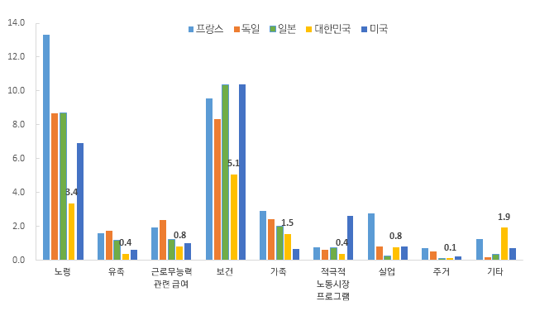

주: 세부 데이터에 대한 분야별･국가별 제공 시점이 달라, 독일은 전체 분야가 2019년 기준이며, 노령 분야는 전 국가 2019년 기준임자료: OECD(2024년 3월 추출)

107



●  
Ⅱ.

국제통계

03재정건전성

|  |  |
| --- | --- |
| 1.  재정수지 | (1) 재정수지 ▸2022년 기준, 우리나라의 일반정부 재정수지는 GDP 대비 –1.8% 적자로 OECD  평균(-3.6%)을 상회 |

∙우리나라는 2011년부터 재정수지 흑자를 유지했으나 2020년 적자 전환∙OECD 국가 중 노르웨이(26.0%), 덴마크(3.3%) 등 총 7개국만흑자, 그 외

국가들은 재정수지 적자를 기록한 가운데 이탈리아(-8.0%)의 적자 폭이 가장 큼

[그림 3-1] OECD 국가의 재정수지(2022) (단위: 일반정부 기준, GDP 대비 %)

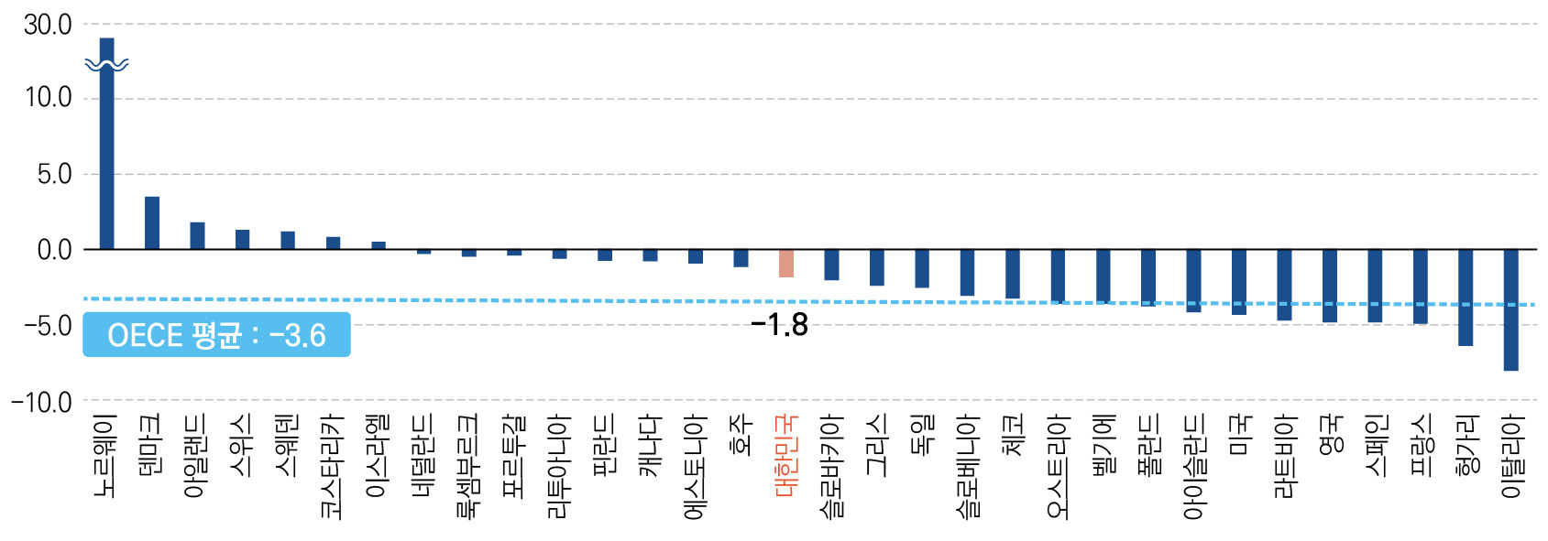

자료: OECD(2024년 3월 추출)

|  |  |  |  |  |  |  |  |  |  |  |  |  |  |
| --- | --- | --- | --- | --- | --- | --- | --- | --- | --- | --- | --- | --- | --- |
| [표 3-1]주요국 재정수지 추이 | | (단위: 일반정부 기준, 억달러, GDP 대비 %) | | | | | | | | | | | |
| 2013 | | 2014 | 2015 | | 2016 | 2017 | 2018 | 2019 | 2020 | | 2021 | | 2022 |
| 미국 | -9,835 -9,111 -8,423 -10,139 -8,687 -12,634 -14,435 -31,526 -27,177 -10,877 | | | | | | | | | | | | |
| (-5.8) | (-5.2) | (-4.6) | | (-5.4) | (-4.4) | (-6.1) | (-6.7) | | (-14.8) | | (-11.5) | (-4.2) |
| 일본 | -3,822 -2,827 -1,912 -1,857 -1,631 -1,321 -1,645 -4,857 -3,451 | | | | | | | | | | | | - |
| (-7.6) | (-5.6) | (-3.7) | | (-3.6) | (-3.1) | (-2.5) | (-3.0) | | (-9.1) | (-6.2) | | - |
| 독일 | 15 | 221 | 374 | | 483 | 586 | 892 | 739 | -2,090 -1,848 -1,395 | | | | |
| (0.0) | (0.6) | (1.0) | | (1.2) | (1.3) | (2.0) | (1.5) | (-4.3) | | (-3.6) | | (-2.5) |
| 프랑스 | -1,065 -1,039 | | | -986 | -1,042 | -882 | -715 | -1,058 -3,005 -2,363 -1,881 | | | | | |
| (-4.1) | (-3.9) | | (-3.6) | (-3.6) | (-3.0) | (-2.3) | (-3.1) | | (-9.0) | (-6.5) | | (-4.8) |
| 대한민국 | 222 | 217 | 228 | | 448 | 564 | 672 | 217 | -631 | | -80 | | -491 |
| (1.3) | (1.2) | (1.2) | | (2.2) | (2.7) | (3.0) | (1.0) | (-2.7) | | (-0.3) | | (-1.8) |
| OECD 평균 | (-4.3) | (-3.7) | (-3.1) | | (-3.0) | (-2.3) | (-2.8) | (-3.3) | | (-10.1) | | (-7.2) | (-3.6) |

자료: OECD(2024년 3월 추출)

108



(2) 기초 재정수지

2024 주요 재정통계 | 2024 Fiscal Statistics

▸2022년 기준, 우리나라 기초 재정수지는 GDP 대비 –1.8% 적자로 OECD 평균(-1.5%) 수준 ∙2011년부터흑자를 유지했으나 2020년 적자 전환

[그림 3-2] OECD 국가의 기초 재정수지(2022) (단위: 일반정부 기준, GDP 대비 %)

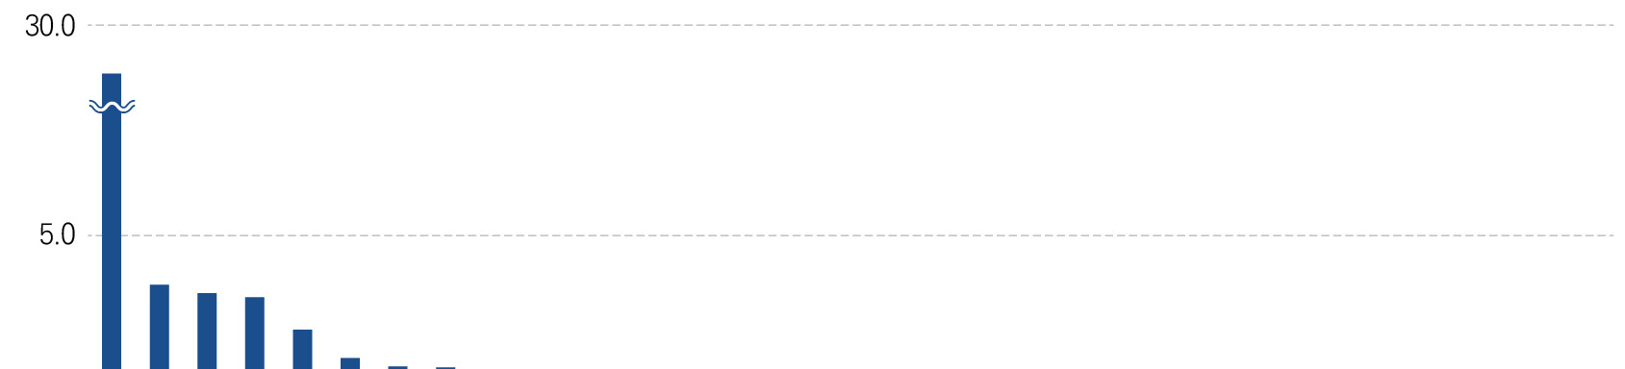

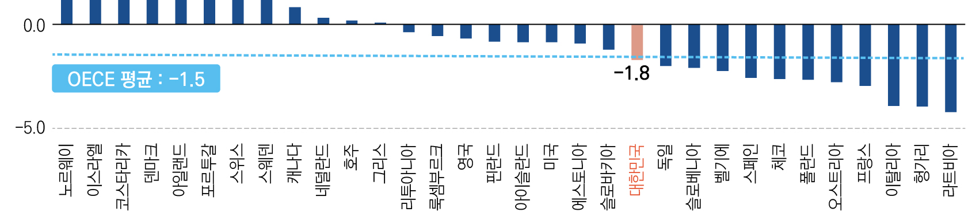

자료: OECD(2022년 3월 2일 추출)

|  |  |  |  |  |  |  |  |  |  |
| --- | --- | --- | --- | --- | --- | --- | --- | --- | --- |
| [표 3-2] 주요국 기초 재정수지 추이 | |  |  |  |  | (단위: 일반정부 기준, 억달러, GDP 대비 %) | | | |
| |  | | --- | | 2013 | | 2014 | 2015 | 2016 | 2017 | 2018 | 2019 | 2020 | 2021 | 2022 |

|  |  |  |  |  |  |  |  |  |  |  |
| --- | --- | --- | --- | --- | --- | --- | --- | --- | --- | --- |
| 미국 | -3,955 (-2.3) | -3,120 (-1.8) | -2,502 (-1.4) | -3,869 (-2.1) | -2,144 (-1.1) | -5,602 (-2.7) | -6,899 (-3.2) | -24,551 (-11.5) | -19,749 (-8.4) | -2,294 (-0.9) |
| 일본 | -3,395 (-6.8) | -2,404 (-4.8) | -1,506 (-2.9) | -1,432 (-2.8) | -1,253 (-2.4) | -1,016 (-1.9) | -1,391 (-2.6) | -4,603 (-8.6) | -3,208 (-5.8) | - (-) |
| 독일 | 507 (1.4) | 659 (1.7) | 764 (2.0) | 842 (2.0) | 926 (2.1) | 1,199 (2.6) | 1,000 (2.1) | -1,875 (-3.9) | -1,636 (-3.2) | -1,128 (-2.0) |
| 프랑스 | -499 (-1.9) | -492 (-1.9) | -476 (-1.8) | -542 (-1.9) | -395 (-1.3) | -213 (-0.7) | -589 (-1.7) | -2,612 (-7.8) | -1,893 (-5.2) | -1,167 (-3.0) |
| 대한민국 | 200 (1.2) | 233 (1.3) | 252 (1.3) | 450 (2.2) | 542 (2.6) | 643 (2.9) | 171 (0.8) | -649 (-2.8) | -78  (-0.3) | -485 (-1.8) |
| OECD 평균 | (-2.0) | (-1.4) | (-1.0) | (-0.9) | (-0.2) | (-0.7) | (-1.2) | (-8.2) | (-5.2) | (-1.5) |

자료: OECD(2024년 3월 추출)

109



●  
Ⅱ.

국제통계

|  |  |
| --- | --- |
| 2.  부채 | (1) 부채 ▸2021년 기준, 우리나라의 일반정부 부채는 GDP 대비 50.8%이며 OECD 평균(120.6%) |

에 비해 낮음  
∙일본(GDP 대비 245.6%)이 가장 높고, 에스토니아(24.3%)가 가장 낮음  
∙다만, 2013년부터 2021년까지 우리나라 부채는 연평균 8.4% 증가, 미국(6.4%),

프랑스(5.1%), 일본(3.5%) 등 주요국에 비해 빠른 증가 추세

[그림 3-3] OECD 국가의 일반정부 부채(2021) (단위: 일반정부 기준, GDP 대비 %)

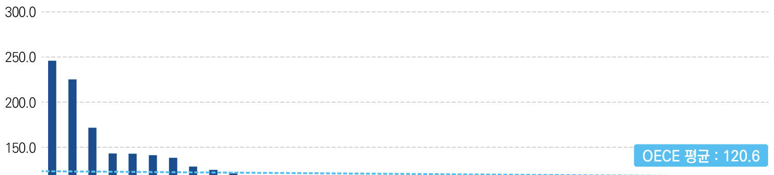

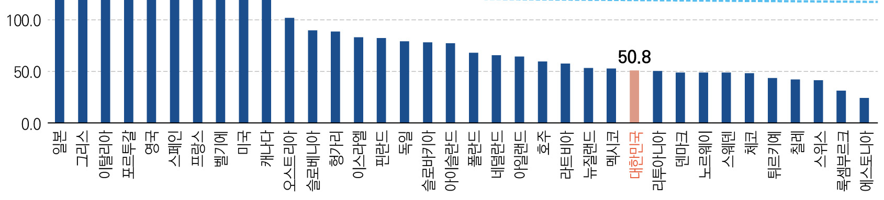

자료: OECD(2024년 3월 추출)

|  |  |  |  |  |  |  |  |  |  |  |  |  |  |
| --- | --- | --- | --- | --- | --- | --- | --- | --- | --- | --- | --- | --- | --- |
| [표 3-3] 주요국 일반정부 부채 추이 | | | (단위: 일반정부 기준, 억달러, GDP 대비 %) | | | | | | | | | | |
| 2013 | | 2014 | 2015 | 2016 | 2017 | 2018 | 2019 | 2020 | 2021 | 2022 | | 연평균 | |
| 증가율1) | |
| 미국 | 175,937 183,332 191,245 200,171 206,699 220,434 232,344 280,961 294,518 308,620 | | | | | | | | | | | | 6.4 |
| (104.2) | (104.1) | (104.5) | (106.5) | (105.4) | (106.7) | (108.0) | (131.8) | (124.8) | (119.9) | | |
| 일본 | 105,194 109,249 114,741 113,548 115,696 119,637 121,754 132,150 136,690 143,199 | | | | | | | | | | | | 3.5 |
| (209.5) | (217.0) | (220.7) | (220.1) | (219.9) | (223.9) | (225.3) | (247.0) | (245.6) | (244.3) | | |
| 독일 | 30,654 | 32,102 | 31,164 | 32,210 | 32,146 | 32,100 | 33,236 | 39,273 | 40,785 | 36,529 | | 2.0 | |
| (84.5) | (84.3) | (80.1) | (77.3) | (73.3) | (70.2) | (68.7) | (81.6) | (79.2) | (65.4) | |
| 프랑스 | 29,337 | 31,986 | 32,846 | 35,421 | 36,674 | 37,737 | 42,490 | 48,644 | 50,353 | 45,928 | | 5.1 | |
| (112.5) | (120.2) | (120.8) | (123.7) | (122.9) | (120.7) | (123.1) | (145.5) | (138.0) | (117.3) | |
| 대한민국 | 6,705 | 7,496 | 8,384 | 8,673 | 8,566 | 9,294 10,038 11,682 12,783 | | | | | - | 8.4 | |
| (38.8) | (41.8) | (43.4) | (42.8) | (40.7) | (41.9) | (44.2) | (49.9) | (50.8) | | (-) |
| OECD 평균 | (105.9) | (108.7) | (108.6) | (108.8) | (106.8) | (106.1) | (107.1) | (126.9) | (120.6) | (109.8) | | | |

주1) 대한민국은 2013~2021년, 그 외 다른 국가들은 2013~2022년 연평균 증가율임  
자료: OECD(2024년 3월 추출)

110



(2) 1인당 부채

2024 주요 재정통계 | 2024 Fiscal Statistics

▸2021년 기준, 우리나라의 국민 1인당 부채(일반정부 기준)는 24,704달러로, 일본(108,915달러), 미국(88,617달러) 및 OECD 평균(66,674달러)에 비해 낮음  
 ∙다만, 2013년 이후 연평균 7.1% 증가, OECD 연평균 증가율(4.2%)에 비해 빠르게 증가

[그림 3-4] OECD 국가의 1인당 부채(2021) (단위: 일반정부 기준, 달러)

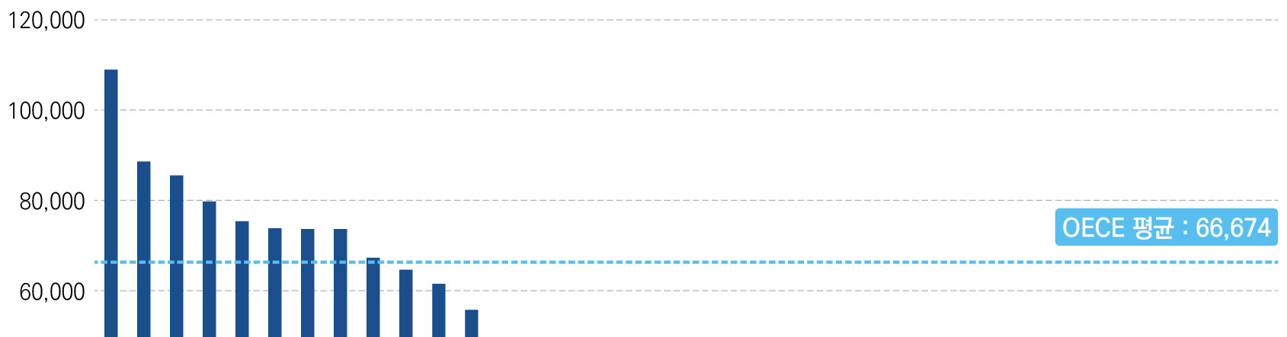

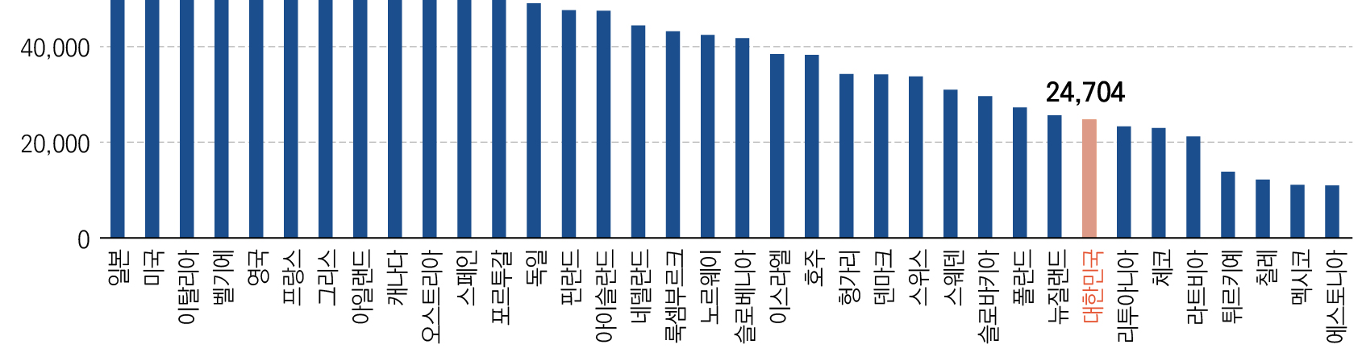

자료: OECD(2024년 3월 추출)

|  |  |  |  |  |  |  |  |  |  |  |  |
| --- | --- | --- | --- | --- | --- | --- | --- | --- | --- | --- | --- |
| [표 3-4]주요국 1인당 부채 추이 | | | (단위: 일반정부 기준, 달러, %) | | | | | | | | |
| 2013 | | 2014 | 2015 | 2016 | 2017 | 2018 | 2019 | 2020 | 2021 | 2022 | 연평균 |
| 증가율1) |
| 미국 | 55,483 57,363 59,372 61,665 63,238 67,043 70,298 84,681 88,617 92,513 | | | | | | | | | | 5.2 |
| 일본 | 82,614 85,846 90,269 89,455 91,310 94,618 96,502 105,124 108,915 114,607 | | | | | | | | | | 3.3 |
| 독일 | 38,011 39,640 38,150 39,114 38,891 38,718 39,999 47,226 49,023 43,592 | | | | | | | | | | 1.4 |
| 프랑스 | 44,457 48,235 49,333 53,000 54,642 55,949 62,711 71,534 73,793 67,084 | | | | | | | | | | 4.2 |
| 대한민국 | 13,295 14,772 16,434 16,933 16,677 18,017 19,391 22,536 24,704 | | | | | | | | | - | 7.1 |
| OECD 평균 | 43,616 46,099 47,431 49,169 50,195 51,835 54,701 63,824 66,674 65,858 | | | | | | | | | | 4.2 |

주1) 대한민국은 2013~2021년, 그 외 다른 국가들은 2013~2022년 연평균 증가율임  
자료: OECD(2024년 3월 추출)

111